Project A
(国际物流云商系统)
笔记

项目一大纲安排
  - 项目的阶段性
第1阶段：权限管理
第2阶段：项目核心业务流程部分（核心业务：数据库设计、实现方式）
第3阶段：新的技术（如：阿里云通信、消息队列）

  - 项目学习的关键点（技术）
  - 业务理解
  - 技术
  - 开发流程

  - 项目所涉及的技术分析
    - 项目技术
1、使用maven分模块管理项目 （今天）
2、Spring + Spring Data Jpa + Struts2 （每天）
3、easyui 部署实现列表分页、搜索
4、抽取（dao、service、action）
5、ApacheShiro 实现认证与授权
6、Apache POI 实现excel导入导出
7、Spring整合JavaMail
8、Spring整合Redis、Spring Data 整合Redis
9、Quartz 任务调度框架
10、报表技术（fushioncharts、AmCharts、jfreechart）
11、Apache CXF 实现webservice
12、ApacheActiveMQ 实现消息系统
13、数据库设计三大范式、反三大范式
14、数据库一些设计思想：打断设计、跳跃查询、数据搬家等

    - 项目的业务选取
项目1：企业内部管理系统
系统业务相对比较复杂，系统的整体业务可以支撑3+开发经验
项目2：电商系统

  - 实际项目开发一般流程
- 获取需求
- 需求分析、做静态页面、设计数据库表结构
- 架构师需要对表、需求分析进行架构
- 分模块做开发
- 项目上线

  - 项目开发解决错误方法
核心：逐步缩小错误的范围

1、分析解决错误过程
1)启动是否正确
报错1： 配置文件加载不到
报错2： 加载配置文件错误
spring配置文件。
2)访问某个资源错误
a. 访问的是什么资源，就在该资源的第一行设置断点。
进入断点、观察变量值、一步步调试。
b. 访问页面
一步步排除……
2、错误总结

Day80 国际物流云商系统（1）
  - 国际物流云商系统需要分析
国际物流云商系统分五期完成。
一期完成仓储管理（包括：采购单、仓库、货物、条形码、人库、出库、退货、盘点、库存、库存上限报警、统计查询）和展会管理（包括．展会管理、出单管理），形成货物统一数字化管理。
二期完成货运全流程管理，包括购销合同、出货表统计、出口报运单、HOME 装箱单、装箱单、委托书、发票、财务统计等。(我们主要实现的是二期)
三期完成决策分析（包括；成本分析图、销售情况统计、重点客户、经营情况同期比对统计、工作绩效），为公司经营决策提供数据支持。
四期实现公司前端系统的开发，主要包括前端用户的登录，注册，资料提交，报运查询等。
五期将实现公司营销产品的全流通，在线商品的订购，支持用户中心，注册中心，订单中心，支付中心，仓储中心。这一期也是公司后期要整合公司各项资源努力的方向。

  - 项目的开发模型
    - 瀑布模型
瀑布模型：
软件开发各个阶段按照顺序执行。
每一个阶段都产生一个结果，只有当前阶段完成后，再进入下一个阶段。
当某一个阶段出现问题时，需要从上一个阶段找原因：例如设计出问题了，需要从上一个阶段需求去分析找原因，再形成解决方案。

瀑布模型优点：
开发的各个阶段清晰明确，可以减少需求变更
需求确定的项目适合使用瀑布模型
瀑布模型缺点：
开发周期相对会延长
比较适合中小型项目的开发

应用场景：
1）适合中小型项目的开发
2）适合项目前期需求确定的这类项目
如：crm、oa、kpi
3）瀑布模型，可以在一定程度上减少需求变更

    - 原型模型
原型模型：
瀑布模型适合项目前期需求确定的情况
如果项目需求不确定，解决办法：使用原型开发模型
可以快速的构建项目原型，给客户确认，确认后再形成需求文档

特点：
（1）开发人员和用户在“原型”上达成一致。减少设计中的错误和开发中的风险
（2）缩短了开发周期，加快了工程进度
（3）降低成本

    - 增量模型
增量模型：
先开发一部分功能需求，例如：一期实现项目管理
再去开发另外的功能，例如：二期合同管理、三期财务管理

特点：
1）适合大型项目开发
2）每一个增量开发中，又使用的是瀑布模型。
3）使用增量模型，可以降低软件的风险。
因为增量模型把项目拆成若干模块，开发完成后给客户确认。再进行新的需求开发

    - 三种开发模型应用场景
举例：有一个大型的电商项目，项目有一部分需求不确定，如何开发？
(1)整体上使用增量模型开发
(2)不确定的模块，使用原型开发模型
(3)每一个增量内，使用瀑布模型

  - UML建模
UML建模，画图可以准确、快速描述需求

    - UML介绍
UML 是 Unified Modeling Language(统一建模语言)
通过 UML 可以进行面向对象的分析（OOA）与设计（OOD）。

    - UML 建模语言
用例图 描述用例之间的关系（实体）
对需求进行描述
状态图
时序图

    - UML 建模工具
1. RationalRose 专业统一建模工具 （专业 UML 建模工具）
2. MicsoftOffice Viso 建模工具
3. PowerDesiner 数据库建模工具
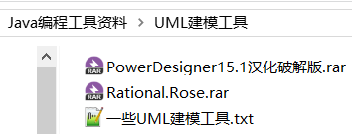

    - UML建模 - 用例图
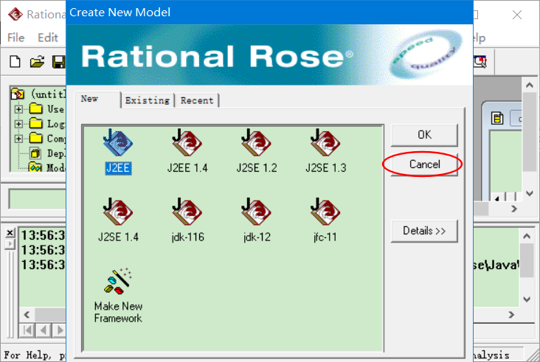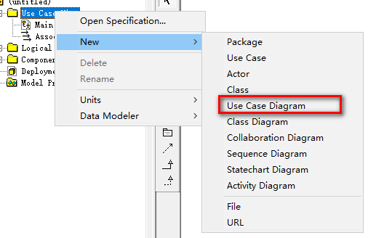
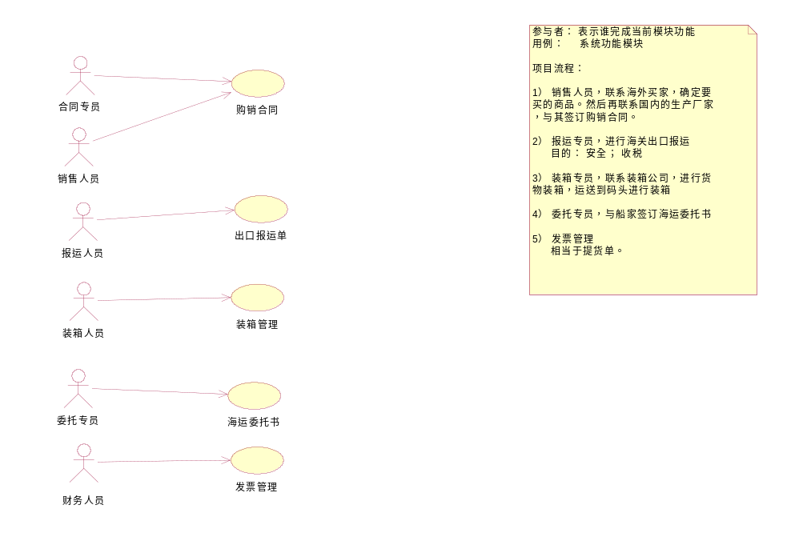

  - 系统架构设计分析
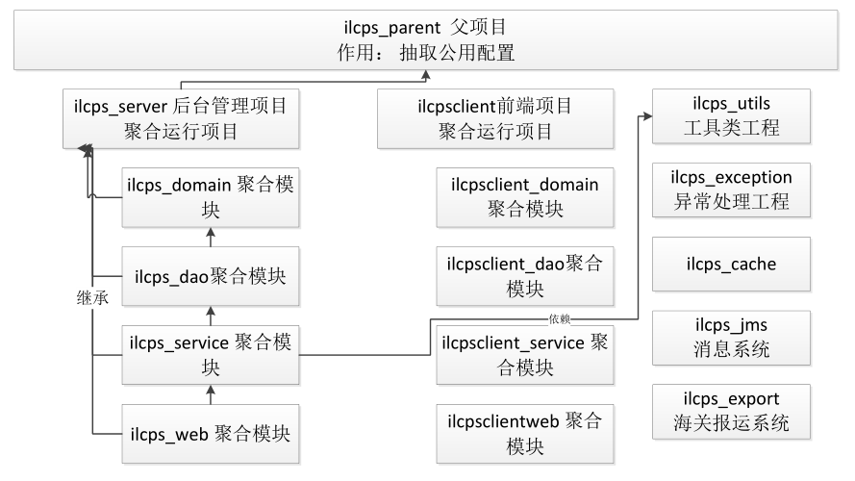

  - 项目架构搭建
    - 创建父项目ilcps_parent
- 创建父项目Maven Project
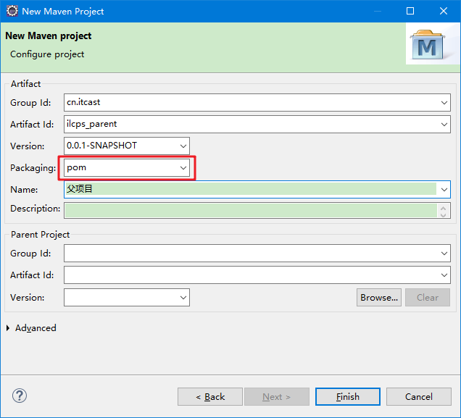

- pom.xml添加依赖
参考资料：\A.提前下发资料（重要）\9-常用配置文件\01 新版注解SSH\pom.xml
父项目的pom.xml:
<project xmlns="http://maven.apache.org/POM/4.0.0" xmlns:xsi="http://www.w3.org/2001/XMLSchema-instance"
xsi:schemaLocation="http://maven.apache.org/POM/4.0.0 http://maven.apache.org/xsd/maven-4.0.0.xsd">
<modelVersion>4.0.0</modelVersion>
<groupId>cn.itcast</groupId>
<artifactId>ilcps_parent</artifactId>
<version>0.0.1-SNAPSHOT</version>
<packaging>pom</packaging>
<name>父项目</name>

<properties>
<spring.version>4.2.4.RELEASE</spring.version>
<struts2.version>2.3.24</struts2.version>
<hibernate.version>5.0.7.Final</hibernate.version>
<slf4j.version>1.6.6</slf4j.version>
<log4j.version>1.2.12</log4j.version>
<shiro.version>1.2.3</shiro.version>
<cxf.version>3.0.1</cxf.version>
<c3p0.version>0.9.1.2</c3p0.version>
<springdataredis.version>1.7.4.RELEASE</springdataredis.version>
<mysql.version>5.1.6</mysql.version>
</properties>

<dependencies>
<!-- 页面抓取 -->
<dependency>
<groupId>org.apache.httpcomponents</groupId>
<artifactId>httpclient</artifactId>
<version>4.4</version>
</dependency>

<!-- fastjson start -->
<dependency>
<groupId>com.alibaba</groupId>
<artifactId>fastjson</artifactId>
<version>1.1.37</version>
</dependency>
<!-- fastjson end -->

<dependency>
<groupId>commons-beanutils</groupId>
<artifactId>commons-beanutils</artifactId>
<version>1.9.1</version>
</dependency>
<dependency>
<groupId>org.quartz-scheduler</groupId>
<artifactId>quartz</artifactId>
<version>2.2.1</version>
</dependency>
<dependency>
<groupId>commons-fileupload</groupId>
<artifactId>commons-fileupload</artifactId>
<version>1.3.1</version>
</dependency>

<!-- jstl -->
<dependency>
<groupId>jstl</groupId>
<artifactId>jstl</artifactId>
<version>1.2</version>
</dependency>

<!-- shiro -->
<!-- apache shiro dependencies -->
<dependency>
<groupId>org.apache.shiro</groupId>
<artifactId>shiro-all</artifactId>
<version>${shiro.version}</version>
</dependency>

<!-- redis start -->
<dependency>
<groupId>redis.clients</groupId>
<artifactId>jedis</artifactId>
<version>2.6.2</version>
</dependency>
<dependency>
<groupId>org.apache.commons</groupId>
<artifactId>commons-pool2</artifactId>
<version>2.2</version>
</dependency>
<!-- spring data redis -->
<dependency>
<groupId>org.springframework.data</groupId>
<artifactId>spring-data-redis</artifactId>
<version>${springdataredis.version}</version>
</dependency>
<!-- spring data redis -->

<!-- redis end -->
<!-- spring -->
<dependency>
<groupId>org.aspectj</groupId>
<artifactId>aspectjweaver</artifactId>
<version>1.6.8</version>
</dependency>

<dependency>
<groupId>org.springframework</groupId>
<artifactId>spring-aop</artifactId>
<version>${spring.version}</version>
</dependency>

<dependency>
<groupId>org.springframework</groupId>
<artifactId>spring-context</artifactId>
<version>${spring.version}</version>
</dependency>

<dependency>
<groupId>org.springframework</groupId>
<artifactId>spring-context-support</artifactId>
<version>${spring.version}</version>
</dependency>

<dependency>
<groupId>org.springframework</groupId>
<artifactId>spring-web</artifactId>
<version>${spring.version}</version>
</dependency>

<dependency>
<groupId>org.springframework</groupId>
<artifactId>spring-orm</artifactId>
<version>${spring.version}</version>
</dependency>

<dependency>
<groupId>org.springframework</groupId>
<artifactId>spring-beans</artifactId>
<version>${spring.version}</version>
</dependency>

<dependency>
<groupId>org.springframework</groupId>
<artifactId>spring-core</artifactId>
<version>${spring.version}</version>
</dependency>

<!-- struts2 begin -->
<dependency>
<groupId>org.apache.struts</groupId>
<artifactId>struts2-core</artifactId>
<version>${struts2.version}</version>
<exclusions>
<!-- 排除自解码包 -->
<exclusion>
<artifactId>javassist</artifactId>
<groupId>javassist</groupId>
</exclusion>
</exclusions>
</dependency>
<dependency>
<groupId>org.apache.struts</groupId>
<artifactId>struts2-spring-plugin</artifactId>
<version>${struts2.version}</version>
</dependency>
<!-- struts2框架对转json格式的支持（比较少用） -->
<dependency>
<groupId>org.apache.struts</groupId>
<artifactId>struts2-json-plugin</artifactId>
<version>${struts2.version}</version>
</dependency>
<!-- struts2注解支持包 -->
<dependency>
<groupId>org.apache.struts</groupId>
<artifactId>struts2-convention-plugin</artifactId>
<version>${struts2.version}</version>
</dependency>
<!-- struts2 end -->

<!-- hibernate begin -->
<dependency>
<groupId>org.hibernate</groupId>
<artifactId>hibernate-core</artifactId>
<version>${hibernate.version}</version>
</dependency>
<dependency>
<groupId>org.hibernate</groupId>
<artifactId>hibernate-entitymanager</artifactId>
<version>${hibernate.version}</version>
</dependency>
<dependency>
<groupId>org.hibernate</groupId>
<artifactId>hibernate-validator</artifactId>
<version>5.2.1.Final</version>
</dependency>
<!-- hibernate end -->

<dependency>
<groupId>c3p0</groupId>
<artifactId>c3p0</artifactId>
<version>${c3p0.version}</version>
</dependency>

<!-- cxf坐标的引入 start -->
<dependency>
<groupId>org.apache.cxf</groupId>
<artifactId>cxf-rt-frontend-jaxws</artifactId>
<version>${cxf.version}</version>
</dependency>
<dependency>
<groupId>org.apache.cxf</groupId>
<artifactId>cxf-rt-transports-http</artifactId>
<version>${cxf.version}</version>
</dependency>
<!-- cxf end -->

<!-- log start -->
<dependency>
<groupId>log4j</groupId>
<artifactId>log4j</artifactId>
<version>${log4j.version}</version>
</dependency>

<dependency>
<groupId>org.slf4j</groupId>
<artifactId>slf4j-api</artifactId>
<version>${slf4j.version}</version>
</dependency>

<dependency>
<groupId>org.slf4j</groupId>
<artifactId>slf4j-log4j12</artifactId>
<version>${slf4j.version}</version>
</dependency>
<!-- log end -->

<!-- Javamail -->
<dependency>
<groupId>javax.mail</groupId>
<artifactId>mail</artifactId>
<version>1.4.4</version>
</dependency>

<dependency>
<groupId>commons-lang</groupId>
<artifactId>commons-lang</artifactId>
<version>2.6</version>
</dependency>

<dependency>
<groupId>org.codehaus.xfire</groupId>
<artifactId>xfire-core</artifactId>
<version>1.2.6</version>
<exclusions>
<exclusion>
<artifactId>XmlSchema</artifactId>
<groupId>org.apache.ws.commons</groupId>
</exclusion>
</exclusions>
</dependency>

<dependency>
<groupId>dom4j</groupId>
<artifactId>dom4j</artifactId>
<version>1.6</version>
</dependency>

<!-- poi start -->
<dependency>
<groupId>org.apache.poi</groupId>
<artifactId>poi</artifactId>
<version>3.11</version>
</dependency>
<dependency>
<groupId>org.apache.poi</groupId>
<artifactId>poi-ooxml</artifactId>
<version>3.11</version>
</dependency>
<dependency>
<groupId>org.apache.poi</groupId>
<artifactId>poi-ooxml-schemas</artifactId>
<version>3.11</version>
</dependency>
<!-- poi end -->

<dependency>
<groupId>junit</groupId>
<artifactId>junit</artifactId>
<version>3.8.1</version>
<scope>test</scope>
</dependency>

<!-- mysql start -->
<dependency>
<groupId>mysql</groupId>
<artifactId>mysql-connector-java</artifactId>
<version>${mysql.version}</version>
</dependency>
<!-- mysql end -->

<!-- oracle start -->
<dependency>
<groupId>com.oracle</groupId>
<artifactId>ojdbc14</artifactId>
<version>10.2.0.4.0</version>
</dependency>
<!-- oracle end -->
<dependency>
<groupId>javax.servlet</groupId>
<artifactId>servlet-api</artifactId>
<version>2.5</version>
<scope>provided</scope>
</dependency>
<dependency>
<groupId>javax.servlet.jsp</groupId>
<artifactId>jsp-api</artifactId>
<version>2.0</version>
<scope>provided</scope>
</dependency>

<!-- ehcache start -->
<dependency>
<groupId>net.sf.ehcache</groupId>
<artifactId>ehcache-core</artifactId>
<version>2.6.6</version>
</dependency>
<!-- ehcache end -->

<!-- jfreechart start -->
<dependency>
<groupId>jfree</groupId>
<artifactId>jcommon</artifactId>
<version>1.0.16</version>
</dependency>
<dependency>
<groupId>jfree</groupId>
<artifactId>jfreechart</artifactId>
<version>1.0.13</version>
</dependency>
<!-- jfreechart end -->

<dependency>
<groupId>org.springframework.data</groupId>
<artifactId>spring-data-jpa</artifactId>
<version>1.9.0.RELEASE</version>
<!-- <version>1.10.5.RELEASE</version> -->
</dependency>

<!-- activemq start -->
<dependency>
<groupId>org.apache.activemq</groupId>
<artifactId>activemq-all</artifactId>
<version>5.2.0</version>
</dependency>
<!-- activemq end -->

<!-- spring 与 mq整合 start -->
<dependency>
<groupId>org.springframework</groupId>
<artifactId>spring-jms</artifactId>
<version>4.2.4.RELEASE</version>
</dependency>
<dependency>
<groupId>org.apache.xbean</groupId>
<artifactId>xbean-spring</artifactId>
<version>3.7</version>
</dependency>
<!-- spring 与 mq整合 end -->

<dependency>
<groupId>org.springframework</groupId>
<artifactId>spring-test</artifactId>
<version>4.2.4.RELEASE</version>
</dependency>

<!-- itext start -->
<dependency>
<groupId>com.lowagie</groupId>
<artifactId>itext</artifactId>
<version>4.2.2</version>
</dependency>
<!-- itext end -->

<dependency>
<groupId>javax.el</groupId>
<artifactId>javax.el-api</artifactId>
<version>2.2.4</version>
<scope>provided</scope>
</dependency>
<dependency>
<groupId>org.glassfish.web</groupId>
<artifactId>javax.el</artifactId>
<version>2.2.4</version>
<scope>provided</scope>
</dependency>
</dependencies>

<build>
<pluginManagement>
<plugins>
<plugin>
<groupId>org.apache.maven.plugins</groupId>
<artifactId>maven-compiler-plugin</artifactId>
<version>3.2</version>
<configuration>
<source>1.8</source>
<target>1.8</target>
<encoding>UTF-8</encoding>
<showWarnings>true</showWarnings>
</configuration>
</plugin>
<!-- 设置maven tomcat插件（maven默认是运行tomcat6，不支持jdk1.7+） -->
<plugin>
<groupId>org.apache.tomcat.maven</groupId>
<artifactId>tomcat7-maven-plugin</artifactId>
<version>2.2</version>
<configuration>
<port>8080</port>
<path>/ilcps_web</path>
</configuration>
</plugin>
</plugins>
</pluginManagement>
</build>
</project>

    - 聚合运行项目ilcps_server
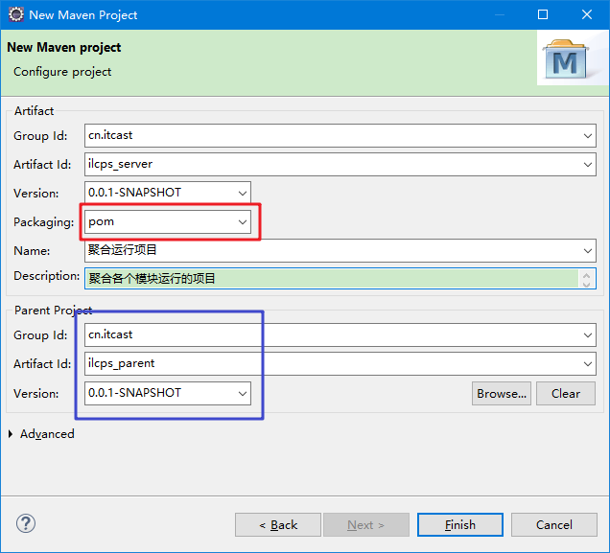

    - 工具类工程-ilcps_utils
- 方式1：创建项目maven project，继承父项目，选择jar打包方式
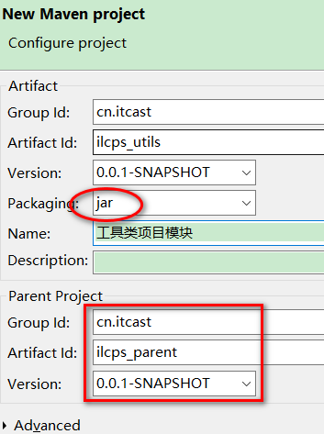
资料位置：\04国际物流云商系统\C.后台系统、UI\ilcps_utils工具\utils\
将参考资料拷贝到ilcps_utils项目中：
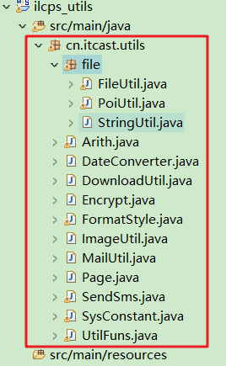
哪个模块（service\dao）需要使用时，添加依赖即可。注意：如果使用此方法，和父项目一样，每次修改都需要install到本地仓库

- 方式2：在聚合项目ilcps_server的pom.xml配置文件中加<modules>
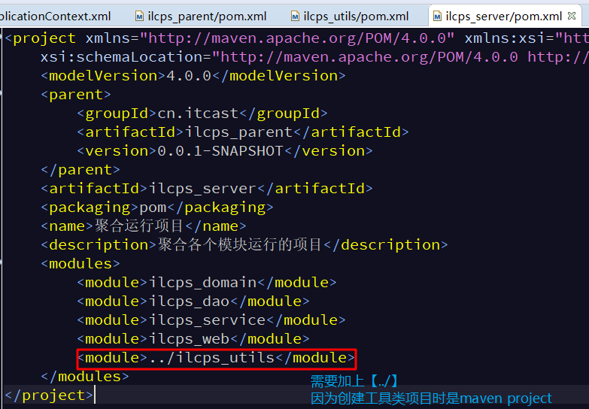
使用这种方式好处：不需要每次修改工具类项目模块都要install到本地仓库
缺点：如果工具类项目模块移动后修改比较麻烦

    - 持久化对象工程模块-ilcps_domain
- 创建项目：maven module
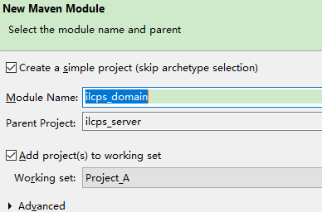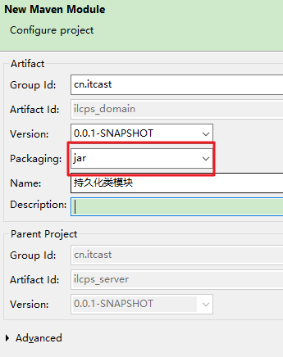

    - 数据访问工程模块-ilcps_dao
- 创建项目
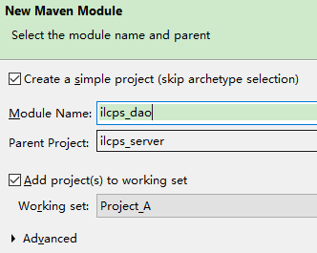

- 添加依赖：依赖 domain
dao模块的pom.xml:
<!-- 添加依赖 -->
<dependencies>
<!-- domain依赖 -->
<dependency>
<groupId>cn.itcast</groupId>
<artifactId>ilcps_domain</artifactId>
<version>0.0.1-SNAPSHOT</version>
</dependency>
</dependencies>

    - 业务逻辑层模块-ilcps_service
- 创建 maven module
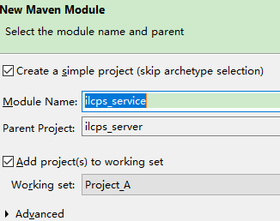

- 添加依赖 dao、utils
service模块pom.xml:
<!-- 添加依赖 -->
<dependencies>
<!-- dao层依赖 -->
<dependency>
<groupId>cn.itcast</groupId>
<artifactId>ilcps_dao</artifactId>
<version>0.0.1-SNAPSHOT</version>
</dependency>
<!-- utils工具类模块依赖 -->
<dependency>
<groupId>cn.itcast</groupId>
<artifactId>ilcps_utils</artifactId>
<version>0.0.1-SNAPSHOT</version>
</dependency>
</dependencies>

    - web控制层模块-ilcps_web
- 创建 maven module，选择打包方式war
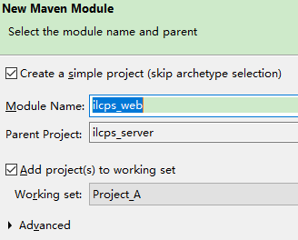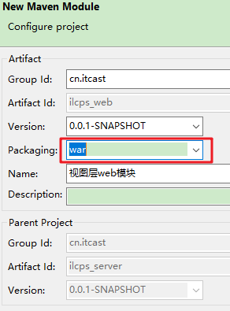

- 编写web.xml
参考资料：\C.后台系统、UI\webapp\WEB-INF\web.xml:
<?xml version="1.0" encoding="UTF-8"?>
<web-app xmlns:xsi="http://www.w3.org/2001/XMLSchema-instance"
xmlns="http://java.sun.com/xml/ns/javaee"
xsi:schemaLocation="http://java.sun.com/xml/ns/javaee http://java.sun.com/xml/ns/javaee/web-app_2_5.xsd"
version="2.5">
<display-name>ilcps_web</display-name>

<!-- 1. spring配置文件的加载的监听器 -->
<context-param>
<param-name>contextConfigLocation</param-name>
<param-value>classpath:applicationContext.xml</param-value>
</context-param>
<listener>
<listener-class>org.springframework.web.context.ContextLoaderListener</listener-class>
</listener>
<!-- 2. 使用JPA时的懒加载机制 -->
<!-- Spring整合Hibernate时候，解决no session问题： 当时使用 OpenSessionInViewFilter -->
<!-- Spring整合Jpa配置，解决no session，使用 OpenEntityManagerInViewFilter -->
<filter>
<filter-name>openEntityManagerInViewFilter</filter-name>
<filter-class>org.springframework.orm.jpa.support.OpenEntityManagerInViewFilter</filter-class>
</filter>
<filter-mapping>
<filter-name>openEntityManagerInViewFilter</filter-name>
<url-pattern>/*</url-pattern>
</filter-mapping>

<!-- 3. Shiro Security filter filter-name这个名字的值将来还会在spring中用到
<filter>
<filter-name>shiroFilter</filter-name>
<filter-class>org.springframework.web.filter.DelegatingFilterProxy</filter-class>
<init-param>
<param-name>targetFilterLifecycle</param-name>
<param-value>true</param-value>
</init-param>
</filter>
<filter-mapping>
<filter-name>shiroFilter</filter-name>
<url-pattern>/*</url-pattern>
</filter-mapping>
-->

<!--4. struts2核心控制器，注意需要放到最后 -->
<filter>
<filter-name>struts2</filter-name>
<filter-class>org.apache.struts2.dispatcher.ng.filter.StrutsPrepareAndExecuteFilter</filter-class>
</filter>
<filter-mapping>
<filter-name>struts2</filter-name>
<url-pattern>/*</url-pattern>
</filter-mapping>
</web-app>
注：struts2的过滤器要放到最后

- 编写applicationContext.xml容器配置
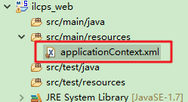
Spring整合JPA配置 + Spring JPA的事务管理配置 + Spring Data JPA

参考资料：\A.提前下发资料（重要）\9-常用配置文件\01 新版注解SSH\ applicationContext.xml:
<?xml version="1.0" encoding="UTF-8"?>
<beans xmlns="http://www.springframework.org/schema/beans"
xmlns:xsi="http://www.w3.org/2001/XMLSchema-instance" xmlns:aop="http://www.springframework.org/schema/aop"
xmlns:context="http://www.springframework.org/schema/context"
xmlns:jdbc="http://www.springframework.org/schema/jdbc" xmlns:tx="http://www.springframework.org/schema/tx"
xmlns:jpa="http://www.springframework.org/schema/data/jpa" xmlns:task="http://www.springframework.org/schema/task"
xsi:schemaLocation="
http://www.springframework.org/schema/beans http://www.springframework.org/schema/beans/spring-beans.xsd
http://www.springframework.org/schema/aop http://www.springframework.org/schema/aop/spring-aop.xsd
http://www.springframework.org/schema/context http://www.springframework.org/schema/context/spring-context.xsd
http://www.springframework.org/schema/jdbc http://www.springframework.org/schema/jdbc/spring-jdbc.xsd
http://www.springframework.org/schema/tx http://www.springframework.org/schema/tx/spring-tx.xsd
http://www.springframework.org/schema/data/jpa
http://www.springframework.org/schema/data/jpa/spring-jpa.xsd">

<!-- 1.dataSource -->
<bean id="dataSource" class="com.mchange.v2.c3p0.ComboPooledDataSource">
<property name="driverClass" value="oracle.jdbc.driver.OracleDriver" />
<property name="jdbcUrl" value="jdbc:oracle:thin:@192.168.187.10:1521:orcl" />
<property name="user" value="moon" />
<property name="password" value="moon" />
</bean>

<!-- 2. spring 整合 jpa 配置 -->
<bean id="entityManagerFactory"
class="org.springframework.orm.jpa.LocalContainerEntityManagerFactoryBean">
<property name="dataSource" ref="dataSource" />
<property name="packagesToScan" value="cn.itcast.domain" />
<property name="persistenceProvider">
<bean class="org.hibernate.jpa.HibernatePersistenceProvider" />
</property>
<!-- JPA的供应商适配器 -->
<property name="jpaVendorAdapter">
<bean class="org.springframework.orm.jpa.vendor.HibernateJpaVendorAdapter">
<property name="generateDdl" value="false" />
<property name="database" value="ORACLE" />
<property name="databasePlatform" value="org.hibernate.dialect.Oracle10gDialect" />
<property name="showSql" value="true" />
</bean>
</property>
<property name="jpaDialect">
<bean class="org.springframework.orm.jpa.vendor.HibernateJpaDialect" />
</property>
<property name="jpaPropertyMap">
<!-- 以下都是默认设置，删除也没有影响，一般都习惯保留 -->
<map>
<entry key="hibernate.query.substitutions" value="true 1, false 0" />
<entry key="hibernate.default_batch_fetch_size" value="16" />
<entry key="hibernate.max_fetch_depth" value="2" />
<entry key="hibernate.enable_lazy_load_no_trans" value="true"></entry>
<entry key="hibernate.generate_statistics" value="true" />
<entry key="hibernate.bytecode.use_reflection_optimizer"
value="true" />
<entry key="hibernate.cache.use_second_level_cache" value="false" />
<entry key="hibernate.cache.use_query_cache" value="false" />
</map>
</property>
</bean>

<!-- 3.事务管理器 -->
<!-- JPA事务管理器 -->
<bean id="transactionManager" class="org.springframework.orm.jpa.JpaTransactionManager">
<property name="entityManagerFactory" ref="entityManagerFactory" />
</bean>

<!-- 4. Spring 声明式事物的注解开启 -->
<tx:annotation-driven transaction-manager="transactionManager"/>

<!-- 5. 开启对注解的扫描 -->
<context:component-scan base-package="cn.itcast"></context:component-scan>

<!--组装其它 配置文件 -->
<!-- JdbcTemplate配置 -->
<bean id="jdbcTemplate" class="org.springframework.jdbc.core.JdbcTemplate">
<property name="dataSource" ref="dataSource"></property>
</bean>

<!-- 告诉spring生成shiro代理子类时，采用cglib方式生成 -->
<aop:aspectj-autoproxy proxy-target-class="true" />

<!-- 6. 整合spring data jpa -->
<jpa:repositories base-package="cn.itcast.dao"
transaction-manager-ref="transactionManager"
entity-manager-factory-ref="entityManagerFactory"></jpa:repositories>

<!-- 7.txAdvice -->
<tx:advice id="txAdvice" transaction-manager="transactionManager">
<tx:attributes>
<tx:method name="save*" propagation="REQUIRED" />
<tx:method name="insert*" propagation="REQUIRED" />
<tx:method name="update*" propagation="REQUIRED" />
<tx:method name="delete*" propagation="REQUIRED" />

<tx:method name="get*" read-only="true" />
<tx:method name="find*" read-only="true" />
<tx:method name="*" propagation="REQUIRED" />
</tx:attributes>
</tx:advice>

<!-- 8.aop -->
<aop:config>
<aop:pointcut id="pointcut" expression="execution(* cn.itcast.service.*.*(..))" />
<aop:advisor advice-ref="txAdvice" pointcut-ref="pointcut" />
</aop:config>
</beans>

- 添加依赖service
web模块的pom.xml:
<!-- 添加依赖 -->
<dependencies>
<!-- service依赖 -->
<dependency>
<groupId>cn.itcast</groupId>
<artifactId>ilcps_service</artifactId>
<version>0.0.1-SNAPSHOT</version>
</dependency>
</dependencies>

    - 测试
- 引入log4j.properties文件
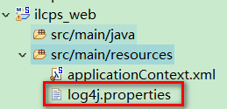
注：
log4j.appender.LOGFILE.File=d:/axis.log
配置这个属性，可以自动将生成日志保存到指定路径上

- 先安装父项目、utils工具类模块到本地仓库
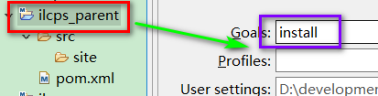
注意：如果父项目/utils工具类模块的pom.xml配置修改，需要再重新install到本地仓库中

- 测试运行
使用maven运行tomcat7:run。
http://localhost:8080/ilcps_web/

  - 搭建系统UI环境
    - 引入UI资源到项目中
资源位置：\04国际物流云商系统\C.后台系统、UI\webapp\
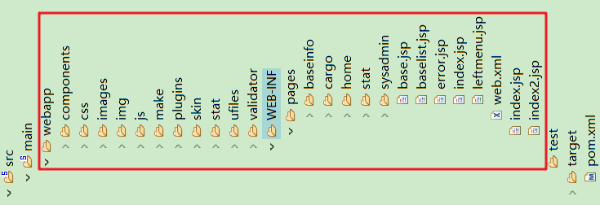

    - 访问index.jsp页面，编写LoginAction，转发到后台首页
（1）访问地址：http://localhost:8080/ilcps_web/index.jsp
（2）进入主页index.jsp后，跳转到LoginAction的login()方法,再转发到首页：fmain.jsp(框架集页面)
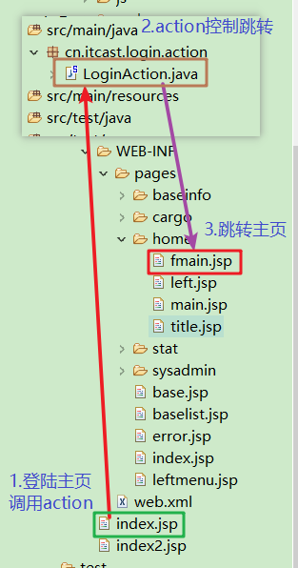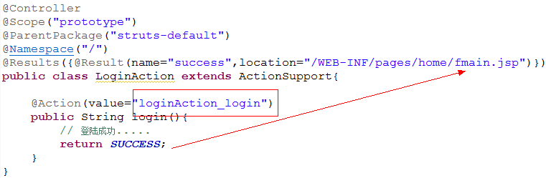
LoginAction:
/**
* 处理登陆操作的action类
*/
// 使用注解配置给Spring容器管理
@Controller
// 配置成多例模式
@Scope("prototype")
// =======struts2配置==========
// 配置命名空间
@Namespace("/")
// 配置继承的包
@ParentPackage("struts-default")
public class LoginAction extends ActionSupport {
/**
* 打开主页，控制转发到fmain.jsp主页
*/
// 使用注解配置方法跳转路径关系
@Action(value = "loginAction_login", results = {
@Result(name = "success", location = "/WEB-INF/pages/home/fmain.jsp") })
public String login() {
// 1.获取用户登陆名与密码(暂时省略)
// 2. 进行密码验证(暂时省略)
// 3. 校验成功，跳转到主页
return SUCCESS;
}
}

    - 编写action，显示fmain.jsp框架集页面信息
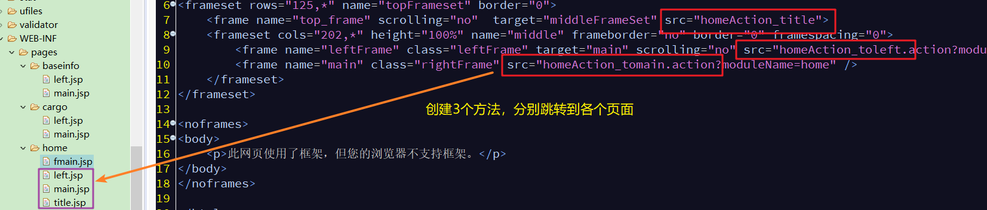

UI部署分析
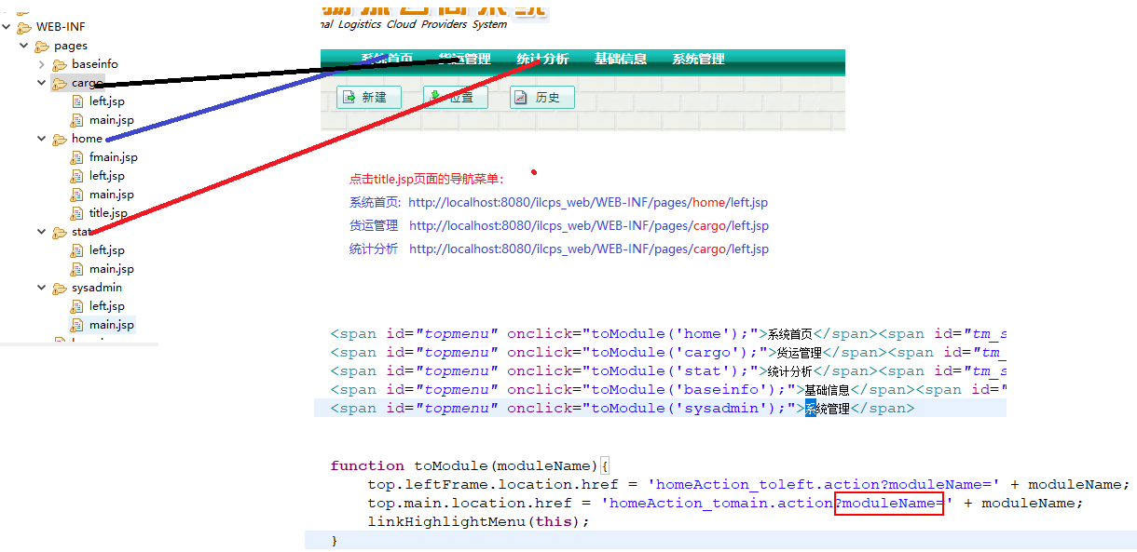

点击导航时候，会访问homeAction，参数指定具体模块。对应跳转位置
页面跳转参数的传递：
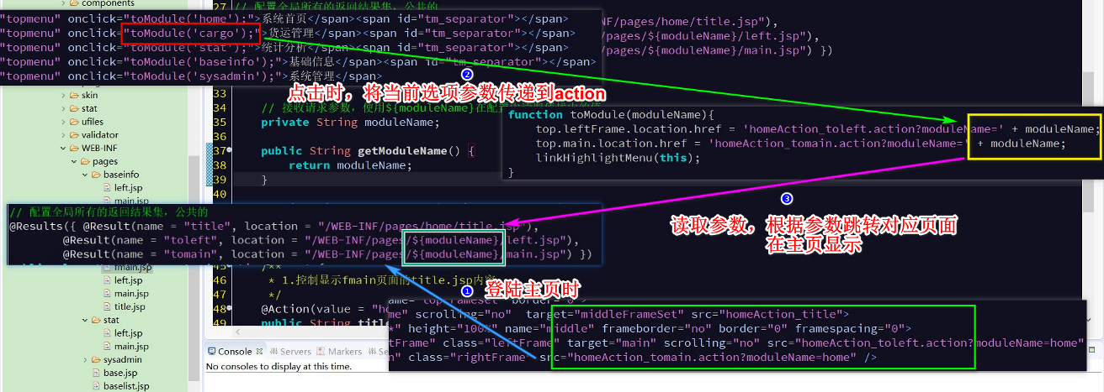

控制首页显示，后台HomeAction，获取参数，表示模块（跳转路径）
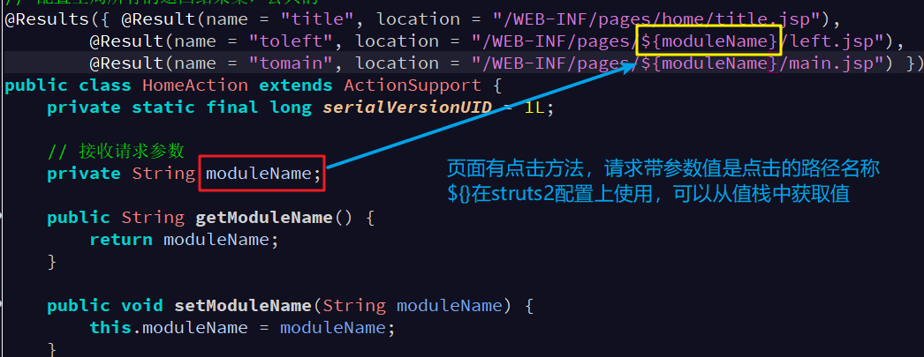
HomeAction:
/**
* 控制页面显示
*/
// 使用注解配置给Spring容器管理
@Controller
// 配置成多例模式
@Scope("prototype")
// =======struts2配置==========
// 配置命名空间
@Namespace("/")
// 配置继承的包
@ParentPackage("struts-default")
// 配置全局所有的返回结果集，公共的
@Results({ @Result(name = "title", location = "/WEB-INF/pages/home/title.jsp"),
@Result(name = "toleft", location = "/WEB-INF/pages/${moduleName}/left.jsp"),
@Result(name = "tomain", location = "/WEB-INF/pages/${moduleName}/main.jsp") })
public class HomeAction extends ActionSupport {
// 接收请求参数，使用${moduleName}在配置中读取值栈中的值
private String moduleName;
public String getModuleName() {
return moduleName;
}
public void setModuleName(String moduleName) {
this.moduleName = moduleName;
}

/**
* 1.控制显示fmain页面的title.jsp内容
*/
@Action(value = "homeAction_title")
public String title() {
return "title";
}

/**
* 2.控制显示fmain页面的left.jsp内容
*/
@Action(value = "homeAction_toleft")
public String toleft() {
return "toleft";
}

/**
* 3.控制显示fmain页面的main.jsp内容
*/
@Action(value = "homeAction_tomain")
public String tomain() {
return "tomain";
}
}

Day81 国际物流云商系统（2）
  - 面试题：开发的本质？
建模过程：
需求建模、数据库建模
模型转换
需求模型转换为数据库模型
模型转换用的技术(工具)
java、python、c#

  - 数据库设计
    - PowerDesiner 实现数据库建模
如有很多张表，使用数据库建模，能清晰展示出来比较复杂的业务
专业的数据库建模工具：PowerDesiner

系统完整的数据库模型结构：
\04 项目资料（重要）\B.数据库设计图\oracle_db.pdm

    - 使用 PowerDesiner 设计用户、部门表结构
- 1. 创建数据库物理模型图，选择物理模型图（描述表结构、关系）
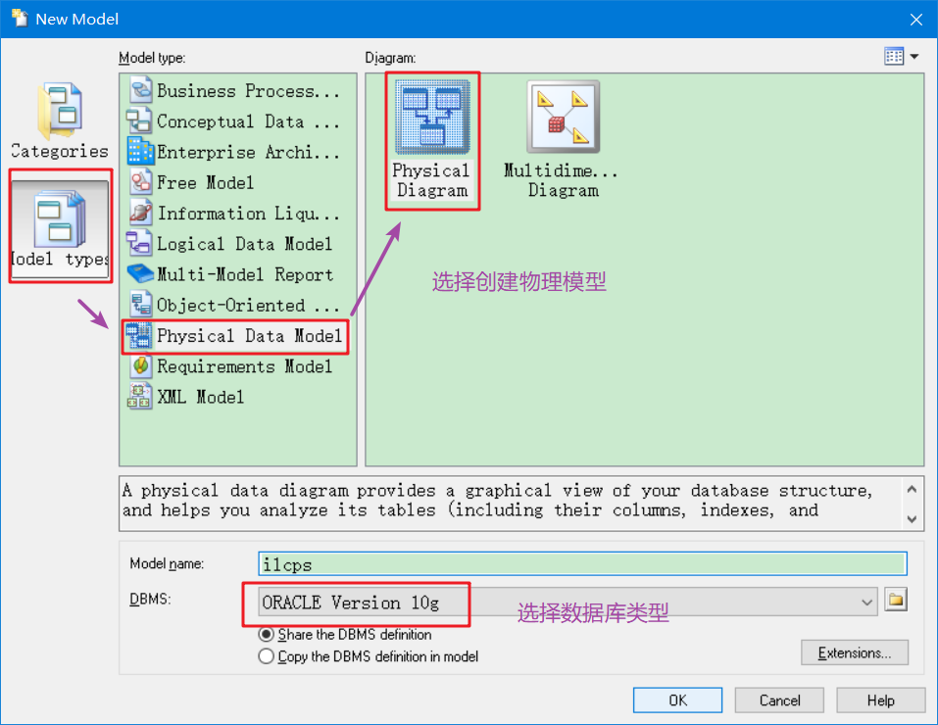

- 2. 建模（用户表、部门表，关系）
注意：
2.1 建模
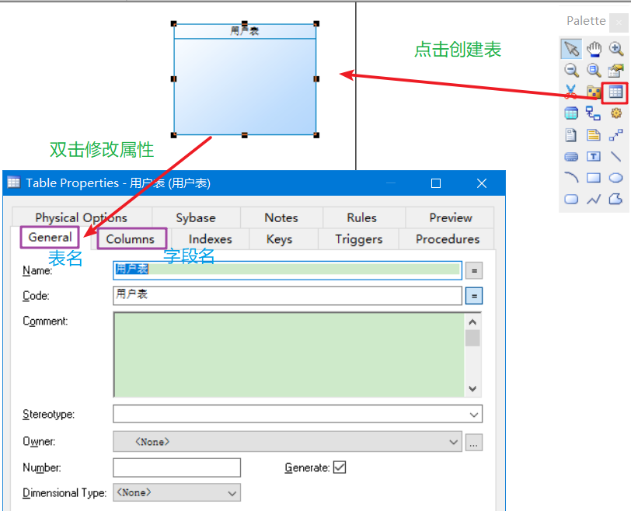
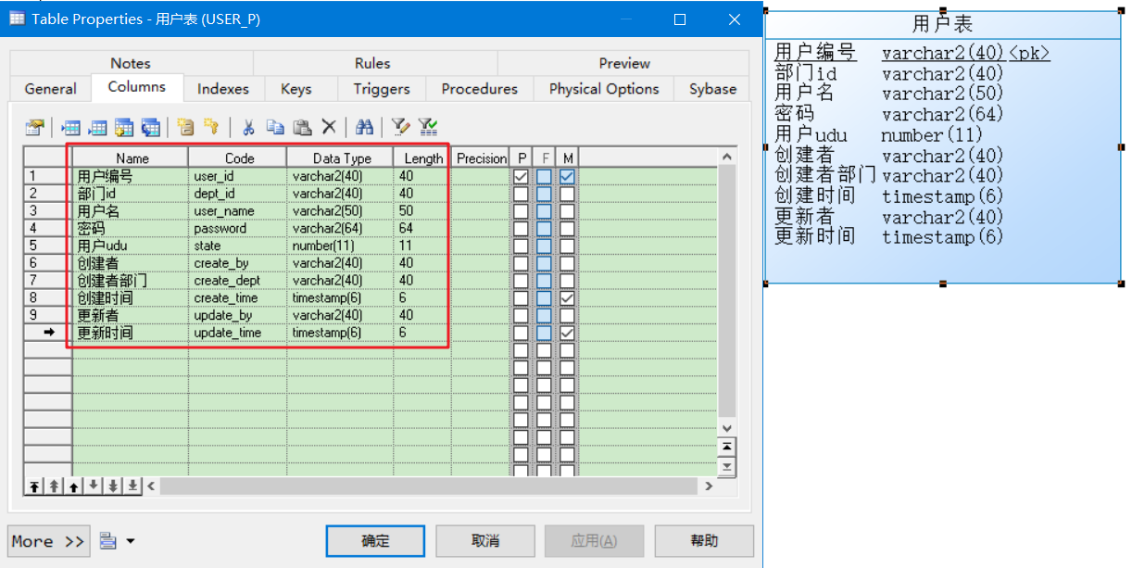
2.2 关系的设置
关系： 箭头指向谁，表示表引用谁。双击箭头线可以编辑
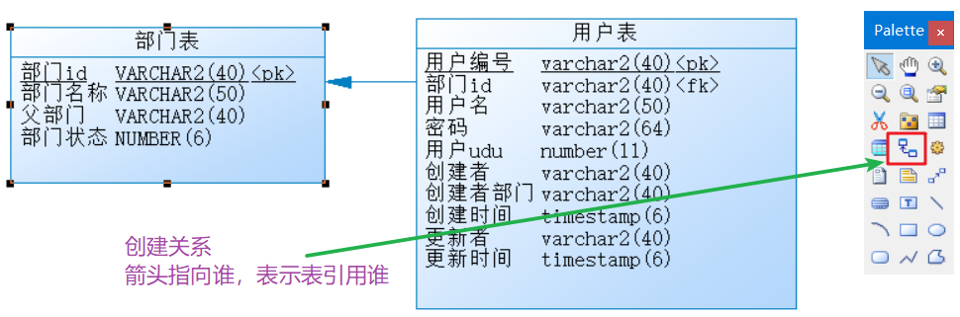
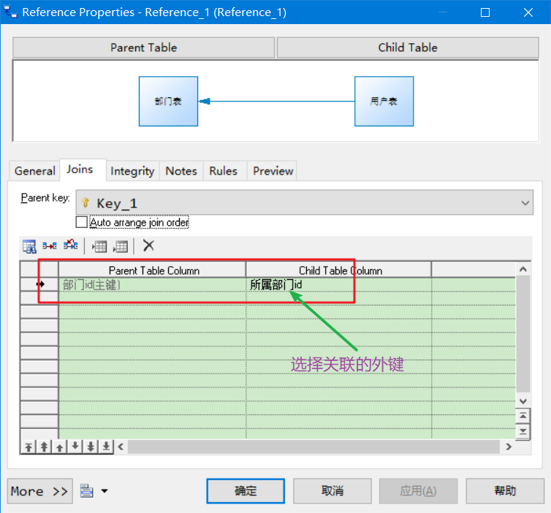
- 3. 根据物理模型图，导出 sql 语句
选择：database（数据库） --> Generate Database(导出sql脚本)...
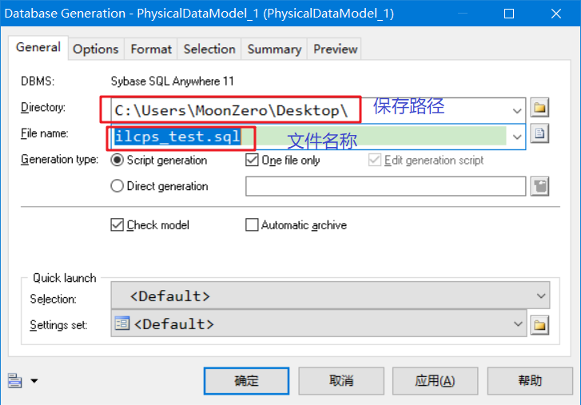

- 4. 改变数据库类型
选择：database（数据库） --> Change Current DBMS(改变数据库类型)...
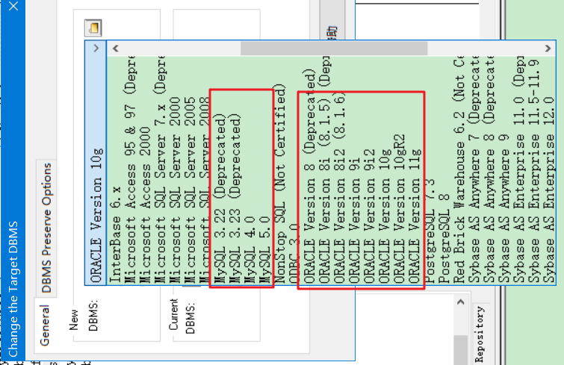

- 5. 去除创建sql脚本时带“”符号
选择：database（数据库） --> Edit Current DBMS...
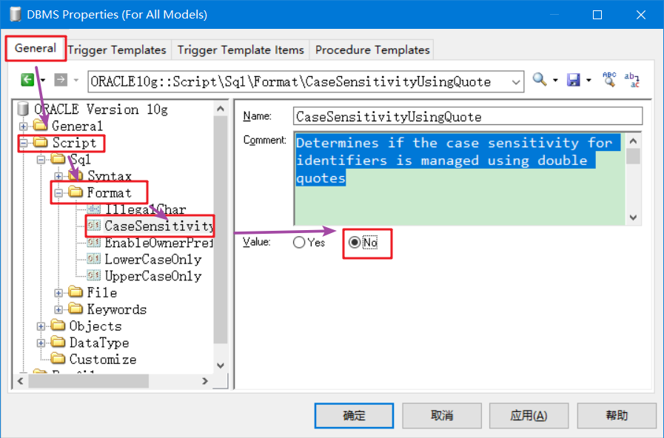

- 6. 使用sql文件，反向生成物理模型图
选择：database（数据库） --> Update Model from Database...(反向生成物理模型图)
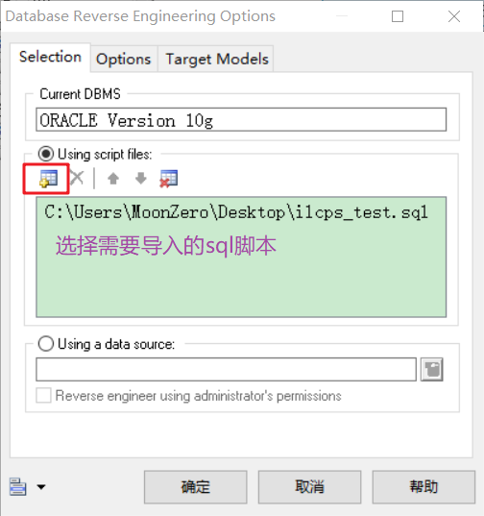

    - 数据库准备-创建表空间、用户、授权
sql语句:
-- 数据库准备
-- 创建表空间、用户、授权
-- 创建表空间,要使用system用户
create tablespace ilcps
datafile 'c:\ilcps.dbf'
size 50m autoextend on next 10m;

-- 创建用户
create user moon
identified by moon default tablespace ilcps;

-- 拥有全部特权，是系统最高权限
grant dba to moon
注：记得检查与修改 applicationContext.xml 中数据库用户密码配置

PL/SQL Developer
使用对话框命令执行sql
SQL> @全路径\xx.sql

使用参考资料：\B.数据库设计图\01 数据库完整脚本（包含数据录入）\ jk_oracle_datasz06.sql

  - 系统运行方式
方式 1： 把 ilcps_server 项目发布到 tomcat 下运行。
方式 2： 直接运行 ilcps_server 聚合项目，使用 maven 内置的 tomcat 插件

  - Spring Data
    - Spring Data 简介
- Spring Data提供的是持久层(dao)的统一解决方案。
- Spring Data不管底层使用什么数据库，使用什么框架，都可以使用spring data提供的统一操作持久层的api
- Spring Data简化了jpa的操作
- Spring Data提供统一的Api，在使用spring data实现数据访问层时候，只需要定义接口即可。Dao只要写接口继承指定的spring data api接口就具有了CRUD+分页+条件查询条件分布等方法
实际在运行时期，会自动生成接口的代理对象。通过代理对象，调用CRUD的实现

    - Spring Data 坐标依赖
ilcps_parent_pom.xml:
<!-- Spring Data依赖坐标 -->
<dependency>
<groupId>org.springframework.data</groupId>
<artifactId>spring-data-jpa</artifactId>
<version>1.9.0.RELEASE</version>
</dependency>

相关的jar包
spring-data-jpa-1.9.0.RELEASE.jar
支持包：spring-data-commons-1.11.0.RELEASE.jar

    - Spring 整合 JPA 环境准备
关键点1：创建datasource数据源
关键点2：entityManagerFactory
关键点3：扫描的dao接口的路径

applicationContext.xml:
关键点2：entityManagerFactory，指定扫描的持久化对象注解实现的所在包
<!-- 2.1 spring 整合jpa配置 -->
<bean id="entityManagerFactory"
class="org.springframework.orm.jpa.LocalContainerEntityManagerFactoryBean">
<!-- 注入连接池 -->
<property name="dataSource" ref="dataSource" />
<!-- 注意1：指定扫描的持久化对象注解实现的所在包 -->
<property name="packagesToScan" value="cn.itcast.domain" />
<property name="persistenceProvider">
<bean class="org.hibernate.jpa.HibernatePersistenceProvider" />
</property>
<!-- JPA的供应商适配器 -->
<property name="jpaVendorAdapter">
<bean class="org.springframework.orm.jpa.vendor.HibernateJpaVendorAdapter">
<!-- 设置是否自动建表（实现开发必须设置不自动建表） -->
<property name="generateDdl" value="false" />
<!-- 指定数据库类型 -->
<property name="database" value="ORACLE" />
<property name="databasePlatform" value="org.hibernate.dialect.Oracle10gDialect" />
<property name="showSql" value="true" />
</bean>
</property>
<!-- 方言配置 -->
<property name="jpaDialect">
<bean class="org.springframework.orm.jpa.vendor.HibernateJpaDialect" />
</property>
</bean>

关键点3：扫描的dao接口的路径，自定义的dao一定要在cn.itcast.dao包下，这样才会生成接口的代理对象
<!-- 2.2 整合spring data jpa(Spring Data jpa 扫描的dao接口，会自动对dao对象生成代理) -->
<!-- 关键点3：扫描的dao接口的路径
注意2：自定义的dao一定要在cn.itcast.dao包下，这样才会生成接口的代理对象。(jpa)
-->
<jpa:repositories base-package="cn.itcast.dao"
transaction-manager-ref="transactionManager"
entity-manager-factory-ref="entityManagerFactory"></jpa:repositories>

  - domain 持久化对象
使用JPA注解实现对象与数据库的映射
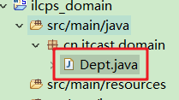
    - 设置主键生成策略uuid
声明主键生成策略@GeneratedValue中strategy属性没有uuid的取值
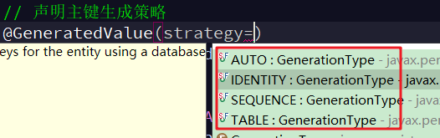
@GenericGenerator注解是hibernate所提供的自定义主键生成策略生成器，由@GenericGenerator实现多定义的策略。所以，它要配合@GeneratedValue一起使用，并且@GeneratedValue注解中的”generator”属性要与@GenericGenerator注解中name属性一致，strategy属性表示hibernate的主键生成策略
注解名 | 属性
@GeneratedValue | strategy：主键生成策略（IDENTITY，SEQUENCE，TABLE，AUTO）  generator：引用自定义生成策略，值与@GenericGenerator的name属性一致
@GenericGenerator | name：指定自定义的主键生成策略的名字  strategy：自定义主键生成策略

    - 持久化类
Dept.java:
// 使用注解标识持久化类
@Entity
// 注解配置持久化类与映射的表
@Table(name = "DEPT_P")
public class Dept {
// 部门编号（使用uuid作为主键）
@Id
@Column(name = "DEPT_ID")
// 声明主键生成策略
// 主键的值指定名称为system-uuid, 引用@GenericGenerator这里的名称，对应的是uuid值作为主键
@GeneratedValue(generator = "system-uuid")
// 指定名称（name属性）的主键生成策略(strategy属性)为uuid
@GenericGenerator(name = "system-uuid", strategy = "uuid")
private String deptId;
// 部门名称
@Column(name = "DEPT_NAME")
private String deptName;
// 父部门，将外键设置成引用对象，自关联
@ManyToOne
// 对象对应到数据库的外键字段
@JoinColumn(name = "PARENT_ID")
private Dept parent;
// 部门状态
@Column(name = "STATE")
private Integer state;
}

  - 编写dao层
dao层，使用Spring Data Jpa实现
dao只需要写接口，接口继承自：JpaRepository父接口，就可以
    - 编写deptDao接口与测试类
在dao模块中添加junit依赖
ilcps_dao/pom.xml:
<!-- 添加junit依赖 -->
<dependency>
<groupId>junit</groupId>
<artifactId>junit</artifactId>
<version>4.12</version>
<scope>test</scope>
</dependency>

DeptDao.java:
/**
* Spring Data JPA作为数据访问层实现的dao接口
*/
// JpaRepository<T, ID>，T：JPA操作的对象，ID：主键的数据类型
public interface DeptDao extends JpaRepository<Dept, String> {
}

DeptDaoTest.java:
/**
* dao层测试
*/
// 使用Spring注解整合junit
// 使用注解替换原有运行器
@RunWith(SpringJUnit4ClassRunner.class)
// 读取指定位置的spring配置文件,初始化容器
@ContextConfiguration(locations = "classpath:applicationContext.xml")
public class DeptDaoTest {

// 注入dao
@Autowired
private DeptDao deptDao;

/**
* 执行流程：
* 1. 加载Spring配置文件
* 2. 扫描dao所在的包，对dao接口生成代理对象
* 3. 调用dao接口的方法， 其实就是通过dao的代理对象，
* 调用JpaRepository接口的默认实现类SimpleJpaRepository的方法
* 4. SimpleJpaRepository中，具体的接口实现方法，其实就是对EntityManager操作进行的封装。
*
* Spring Data Jpa 实现的是数据访问层解决方案，底层的实现就是对EntityManager的封装。
* 所以，需要在Spring整合Jpa的基础上，只有配置
* <jpa:repositories base-package="cn.itcast.dao"></jpa:repositories>
* 就可以进行Spring Data Jpa开发。
*/
@Test
public void testFindOne() {
// 打印dao:[org.springframework.data.jpa.repository.support.SimpleJpaRepository@45cec376]
System.out.println(deptDao);
// class com.sun.proxy.$Proxy35
// 动态生成的代理对象：$Proxy35， 接口的代理，也叫作JDK代理
System.out.println(deptDao.getClass());

// 使用主键查询
Dept dept = deptDao.findOne("100");
System.out.println(dept);
}
}

打印deptDao对象和.class文件到控制台
org.springframework.data.jpa.repository.support.SimpleJpaRepository@45cec376
class com.sun.proxy.$Proxy35
可以看出，使用spring data jpa注入的dao对象是代理对象

    - 测试的2种方式
方式1:将ApplicationContext.xml复制到dao模块
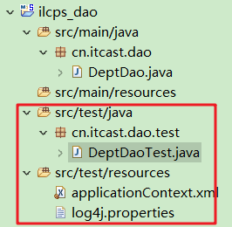
注意：不能放到main文件夹中

方式2：在web模块中，调用service和dao模块进行测试

  - Java中的代理（复习）
1) 代理概念
在运行时期动态生成字节码对象
2) 几种代理
a) 静态代理
b) 动态代理
1. JDK动态代理
接口代理。
2. CGLIG子类代理
如果目标对象没有实现接口，jdk代理用不了，就用cglib子类代理

  - Spring Data JPA的使用
    - JpaRepository 接口
- interface JpaRepository<T, ID extends Serializable> extends PagingAndSortingRepository<T, ID>
继承PagingAndSortingRepository，实现一组JPA规范相关的方法
泛型T：表示使用JPA操作的对象
泛型ID：表示使用JPA操作的对象主键的数据类型
常用方法
方法名 | 参数 | 方法说明
List<T> findAll() | \ | 查询所有，返回List集合
List<T> findAll(Sort sort) | sort：排序条件对象 | 根据排序条件查询，返回List集合
Page<T> findAll(Pageable pageable) | pageable：分页信息的抽象接口 | (继承父接口PagingAndSortingRepository方法)根据分页信息对象查询，返回Spring的分页列表对象Page<T>

    - CrudRepository 接口
- interface CrudRepository<T, ID extends Serializable> extends Repository<T, ID>
用于JPA通用CRUD操作的接口
常用方法
方法名 | 参数 | 方法说明
<S extends T> S save(S entity) | entity：需要保存或者更新修改的实体类（注：需要设置主键的值，且主键的值存在，才执行修改） | 新增或者修改数据
void delete(ID id) | id：主键类型的id | 根据主键id删除数据
void delete(T entity) | entity：设置了主键属性的实体类，即主键属性不能为空 | （方法重载）根据主键id删除数据
List<T> findAll() | \ | 查询所有，返回List集合
T findOne(ID id); | id：主键类型的id | 根据主键id查询一个数据

    - Pageable 接口
Ctrl + T 查看类结构：
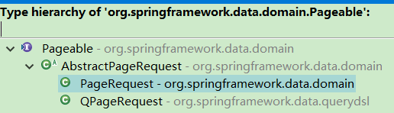
Pageable是分页信息的抽象接口，Pageable的实现类是PageRequest

    - PageRequest 类
构造方法
- PageRequest(int page, int size);
构造方法。参数page：当前页，注意：page的开始页为0，使用时需要-1；
参数size：每页的数量

    - Page 接口
Spring的分页列表接口Page<T>
常用方法：
方法名 | 参数 | 方法说明
int getTotalPages() | \ | 返回总页面数
long getTotalElements() | \ | 返回元素的总数，返回类型为long
List<T> getContent() | \ | （继承父接口Slice的方法）将页面列表作为List集合返回

    - JpaRepository 接口方法使用（测试）
JpaRepository 接口方法使用（测试）:
// 使用Spring注解整合junit
@RunWith(SpringJUnit4ClassRunner.class)
// 读取指定位置的spring配置文件,初始化容器
@ContextConfiguration(locations = "classpath:applicationContext.xml")
public class DeptDaoTest2 {
// 注入dao
@Autowired
private DeptDao deptDao;
/**
* 测试查询所有
*/
@Test
public void testFindAll() {
// 查询一个
System.out.println(deptDao.findOne("100"));

List<Dept> depts = deptDao.findAll();
for (Dept dept : depts) {
System.out.println(dept);
}
}
/**
* 测试新增与更新数据
*/
@Test
public void testSaveOrUpdate() {
// 初始化数据
Dept dept = new Dept();
dept.setDeptName("测试的~~改1");
dept.setState(1);
// 父部门
Dept parent = new Dept();
parent.setDeptId("100");
dept.setParent(parent);
// 新增数据
// 修改数据，当设置了实体类的主键，并且主键已经存在，才执行更新修改操作
// dept.setDeptId("8a7e81e361dbc0080161dbc00c1b0000");
deptDao.save(dept);
}
/**
* 测试删除数据
*/
@Test
public void testDelete() {
// 根据主键id删除数据，注意主键的数据类型
// deptDao.delete("8a7e81e361dbc0080161dbc00c1b0000");
// 创建删除的数据实体类对象
Dept dept = new Dept();
dept.setDeptId("8a7e81e361dbcd4c0161dbcd50330000");
deptDao.delete(dept);
}
/**
* 测试分页查询
*/
@Test
public void testPage() {
// 模拟封装页面传入的分页参数，当前页
int page = 1;
// 每页的大小
int size = 2;
// 创建Spring data jpa提供的分页对象，封装分页参数
// 注意：参数当前页是从0开始，使用时记得-1！
Pageable pageable = new PageRequest(page - 1, size);
// 调用根据分页查询方法
Page<Dept> pageData = deptDao.findAll(pageable);
// 获取当前分页数据集合
List<Dept> list = pageData.getContent();
for (Dept dept : list) {
System.out.println(dept);
}
// 查询总记录数
long totalElements = pageData.getTotalElements();
System.out.println("分页的总记录数是：" + totalElements);
}
}

    - DeptDao dao接口中自定义方法
- 自定义查询语法（方法命名规则）
参数官方文档：spring-data-jpa-reference.pdf
查看：Part II. Reference Documentation --> 2.3 Query methods --> Table 2.3. Supported keywords inside method names
Keyword | Sample | JPQL snippet
And | findByLastnameAndFirstname | … where x.lastname = ?1 and x.firstname = ?2
Or | findByLastnameOrFirstname | … where x.lastname = ?1 or x.firstname = ?2
Is,Equals | findByFirstname,findByFirstnameIs,findByFirstnameEquals | … where x.firstname = 1?
Between | findByStartDateBetween | … where x.startDate between 1? and ?2
LessThan | findByAgeLessThan | … where x.age < ?1
LessThanEqual | findByAgeLessThanEqual | … where x.age <= ?1
GreaterThan | findByAgeGreaterThan | … where x.age > ?1
GreaterThanEqual | findByAgeGreaterThanEqual | … where x.age >= ?1
After | findByStartDateAfter | … where x.startDate > ?1
Before | findByStartDateBefore | … where x.startDate < ?1
IsNull | findByAgeIsNull | … where x.age is null
IsNotNull,NotNull | findByAge(Is)NotNull | … where x.age not null
Like | findByFirstnameLike | … where x.firstname like ?1
NotLike | findByFirstnameNotLike | … where x.firstname not like ?1
StartingWith | findByFirstnameStartingWith | … where x.firstname like ?1 (parameter bound with appended %)
EndingWith | findByFirstnameEndingWith | … where x.firstname like ?1 (parameter bound with prepended %)
Containing | findByFirstnameContaining | … where x.firstname like ?1 (parameter bound wrapped in %)
OrderBy | findByAgeOrderByLastnameDesc | … where x.age = ?1 order by x.lastname desc
Not | findByLastnameNot | … where x.lastname <> ?1
In | findByAgeIn(Collection<Age> ages) | … where x.age in ?1
NotIn | findByAgeNotIn(Collection<Age> age) | … where x.age not in ?1
TRUE | findByActiveTrue() | … where x.active = true
FALSE | findByActiveFalse() | … where x.active = false
IgnoreCase | findByFirstnameIgnoreCase | … where UPPER(x.firstame) = UPPER(?1)
注：继承JpaRepository接口的dao层的自定义方法如果不命名成【findBy+属性】，会报错。但使用@Query注解表示使用JPQL语句或者原生sql语句后，方法的的命名没有限制，因为sql语句都写到注解的value属性值上

【网上资料（了解）】查询方法解析流程
假如我们创建如下的查询：findByUserDepUuid(),框架在解析该方法时，首先剔除findBy，然后对剩下的属性进行解析，假设查询实体为Doc。
--先判断userDepUuid (根据POJO（Plain Ordinary Java Object简单java对象，实际就是普通java bean）规范，首字母变为小写。)是否是查询实体的一个属性，如果根据该属性进行查询；如果没有该属性，继续第二步。
--从右往左截取第一个大写字母开头的字符串(此处为Uuid)，然后检查剩下的字符串是否为查询实体的一个属性，如果是，则表示根据该属性进行查询；如果没有该属性，则重复第二步，继续从右往左截取；最后假设 user为查询实体的一个属性。
--接着处理剩下部分（DepUuid），先判断user所对应的类型是否有depUuid属性，如果有，则表示该方法最终是根据 “ Doc.user.depUuid” 的取值进行查询；否则继续按照步骤 2的规则从右往左截取，最终表示根据“Doc.user.dep.uuid” 的值进行查询。
--可能会存在一种特殊情况，比如 Doc包含一个user的属性，也有一个 userDep 属性，此时会存在混淆。可以明确在属性之间加上 "_"以显式表达意图，比如"findByUser_DepUuid()" 或者"findByUserDep_uuid()"。
--特殊的参数： 还可以直接在方法的参数上加入分页或排序的参数，比如：
Page<UserModel>findByName(String name, Pageable pageable);
List<UserModel>findByName(String name, Sort sort);

- 查询语法1：findBy + 属性
注：通常在设计《findBy + 属性》方法的时候，都是返回List集合，就算是返回一个数据，也是写在List集合，这样使方法更加通用，扩展性更好。
findBy+A属性AndB属性(参数1，参数2);
A属性对应参数1，B属性对应参数2...如此类推

- 查询语法2：JPQL javaPersistent Query Language java持久化对象查询（hql）
使用@Query注解的value属性表示JPQL语句或者原生sql语句
nativeQuery属性（不写）默认值为false，设置为true本地查询，即原生sql查询
注：value属性里的JPQL语句与原生sql语句不能写“;”符号

- 查询语法3：本地sql
适用于：复杂的查询统计，如报表模块
使用@Query(value = "sql原生语句", nativeQuery = true)

- 使用JPQL实现更新
使用@Query注解，value属性写JPQL语句
使用@Modifying注解，表示当前执行更新操作

测试自定义JPQL更新的方法时会出现两个错误
报错1：Not supported for DML operations
解决方法：在JPQL更新的方法上添加注解:@Modifying

报错2：javax.persistence.TransactionRequiredException: Executing an update/delete query
解决方法：原因是缺少事务，需要添加事务注解@Transactional到测试方法上

观察日志：
如果在junit上使用事务注解，Spring data jpa框架默认是回滚的：Rolled back transaction for test context
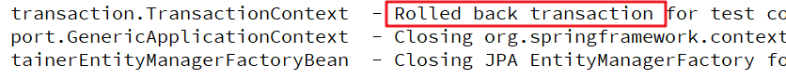
如果不需要回滚事务测试的结果反映到数据库中，添加：@Rollback(false),再看日志：Committed transaction for test

- dao接口自定义方法案例
DeptDao接口中自定义方法:
/**
* Spring Data JPA作为数据访问层实现的dao接口
*/
// JpaRepository<T, ID>，T：JPA操作的对象，ID：主键的数据类型
public interface DeptDao extends JpaRepository<Dept, String> {
/**
* SpringData Jpa (1) findBy + 属性查询
* 注意：方法名要写成属性，参数名不被限制
*/
// 需求1：根据部门名称查询
List<Dept> findByDeptName(String deptName);
// 需求2： 根据部门名称+状态查询 (findBy后台的第一个属性表示形参的第一个参数)
List<Dept> findByDeptNameAndState(String deptName, Integer state);
// 需求3：模糊查询
List<Dept> findByDeptNameLike(String name);
/**
* SpringData Jpa (2) JPQL 查询 java persistence query language java持久化查询，jpa查询
*
* @Query注解的value属性表示JPQL语句或者原生sql语句
* nativeQuery 默认值为false
* true 本地查询，即原生sql查询
*
* 注意： ?1 占位符表示对应方法第一个参数。
*/
// 需求4：第1种写法
@Query(value = "from Dept where deptName = ? and state = ?")
List<Dept> queryByName(String name, Integer state);
// 第2种写法，使用占位符下标的方法,nativeQuery 默认值为false,写不写一样
@Query(value = "from Dept where deptName = ?2 and state = ?1", nativeQuery = false)
List<Dept> queryByName(Integer state, String name);
// 需求5：使用原生sql查询
@Query(value = "select * from dept_p", nativeQuery = true)
List<Dept> queryByNativeSQL();
// 使用 JPQL 实现更新
// 需求，修改部门id是101的部门，部门名称改为“调研组_new”
@Query(value = "update Dept set deptName=?2 where deptId=?1")
@Modifying
void updateNameById(String id, String name);
}

Test:
/**
* 测试dao接口中自定义方法
* @author MoonZero
*/
// 使用Spring注解整合junit
@RunWith(SpringJUnit4ClassRunner.class)
// 读取指定位置的spring配置文件,初始化容器
@ContextConfiguration(locations = "classpath:applicationContext.xml")
public class DeptDaoTest3 {
// 注入dao
@Autowired
private DeptDao deptDao;
/**
* 测试dao中自定义的方法
*/
@Test
public void testDaoMethod() {
// 自定义单条件查询
List<Dept> list1 = deptDao.findByDeptName("网络部");
System.out.println(list1);
// 自定义多条件查询
List<Dept> list2 = deptDao.findByDeptNameAndState("调研组", 1);
System.out.println(list2);
// 自定义模糊查询
List<Dept> list3 = deptDao.findByDeptNameLike("%部%");
System.out.println("=======自定义模糊查询=======");
for (Dept dept : list3) {
System.out.println(dept);
}
// 自定义JSQL查询:第1种写法
List<Dept> list4 = deptDao.queryByName("调研组", 1);
System.out.println(list4);
// 自定义JSQL查询:第2种写法
List<Dept> list5 = deptDao.queryByName(1, "调研组");
System.out.println(list5);
// 自定义原生sql查询
List<Dept> list6 = deptDao.queryByNativeSQL();
System.out.println("=======自定义原生SQL查询=======");
for (Dept dept : list6) {
System.out.println(dept);
}
}
/**
* 报错1：Not supported for DML operations
* 解决：在JPQL更新的方法上添加注解:@Modifying
* 报错2： javax.persistence.TransactionRequiredException: Executing an update/delete query
* 解决: 缺少事务，就添加事务注解 @Transactional 到测试方法上
*
* 观察日志：
* 如果在junit上使用事务注解，默认是回滚的： Rolled back transaction for test context
* 如果不需要回滚事务，测试的结果反映到数据库中，添加：@Rollback(false),再看日志： Committed transaction for test
*/
@Test
@Transactional // junit上使用事务注解，默认回滚
@Rollback(false) // 表示不回滚事务
public void testJpslUpdate() {
deptDao.updateNameById("101", "调研组_new");
}
}

Day82 国际物流云商系统（3）
  - 开发流程两种方式
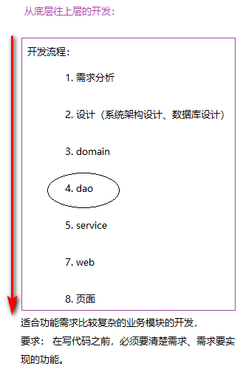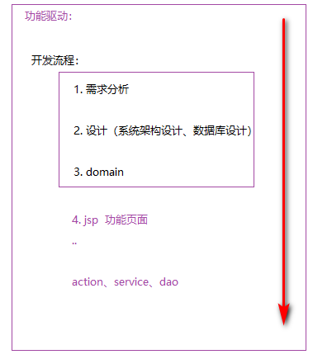

  - FastJson 使用
    - FastJson的依赖
<dependency>
<groupId>com.alibaba</groupId>
<artifactId>fastjson</artifactId>
<version>1.1.37</version>
</dependency>

    - FastJson常用方法
方法名 | 参数 | 方法说明
static final String toJSONString(Object object) | object：需要转换的引用类型对象 | 将对象类型转成Json格式字符串
static final String toJSONString(Object object, SerializerFeature... features) | object：需要转换的引用类型对象  features：使用SerializerFeature枚举类，可以用设置禁止循环引用调用，作用：输出对象的原始格式 | 将对象类型转成Json格式字符串
static <T> List<T> parseArray(String text, Class<T> clazz) | text：json格式数组的字符串  clazz：类型的字节码对象 | 将json格式的字符串类型转成数组

    - FastJson使用注意问题
注意1：在转换时候，要设置禁止循环引用调用。作用：输出对象的原始格式
将参数2设置成【SerializerFeature.DisableCircularReferenceDetect】

注意2：如果对象的某些属性不想转换为json格式，设置序列化为false
如: @JSONField(serialize = false)
Set<Student> student;
应用：避免一些死循环的转换

Code Dome:
@Test
public void testJson() {
Dept dept = new Dept();
dept.setDeptName("专用测试");
dept.setState(1);
// 1.对象转json格式：{"deptName":"专用测试","state":1}
String jsonString = JSON.toJSONString(dept);
System.out.println(jsonString);
// 2.map类型转json格式：符合datagrid json数据格式
List<Dept> list = new ArrayList<Dept>();
list.add(dept);
list.add(dept);
// 创建datagrid json数据格式的map
Map<String, Object> map = new HashMap<String, Object>();
map.put("total", 100);
map.put("rows", list);

// 注意：如果不设置参数2：SerializerFeature
// 输出结果：{"rows":[{"deptName":"专用测试","state":1},{"$ref":"$.rows[0]"}],"total":100}
// jsonString = JSON.toJSONString(map);

// 设置参数2：禁止循环引用调用。作用：输出对象的原始格式。
// 输出结果：{"rows":[{"deptName":"专用测试","state":1},{"deptName":"专用测试","state":1}],"total":100}
jsonString = JSON.toJSONString(map, SerializerFeature.DisableCircularReferenceDetect);
System.out.println(jsonString);
}

  - 部门列表-分页显示实现
需求：
部门列表分页显示
使用easyui的datagrid分页显示

    - 部门列表程序入口与相关页面
/ilcps_web/src/main/webapp/WEB-INF/pages/sysadmin/left.jsp

显示部门列表需要新增的页面
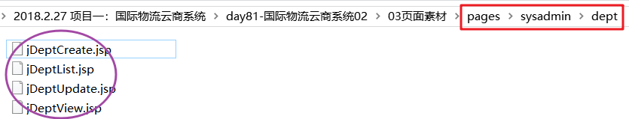

    - 页面js引入
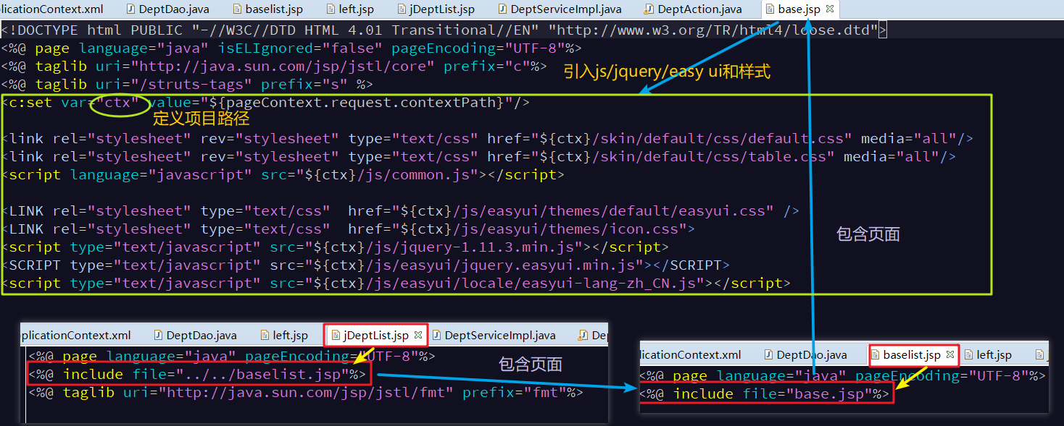

    - Datagrid 请求后台过程
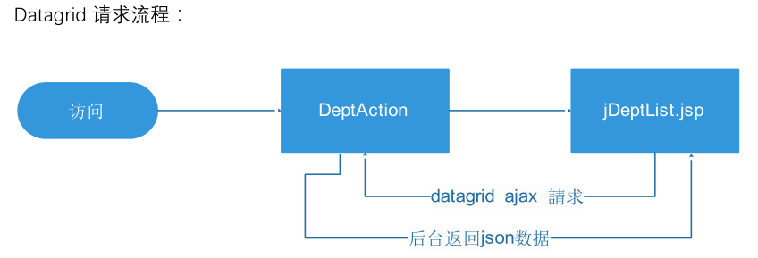

    - 部门模块后台（service层接口与实现类）
DeptService & DeptServiceImpl:
/**
* 部门模块业务逻辑层接口
*/
public interface DeptService {
/**
* 查询所有部门
* @return List<Dept>
*/
List<Dept> findAll();
/**
* 方法重载，分页查询所有部门
* @param pageable 封装分页参数对象
* @return Page<Dept>
*/
Page<Dept> findAll(Pageable pageable);
/**
* 根据部门id主键查询
* @param id
* @return Dept
*/
Dept findOne(String id);
/**
* 保存或者更新部门信息
* @param dept
*/
void saveOrUpdate(Dept dept);
/**
* 根据部门id删除部门信息
* @param id
*/
void delete(String id);
}

/**
* 部门模块业务逻辑层实现类
*/
// 使用注解让spring容器管理
@Service
// 开启事务，readOnly=false支持读写操作，默认值
@Transactional(readOnly=false)
public class DeptServiceImpl implements DeptService {
// 注入dao层
@Autowired
private DeptDao deptDao;
// dao层接口继承JpaRepository<Dept, String>，可以直接调用spring data的提供的方法
@Override
public List<Dept> findAll() {
return deptDao.findAll();
}
@Override
public Page<Dept> findAll(Pageable pageable) {
return deptDao.findAll(pageable);
}
@Override
public Dept findOne(String id) {
return deptDao.findOne(id);
}
@Override
public void saveOrUpdate(Dept dept) {
// 后期可能需要增加添加或修改的判断
deptDao.save(dept);
}
@Override
public void delete(String id) {
deptDao.delete(id);
}
}

    - DeptAction 部门模块

- 向EasyUI框架的datagrid页面请求与响应的参数
请求数据参数：使用浏览F12查看请求头
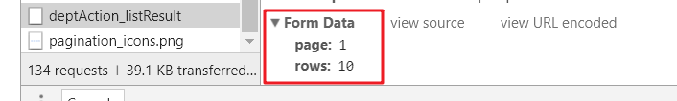
page：当前页，rows：分页的大小

响应数据格式：参考，\jquery-easyui-1.4.2\demo\datagrid\datagrid_data1.json
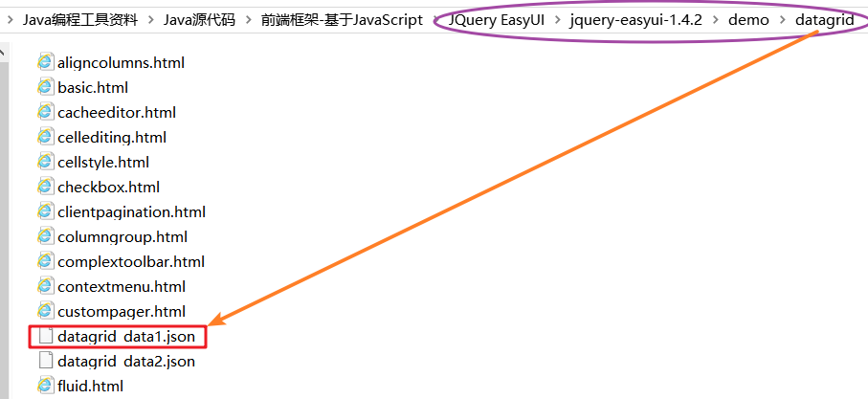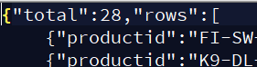
total：总记录数，rows：行记录（json格式）

- DeptAction显示模块
/**
* 部门模块控制层
*/
// 使用注解配置让spring容器管理
@Controller
// 配置成多例
@Scope("prototype")
// struts2注解配置-继承父包
@ParentPackage("struts-default")
// 命名空间
@Namespace("/sysadmin")
// 设置全局跳转路径
public class DeptAction extends ActionSupport implements ModelDriven<Dept> {
// 封装模型驱动
private Dept dept = new Dept();
@Override
public Dept getModel() {
return dept;
}
// 注入service层,如果@Resource不指定name属性，作用是跟@Autowired作用一样
@Resource
private DeptService deptService;
// 接收easyui DataGrid传递的分页参数
private int page; // 当前页
private int rows; // 每页显示的数据数量
// 提供set方法封装传递的参数
public void setPage(int page) {
this.page = page;
}
public void setRows(int rows) {
this.rows = rows;
}

/**
* 跳转部门显示列表页面的方法
* @return
*/
@Action(value = "deptAction_list", results = {
@Result(name = "list", location = "/WEB-INF/pages/sysadmin/dept/jDeptList.jsp") })
public String list() {
return "list";
}

/**
* 处理异步请求，获取分页查询信息
*/
// 异步请求局部刷新页面，不需要设置跳转
@Action(value = "deptAction_listResult")
public void listResult() {
// 1.封装分页参数（注意：方法参数起始页为0）
Pageable pageable = new PageRequest(page - 1, rows);
// 2.调用service层分页查询的方法
Page<Dept> pageData = deptService.findAll(pageable);
// 3.创建map对象，封装DataGrid返回的参数total,rows
Map<String, Object> map = new HashMap<String, Object>();
// 调用Page对象获取总记录的方法
map.put("total", pageData.getTotalElements());
// 调用Page对象获取所有分页数据集体的方法
map.put("rows", pageData.getContent());
// 4.使用转json格式工具类FastJSON,虽然不存在循环引用，但设置SerializerFeature，容错率更高
String jsonString = JSON.toJSONString(map, SerializerFeature.DisableCircularReferenceDetect);
// 5.通过response输出字符流，将查询数据返回页面
try {
HttpServletResponse response = ServletActionContext.getResponse();
// 有汉字，需要设置一个网页的编码
response.setCharacterEncoding("UTF-8");
// 返回cache-control响应头，告诉浏览器不使用缓冲(可选)
response.setHeader("cache-control", "no-cache");
response.getWriter().println(jsonString);
} catch (IOException e) {
e.printStackTrace();
}
}
}

- jsp页面处理优化
Code Dome:
<script>
// 列表显示
var v_columns = [[
{field:"deptId",title:"部门编号",width:100},
{field:"deptName",title:"部门名称",width:100},
{field:"parent",title:"上级部门名称",width:100,
// 使用格式化列
formatter: function(value,row,index){
/*
value，就是当前行的单元格的值
row,当前行js对象
index，当前单元格的索引
*/
// 判断父部门是否为空
// if(row.parent != null)
if(row.parent){
return row.parent.deptName;
}
}
},
{field:"state",title:"部门状态",width:100,
formatter: function(value,row,index){
return row.state == 1 ? "正常":"暂停";
}
}
]];
// 工具栏
var v_toolbar = [{
text:"查看",
iconCls: "icon-search",
handler: function(){alert("查看按钮")}
},{
text:"添加",
iconCls: "icon-add",
handler: function(){alert("添加按钮")}
},{
text:"编辑",
iconCls: "icon-edit",
handler: function(){alert("编辑按钮")}
},{
text:"删除",
iconCls: "icon-remove",
handler: function(){alert("删除按钮")}
}];

// 网页加载事件，创建DataGrid控件
$(function(){
$("#deptList").datagrid({
// 内置ajax读取后台返回json数据的action
url:"${ctx}/sysadmin/deptAction_listResult",
// 使用新的方式：引用列表
columns: v_columns,
// 使用新的方式：引用工具栏
toolbar: v_toolbar,
// pagination属性设置为true，在DataGrid控件底部显示分页工具栏
pagination:true,
// 行设置自适应
fitColumns:true,
// 设置单选
singleSelect:true,
// 设置无边框
border:false,
// 设置每页的数量
pageSize:5,
// 设置分页属性的时候初始化页面大小选择列表
pageList:[2,5,10]
});
})
</script>

<div class="eXtremeTable">
<%-- 调用DataGrid控件,显示 --%>
<table id="deptList"></table>
</div>

  - 部门列表-增删改查实现
    - 部门模块-查看
jDeptList.jsp查看按钮:
text:"查看",
iconCls: "icon-search",
handler: function(){
// 1.获取选中的行、获取选中行的id
var selRow = $("#deptList").datagrid("getSelections");
// 2.判断是否有被选中【使用selRow==null无反应？】
if(selRow.length != 1){
// 提示并结束
$.messager.alert("提示","请选择一行，再点击进行查看。","warning");
return;
}
// 3.有一行被选中，提交后台(需要提交部门id)【使用与编辑按钮不同的跳转】
window.location.href="${ctx}/sysadmin/deptAction_toview?deptId=" + selRow[0].deptId;
}

处理查看action:
/**
* 控制查看页面
*/
@Action(value = "deptAction_toview", results = {
@Result(name = "toview", location = "/WEB-INF/pages/sysadmin/dept/jDeptView.jsp") })
public String toview() {
// 1，调用业务层根据主键查询
Dept dept_db = deptService.findOne(dept.getDeptId());
// 2.将结果放入值栈中
ActionContext.getContext().getValueStack().push(dept_db);
return "toview";
}

    - 部门模块-添加
- 列表点击添加，提交到action，进入添加页面
jDeptList.jsp添加按钮:
text:"添加",
iconCls: "icon-add",
handler: function(){
// 发送请求到后台action,转发到jDeptCreate.jsp
window.location.href="${ctx}/sysadmin/deptAction_tocreate";
}

DeptAction添加tocreate()方法:
/**
* 控制进行添加页面
*/
@Action(value = "deptAction_tocreate", results = { @Result(name = "tocreate", location = "/WEB-INF/pages/sysadmin/dept/jDeptCreate.jsp") })
public String tocreate() {
return "tocreate";
}

- 使用easyui的combobox组件显示父部门
ComboBox（下拉列表框）API 格式：
<input id="cc" class="easyui-combobox" name="dept"
data-options="valueField:'id',textField:'text',url:'get_data.php'"/>
参数分析：
url：通过URL加载远程列表数据，请求后台的地址，返回json格式数据
valueFiled：json格式的key作为提交后台实际的值，基础数据值名称绑定到该下拉列表框
<select>
<option value="${id}"></option>
</select>
textField：json格式的key作为实际显示的值，基础数据字段名称绑定到该下拉列表框
<select>
option value="${id}">${text}</option>
</select>

jDeptCreate.jsp:
<td class="columnTitle">上级部门：</td>
<td class="tableContent">
<%-- 使用combobox组件显示父部门，内置ajax异步请求action查询 --%>
<%--
url：通过URL加载远程列表数据，后台地址，返回json格式数据
valueFiled：json格式的key作为实际的值（提交后实际的值）
textField：json格式的key作为显示的值
--%>
<input class="easyui-combobox" name="parent.deptId" style="width: 300px"
data-options="valueField:'deptId',textField:'deptName',url:'${ctx}/sysadmin/deptAction_ajaxDeptList'"/>
</td>

处理添加页面的异步请求，ajaxDeptList方法:
/**
* 处理添加页面的异步请求，查询所有父部门信息，返回json格式
*/
@Action(value = "deptAction_ajaxDeptList")
public void ajaxDeptList() {
// 1.调用业务层查询所有部门的方法
List<Dept> list = deptService.findAll();
// 2.使用fastJSON工具将对象转成json格式
String jsonString = JSON.toJSONString(list, SerializerFeature.DisableCircularReferenceDetect);
// 3.通过response输出字符流，将查询数据返回页面
try {
HttpServletResponse response = ServletActionContext.getResponse();
// 设置网页编码
response.setCharacterEncoding("UTF-8");
response.getWriter().print(jsonString);
} catch (IOException e) {
e.printStackTrace();
}
}

- 添加保存
页面点击跳转示意图
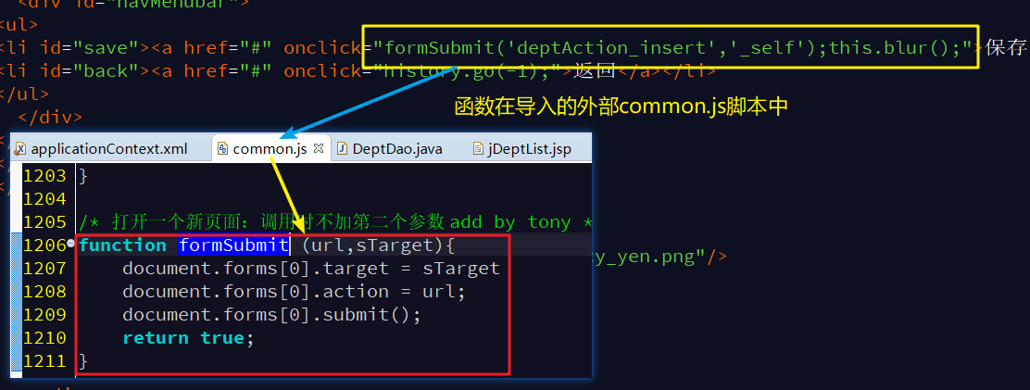
注意，保存时，需要注意数据丢失的问题，部门还有一个state属性
1.在网页上显示部门state属性，提交值
jDeptCreate.jsp:
<tr>
<td class="columnTitle">部门状态：</td>
<td align="left">
<!-- 默认选中正常 -->
<input type="radio" name="state" value="1" checked="checked"/>正常
<input type="radio" name="state" value="0"/>暂停
</td>
</tr>

2.在业务service层添加的方法中,在将部门的状态默认为：1正常
DeptServiceImpl新增方法:
public void saveOrUpdate(Dept dept) {
// 在新增部门，判断部门的id是否为空，如果为空，则表示是新增
if (StringUtils.isBlank(dept.getDeptId())) {
// 将部门的状态设置为1：正常
dept.setState(1);
}
deptDao.save(dept);
}
DeptAction:
/**
* 添加保存部门数据
*/
// 添加保存后，跳转查询所有部门的action。因为修改、删除等方法都要跳转查询所有
// 所以定义全局跳转地址
@Action(value = "deptAction_insert")
public String insert() {
// 1.调用业务层添加的方法,提交的数据封装在模型驱动中
deptService.saveOrUpdate(dept);
// 2.保存成功，返回执行查询部门列表action
return "alist";
}

- StringUtils 工具类
org.apache.commons.lang的工具类
- static boolean isBlank(String str)
判断字符串是否为null，或者为空字符串，为空则返回true
参数str：需要判断的字符串

    - 部门模块-修改
- 点击修改按钮,数据回显到修改页面
跳转页面时,需要查询当前的对象,查询数据库后,在页面上显示
jDeptList.jsp修改按钮:
text:"编辑",
iconCls: "icon-edit",
handler: function(){
// 1.获取选中的行,使用datagrid的方法
var selRow = $("#deptList").datagrid("getSelections");
// 2.判断是否有被选中，或者有多行被选中(如果已经设置singleSelect:true单选属性，可以不判断是否多选)
if(selRow == null || selRow.length != 1){
// 提示并结束
$.messager.alert("提示","请选择一行，再点击进行修改。","warning");
return;
}
// 3.有一行被选中，提交后台(需要提交部门id)
// selRow是一个json对象,selRow[0] 表示选中的列表的第一行
window.location.href="${ctx}/sysadmin/deptAction_toupdate?deptId=" + selRow[0].deptId;
}

- 修改需要注意问题
添加保存，需要注意数据的丢失。部门还有一个state的属性，要么写到隐藏域中一起提交，要么就直接在页面显示让用户修改，否则提交的参数属性state为空，会在更新时覆盖数据库的数据
需要优化的地方，修改操作时不选父部门时，会报错的bug，因为是传到后台的数据父部门的id不是null，而是空字符串，到数据库时会因为外键约束而报错
deptAction控制跳转修改页面:
/**
* 控制跳转到修改页面jDeptUpdate.jsp
*/
@Action(value = "deptAction_toupdate", results = {
@Result(name = "toupdate", location = "/WEB-INF/pages/sysadmin/dept/jDeptUpdate.jsp") })
public String toupdate() {
// 1.调用业务层根据id查询的方法
Dept deptDb = deptService.findOne(dept.getDeptId());
// 2.将查询的结果放到值栈中
ActionContext.getContext().getValueStack().push(deptDb);
return "toupdate";
}

/**
* 控制修改保存
*/
@Action(value = "deptAction_update")
public String update() {
// 优化修改操作时不选父部门时，会报错
// 1.判断：如果父部门为""空字符串， 设置为 NULL
if ("".equals(dept.getParent().getDeptId())) {
// 父部门deptId为空字符串
dept.setParent(null);
}
// 2.调用业务层保存修改方法
deptService.saveOrUpdate(dept);
// 3.跳转到全局路径
return "alist";
}

jDeptUpdate.jsp:
<!-- 将部门id放到隐藏域中提交 -->
<input type="hidden" name="deptId" value="${deptId}"/>

<table class="commonTable" cellspacing="1">
<tr>
<td class="columnTitle">上级部门：</td>
<td class="tableContent">
<!-- 通过value设置默认值 或者 默认选中的下拉列表项目(对应json格式实际的deptId值) -->
<input class="easyui-combobox" name="parent.deptId" style="width: 300px" value="${parent.deptId}"
data-options="valueField:'deptId',textField:'deptName',url:'${ctx}/sysadmin/deptAction_ajaxDeptList'"/>
</td>
</tr>
<tr>
<td class="columnTitle">部门名称：</td>
<td class="tableContent"><input type="text" name="deptName" value="${deptName}"/>
</td>
</tr>
<tr>
<td class="columnTitle">部门状态：</td>
<td align="left">
<input type="radio" name="state" value="1" ${state == 1?"checked='checked'":""}/>正常
<input type="radio" name="state" value="0" ${state != 1?"checked='checked'":""}/>暂停
</td>
</tr>
</table>

    - 部门模块-删除
- 删除方案的分析
删除使用异步请求，返回json结果，重新加载datagrid
删除的几种方式
方式1：逻辑删除（表增加一个字段：是否删除标记）
方式2：物理删除
解决方式1：先删除当前部门下的所有子部门，再删除自己
例：
delete from dept_p where parent_id='100'-- 先执行
delete from dept_p where dept_id='100'-- 再执行
解决方式2：解除子部门与要删除的部门的关系，再删除部门
例：
update dept_p set parent_id = null where parent_id='100'
delete from dept_p where dept_id='100'
解决方式3：如果删除的部门下有子部门，不能删除，提示

- 页面删除js代码
jDeptList.jsp删除按钮:
text:"删除",
iconCls: "icon-remove",
handler: function(){
// 删除流程分析： 请求后台，传入要删除的记录的id，且还要获取返回结果给予提示（1 删除成功 2 删除失败）
// 1.获取选中的行,使用datagrid的方法
var selRow = $("#deptList").datagrid("getSelections");

// 2.判断是否有被选中，或者有多行被选中(如果已经设置singleSelect:true单选属性，可以不判断是否多选)
if(selRow == null || selRow.length != 1){
// 提示并结束
$.messager.alert("提示","请选择一行，再点击进行删除。","warning");
return;
}

// 3.提示是否删除
$.messager.confirm("确认","您确认想要删除记录吗？",function(click){
// 点击确定执行里面的代码，取消不执行
if (click){
// 4.选中一行，获取需要删除的记录的id
var id = selRow[0].deptId;

// 5.发送ajax请求，提交删除异步请求，成功或者失败提示
$.ajax({
// 提交异步请求的url
url:"${ctx}/sysadmin/deptAction_delete",
// 请求提交的方式:post/get
type:"post",
// 请求提交的参数
data:{"deptId":id},
// 返回的数据格式
dataType:"json",
// 响应成功时候的回调函数
success:function(result){
// 判断返回的结果
if(result.msg == 1){
// 删除成功
$.messager.alert("提示","删除成功！","info");
// 使用datagrid的重新加载的方法,加载当前网页
$("#deptList").datagrid("reload");
}else{
// 有子部门存在，不能删除
$.messager.alert("提示","删除失败，删除的部门下有子部门！","warning");
}
},
// 响应失败时候的回调函数
error:function(){
// 提示错误
$.messager.alert("提示","删除请求失败，请联系管理员！","warning");
}
});
}
});
}

- 处理删除action
/**
* 处理ajax异常删除请求,返回操作结果
*/
@Action("deptAction_delete")
public void delete() {
// 1.定义返回结果字符串，1表示删除成功，0表示删除失败
// 默认是删除失败
String msg = "{\"msg\":0}";
// 2.根据当前删除的部门的id，查询其子部门 (childList)
// 相当执行select * from dept_p where parent_id = dept.deptId;
List<Dept> childList = deptService.findDeptByParent(dept.getDeptId());
// 3.判断查询出来的集体长度>=1，说明部门下有子部门
if (childList.size() == 0) {
// 说明部门下没有子部门，可以删除
deptService.delete(dept.getDeptId());
// 改变返回的结果字符串
msg = "{\"msg\":1}";
}
// 4.返回删除后结果
try {
HttpServletResponse response = ServletActionContext.getResponse();
// 设置响应编码
response.setCharacterEncoding("UTF-8");
response.getWriter().print(msg);
} catch (IOException e) {
e.printStackTrace();
}
}

- service模块与dao模块
service模块
/**
* 根据父部门id查询
*/
@Override
public List<Dept> findDeptByParent(String deptId) {
return deptDao.findDeptByParent(deptId);
}

dao模块接口
/**
* 根据父部门id查询部门信息
*/
// 使用JPQL查询
@Query("from Dept d where d.parent.deptId = ?")
List<Dept> findDeptByParent(String deptId);

Day83 国际物流云商系统（4）
  - 抽取（使用到反射泛型技术）
    - 抽取概念
dao、service、action有一些重复的代码，后面还有很多其他模块，需要做抽取。提高开发效率，减少代码量

注：在抽取到utils工具模块中，每次修改都要重新install
在SSH框架中，类、方法上的注解也是可以抽取到公共的Base类与接口上。

总体抽取的内容
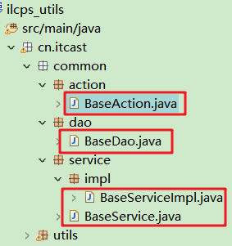

    - dao抽取
在工具类工程中定义（可以让所有其他项目都可以共享），创建BaseDao，让所有dao继承。如果抽取到dao模块内，就无法给其他项目共享
BaseDao继承JpaRepository接口和其他接口

- BaseDao抽取
BaseDao.java:
/**
* 通用的dao层模块(相当于约定)
* @param <T> 当前操作的对象类型
* @param <ID> 对象的主键类型
*/
// 表示当前dao层不会生成代理对象，JpaRepository类已经有此注解，不加也一样
@NoRepositoryBean
public interface BaseDao<T, ID extends Serializable> extends JpaRepository<T, ID> {}
定义的泛型：
<T>当前操作的对象的类型
<ID>对象的主键类型
参考：

- DeptDao优化
将DeptDao继承BaseDao，注意：在抽取后，dao要用到utils工程中的抽取的工具类。需要把原来的service对utils工程的依赖，改为dao依赖utils
因为service层对dao工程依赖，所以utils也会依赖传递到service层
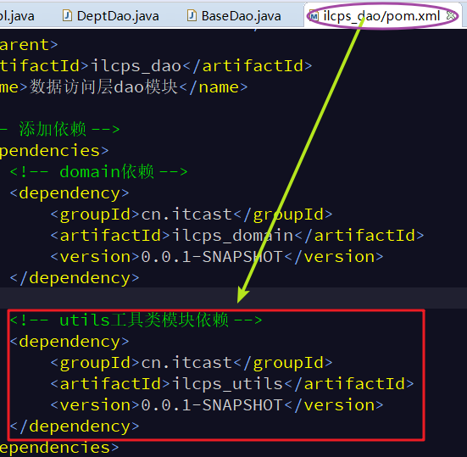
DeptDao.java:
public interface DeptDao extends BaseDao<Dept, String>

    - service抽取
- BaseService接口抽取
将通用的业务逻辑抽取，继承的子类如果有不一样的业务逻辑，只需要重写即可

BaseService.java:
/**
* 通用的业务逻辑层抽取
* @param <T> 当前操作的对象的类型
* @param <ID> 对象的主键类型
*/
public interface BaseService<T, ID extends Serializable> {
// 抽取公用的方法
/**
* 查询所有数据
* @return List<Dept>
*/
List<T> findAll();

/**
* 方法重载，分页查询所有数据
* @param pageable 封装分页参数对象
* @return Page<T>
*/
Page<T> findAll(Pageable pageable);

/**
* 根据id主键查询
* @param id
* @return T
*/
T findOne(ID id);

/**
* 保存或者更新持久类信息
* @param t 持久类对象
*/
void saveOrUpdate(T t);

/**
* 根据id删除数据
* @param id 主键
*/
void delete(ID id);
}

将接口定义成泛型的两种方式：
方式1：(推荐)
public interface BaseService<T, ID extends Serializable>

方式2：
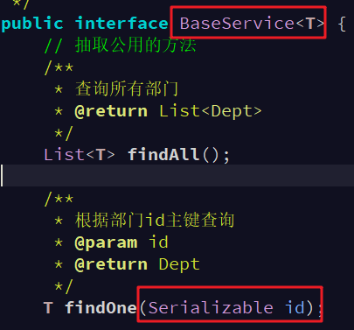

- DeptService接口的优化
DeptService.java:
/**
* 部门模块业务逻辑层接口
*/
public interface DeptService extends BaseService<Dept, String> {
/**
* 自定义查询方法
* @param deptId
* @return List<Dept>
*/
List<Dept> findDeptByParent(String deptId);
}

- BaseServiceImpl接口实现类抽取
将抽取出来的BaseServiceImpl类，定义成抽象类，因为子类继承抽象类的话，就必须要重写抽象类中的抽象方法
抽象类不能直接创建对象。只能通过子类继承抽象类，进行创建子类对象，调用重写方法等操作

BaseServiceImpl.java:
/**
* 抽取通用的业务方法默认实现
* @param <T> 对象类型
* @param <ID> 对象主键类型
*/
// 将抽取的基础类定义成抽象类
public abstract class BaseServiceImpl<T, ID extends Serializable> implements BaseService<T, ID> {
// 定义baseDao，需要调用dao层方法
// 因为泛型交给具体的实现类传入到setBaseDao方法中
private BaseDao<T, ID> baseDao;

public void setBaseDao(BaseDao<T, ID> baseDao) {
this.baseDao = baseDao;
}

// 因为dao层接口继承JpaRepository<Dept, String>，可以直接调用spring data的提供的方法
@Override
public List<T> findAll() {
return baseDao.findAll();
}

@Override
public Page<T> findAll(Pageable pageable) {
return baseDao.findAll(pageable);
}

@Override
public T findOne(ID id) {
return baseDao.findOne(id);
}

/**
* 例如:继承的子类如果有不一样的业务逻辑，只需要重写即可
*/
@Override
public void saveOrUpdate(T t) {
baseDao.save(t);
}

@Override
public void delete(ID id) {
baseDao.delete(id);
}
}

- DeptServiceImpl接口实现类优化
注意：
set方法注入：根据方法参数类型去容器找dao对象，注入到实现类中，并在set方法中将dao对象传递到父类中，因为父类也需要依赖dao对象去调用抽取的公共方法
<bean..><property/></bean>
注意：需要将容器注入的dao层对象传递给父类，才能确保父类的方法可以使用
DeptServiceImpl.java:
/**
* 部门模块业务逻辑层实现类
*/
// 使用注解让spring容器管理
@Service
// 开启事务，readOnly=false支持读写操作，默认值
@Transactional(readOnly = false)
public class DeptServiceImpl extends BaseServiceImpl<Dept, String> implements DeptService {
// 按以前的注入dao层方式不能用，因为不仅要把DeptDao注入，而且还要传递给父类
// @Autowired
private DeptDao deptDao;

// 应用set方法注入：根据方法参数类型去容器找dao对象，注入进来
// 相当于：<bean..><property/></bean>
@Resource
public void setDeptDao(DeptDao deptDao) {
// 容器找到DeptDao类型对象，注入到方法参数中
// 再将对象赋值给成员变量
this.deptDao = deptDao;
// 再调用父类set方法，将DeptDao类型对象传递给父类
// 这样父类才能使用抽取出来的公共方法
super.setBaseDao(deptDao);
}

/**
* 当具体的模块的涉及一些业务逻辑处理时候，需要重写父类的方法
*/
@Override
public void saveOrUpdate(Dept dept) {
// 在新增部门，判断部门的id是否为空，如果为空，则表示是新增
if (StringUtils.isBlank(dept.getDeptId())) {
// 将部门的状态设置为1：正常
dept.setState(1);
}
deptDao.save(dept);
}
/**
* 根据父部门id查询，此方法是重写实现接口的方法
*/
@Override
public List<Dept> findDeptByParent(String deptId) {
return deptDao.findDeptByParent(deptId);
}
}

    - action抽取
- BaseAction抽取
创建BaseAction继承ActionSupport实现ModelDrivent<T>接口
注意：
要获取BaseAction中，模型对象封装的对象类型
即：当前运行类的泛型父类中实际类型的定义，如Dept.class
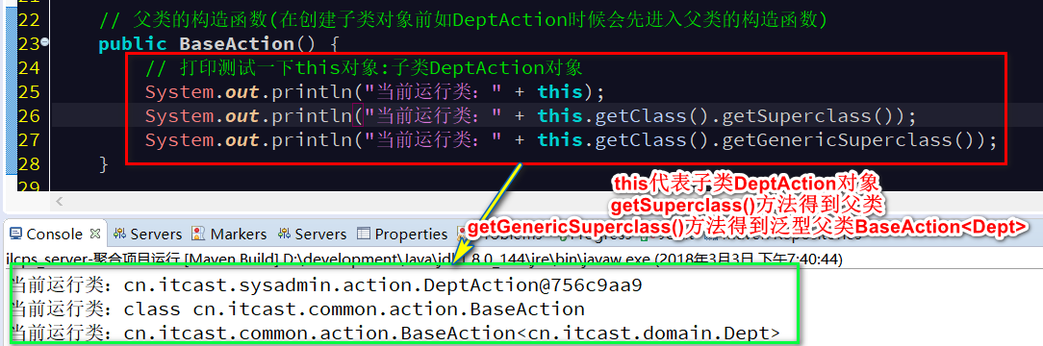

BaseAction.java:
/**
* 所有action都需要继承此类（约定）
* @param <T> 要封装的模型对象
*/
//使用注解配置让spring容器管理
@Controller
//配置成多例
@Scope("prototype")
//struts2注解配置-继承父包
@ParentPackage("struts-default")
//将抽取的基础类定义成抽象类
public abstract class BaseAction<T> extends ActionSupport implements ModelDriven<T> {
private static final long serialVersionUID = 1L;

// 创建要封装的模型对象
private T t;

@Override
public T getModel() {
return t;
}

// 父类的构造函数(在创建子类对象前如DeptAction时候会先进入父类的构造函数)
@SuppressWarnings("unchecked")
public BaseAction() {
// 打印测试一下this对象:子类DeptAction对象
System.out.println("当前运行类：" + this);
// 得到父类BaseAction字节码对象
System.out.println("当前运行类的父类：" + this.getClass().getSuperclass());
// 得到泛型父类BaseAction<Dept>字节码对象
System.out.println("当前运行类的泛型父类：" + this.getClass().getGenericSuperclass());

// 获取当前运行类的泛型父类（BaseAction<Dept>）,就是参数化类型，用对象ParameterizedType表示
// 方法的返回值 是Type，ParameterizedType继承了Type，可以进行强转
ParameterizedType pt = (ParameterizedType) this.getClass().getGenericSuperclass();

// getActualTypeArguments()返回Type类型对象数组
// 获取参数化类型对象，实际类型定义的字节码对象，可以创建对象
Class<T> clazz = (Class<T>) (pt.getActualTypeArguments()[0]);
try {
t = clazz.newInstance();
} catch (Exception e) {
throw new RuntimeException(e);
}

}

// 每个模块都需要分页显示，将分页抽取到baseAction中，
// 接收easyui DataGrid传递的分页参数
private int page; // 当前页
private int rows; // 每页显示的数据数量

// 提供set方法封装传递的参数
public void setPage(int page) {
this.page = page;
}

public void setRows(int rows) {
this.rows = rows;
}

// 提供get方法给子类调用
public int getPage() {
return page;
}

public int getRows() {
return rows;
}

/**
* 对象转换为json格式,并响应
*/
public void parseObjectToJson(Object obj) {
// 1.使用转json格式工具类FastJSON,虽然不存在循环引用，但设置SerializerFeature，容错率更高
String jsonString = JSON.toJSONString(obj, SerializerFeature.DisableCircularReferenceDetect);

// 2.通过response输出字符流，将查询数据返回页面
try {
HttpServletResponse response = ServletActionContext.getResponse();
// 有汉字，需要设置一个网页的编码
response.setCharacterEncoding("UTF-8");
// 返回cache-control响应头，告诉浏览器不使用缓冲(可选)
response.setHeader("cache-control", "no-cache");
response.getWriter().println(jsonString);
} catch (IOException e) {
e.printStackTrace();
}
}

/**
* 将对象放入值栈(push)
*/
public void push(Object obj) {
ActionContext.getContext().getValueStack().push(obj);
}

/**
* 将对象放入值栈(set)，指定key
*/
public void set(String key, Object obj) {
ActionContext.getContext().getValueStack().set(key, obj);
}
}

- DeptAction优化
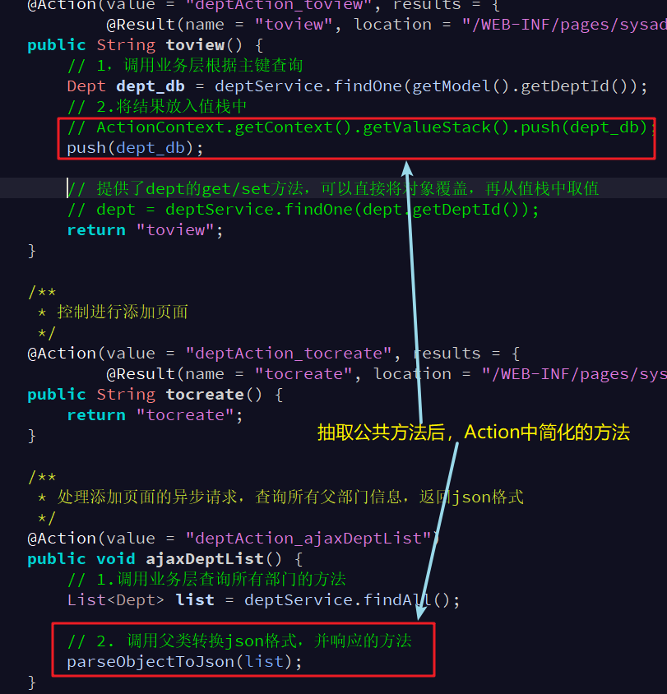

    - 测试工程（每抽取一个模块，都测试一下）
在优化后将utils工具模块重新install到本地仓库中

  - Type接口
    - 标记接口
接口中没有任何定义，即没有任何属性与方法，但是表示特定的意义
例如：Serializable，Type

    - Type接口定义
java.lang.reflect
public interface Type

Type是所有类型的父接口，是 Java 编程语言中所有类型的公共高级接口(父接口) 如
原始类型(raw types,对应Class)
参数化类型(parameterized types, 对应ParameterizedType)
数组类型(array types,对应GenericArrayType)
类型变量(type variables, 对应TypeVariable)
基本(原生)类型(primitive types, 对应Class),
子接口有ParameterizedType, TypeVariable<D>, GenericArrayType, WildcardType
实现类有Class

Type接口中没有方法的原因
Type的出现仅仅起到了通过多态来达到程序扩展性提高的作用，没有其他的作用。因此Type接口的源码中没有任何方法

    - 参数化类型
参数化类型就是一个编译器可以自动定制作用于特定类型上的类。从jdk1.5后引入了参数化类型（泛型）
例：List<类型(例如String)> list = new ArrayList<String>();
红色部分就是叫作“参数化类型”，用ParameterizedType对象表示

    - ParameterizedType 接口
是参数化类型对象
- Type[] getActualTypeArguments()
返回表示此类型实际类型参数的 Type 对象的数组

  - 抽取的作用总结
    - 程序设计中抽取的体现
构建系统、搭建系统架构，需要考虑到系统的可维护、可扩展性、健壮性等。
“高内聚，低耦合”
类内部的关系越紧密越好
类与类之间的关系越少越好

    - @NoRepositoryBean 注解
@NoRepositoryBean，表示当前dao层不会生成代理对象，JpaRepository类已经有此注解，不加也一样

上面配置可选（最好配置），因为：
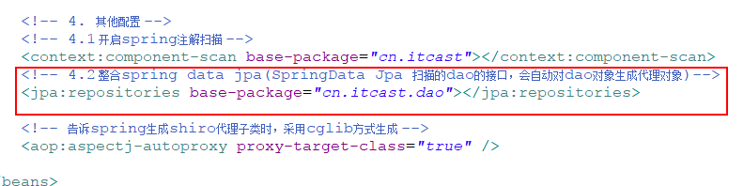
这里扫描的是cn.itcast.dao包，而BaseAction所在的包：cn.itcast.common.dao

  - Spring Data Jpa 实现动态条件查询
使用动态条件查询需要让接口继承JpaSpecificationExecutor接口，使用到Specification条件表达式。

之前的多条件查询拼接
String hql =”from Dept”;
//1. 条件： 判断部门是否为空 deptName
hql += “and deptName=? ”
//2. 条件： 判断部门是否为空 state
hql += “and state=?”

使用 Spring Data JpaSpecificationExecutor 查询：
deptName 条件属性表达式(需要指定属性的类型)
通过 Expression 表示对象的属性
属性值判断（等值、大于、小于、模糊）:
-------》要得到条件对象：Predicate
-------》 通过 CriteriaBuilder 条件表达式的构造器，使用其提供的方法获取条件对象： Predicate.

举例：
Predicate p1 = cb.equal(x, y); 返回的都是条件对象
Predicate p2 = cb.greaterThan(x, y);
Predicate p3 = cb.lessThan(x, y);
Predicate p4 = cb.like(x, pattern)
最后返回条件：（使用集体转成数组的方式给参数赋值，因为参数是可变参，实际也是一个数组）
cb.and( p1,p2,p3,p4 );
and deptName=? and state=?”

    - JpaSpecificationExecutor<T>接口
Spring Data 提供的动态拼接 sql 语句的接口，接口提供相关的公共方法
方法名 | 参数 | 方法说明
T findOne(Specification<T> spec) | spec：动态条件对象 | 根据动态查询条件查询一条记录，返回对象
List<T> findAll(Specification<T> spec) | spec：动态条件对象 | 根据动态查询条件查询所有记录，返回对象集合
Page<T> findAll(Specification<T> spec, Pageable pageable) | spec：动态条件对象  pageable：分页信息的抽象接口 | 根据动态查询条件和分页条件查询所有记录，返回Page<T>
List<T> findAll(Specification<T> spec, Sort sort) | spec：动态条件对象  sort：排序对象 | 根据动态查询条件和排序查询所有记录，返回对象集合
long count(Specification<T> spec) | spec：动态条件对象 | 根据动态查询条件查询总记录数据，返回long类型数据

    - Specification接口(动态条件查询表达式)
- 动态条件查询表达式只有一个方法
- Predicate toPredicate(Root<T> root, CriteriaQuery<?> query, CriteriaBuilder cb);
返回值Predicate就是条件对象，可以是一个条件，也可以包含多个条件
root：通过root根元素，可以获取对象的属性，作为查询的条件;
query：Criteria查询的支持(比较少用);
CriteriaBuilder：条件构造器。调用cb.equal()或cb.like()等，可以得到查询条件对象Predicate

- Root接口继承的方法
<Y> Path<Y> get(SingularAttribute<? super X, Y> attribute);
创建与引用的单值属性对应的路径，Path接口继承了Expression<X>表达式接口
attribute：查询的属性名称

<Y> Join<X, Y> join(SingularAttribute<? super X, Y> attribute, JoinType jt)
如果是2表关联查询使用root.join("对象","连接方式"),返回的就是属性对象表达式
Join<查询的表，关联的表> join = root.join(关联的对象对应的是表， 指定左连接还是内连接)

- CriteriaBuilder接口方法
CriteriaBuilder条件构造器，提供多种条件查询构造方法
Predicate equal(Expression<?> x, Expression<?> y);
使用Expression表达式对象，返回条件对象，相当于where x = y
如下图：
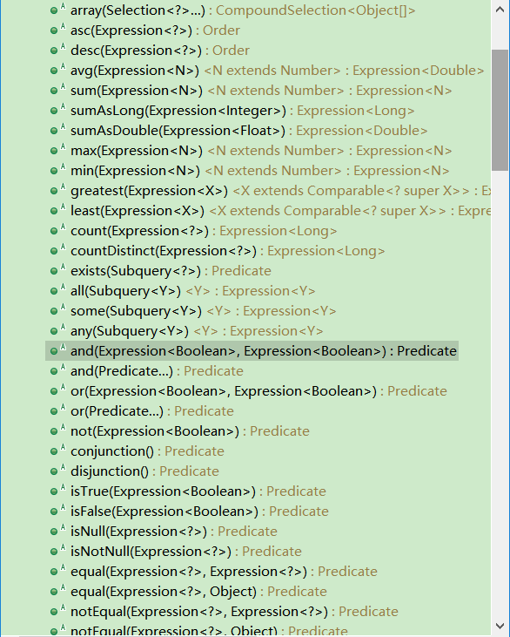
注意：使用CriteriaBuilder中的Predicate and(Predicate... restrictions);等系列的方法，使用集合接收多个Predicate，再转成Predicate[]数组，可以避免出现Predicate为空值的情况（参考下面例子）。

    - 动态条件查询使用案例
在BaseDao接口再继承Specification<T>接口
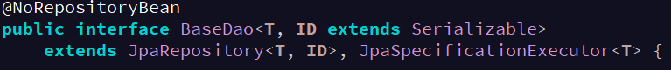

test Code:
/**
* 动态条件查询1：Specification条件表达式用法，完整实现动态sql拼接
*/
@Test
public void testFindAll() {
// 模拟查询条件
String deptName = null;
Integer state = 1;

// 构造条件查询对象(使用匿名内部类创建)
Specification<Dept> spe = new Specification<Dept>() {
// 重写接口唯一的方法
/**
* 参数root： 通过root跟元素，可以获取对象的属性，作为查询的条件：
* 参数query：Criteria查询的支持。
* 参数cb： 条件构造器。调用cb.equal()或cb.like()等，可以得到查询条件对象Predicate
* 返回值Predicate就是条件对象， 可以是一个条件，也可以包含多个条件
*/
@Override
public Predicate toPredicate(Root<Dept> root, CriteriaQuery<?> query, CriteriaBuilder cb) {
// 声明集合保存所有条件,保存多条件查询不会因为某个条件为null而报错
List<Predicate> predicates = new ArrayList<Predicate>();

// 判断查询条件1：
if (StringUtils.isNotBlank(deptName)) {
// deptName属性不为空，isNotBlank方法可以去掉空格都判断是否为空值
// as(Class clazz)方法，可以指定<T>泛型
Expression<String> exp = root.get("deptName").as(String.class);
// 构造查询条件 相当于 deptName = ?
Predicate p1 = cb.equal(exp, deptName);
// 添加条件到集合
predicates.add(p1);
}

// 判断查询条件2：
if (state != null) {
// state属性不为空， as(Class clazz)方法，可以指定<T>泛型
Expression<Integer> exp = root.get("state").as(Integer.class);
// 构造查询条件 相当于 state = ?
Predicate p2 = cb.equal(exp, state);
// 添加条件到集合
predicates.add(p2);
}

// 拼接所有查询条件,将集合转成数组
Predicate[] ps = new Predicate[predicates.size()];
// 把list集合内容拷贝到指定类型的数组中并返回
Predicate[] array = predicates.toArray(ps);
return cb.and(array);
}
};
// 进行条件查询
List<Dept> list = deptDao.findAll(spe);
for (Dept d : list) {
System.out.println(d);
}
}

    - 使用动态条件查询优化部门修改的操作
需求
在修改操作中，下拉菜单不应该出现当前修改的部门
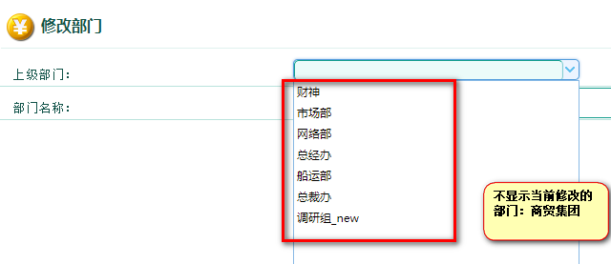

修改页面ajax请求时候，需要传递部门id参数，用于后台查询
修改jDeptUpdate.jsp的请求url
url:'${ctx}/sysadmin/deptAction_ajaxDeptList?deptId=${deptId}'

BaseService接口与BaseServiceImpl实现类增加条件查询方法
public interface BaseService<T, ID extends Serializable> {
/**
* 动态条件查询所有数据
* @param spe
* @return List<T>
*/
List<T> findAll(Specification<T> spec);

/**
* 动态条件分页查询所有数据
* @param spec 动态条件
* @param pageable 分页对象
* @return Page<T>
*/
Page<T> findAll(Specification<T> spec, Pageable pageable);
}

public abstract class BaseServiceImpl<T, ID extends Serializable> implements BaseService<T, ID> {
@Override
public List<T> findAll(Specification<T> spec) {
return baseDao.findAll(spec);
}

@Override
public Page<T> findAll(Specification<T> spec, Pageable pageable) {
return baseDao.findAll(spec, pageable);
}
}

修改action，将ajax查询改成动态条件查询
DeptAction.java:
/**
* 处理添加/修改页面的异步请求，查询所有父部门信息在combobox下拉框显示，返回json格式
*/
@Action(value = "deptAction_ajaxDeptList")
public void ajaxDeptList() {
// 0.构造条件查询表达式
Specification<Dept> spec = new Specification<Dept>() {
// 重写动态条件方法
@Override
public Predicate toPredicate(Root<Dept> root, CriteriaQuery<?> query, CriteriaBuilder cb) {
// 分析：
// 只有一个部门id的条件，根据此条件查询不包含当前要修改的部门的列表
// select * from dept_p where dept_id != ?

// 判断页面传递的部门id是否为空
if(StringUtils.isNotBlank(getModel().getDeptId())) {
// 传递的参数不为空，说明是从修改页面传递过来，获取表达式对象
Expression<String> exp = root.get("deptId").as(String.class);
// 构造查询条件：dept_id != ?
Predicate predicate = cb.notEqual(exp, getModel().getDeptId());
return predicate;
}
// 说明是： jDeptCreate.jsp添加页面提交，不带条件, 查询全部
return null;
}
};
// 1.调用业务层查询所有部门的方法
List<Dept> list = deptService.findAll(spec);
// 2.调用父类转换json格式，并响应的方法
parseObjectToJson(list);
}

    - 复杂多条件查询解决方法(真实案例)
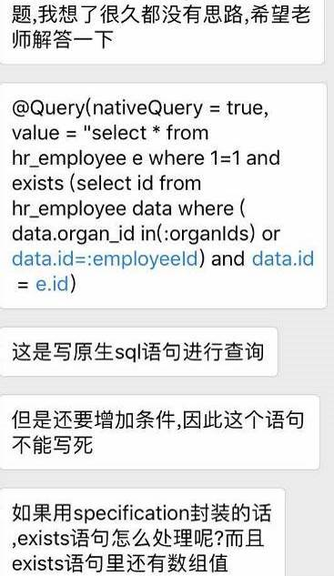
原资源位置: day89-国际物流云商系统10\05 学生问题\
DeptDaoTest4_spec2.java，使用Specification动态多条件查询。
@RunWith(SpringJUnit4ClassRunner.class)
@ContextConfiguration("classpath:applicationContext.xml")
public class DeptDaoTest4_spec2 {
// 注入dao
@Resource
private DeptDao deptDao;
@Test
public void testSimple() {
// 根据id查询，如：
// select * from dept_p where dept_id in ('100','101')
final String[] ids = { "100", "101" };

Specification<Dept> spec = new Specification<Dept>() {
public Predicate toPredicate(Root<Dept> root, CriteriaQuery<?> query, CriteriaBuilder cb) {
// 根据Dept对象的id属性查询
Expression<String> as = root.get("id").as(String.class);
// in 查询
In<String> in = cb.in(as);
for (String id : ids) {
// 设置in 查询的值，如： in(100,101)
in.value(id);
}
// 添加in 查询条件,如：where dept_id in(100,101)
return cb.and(in);
}
};

List<Dept> list = deptDao.findAll(spec);
System.out.println(list);
}

// 原始sql：
// select * from dept_p d where exists (select p.dept_id from dept_p p)
@Test
public void testSimple2() {
Specification<Dept> spec = new Specification<Dept>() {
public Predicate toPredicate(Root<Dept> root, CriteriaQuery<?> query, CriteriaBuilder cb) {

Subquery<Dept> subquery = query.subquery(Dept.class);
Root<Dept> subRoot = subquery.from(Dept.class);
subquery.select(subRoot);

Predicate p = cb.equal(subRoot.get("id"), root);
//subquery.where(p);
return cb.exists(subquery);
}
};
List<Dept> list = deptDao.findAll(spec);
System.out.println(list);
}

// 原始sql：
// select * from dept_p d where exists
// (select p.dept_id from dept_p p where p.dept_id in ('100','101') )
@Test
public void testSimple3() {
// 查询条件
final String[] ids = { "100", "1011" };
Specification<Dept> spec = new Specification<Dept>() {
public Predicate toPredicate(Root<Dept> root, CriteriaQuery<?> query, CriteriaBuilder cb) {
// Subquery 表示子查询
Subquery<Dept> subquery = query.subquery(Dept.class);
// subRoot 从这个对象中可以获取子查询的对象的属性，如p.dept_id
Root<Dept> subRoot = subquery.from(Dept.class);
subquery.select(subRoot);

// 构造子查询的查询条件，注意这里用的是subRoot
In<String> in = cb.in(subRoot.get("id").as(String.class));
for (String id : ids) {
in.value(id);
}
// 添加子查询查询条件
subquery.where(in);
return cb.exists(subquery);
}
};
List<Dept> list = deptDao.findAll(spec);
System.out.println(list);
}
}
DeptDaoTest5.java，使用原生sql查询，手动注入EntityManagerFactory
@RunWith(SpringJUnit4ClassRunner.class)
@ContextConfiguration("classpath:applicationContext.xml")
public class DeptDaoTest5 {
// 注入dao
@Resource
private EntityManagerFactory entityManagerFactory;
@Test
public void testSimple() {
String sql = "select * from export_c where export_id=?";
EntityManager entityManager = entityManagerFactory.createEntityManager();
Query query = entityManager.createNativeQuery(sql, Export.class);
query.setParameter(1, "402880ea5ec969a5015ec96ffef90000");
List<Export> resultList = query.getResultList();
System.out.println(resultList);
}
}

  - Spring Data Jpa 各类查询使用场景总结
Spring Data Jpa 提供的查询
(1)findBy + 属性
适合固定的条件查询、实现起来最简单。
(2)JPQL 查询
适合相对复杂的查询，例如：表连接、分组、筛选。
(3)本地SQL查询
比较复杂的查询。例如：报表统计
(4)Specification 动态条件查询
适合动态的多条件拼接。

Day84 国际物流云商系统（5）
  - 项目的设计
    - 概要设计（了解）
设计的目标：
开发技术造型、数据库造型、安全方面

    - 详细设计（重点）
数据库设计、表关系
包括：实体关系图、物理模型图

  - 涉及相关表
    - 相关表结构
/**
基础数据模块
*/
--1. 部门表
select * from dept_p;
--2. 用户表
select * from user_p;
--3. 用户明细表 (用户与用户明细是一对一，且公用一个主键)
select * from user_info_p;
--4. 角色表
select * from role_p;
--5. 用户角色关系表
select * from role_user_p;
--6. 权限表
select * from module_p;
--7. 角色权限关系表
select * from role_module_p;

    - sql编写标准格式
建议按规范编写，方便后期维护和阅读:
-- 需求: 查询SOA用户的部门、角色、权限信息
select
u.user_id,
u.user_name,
d.dept_name,
r.name roleName,
m.parent_name parentPermission,
m.name permissionName
from user_p u -- 用户表
inner join dept_p d on u.dept_id=d.dept_id -- 用户关联部门
inner join role_user_p ur on ur.user_id=u.user_id -- 用户表关联用户角色表
inner join role_p r on ur.role_id=r.role_id -- 用户角色关系表关联角色表
inner join role_module_p rm on rm.role_id=r.role_id-- 角色表关联角色权限表
inner join module_p m on rm.module_id=m.module_id -- 角色权限表关联权限表
where 1=1
and u.user_name='SOA'

  - 认证实现方式
    - 基于用户权限的认证
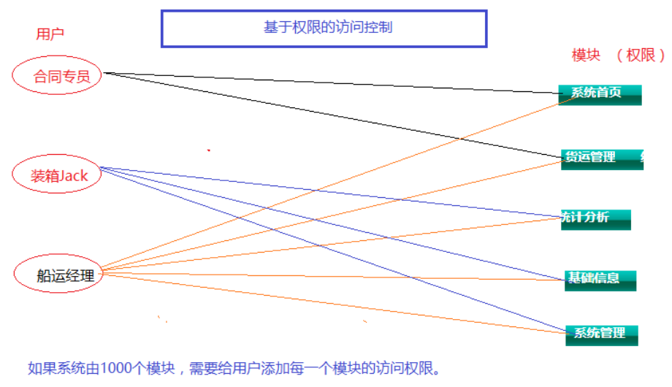
问题：权限太多，给用户赋予权限，太麻烦！

    - 基于角色的访问控制
RBCA模型（Role-Base access control），就是基于角色的访问控制
只需要给用户分配角色，角色相当于权限的集合，一个角色有多个权限
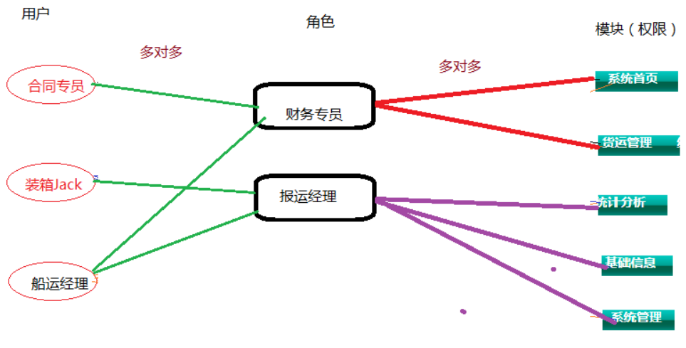

    - 用户管理、角色管理、权限管理
用户角色权限关系：
一个用户可以有多个角色
一个角色可以对应多个权限
用户有哪些操作权限？
根据用户找角色，再累加每一个角色的权限，最后就得到用户的权限。

    - 总结：用户、角色、权限模块关系
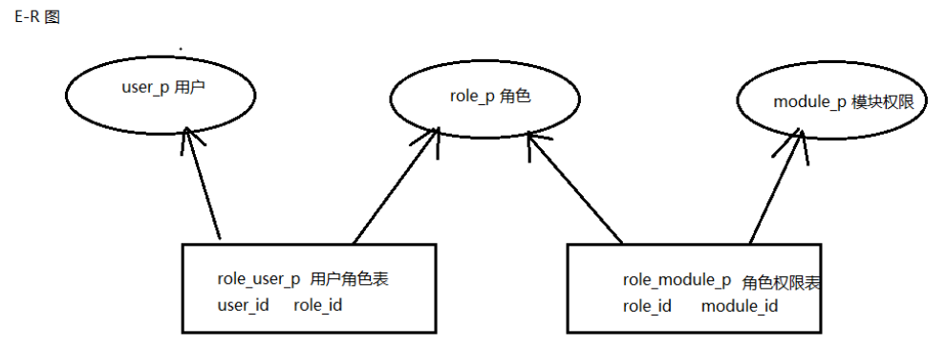

  - 用户、角色、模块的实体类引入、说明
    - 引入资源
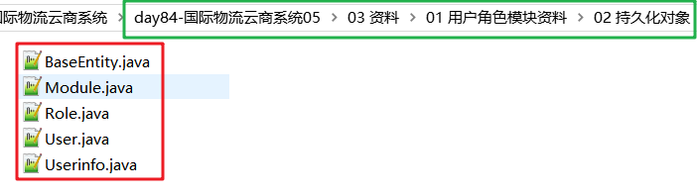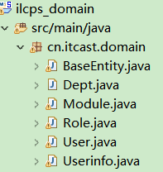

    - BaseEntity 持久化类
引入BaseEntity抽取公用的属性映射，其他持久化类继承BaseEntity就拥有一样的属性和映射

    - 持久化类注解
- @NoRepositoryBean
一般用作父类的repository，有这个注解，spring不会去实例化该repository。

- @MappedSuperclass
标注为@MappedSuperclass的类将不是一个完整的实体类，他将不会映射到独立的数据库表，但其他的属性都将映射到其子类的数据库字段中

- @DynamicInsert/@DynamicUpdate
在Hibernate中可以利用@DynamicInsert和@DynamicUpdate生成动态SQL语句，即在插入和修改数据的时候,语句中只包括要插入或者修改的字段。
@DynamicInsert/@DynamicUpdate(false)：不支持动态sql，默认是false
@DynamicInsert/@DynamicUpdate(true)：支持动态sql，如果对象属性有值，才在insert语句生成插入的字段，轻微提高了操作数据库的效率

举例：
@DynamicUpdate(false) 默认值
update dept_p set dept_name=?, parent_id=?, state=? where dept_id=?
@DynamicUpdate(true)
update dept_p set dept_name=? where dept_id=?

@DynamicInsert(false)
insert into dept_p (dept_name, parent_id, state, dept_id) values (?, ?, ?, ?)
@DynamicInsert(true)
insert into dept_p (state, dept_id) values (?, ?)

    - 修改持久类相关配置映射
去掉无效映射关系，在Module中，只有根据角色查询权限，不需要根据权限获取角色，所以只需要多对多单项关联。所以可以将roles属性去掉
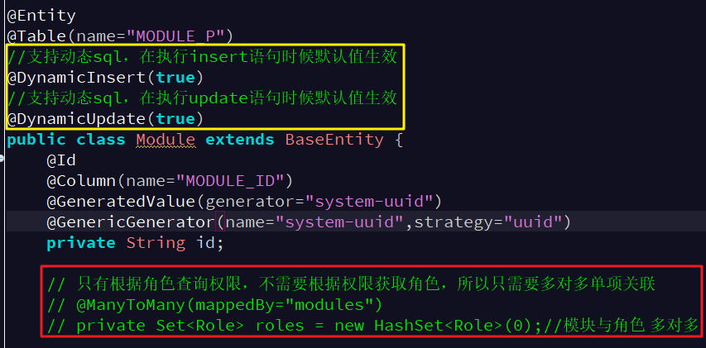

注意问题：
1. 针对fastJson的应用，在如下关系中，添加@JsonField注解，指定的属性不进行 json 序列化
2. 设置User与Userinfo两个持久化类的主键生成策略为手动设置
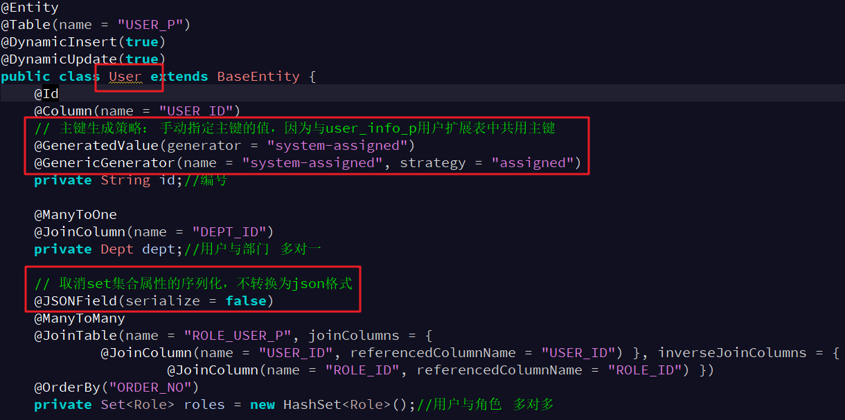
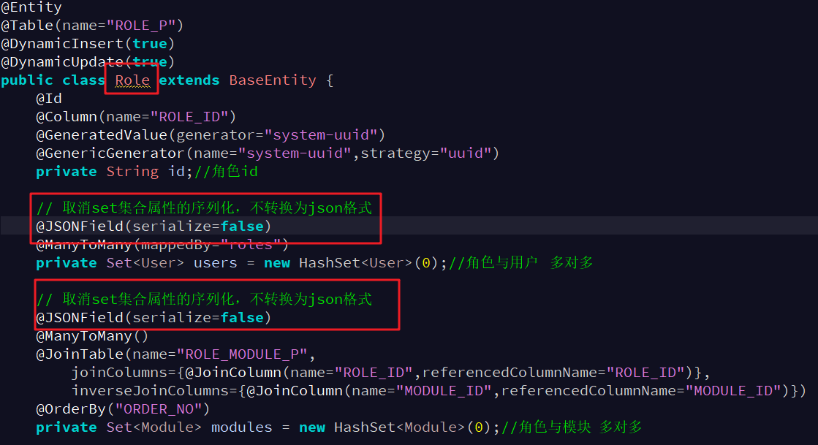
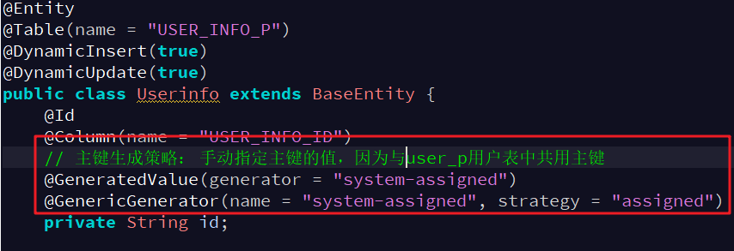

  - 用户、角色、模块 三个模块的后台 dao、service 实现
    - 增加dao模块相关接口
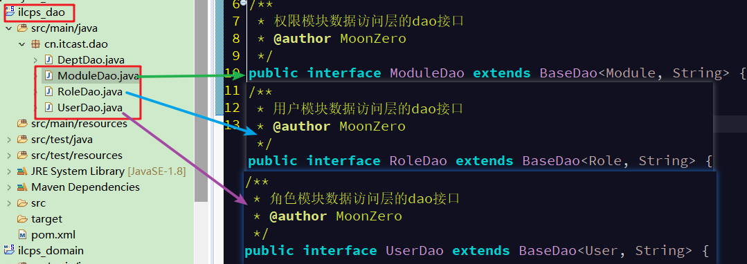

    - 增加service模块
- service接口
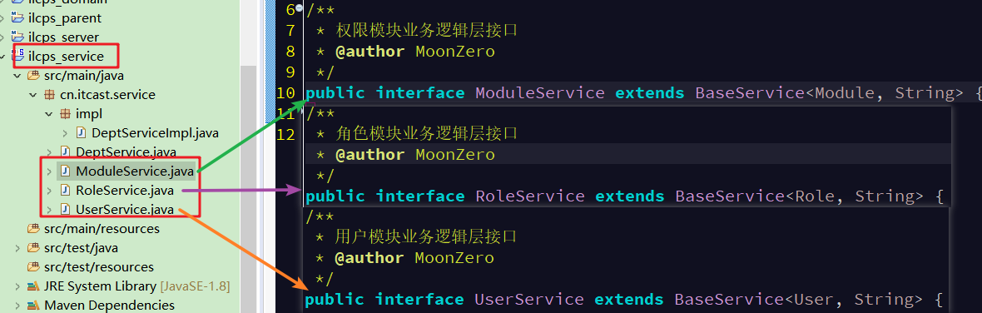

- service实现类
@Service
@Transactional(readOnly = false)
public class UserServiceImpl extends BaseServiceImpl<User, String> implements UserService {
private UserDao userDao;
// 使用set方法注入dao层，将dao传递给父类
@Resource
public void setUserDao(UserDao userDao) {
this.userDao = userDao;
super.setBaseDao(userDao);
}
// 重写保存用户的方法，因为主键需要手动设置
@Override
public void saveOrUpdate(User user) {
// 需求：用户与用户扩展表的主键需要共用一个主键，并且主键需要手动设置

// 判断页面传递的对象是否有主键
if (StringUtils.isBlank(user.getId())) {
// 说明主键为空，是进行新增操作，需要生成主键
String id = UUID.randomUUID().toString();

// 设置主键到用户对象、用户扩展对象
user.setId(id);
// 设置用户扩展信息主键 (User、Userinfo共用一个uuid作为主键)
user.getUserinfo().setId(id);
}
// 保存或者更新数据
userDao.save(user);
}
}
@Service
@Transactional(readOnly = false)
public class RoleServiceImpl extends BaseServiceImpl<Role, String> implements RoleService {
private RoleDao roleDao;
// 使用set方法注入dao层，将dao传递给父类
@Resource
public void setRoleDao(RoleDao roleDao) {
this.roleDao = roleDao;
super.setBaseDao(roleDao);
}
}
@Service
@Transactional(readOnly = false)
public class ModuleServiceImpl extends BaseServiceImpl<Module, String> implements ModuleService {
private ModuleDao moduleDao;
// 使用set方法注入dao层，将dao传递给父类
@Resource
public void setModuleDao(ModuleDao moduleDao) {
this.moduleDao = moduleDao;
super.setBaseDao(moduleDao);
}
}

  - 用户模块、角色模块、权限模块
与部门模块一样的操作流程，笔记只记录一些注意问题
    - 导入页面素材
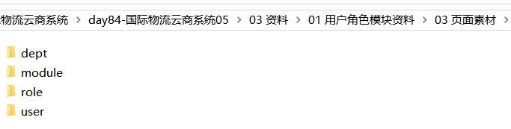

    - 用户/角色/权限模块代码的注意点
- 用户更新时，要先根据页面传递的用户id，查询数据库获取用户对象，再更新页面传递过来的参数到查询出来的用户对象中，再调用更新方法。
- 在新增用户的时候，在Integer类型的属性中填写其他类型时候，提交会报错，
HTTP Status 404 - No result defined for action cn.itcast.sysadmin.action.UserAction and result input
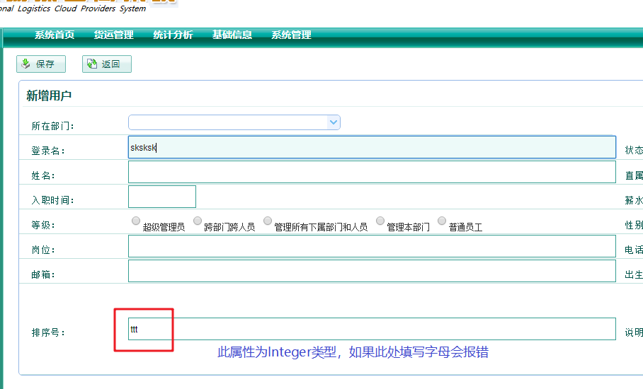
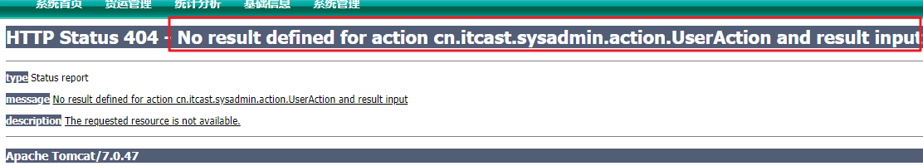

    - 用户添加角色
- 需求分析
需要给用户添加对模块的访问权限/删除用户对模块的访问权限。
需要给用户，添加角色
然后再给角色，添加模块的访问权限
界面设计
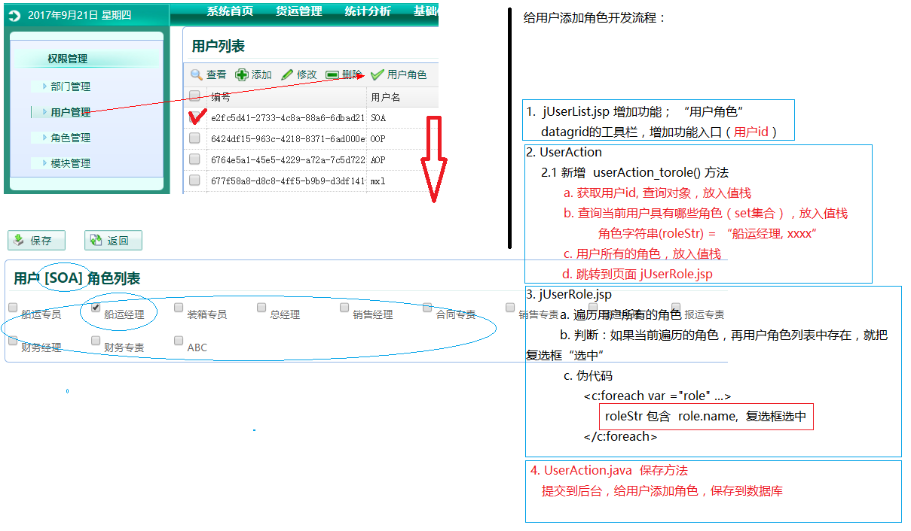

- jUserList.jsp页面上添加“用户角色”按钮
在jUserList.jsp中的datagrid增加用户角色按钮:
,{
text:"用户角色",
iconCls: "icon-ok",
handler: function(){
// 1.获取选中的行,使用datagrid的方法
var selRow = $("#dataList").datagrid("getSelections");
// 2.判断是否有被选中，或者有多行被选中(如果已经设置singleSelect:true单选属性，可以不判断是否多选)
if(selRow == null || selRow.length != 1){
// 提示并结束
$.messager.alert("提示","请选择一行，再点击用户角色。","warning");
return;
}

// 发送请求到后台action,转发到jUserRole.jsp
window.location.href="${ctx}/sysadmin/userAction_userRole?id=" + selRow[0].id;
}
}

- UserAction控制进入jUserRole.jsp页面
在UserAction中，需要注入RoleService对象，用于调用查询所有角色的方法
注意：在查询用户角色集合后，如果直接将用户角色集合放到值栈中，在页面需要嵌套循环进行判断，相对比较麻烦，推荐将所有角色拼接成字符串，到页面使用el的函数fn:contains(name, searchString)，在循环所有角色集合中判断是否包含当前角色名，包含则就让checkbox默认选中
UserAction.java:
/**
* 处理跳转用户添加角色jUserRole.jsp，进入角色展示
*/
@Action(value = "userAction_userRole", results = {
@Result(name = "toUserRole", location = "/WEB-INF/pages/sysadmin/user/jUserRole.jsp") })
public String toUserRole() {
// 1.根据id查询用户
User user = userService.findOne(getModel().getId());
// 将用户放到值栈中
push(user);

// 2.调用RoleService层的方法，查询所有角色，用于在页面显示
List<Role> roleList = roleService.findAll();
// 将角色的集合放到值栈中
set("roleList", roleList);

// 3.查询获取当前用户所拥有的角色集合
Set<Role> roles = user.getRoles();
// 如果直接将用户角色集合放到值栈中，在页面需要嵌套循环进行判断
// 推荐将所有角色拼接成字符串，到页面使用el的函数contains(String str)，判断是否包含角色
// 包含则就让checkbox默认选中
String userRoleStr = "";
// 遍历用户角色集合
if (roles != null && roles.size() > 0) {
for (Role role : roles) {
// 拼接用户角色字符串
userRoleStr += role.getName() + ",";
}
}
// 将字符串放到值栈中
set("userRoleStr", userRoleStr);

// 跳转到页面
return "toUserRole";
}

- jRoleUser.jsp显示角色列表及默认选中
- 使用contasins方法函数，判断用户的字符串里是否包含当前的角色名
- 使用隐藏域，提交用户的id
jUserRole.jsp:
<%@ taglib uri="http://java.sun.com/jsp/jstl/functions" prefix="fn" %>
......
<input type="hidden" name="id" value="${id}"/>
......
<!-- 使用c标签循环所有角色 -->
<c:forEach var="role" items="${roleList}">
<div style="width:200px; height:40px; float:left; padding:3px;">
<%-- 使用JSTL中的函数标签fn,需要引入标签库 --%>
<input type="checkbox"
name="roleIds" value="${role.id}"
<%-- 使用函数中的contasins方法，判断用户的字符串里是否包含当前的角色名 --%>
<c:if test="${fn:contains(userRoleStr,role.name)}">checked="checked"</c:if>
/>${role.name}
</div>
</c:forEach>

- 接收页面提交批量数据分析
方式1：
如果直接使用String类型接收多个值，如：private String xxx;
接收到的格式是"aa, bb, cc, ..."，每个数据是用“,”分隔，但除了逗号外，还包含空格。到时分割比较麻烦
方式2：
使用字符串数组接收，如：private String[] xxx;
这种方式取值比较方便，推荐使用。

- 保存用户角色注意问题
1.在页面提交的数据应该包含用户id与用户角色数组
2.在编写Action方法中，需要注意用户角色需要new新的集合的问题，如果不重新new Set集合，直接使用user有Roles属性
Set<Role> roles = user.getRoles();
如果页面不勾选任何角色的情况下，不会进入下面的判断，原来的set集合就没有被覆盖
UserAction.java:
// 定义字符串数组接收页面传递的角色参数
private String[] roleIds;
// 提供set方法，用于属性驱动封装，?get方法应该不需要提供也可以
public void setRoleIds(String[] roleIds) {
this.roleIds = roleIds;
}
public String[] getRoleIds() {
return roleIds;
}
/**
* 处理保存用户角色
*/
@Action("userAction_role")
public String saveUserRole() {
// 1.根据用户id查询用户
User user = userService.findOne(getModel().getId());
// 2.创建Set集合，封装用户角色
Set<Role> roles = new HashSet<Role>();
// 注意问题，如果不重新new Set集合，直接使用user有Roles属性
// Set<Role> roles = user.getRoles();
// 如果页面不勾选任何角色的情况下，不会进入下面的判断，原来的set集合就没有被覆盖
// 3.遍历页面传递的角色参数
if(roleIds != null && roleIds.length > 0) {
for (String roleId : roleIds) {
// 根据角色id查询角色对象
Role role = roleService.findOne(roleId);
// 添加到集合
roles.add(role);
}
}
// 4.将用户角色集合封装到用户对象中
user.setRoles(roles);
// 5.保存用户
userService.saveOrUpdate(user);
return "alist";
}

    - JSTL 中 EL 函数（技术学习）
- 函数标签的使用
Jstl 提供的函数库，主要是解决在页面调用字符串方法的功能。
使用时要引入 jstl 函数库与导入JSTL的jar包
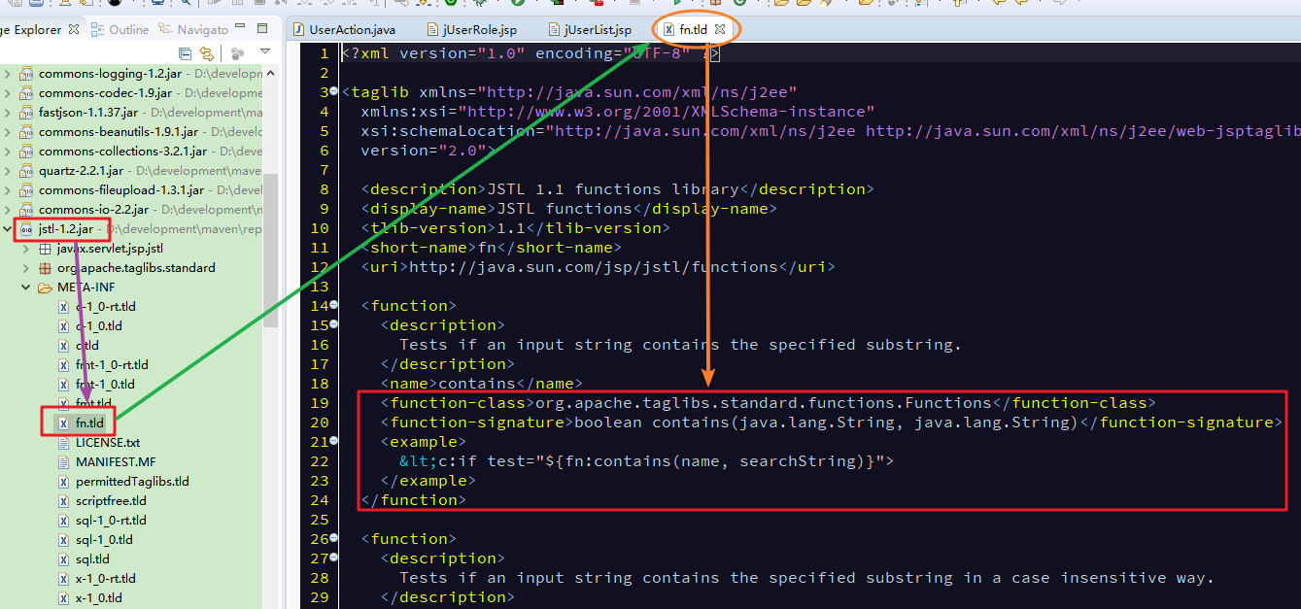
通过上图路径，可以查询所有jstl的函数
jstl-1.2.jar --> fn.tld --> 查询需要的函数与例子

- contanins方法函数
- boolean contains(java.lang.String, java.lang.String)
判断第1个字符串参数是否包含第2个字符串参数，包含则返回true
例子：
<c:if test="${fn:contains(name, searchString)}">

Day85 国际物流云商系统（6）
  - 角色添加模块访问权限分析实现（使用ztree组件）
    - 需求分析
给角色添加模块，一个角色对应多个模块
权限是层级，如果模块下有一个子模块被选择，父模块就需要被选择
如果使用原生的checkbox实现处理层级关系比较麻烦。可以选择适用的前端组件ztree组件

    - JQuery Ztree 树状视图组件实现效果
- JQuery zTree简介
使用第三方框架JQuery Ztree
文件：zTree-zTree_v3-master.zip
参考资料：zTree\zTree_v3\demo\cn\ index.html
例子效果：
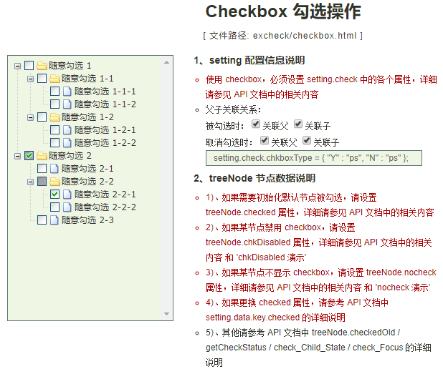

- ztree 组件的使用方法
参考 demo，查看页面源码
关键点：
1）Ztree组件的项目引入、页面使用ztree引用
jsp页面引入相关的js和css:
<link rel="stylesheet" href=".../.../zTree/css/zTreeStyle/zTreeStyle.css" type="text/css"></link>
<script type="text/javascript" src=".../.../zTree/js/jquery-1.4.4.min.js"></script>
<script type="text/javascript" src=".../.../zTree/js/jquery.ztree.core-3.5.min.js"></script>
<script type="text/javascript" src=".../.../zTree/js/jquery.ztree.excheck-3.5.min.js"></script>

2）Ztree显示的数据是json格式，需要由后台查询数据库再做拼接。建议使用List<String<String, Object>>去接收数据，再使用转换json格式的工具转换
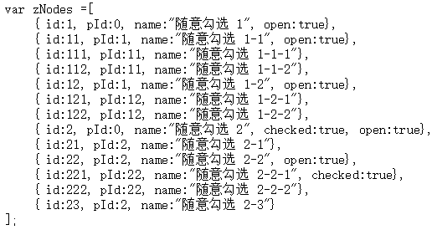

3）ztree初始化方法
$.fn.zTree.init($("#treeDemo"), setting, zNodes);
参数1：显示ztree的页面位置
参数2：ztree的相关参数
参数3：返回的json格式数据

以上是用于页面显示，下面的是用于提交数据
参考资料API：zTree_v3\api\API_cn.html
ztree API
1）zTreeObj.expandAll(Function(expandFlag)) 展开全部节点的函数
此方法不会触发 beforeExpand / onExpand 和 beforeCollapse / onCollapse 事件回调函数。
expandFlag = true 表示 展开 全部节点
expandFlag = false 表示 折叠 全部节点
例子：
var treeObj = $.fn.zTree.getZTreeObj("tree");
treeObj.expandAll(true);

2）zTreeObj.getCheckedNodes(Function(checked)) 获取当前被勾选的节点集合
获取输入框被勾选 或 未勾选的节点集合。
checked = true 表示获取 被勾选 的节点集合，省略此参数，等同于true。
checked = false 表示获取 未勾选 的节点集合
返回值：返回全部符合要求的节点集合 Array
例子：
var treeObj = $.fn.zTree.getZTreeObj("tree");
var nodes = treeObj.getCheckedNodes(true);

    - jRoleList.jsp 增加权限功能入口
jRoleList.jsp:
{
text:"角色权限",
iconCls: "icon-ok",
handler: function(){
// 1.获取选中的行,使用datagrid的方法
var selRow = $("#dataList").datagrid("getSelections");
// 2.判断是否有被选中，或者有多行被选中
if(selRow == null || selRow.length != 1){
// 提示并结束
$.messager.alert("提示","请选择一行，再点击进行角色模块。","warning");
return;
}
// 3.有一行被选中，提交后台(需要提交id)
window.location.href="${ctx}/sysadmin/roleAction_roleModule?id=" + selRow[0].id;
}
}

    - jRoleModule.jsp 角色权限页面
添加jRoleModule.jsp页面：
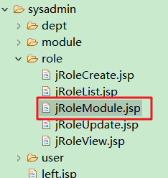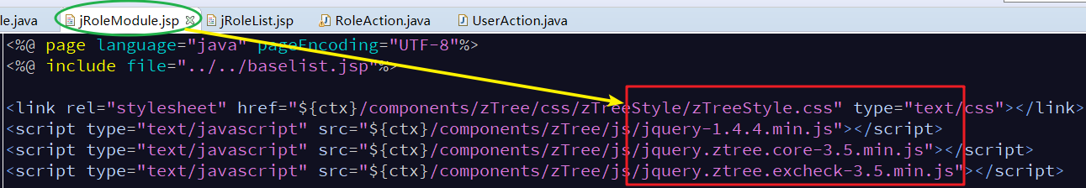
引入ztree组件（参考zTree_v3\demo\cn\excheck\checkbox.html）

jRoleModule.jsp的显示与保存处理:
<!-- 第1步：引入ztree资源 -->
<link rel="stylesheet" href="${ctx}/components/zTree/css/zTreeStyle/zTreeStyle.css" type="text/css"></link>
<script type="text/javascript" src="${ctx}/components/zTree/js/jquery-1.4.4.min.js"></script>
<script type="text/javascript" src="${ctx}/components/zTree/js/jquery.ztree.core-3.5.min.js"></script>
<script type="text/javascript" src="${ctx}/components/zTree/js/jquery.ztree.excheck-3.5.min.js"></script>

<script type="text/javascript">
// ztree初始化参数
var setting = {
check: {
enable: true
},
data: {
simpleData: {
enable: true
}
}
};

// 树对象
var zTreeObj;

// 网页加载事件
$(function(){
// 使用ajax请求后台，获取所有权限的json格式数据
$.ajax({
// 请求的url
url : "${ctx}/sysadmin/roleAction_ajaxAllModules",
// 请求提交的参数，json格式
data : {"id":"${id}"},
// 请求提交的方式
type : "get",
// 返回的数据类型(json格式)
dataType : "json",
// 服务器返回的数据对应的回调函数
success : initTree1,
error: function(){
alert("读取权限列表失败，请稍后再试.");
}
});
});

function initTree1(data){
// ztree的初始化
// 参数1：显示ztree的页面位置
// 参数2：ztree的相关参数
// 参数3：返回的json格式数据
zTreeObj = $.fn.zTree.init($("#treeModule"), setting, data);
// 查看api，展开所有节点
zTreeObj.expandAll(true);
}

// 提交之前，获取选择的勾选的权限id
function submitCheckNodes(){
// 1.获取当前被勾选的节点集合，例子：[a,b]
var nodes = zTreeObj.getCheckedNodes(true);
// 2.定义变量保存所有的节点的id, 逗号隔开
var ids = "";

// 3.遍历数组，拼接json格式字符
if(nodes != null && nodes.length > 0){
for(var i=0; i<nodes.length; i++){
// nodes[i]表示每一个节点，是一个json对象：{id:1, pId:0, name:"随意勾选 1"}
ids += nodes[i].id + ",";
}
}
// 4.删除字符串最后的,
ids = ids.substring(0, ids.length - 1);
// 4.将权限ids设置到表单中
$("#moduleIds").val(ids);
// 5.提交表单
document.forms[0].action = "${ctx}/sysadmin/roleAction_saveRoleModule";
document.forms[0].submit();
}
</script>

<div>
<!-- 第2步：显示ztree的区域 -->
<ul id="treeModule" class="ztree"></ul>
</div>

// 提交的函数
<li id="save"><a href="#" onclick="submitCheckNodes();this.blur();">保存</a></li>

// 设置隐藏域，提交id与勾选的模块id字符串
<input type="hidden" name="id" value="${id}"/>
<input type="hidden" id="moduleIds" name="moduleIds"/>

    - 保存角色权限（跳转页面，返回json数据，接收页面传递参数）
/**
* 处理进入角色权限页面，展示权限列表
*/
@Action(value = "roleAction_roleModule", results = {
@Result(name = "toRoleModule", location = "/WEB-INF/pages/sysadmin/role/jRoleModule.jsp") })
public String toRoleModule() {
// 1.根据角色id查询获取角色对象
Role role_db = roleService.findOne(getModel().getId());
// 2.将角色对象存到值栈中
push(role_db);
return "toRoleModule";
}
/**
* 处理ajax异步请求，获取所有权限
*/
// 异步请求，无需跳转路径
@Action("roleAction_ajaxAllModules")
public void getAllModules() {
// 1.根据角色id查询角色对象
Role role_db = roleService.findOne(getModel().getId());

// 2.调用Mudule业务层查询所有的方法
List<Module> moduleList = moduleService.findAll();

// 3.ztree的json格式为：例：[{"id":"?","pId":"?","name":"?","checked":"true"},...]
/*
// 3.1. 方式1：使用手动拼接
StringBuilder sb = new StringBuilder();
sb.append("[");
// 遍历Module集合，拼接字符串
for (Module module : moduleList) {
sb.append("{\"id\":\"").append(module.getId()).append("\",");
sb.append("\"pId\":\"").append(module.getParentId()).append("\",");
sb.append("\"name\":\"").append(module.getName()).append("\",");
// 要判断查询的角色对象是否需要选中
if (role_db.getModules().contains(module)) {
// 角色包含当前模块
sb.append("\"checked\":\"true\"},");
} else {
// 角色不包含当前模块
sb.append("\"checked\":\"false\"},");
}
}
// 将最后拼接的字符的","替换成"]"
// 方式1：
// String roleModuleStr = sb.substring(0, sb.length()-1) + "]";
// 方式2：
String roleModuleStr = sb.deleteCharAt(sb.length() - 1).append("]").toString();

try {
// 通过response输出字符流，将查询数据返回页面
HttpServletResponse response = ServletActionContext.getResponse();
// 设置一个网页的编码
response.setCharacterEncoding("UTF-8");
response.getWriter().println(roleModuleStr);
} catch (IOException e) {
e.printStackTrace();
}
*/

// 3.2. 方式2：使用集合封装数据，再转成json格式
// 使用的集合格式：List<Map<String, Object>>
List<Map<String, Object>> results = new ArrayList<Map<String, Object>>();

// 循环所有Module对象集合
for (Module module : moduleList) {
// 按json的格式放到Map集合中
Map<String, Object> map = new HashMap<String, Object>();
map.put("id", module.getId());
map.put("pId", module.getParentId());
map.put("name", module.getName());

// 判断页面当前角色对象是否包含当前权限
if (role_db.getModules().contains(module)) {
// 包含设置属性checked:true选中
map.put("checked", true);
} else {
map.put("checked", false);
}
// 将map添加到list集合中
results.add(map);
}
// 4.通过response对象，响应返回json格式数据
parseObjectToJson(results);
}
// 用于封装页面的传递的权限ids字符串:"a,b,c,..."
private String moduleIds;
public String getModuleIds() {
return moduleIds;
}
public void setModuleIds(String moduleIds) {
this.moduleIds = moduleIds;
}
/**
* 处理保存角色权限
*/
@Action(value = "roleAction_saveRoleModule")
public String saveRoleModule() {
// 1.根据角色id查询数据库
Role role_db = roleService.findOne(getModel().getId());
// 2.创建权限对象集合
Set<Module> modules = new HashSet<Module>();
// 3.判断页面传递的用户权限字符串
if (moduleIds != null && moduleIds.length() > 0) {
// 3.1.将字符串分割字符串数组
String[] mIds = moduleIds.split(",");
// 3.2.遍历数组
for (String id : mIds) {
// 3.3.调用ModuleService查询方法
Module module_db = moduleService.findOne(id);
// 3.4.将查询的Module对象封装到set中
modules.add(module_db);
}
}
// 4.将权限集合封装到角色对象中
role_db.setModules(modules);
// 5.调用业务层方法保存角色对象，并返回查询角色列表
roleService.saveOrUpdate(role_db);
return "alist";
}

  - 认证与授权概念(了解)
    - 认证的概念
认证：用户登陆系统，系统校验用户身份是否合法的过程。
软件系统的认证，
说白了就是登陆，如果账号密码正确，身份合法。
身份合法，不一定可以访问系统资源，要有权限。
常见的认证的方式：登陆认证，数字证书认证，指纹认证......

登陆认证，需要先设计好表结构。
本系统登陆认证权限控制，需要 7 张表

    - 授权
用户身份合法，访问系统，校验用户是否有权限的过程就是授权。也叫授权访问控制
实现授权校验
1. 获取登陆用户的所有权限
2. 访问一些资源，需要指定的权限
3. 拿着访问资源需要的权限，去用户权限列表对比，如果有就授权访问通过

  - shiro安全管理框架
    - shiro介绍
shiro是一个安全管理框架，主要实现认证与授权
shiro解决了系统权限控制，权限的校验的问题
系统如何进行权限控制？
- 自己去做权限控制
- 平台已经封装了权限控制的代码，可以直接调用
- 使用优秀的开源的框架实现权限校验
如：shiro安全管理框架(更轻量)
Spring Security安全管理框架

作为一款安全框架Shiro的设计相当精妙。Shiro的应用不依赖任何容器，它也可以在JavaSE下使用。但是最常用的环境还是JavaEE

    - shiro 功能架构图
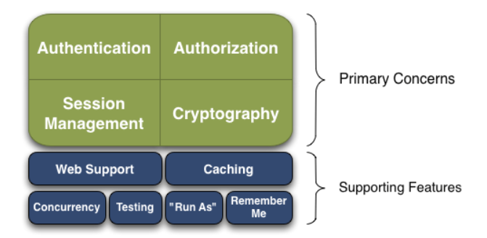
shiro框架4个核心
Authentication：身份认证/登录，验证用户是不是拥有相应的身份；
Authorization：授权，即权限验证，验证某个已认证的用户是否拥有某个权限；即判断用户是否能做事情，常见的如：验证某个用户是否拥有某个角色。或者细粒度的验证某个用户对某个资源是否具有某个权限；
Session Manager：会话管理，即用户登录后就是一次会话，在没有退出之前，它的所有信息都在会话中；会话可以是普通JavaSE环境的，也可以是如Web环境的；
Cryptography：加密，保护数据的安全性，如密码加密存储到数据库，而不是明文存储；

其他的支持
Web Support：Web支持，可以非常容易的集成到Web环境；

记住一点，Shiro不会去维护用户、维护权限；这些需要我们自己去设计/提供；然后通过相应的接口注入给Shiro即可

    - shiro 技术架构图
- Shiro的架构
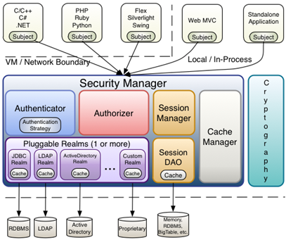
Subject：主体，可以看到主体可以是任何可以与应用交互的“用户”；
SecurityManager：相当于SpringMVC中的DispatcherServlet或者Struts2中的FilterDispatcher；是Shiro的心脏；所有具体的交互都通过SecurityManager进行控制；它管理着所有Subject、且负责进行认证和授权、及会话、缓存的管理。
Authenticator：认证器，负责主体认证的，这是一个扩展点，如果用户觉得Shiro默认的不好，可以自定义实现；其需要认证策略（Authentication Strategy），即什么情况下算用户认证通过了；
Authrizer：授权器，或者访问控制器，用来决定主体是否有权限进行相应的操作；即控制着用户能访问应用中的哪些功能；
Realm：可以有1个或多个Realm，可以认为是安全实体数据源，即用于获取安全实体的；可以是JDBC实现，也可以是LDAP实现，或者内存实现等等；由用户提供；注意：Shiro不知道你的用户/权限存储在哪及以何种格式存储；所以我们一般在应用中都需要实现自己的Realm；
SessionManager：如果写过Servlet就应该知道Session的概念，Session呢需要有人去管理它的生命周期，这个组件就是SessionManager；而Shiro并不仅仅可以用在Web环境，也可以用在如普通的JavaSE环境、EJB等环境；所有呢，Shiro就抽象了一个自己的Session来管理主体与应用之间交互的数据；这样的话，比如我们在Web环境用，刚开始是一台Web服务器；接着又上了台EJB服务器；这时想把两台服务器的会话数据放到一个地方，这个时候就可以实现自己的分布式会话（如把数据放到Memcached服务器）；

- 认证流程
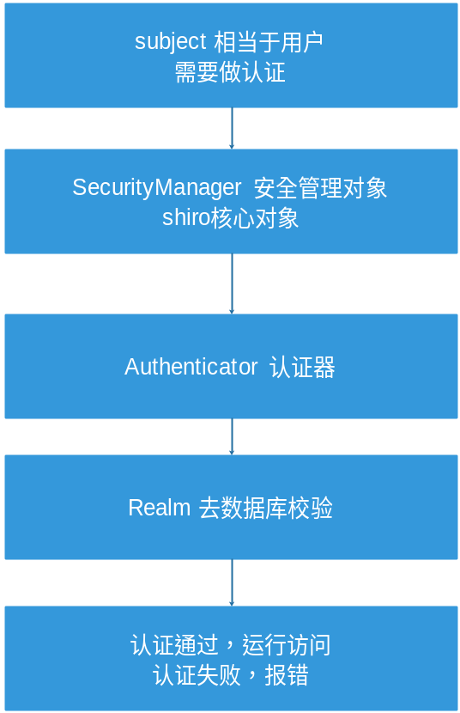

    - 系统与 shiro 交互图（shiro认证流程）
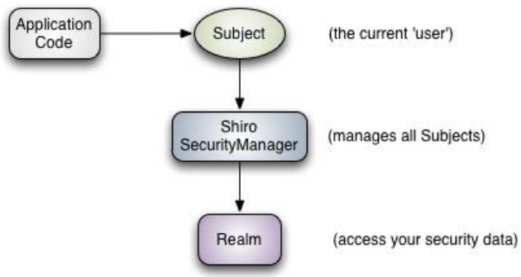
第1步 程序代码，创建subject对象
第2步 需要有shiro环境，SecurityManager对象
第3步 SecurityManager调用realm，进行认证或者授权

    - 系统整合shiro环境（重点）
测试 shiro 环境整合前后对比
shiro环境整合前，整合访问方法是可以跳转相应的网页。
举例：
如果用户有登陆，可以访问系统资源。（前提）
如果用户没有登陆，访问系统资源，要做认证，跳转到“login.jsp”、或者错误页面。
下面是没有登陆访问系统资源，可以的！ 不符合权限校验标准！
应该跳转到登陆页面.
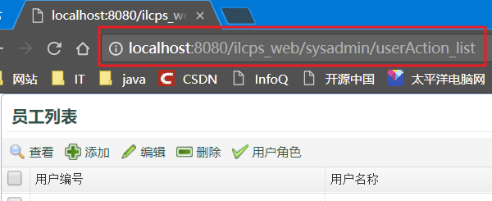
如果不用 shiro，用过滤器实现。需要自定义过滤器.
如果使用 shiro，过滤器不能写，shiro 已经提供。

shiro环境整合后，通过访问地址，是跳转不了相应的页面，原因：跳转的对应资源没有放行，去到认证过滤器认证失败，无法跳转。
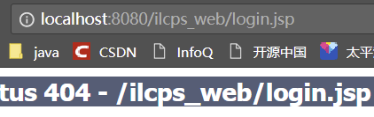

- 第1步：添加依赖
ilcps_parent/pom.xml:
<!-- shiro -->
<!-- apache shiro dependencies -->
<dependency>
<groupId>org.apache.shiro</groupId>
<artifactId>shiro-all</artifactId>
<version>${shiro.version}</version>
</dependency>

- 第2步：web.xml 配置过滤器

Shiro 提供的过滤器
anon
匿名访问过滤器，可以对指定的资源直接进行放行，不做认证。
如何在配置中实现：
/css/* = anon 表示 css 资源使用匿名过滤器，直接放行。
(必须放在第一个过滤器配置)

authc
认证过滤器。指定哪些资源需要进行认证。
/** = authc 表示所有的路径都需要认证。

perms
授权校验过滤器。指定哪些资源需要进行授权校验。
/sysadmin/deptAction_list* = perms[用户列表]

注意：
/index.jsp* = anon index.jsp*表示后面有参数也匹配放行，如：index.jsp?name=jack
/** = authc 代表下面的多级目录也过滤; 除去anon匿名访问的资源，其他的资源都需要认证

在Apache官网 – 查看spring与shiro的集成
shiro与web项目的集成，参考官网：http://shiro.apache.org/spring.html
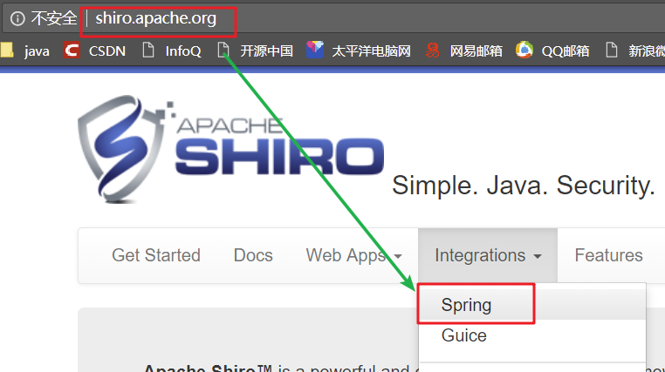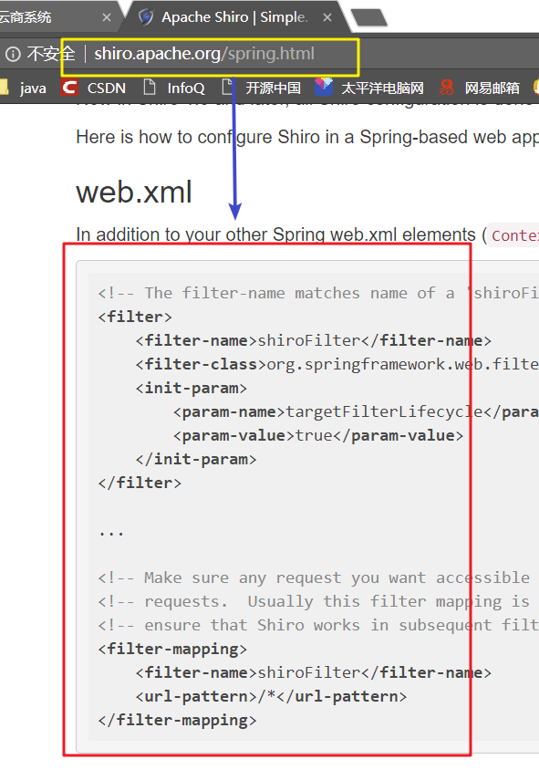

Shiro 过滤器执行流程
用户访问资源，web.xml中的shiro的代理过滤器拦截，会把具体的处理交给spring容器。
注意：
Web.xml中配置的过滤器的名称，要与spring容器的过滤器工厂的名称一致
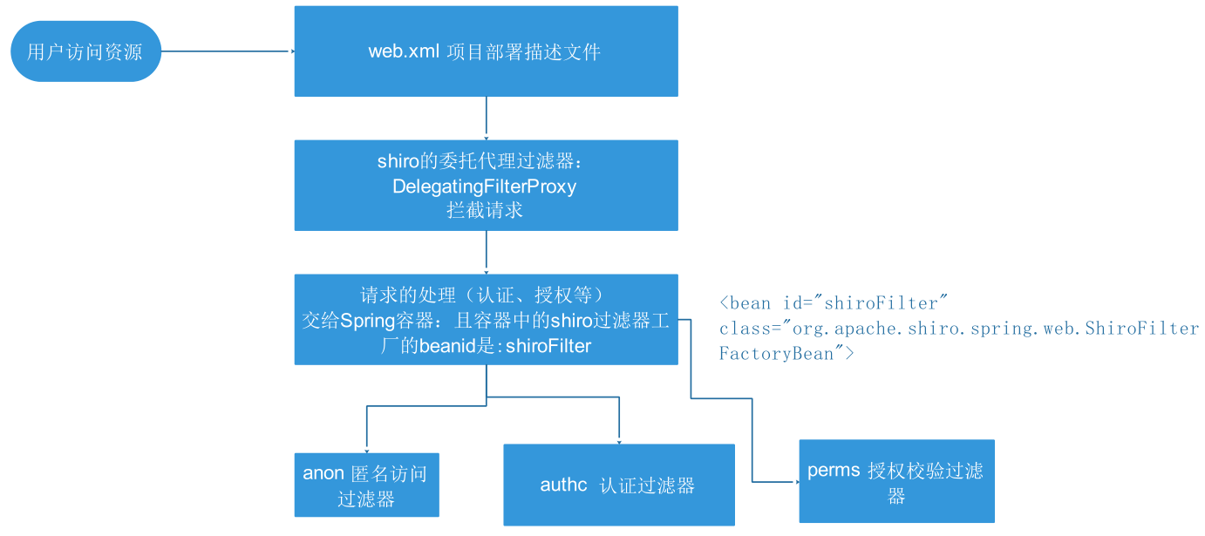

web.xml
注意问题:
shiro的过滤器配置必须要在struts2过滤器配置之前。
web.xml中配置的过滤器的名称name，要与spring容器的过滤器工厂的id一致

参考官网demo，在项目的web.xml配置上面的过滤器:
官网参数模版
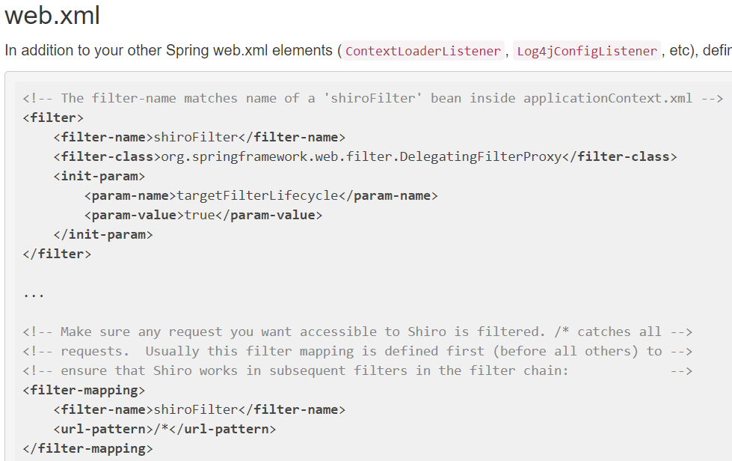
web.xml
<!-- 3.Spring整合shiro的过滤器配置(必须配置在struts2核心过滤器前) -->
<!-- The filter-name matches name of a 'shiroFilter' bean inside applicationContext.xml -->
<!-- 这里的filter-name的值，对应Spring配置文件的bean的id要一致，类型是：ShiroFilterFactoryBean -->
<filter>
<filter-name>shiroFilter</filter-name>
<filter-class>org.springframework.web.filter.DelegatingFilterProxy</filter-class>
<init-param>
<param-name>targetFilterLifecycle</param-name>
<param-value>true</param-value>
</init-param>
</filter>
<!-- 配置shiro过滤器链 -->
<filter-mapping>
<filter-name>shiroFilter</filter-name>
<url-pattern>/*</url-pattern>
</filter-mapping>

- 第3步：自定义的Realm类
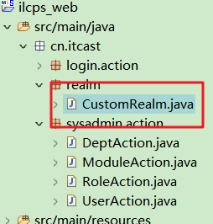
自定义的realm要继承AuthorizingRealm抽象类，
public abstract class AuthorizingRealm extends AuthenticatingRealm
implements Authorizer, Initializable, PermissionResolverAware, RolePermissionResolverAware{}

重写方法两个方法：
认证方法：
protected abstract AuthenticationInfo doGetAuthenticationInfo(AuthenticationToken token) throws AuthenticationException;

授权方法：
protected abstract AuthorizationInfo doGetAuthorizationInfo(PrincipalCollection principals);

CustomRealm.java:
public class CustomRealm extends AuthorizingRealm {
// 认证方法
@Override
protected AuthenticationInfo doGetAuthenticationInfo(AuthenticationToken token) throws AuthenticationException {
return null;
}

// 授权方法
@Override
protected AuthorizationInfo doGetAuthorizationInfo(PrincipalCollection principals) {
return null;
}
}

- 第4点：(重点)applicationContext-shiro.xml Spring整合shiro配置
1.创建applicationContext-shiro.xml 文件
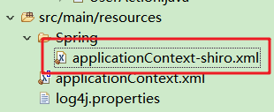

2.在主配置文件中加载上面的配置文件
注意：
Web.xml 启动加载的是 applicationContext.xml
所以需要在 applicationContext.xml 中引入其他配置文件
<import resource="classpath:spring/applicationContext-*.xml"/>

3.Spring整合shiro配置文件
整合配置内容相对较多，但每个项目都类似。
关键点
1. 创建 ShiroFilterFactoryBean 过滤器工厂对象
注入 SecurityManager 对象
注入参数
注入集合 （指定的资源使用那些过滤器）
2. 创建 SecurityManager 对象
注入 realm
3. 创建自定义的 CustomRealm 对象
入凭证匹配器（指定加密方式）
4. 创建凭证匹配器
设置加密方式为 md5
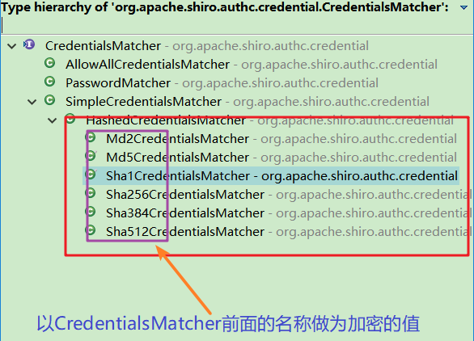

配置的参数都是固定，参数官网的例子
applicationContext-shiro.xml:
<!-- spring整合shiro配置
1. 配置shiro过滤器的工厂对象：ShiroFilterFactroyBean
1.1 注入securityManager对象
1.2 注入其他参数
1.3 注入过滤器链集合 （指定的资源使用那些过滤器）
2. 创建SecurityManager对象
2.1 注入realm
3. 创建自定义的realm对象
3.1 注入凭证匹配器(指定加密的方式)
4. 创建凭证匹配器
4.1 指定加密的方式（md5）
-->
<!-- 1. 创建ShiroFilterFactoryBean 过滤器工厂对象 -->
<bean id="shiroFilter" class="org.apache.shiro.spring.web.ShiroFilterFactoryBean">
<!-- 1.1 注入securityManager对象 -->
<property name="securityManager" ref="securityManager"/>

<!-- 1.2 注入其他参数 -->
<!-- 1.2.1 认证失败，默认跳转到的登陆页面 -->
<property name="loginUrl" value="/login.jsp"/>
<!-- 1.2.2 登陆认证成功，跳转到的页面（可以不配置，因为最后会以程序登陆或跳转的页面为准） -->
<property name="successUrl" value="/home.jsp"/>
<!-- 1.2.3 授权校验失败时候跳转到的页面 -->
<property name="unauthorizedUrl" value="/unauthorized.jsp"/>

<!--
1.3 注入过滤器链配置
shiro提供了一系列的过滤器：
anon ： 匿名访问过滤器，匿名过滤器指向的资源回直接放行，不做认证。
authc： 认证过滤器，指定需要认证的资源
perms ： 授权校验的过滤器，指定哪些资源需要进行权限校验
注意：
/index.jsp* = anon index.jsp*表示后面有参数也匹配放行，如：index.jsp?name=jack
/** = authc 代表下面的多级目录也过滤; 除去anon匿名访问的资源，其他的资源都需要认证
-->
<property name="filterChainDefinitions">
<value>
/index.jsp* = anon
/home* = anon
/sysadmin/login/login.jsp* = anon
/sysadmin/login/loginAction_logout* = anon
/login* = anon
/logout* = anon
/components/** = anon
/css/** = anon
/img/** = anon
/js/** = anon
/plugins/** = anon
/images/** = anon
/js/** = anon
/make/** = anon
/skin/** = anon
/stat/** = anon
/ufiles/** = anon
/validator/** = anon
/resource/** = anon
/** = authc
</value>
</property>
</bean>

<!-- 2. 创建SecurityManager对象 -->
<bean id="securityManager" class="org.apache.shiro.web.mgt.DefaultWebSecurityManager">
<!--注入realm -->
<property name="realm" ref="customRealm"/>
</bean>

<!-- 3. 创建自定义的realm -->
<bean id="customRealm" class="cn.itcast.realm.CustomRealm">
<!-- 注入凭证匹配器 -->
<property name="credentialsMatcher" ref="credentialsMatcher"></property>
</bean>

<!-- 4. 创建凭证匹配器，指定加密方式：md5 -->
<bean id="credentialsMatcher" class="org.apache.shiro.authc.credential.HashedCredentialsMatcher">
<!-- 指定加密方式:md5加密 -->
<property name="hashAlgorithmName" value="md5"></property>
</bean>

/**代表下面的多级目录也过滤
/** = authc 全部资源都需要认证（去掉anon匿名访问过滤器拦截的资源）
最后
/*.* = authc 为了匹配 /user.action 这种资源. 其实上面已经包含

- 第5步：(重点)LoginAction 登陆 action
引入login.jsp页面

LoginAction.java:
// 使用注解配置给Spring容器管理
@Controller
// 配置成多例模式
@Scope("prototype")
// =======struts2配置==========
// 配置命名空间
@Namespace("/")
// 配置继承的包
@ParentPackage("struts-default")
// 配置全局跳转
@Results({ @Result(name = "login", location = "/login.jsp") })
public class LoginAction extends ActionSupport {
// 定义属性封装页面传递的用户密码
private String username;
private String password;
// 提供set方法
public void setUsername(String username) {
this.username = username;
}
public void setPassword(String password) {
this.password = password;
}
/**
* 登陆方法，控制转发到fmain.jsp主页
*/
// 使用注解配置方法跳转路径关系
@Action(value = "loginAction_login", results = {
@Result(name = "success", location = "/WEB-INF/pages/home/fmain.jsp") })
public String login() {
// 1.获取用户登陆名和密码,进行非空判断
if (StringUtils.isBlank(username) || StringUtils.isBlank(password)) {
// 转发到登陆页面
return "login";
}
try {
// 2.用户名与密码都非空，进行shiro的realm验证，先创建subject对象
Subject subject = SecurityUtils.getSubject();
// 创建token，封装用户密码
AuthenticationToken token = new UsernamePasswordToken(username, password);
// 登陆认证，调用login（）方法，会去到realm的认证方法中
subject.login(token);
// 认证成功，获取认证的身份
User user = (User) subject.getPrincipal();
// 存储到session中
ActionContext.getContext().getSession().put(SysConstant.CURRENT_USER_INFO, user);
} catch (AuthenticationException e) {
e.printStackTrace();
// 认证失败：先保存错误信息，再跳转到login.jsp
ActionContext.getContext().getValueStack().set("errorInfo", "用户名或密码错误" + e.getMessage());
return "login";
}
// 3. 校验成功，跳转到主页
return SUCCESS;
}
}

CustomRealm.java:
/**
* 自定义的realm实现认证与授权的校验
* @author MoonZero
*/
public class CustomRealm extends AuthorizingRealm {
// 注入用户业务层
@Resource
private UserService userService;
// shiro认证方法
@Override
protected AuthenticationInfo doGetAuthenticationInfo(AuthenticationToken token) throws AuthenticationException {
// 1. 获取用户的身份信息（用户名）
// 用户输入的用户名
String username = (String) token.getPrincipal();

// 2. 根据用户名去数据库查询
List<User> list = userService.findAll(new Specification<User>() {
@Override
public Predicate toPredicate(Root<User> root, CriteriaQuery<?> query, CriteriaBuilder cb) {
// 根据用户名查询
return cb.equal(root.get("userName"), username);
}
});

// 判断
if (list == null || list.size() == 0) {
// 只要方法返回NULL，就表示认证失败，用户名错误。UnknownAccountException
return null;
}

/**
* 4. 用户正确，需要告诉shio正确的用户对应的密码
* 参数1：身份信息。 通过subject.getPrincipal()方法获取的身份信息
* 参数2： 数据库正确的密码。按照md5加密后的密码。 因为shiro会自动对用户输入的密码进行加密。
* 参数3：realm名称，可以随意定义。
*/
User user = list.get(0);
SimpleAuthenticationInfo sai = new SimpleAuthenticationInfo(user, user.getPassword(), getName());
return sai;
}
}

- 第6步：认证后退出
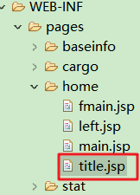 title.jsp 查看退出功能入口
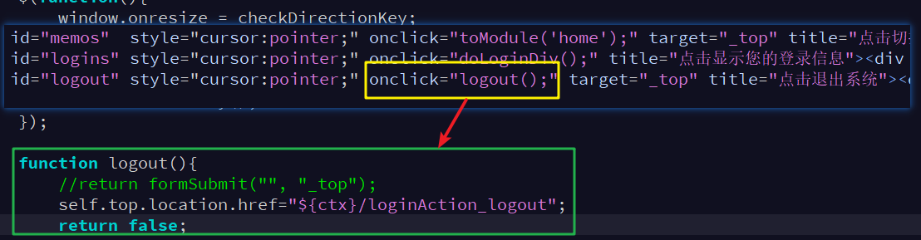

LoginAction增加退出的方法:
/**
* 处理注销登陆请求
*/
@Action("loginAction_logout")
public String logout() {
/* 方式1：
// 1.获取session对象
HttpSession session = ServletActionContext.getRequest().getSession(false);
if(session != null) {
// 2.将删除会话域的用户对象
session.removeAttribute(SysConstant.CURRENT_USER_INFO);
// 3.销毁session
session.invalidate();
}*/

// 方式2：
// 清空session的用户对象
ActionContext.getContext().getSession().remove(SysConstant.CURRENT_USER_INFO);
// 退出，销毁session
SecurityUtils.getSubject().logout();

// 4.注销后，跳转到登陆页面
return "login";
}

    - shiro认证或授权常见异常
1. org.apache.shiro.authc.UnknownAccountException
shiro认证时候，用户名称错误。

2. org.apache.shiro.authc.IncorrectCredentialsException
shiro认证时候，密码错误。

3. org.apache.shiro.authz.UnauthorizedException
shiro授权校验时候错误。用户没有权限访问资源。

  - 登陆认证流程总结
(1) 第1步
a) tomcat启动
b) 加载web.xml
a) 创建过滤器： shiro过滤器对象、struts过滤器
b) 根据加载的spring配置文件，创建容器
i. 创建ShiroFilterFactoryBean
ii. 创建SecurityManager
iii. 创建CustomRealm
iv. 最后完成Spring整合Shiro

(2) 第2步：访问地址登陆
http://localhost:8080/ilcps_web/login.jsp

(3) 第3步： 去到LoginAction
a) 创建Subject对象
b) 调用subject.login(token)方法， 去到realm认证

(4) 第4步： realm
a) 先获取用户名，去数据库查询是否存在
realm的认证的方法返回NULL，就表示用户名不存在，报错：UnknownAccountException
b) 创建返回的身份信息对象
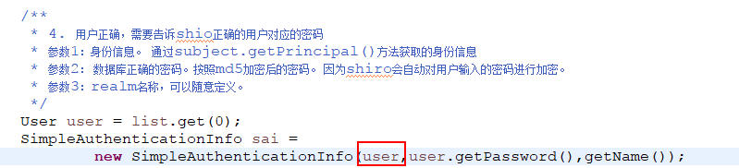

(5) 第5步：登陆处理方法
在action中获取的用户的身份，就是上面realm方法返回对象的构造函数的第一个参数。（上面红色）
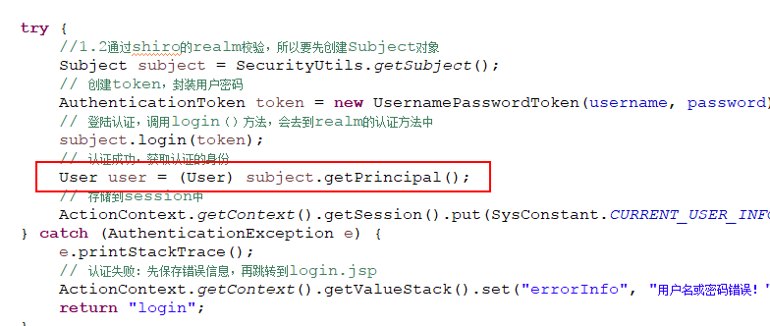

  - shiro 框架常用 API
    - 登陆验证
- AuthenticationInfo 接口
AuthenticationInfo代表了用户的角色信息集合。

- Subject 接口
很多人以为它可以等同于User，其实不然。Subject中文翻译：项目，而正确的理解也恰恰如此。它是你目前所设计的需要通过Shiro保护的项目的一个抽象概念。通过令牌（token）与项目（subject）的登陆（login）关系，Shiro保证了项目整体的安全
方法名 | 参数 | 方法说明
Object getPrincipal(); | \ | 返回应用程序范围唯一标识主体
boolean isPermitted(String permission) | permission：设置用户权限（字符串） | 权限校验方法，返回boolean类型，true表示权限校验通过，校验失败返回false不会报错
void checkPermission(String permission) | permission：设置用户权限（字符串） | 校验用户的权限
void login(AuthenticationToken token) | token：登陆令牌对象 | 进行登陆验证
void logout() | \ | 注销验证

- SecurityUtils 抽象类
SecurityUtils对象，本质上就是一个工厂类似Spring中的ApplicationContext。
方法名 | 参数 | 方法说明
public static Subject getSubject() | \ | 静态方法，返回Subject对象

- SimpleAuthenticationInfo 类
方法名 | 参数 | 方法说明
SimpleAuthenticationInfo(Object principal, Object credentials, String realmName) | principal：身份信息。通过subject.getPrincipal()方法获取的身份信息  credentials： 数据库正确的密码。按照md5加密后的密码。 因为shiro会自动对用户输入的密码进行加密。  realmName：realm名称，可以随意定义。 | shiro正确的对象和对应的密码

    - 授权校验
- AuthorizationInfo 接口
AuthorizationInfo代表了角色的权限信息集合。
实现类：SimpleAuthorizationInfo

- PrincipalCollection 接口
PrincipalCollection是一个身份集合，因为我们可以在Shiro中同时配置多个Realm，所以身份信息可能就有多个；因此其提供了PrincipalCollection用于聚合这些身份信息
方法名 | 参数 | 方法说明
Object getPrimaryPrincipal(); | \ | PrincipalCollection是一个身份集合，返回唯一确定拥有账户或主体

- SimpleAuthorizationInfo 类
AuthorizationInfo接口的实现类
方法名 | 参数 | 方法说明
public void addStringPermission(String permission) | permission：传递给shiro的字符串类型的用户权限 | 给角色的权限信息AuthorizationInfo增加权限
public void addStringPermissions(Collection<String> permissions) | permissions：传递给shiro的字符串集合的用户权限 | 给角色的权限信息AuthorizationInfo增加多个权限

Day86 国际物流云商系统（7）
  - shiro授权校验
    - 什么是授权
概念
认证通过后，用户访问系统资源，校验是否有权限访问的过程就是授权，也叫授权校验

如何实现授权、授权流程
1. 访问资源需要哪些权限
subject.checkPermission("用户列表");
表示访问当前资源需要权限“用户列表”
2. 查询用户所有权限： 【“用户列表”，“用户添加”，“用户修改”】
3. 校验
（拿着访问资源需要的权限去用户的权限列表找，如果存在则授权访问）

    - shiro授权校验的4种方式
- 硬编码方式
- 过滤器配置方式
- shiro注解方式
- shiro标签的方式

    - 修改自定义realm，告诉shiro用户拥有的权限
CustomRealm.java编写授权的方法（doGetAuthorizationInfo）:
// 授权方法
@Override
protected AuthorizationInfo doGetAuthorizationInfo(PrincipalCollection principals) {
// 1.获取登陆的用户对象身份信息
User user = (User) principals.getPrimaryPrincipal();
// 2.返回用户权限（用于测试权限）
SimpleAuthorizationInfo sai = new SimpleAuthorizationInfo();
sai.addStringPermission("用户列表");
sai.addStringPermission("用户添加");
sai.addStringPermission("用户修改");
return sai;
}

    - 方式1：硬编码方式实现授权实现shiro授权校验
编码写到指定的action方法中，与自定义realm进行比较判断是否有权限跳转当前action方法可以跳转的网页。

特点：
缺点：权限控制与业务代码耦合
优点：权限控制代码可以写到dao、service、web层，应用的范围更广

UserAction.java:
/**
* 跳转用户显示列表页面jUserList.jsp
*/
@Action(value = "userAction_list", results = {
@Result(name = "list", location = "/WEB-INF/pages/sysadmin/user/jUserList.jsp") })
public String list() {
// 测试方式1：硬编码方式实现授权实现shiro授权校验
// 1.获取subject对象
Subject subject = SecurityUtils.getSubject();
// 权限校验方法，返回boolean类型，true表示权限校验通过，校验失败返回false不会报错
// subject.isPermitted(permission)
subject.checkPermission("用户列表111");
return "list";
}
如果用户没有自定义realm中设置的权限，运行会报错：
org.apache.shiro.authz.UnauthorizedException: 权限不够。
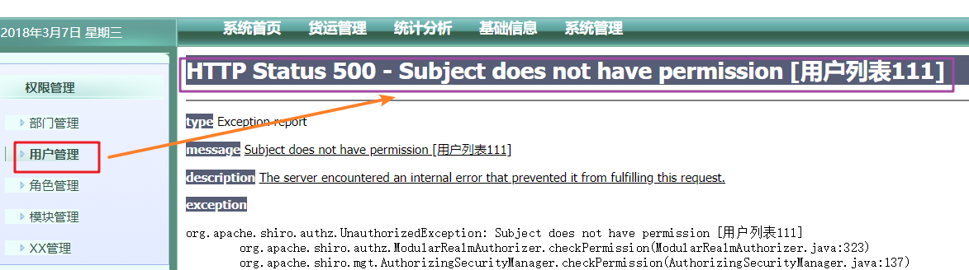

    - 方式2：过滤器配置方式实现shiro授权校验
特点：
优点：权限校验与代码完全解耦，通过配置实现
缺点：配置太多需要维护

在spring整合shiro配置文件（applicationContext-shiro.xml）中，配置资源需要的权限
perms：是shiro提供的权限校验过滤器
/** = perms[xx,"xxx",...]
或：/xxx/xxxAction = perms[xx,"xxx",...]
权限的参数列表可以有双引号，也可以不用

如果校验失败，会出现异常后进行进行跳转页面，页面是在applicationContext-shiro.xml
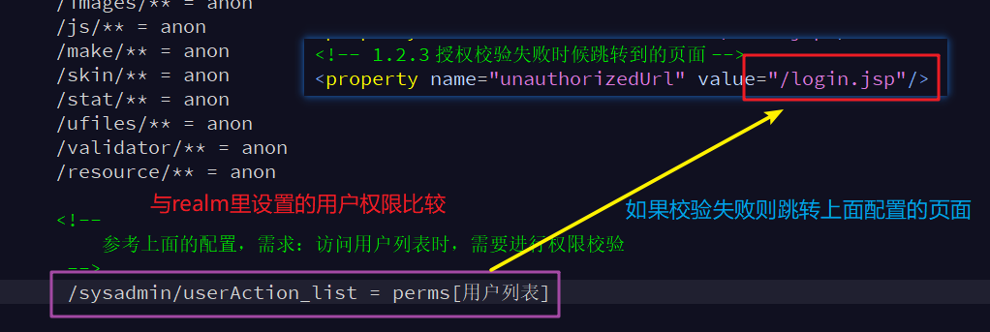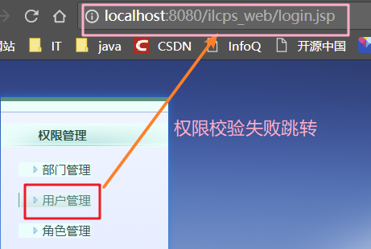
applicationContext-shiro.xml在<property name="filterChainDefinitions">标签体内设置:
<!--
参考上面的配置，需求：访问用户列表时，需要进行权限校验
-->
/sysadmin/userAction_list = perms[用户列表111]
注：授权校验的过滤器必须放到认证过滤器【/** = authc】的上面

    - 方式3：注解方式实现shiro授权校验
- 参考shiro官网注解开启配置模版
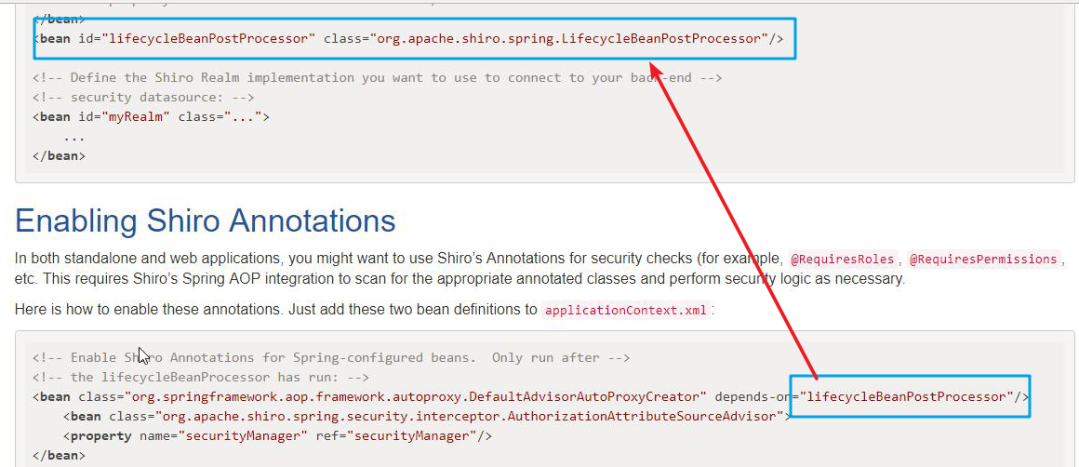

- 第0步：在applicationContext.xml设置生成shiro代理子类(不需要的)
默认是使用jdk的代理，如果使用实现类去接收对象的话，再需要使用到此配置，使用此配置还需要在pom.xml中添加cglib的依赖的，如果将权限控制的注解定义在action方法上，需要写上此配置
applicationContext.xml:
<!-- 告诉spring生成shiro代理子类时，采用cglib方式生成 -->
<aop:aspectj-autoproxy proxy-target-class="true" />

- 第1步：在shiro配置文件中开启注解支持
applicationContext-shiro.xml配置开启注解支持:
<!-- 5.开启shiro注解支持，参考官网有模版 -->
<bean class="org.springframework.aop.framework.autoproxy.DefaultAdvisorAutoProxyCreator" depends-on="lifecycleBeanPostProcessor"/>
<!-- depends-on 表示创建当前对象之前会先创建depends-on依赖的对象 -->
<bean id="lifecycleBeanPostProcessor" class="org.apache.shiro.spring.LifecycleBeanPostProcessor"/>
<bean class="org.apache.shiro.spring.security.interceptor.AuthorizationAttributeSourceAdvisor">
<property name="securityManager" ref="securityManager"/>
</bean>

- 第2步：加上注解
@RequiresPermissions(value="权限名称") 指定访问资源需要的权限
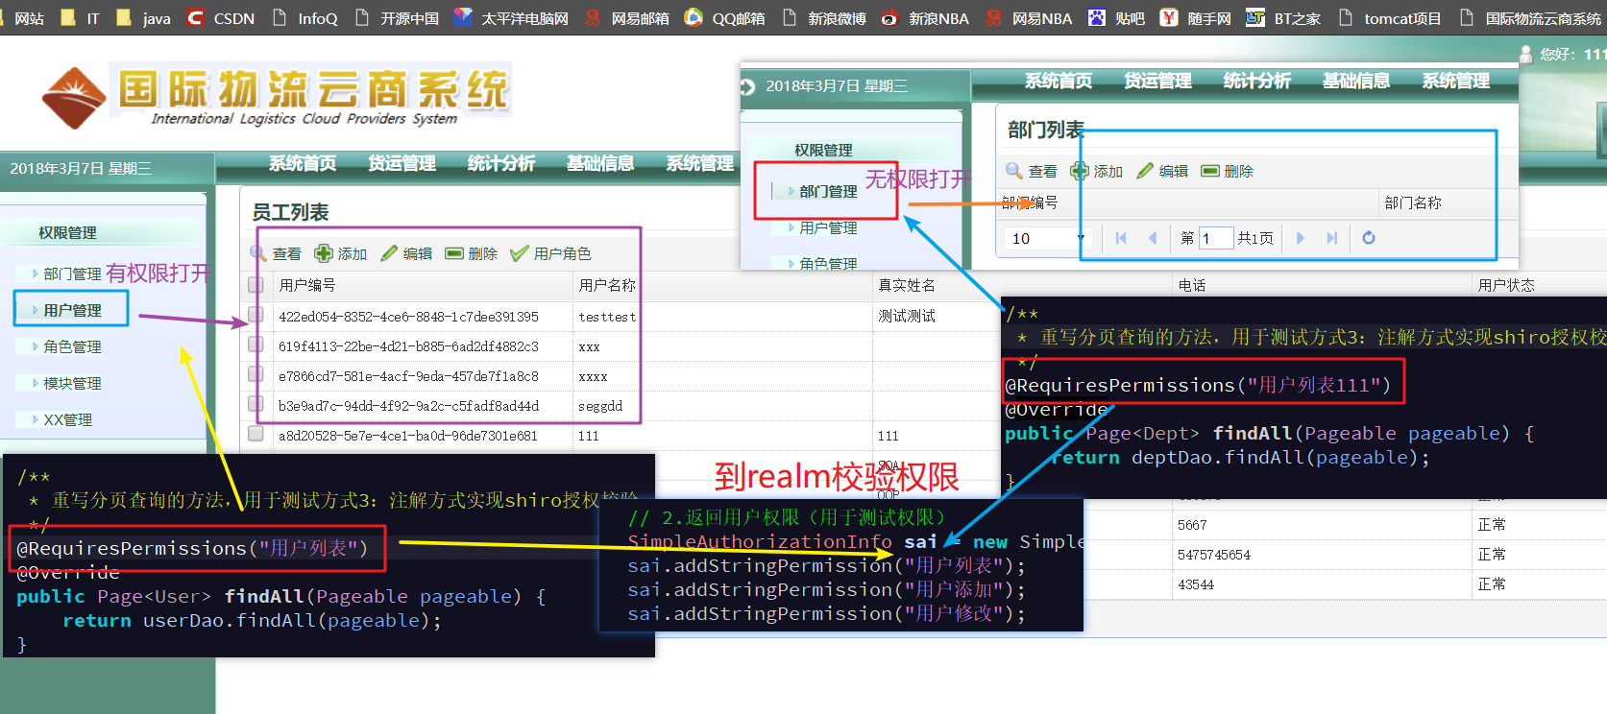

注：shiro框架对注解方式授权校验不是很完善。一般建议写在action上，因为有可能action调用多个service
但注解写在action上会出现问题，详见第8点

    - 方式4：标签的方式实现shiro授权校验
- 在jsp页面中加上标签库
<%@taglib uri="http://shiro.apache.org/tags" prefix="shiro" %>

<shiro:hasPermission name="需要的权限名称">
页面上显示的内容
</shiro:hasPermission>

testAuthority.jsp:
<!-- 导入实现shiro授权校验标签库 -->
<%@taglib uri="http://shiro.apache.org/tags" prefix="shiro"%>

<!-- 使用shiro标签实现权限校验
shiro:hasPermission指定当前标签体内需要拥有的权限
-->
<shiro:hasPermission name="用户列表">
<a href="#">用户列表</a>
</shiro:hasPermission>
<shiro:hasPermission name="用户添加">
<a href="#">用户添加</a>
</shiro:hasPermission>
<shiro:hasPermission name="用户修改">
<a href="#">用户修改</a>
</shiro:hasPermission>
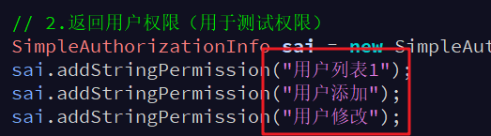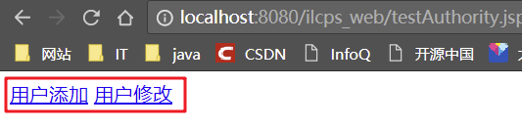

    - 解决shiro授权校验注解定义在action上错误
注意：如果使用struts.xml的开发方式，此错误不会出现

- @RequiresPermissions注解定义在action上会出现错误
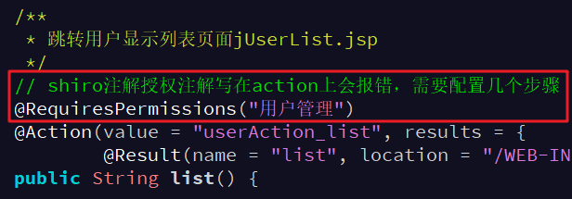
运行时出现错误
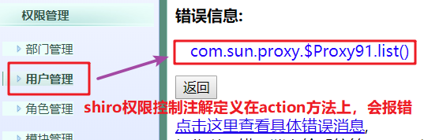

解决注解定义在action上的错误
- 第1步： 修改aop代理方式为cglib代理
applicationContext.xml:
<!-- 告诉spring生成shiro代理子类时，采用cglib方式生成 -->
<aop:aspectj-autoproxy proxy-target-class="true" />

- 第2步： shiro 注解支持，指定代理属性
applicationContext-shiro.xml，配置黄色底色的内容:
<!-- 5.开启shiro注解支持，参考官网有模版 -->
<bean id="lifecycleBeanPostProcessor" class="org.apache.shiro.spring.LifecycleBeanPostProcessor"/>
<!-- depends-on 表示创建当前对象之前会先创建depends-on依赖的对象 -->
<bean class="org.springframework.aop.framework.autoproxy.DefaultAdvisorAutoProxyCreator" depends-on="lifecycleBeanPostProcessor">
<!-- 指定代理模式 -->
<property name="proxyTargetClass" value="true"></property>
</bean>
<bean class="org.apache.shiro.spring.security.interceptor.AuthorizationAttributeSourceAdvisor">
<property name="securityManager" ref="securityManager"/>
</bean>

- 第3步： service 对象加入容器时候指定bean的id
指定加入容器的bean的id
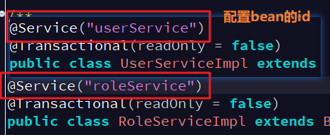

- 第4步： action注入service，通过set方法注入
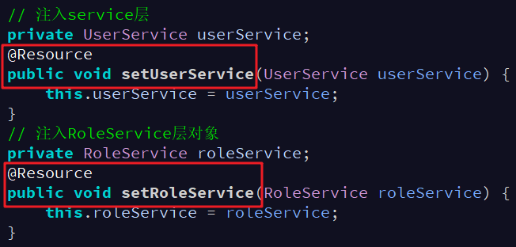

    - realm 连接数据库获取所有权限
自定义realm和userSerivcesa模块:
CustomRealm.java
// 授权方法
@Override
protected AuthorizationInfo doGetAuthorizationInfo(PrincipalCollection principals) {
// 1.获取登陆的用户对象身份信息
User user = (User) principals.getPrimaryPrincipal();
// 2.查询数据库，返回用户的获取用户的权限
SimpleAuthorizationInfo sai = new SimpleAuthorizationInfo();
// 3.调用用户业务逻辑层查询用户所有权限的访求
List<String> permissions = userService.findPermissionById(user.getId());
// 4.添加用户权限到shiro
sai.addStringPermissions(permissions);
return sai;
}
public interface UserService extends BaseService<User, String> {
/**
* 根据id查询角色所有权限
* @param id
* @return List<String>
*/
List<String> findPermissionById(String id);
}
userService层实现类
/**
* 根据用户id查询用户所有权限
*/
@Override
public List<String> findPermissionById(String id) {
// 1.创建List集合，用户封装所以权限
List<String> permissions = new ArrayList<String>();
// 2.调用数据访问层查询用户的方法
User user = userDao.findOne(id);
// 3.获取用户角色的模块集合
Set<Role> roles = user.getRoles();
// 4.遍历用户角色
if (roles != null && roles.size() > 0) {
for (Role role : roles) {
Set<Module> modules = role.getModules();
// 5.遍历权限集合
if (modules != null && modules.size() > 0) {
for (Module module : modules) {
// 将权限添加List集合：module.getName()一样
permissions.add(module.getCpermission());
}
}
}
}
// 5.返回集合
return permissions;
}

    - 系统动态菜单显示
需求：访问title.jsp菜单时候，如果用户有相应的权限则显示菜单，否则就不显示

- 修改title.jsp，添加菜单的权限控制
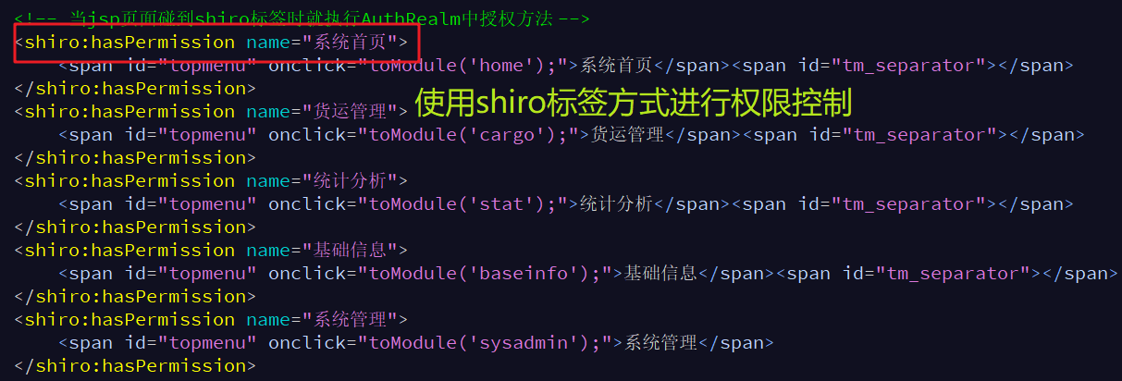
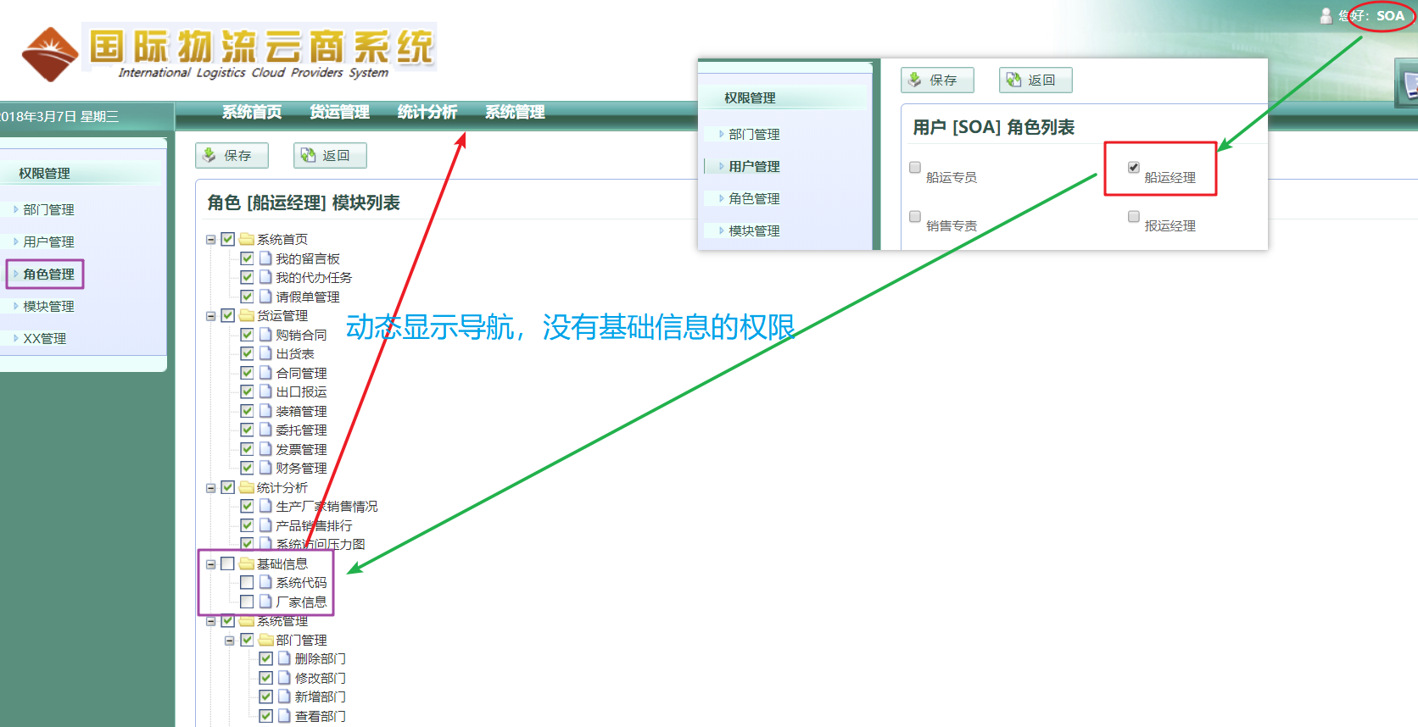

- 左侧页面的动态菜单显示
所有模块的left.jsp都是引入leftmenu.jsp的页面
<%@include file="../leftmenu.jsp" %>
老师的leftmenu.jsp动态读取菜单的代码:
<c:set var="aaa" value=""/>
<!-- 遍历当前登录用户的角色列表 -->
<c:forEach items="${_CURRENT_USER.roles }" var="role">
<!-- 遍历每个角色下的模块 -->
<c:forEach items="${role.modules }" var="module">
<!-- 如果该模块没有输出过，则要进行输出，否则这个模块就不输出 -->
<c:if test="${(moduleName eq module.remark) and module.ctype==1 }">
<c:if test="${fn:contains(aaa,module.cpermission) eq false }">
<c:set var="aaa" value="${aaa},${module.cpermission }"/>
<li><a href="${ctx}/${module.curl}" onclick="linkHighlighted(this)" target="main" id="aa_1">${module.cpermission }</a></li>
</c:if>
</c:if>
</c:forEach>
</c:forEach>

  - shiro加密模块（了解）
加密内容整理参考文档：
\Java源代码\Shiro-安全管理框架\shiro安全管理框架之Cryptography.docx

与md5加密举例：
public Md5Hash(Object source);
public Md5Hash(Object source, Object salt);
public Md5Hash(Object source, Object salt, int hashIterations);
参数source：需要加密的对象
参数salt：增加盐，相当于密钥，和加密对象配合一起加密
参数hashIterations：迭代加密的次数
其他的加密方式修改前缀，如果Sha512Hash();

/**
* md5加密测试
*/
@Test
public void testMd5() {
// 1.使用shiro提供的加密类进行加密测试
Md5Hash md5 = new Md5Hash("1");
// c4ca4238a0b923820dcc509a6f75849b
System.out.println(md5.toString());
// 2.加密，加盐(相当于密钥)
String key = "aaa";// 根据这个字符串进行加密加盐
md5 = new Md5Hash("1", key);
// 39dc4f1ee693e5adabddd872247e451f
System.out.println(md5.toString());
// 3.加密，加盐，加迭代次数
md5 = new Md5Hash("1", key, 10);
// a0ceec810ea51e147eb413aad994519e
System.out.println(md5);
// 4.使用SHA加密
Sha512Hash sha = new Sha512Hash("1");
// 4dff4ea340f0a823f15d3f4f01ab62eae0e5da579ccb851
// f8db9dfe84c58b2b37b89903a740e1ee172da793a6e79d560e5f7
// f9bd058a12a280433ed6fa46510a
System.out.println(sha);
}

  - JavaMail 开发
    - 邮件发送与接收的过程
Smtp：邮件发送协议
发送邮件，需要连上smtp服务器，邮件发送服务器，按照协议的格式发送。
Pop:邮件接收协议。Pop3就是对pop的扩展协议。(imap也是邮件接收协议)
收邮件，需要连上pop接收邮件服务器。
Sun公司已经提供了邮件协议的标准、实现。
JavaMail支持：在j2ee项目中支持。

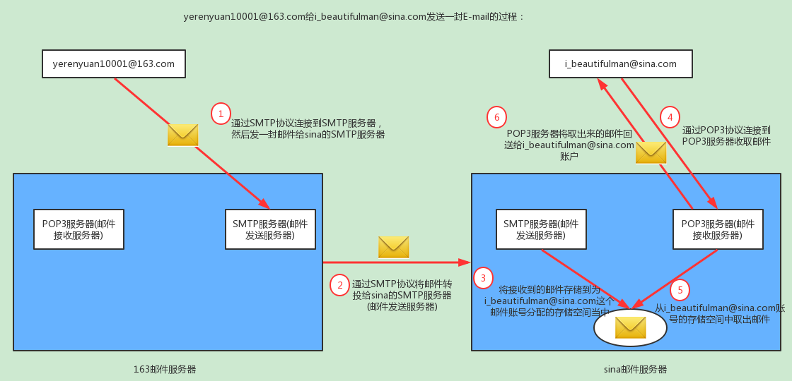

    - 传统的JavaMail开发
发送邮件,核心对象:
  - Session对象，程序需要与邮件发送服务器建立连接，就需要创建 session
  - MimeMessage对象，表示邮件对象
- 邮件属性
- 收件人
- 邮件发送方式：普通方式、抄送、密送
  - Transport对象（火箭），邮件发送对象

详细代码参考：MailUtil--使用163邮箱发送，参数中密码换成授权码.java

    - Spring 整合 Javamail 实现发邮件
- JavaMail 需要添加的依赖
/ilcps_parent/pom.xml:
<!-- Javamail -->
<dependency>
<groupId>javax.mail</groupId>
<artifactId>mail</artifactId>
<version>1.4.4</version>
</dependency>
<!-- JavaMail涉及的依赖 -->
<dependency>
<groupId>org.springframework</groupId>
<artifactId>spring-context-support</artifactId>
<version>${spring.version}</version>
</dependency>

- JavaMail 相关 API
Spring 提供的发送电子邮件的高级抽象层，向用户屏蔽了底层邮件系统的一些细
节，同时代表客户端负责底层资源的处理。

SimpleMailMessage：邮件对象（发给谁、主题、内容），相当于MimeMessage
JavaMailSenderImpl：邮件发送对象，相当于Transport

类口名 | 方法名 | 参数 | 方法说明
SimpleMailMessage | public void setTo(String to) | to：收件人邮箱地址 | 设置收件人
SimpleMailMessage | public void setSubject(String subject) | subject：邮件标题 | 设置发送标题(主体)
SimpleMailMessage | public void setText(String text) | text：邮件内容 | 设置发送邮件内容
JavaMailSenderImpl | void send(SimpleMailMessage simpleMessage) throws MailException | simpleMessage：邮件对象 | 发送邮件

- 两个核心对象需要配置的内容
1. SimpleMailMessage 简单邮件信息，指定发件人（from）
2. JavaMailSenderImpl JavaMail 邮件发送实现，
需要指定的信息有：
端口(host)、用户、密码
邮件属性(javaMailProperties)
mail.smtp.auth
mail.smtp.timeout
mail.debug

- Spring 整合 JavaMail配置
applicationContext-mail.xml:
<!-- 1.SimpleMailMessage 简单邮件信息，指定发件人（from） -->
<bean id="simpleMailMessage" class="org.springframework.mail.SimpleMailMessage">
<!-- 配置发件人 -->
<property name="from" value="ljemoon@163.com"></property>
</bean>
<!-- 2. JavaMailSenderImpl JavaMail邮件发送实现 -->
<bean id="javaMailSender" class="org.springframework.mail.javamail.JavaMailSenderImpl">
<!-- 邮件服务器主体地址 -->
<property name="host" value="smtp.163.com"></property>
<!-- 发件人账号 -->
<property name="username" value="ljemoon@163.com"></property>
<!-- 发件人密码 -->
<property name="password" value="44ohmygod100188"></property>
</bean>

- 测试javaMail发送邮件
@RunWith(SpringJUnit4ClassRunner.class)
@ContextConfiguration("classpath:spring/applicationContext-mail.xml")
public class SpringMailTest {
// 注入邮件对象
@Resource
private SimpleMailMessage simpleMailMessage;
// 注入邮件发送对象
@Resource
private JavaMailSender javaMailSender;
@Test
public void mailTest() {
// 设置发送人
simpleMailMessage.setTo("ljemoon@163.com");
// 设置发送标题(主体)
simpleMailMessage.setSubject("JavaMail测试");
// 设置发送内容
simpleMailMessage.setText("xxoo!!!!!");
// 发送邮件
javaMailSender.send(simpleMailMessage);
}
}

    - (待优化)需求：新增用户发时送邮件
新需求实现： 新增用户发送欢迎入职邮件
注意：
邮件发送，与保存用户应该是分别独立的2个线程。发送邮件不影响用户保存。
需要发送邮件开启独立的线程。如果邮件发送失败，也可以保存用户

UserServiceImpl.java新增用户发送邮件的部分代码:
// Spring整合JavaMail
// 注入邮件对象
@Resource
private SimpleMailMessage simpleMailMessage;
// 注入邮件发送对象
@Resource
private JavaMailSender javaMailSender;

// 重写保存用户的方法，因为主键需要手动设置
@Override
public void saveOrUpdate(User user) {
// 需求：用户与用户扩展表的主键需要共用一个主键，并且主键需要手动设置
// 判断页面传递的对象是否有主键
if (StringUtils.isBlank(user.getId())) {
// 说明主键为空，是进行新增操作，需要生成主键
String id = UUID.randomUUID().toString();
// 设置主键到用户对象、用户扩展对象
user.setId(id);
// 设置用户扩展信息主键 (User、Userinfo共用一个uuid作为主键)
user.getUserinfo().setId(id);
/**
* 新需求实现： 新增用户发送欢迎入职邮件！
* 邮件发送，与保存用户应该是分别独立的2个线程。发送邮件不影响用户保存。
* 需要发送邮件开启独立的线程。如果邮件发送失败，也可以保存用户
*/
// 判断新增用户是否有填写邮箱
if (StringUtils.isNotBlank(user.getUserinfo().getEmail())) {
// 开启独立的线程发送邮件
Thread thread = new Thread(new Runnable() {
// 使用匿名内部类
@Override
public void run() {
// 定义收件人邮箱字符串
String toEmail = user.getUserinfo().getEmail();
// 定义邮箱主体与内容字符串
String subject = "新员工入职通知";
StringBuilder sb = new StringBuilder();
sb.append("新员工入职通知! 欢迎").append(user.getUserName());
sb.append("加入并开通了国际物流云电商平台账号！");
sb.append("平台网站：http://localhost:8080/ilcps_web");

// 方式1：使用工具类实现邮件发送
/*
try {
MailUtil.sendMsg(toEmail, subject, sb.toString());
} catch (Exception e) {
e.printStackTrace();
}*/

// 方式2： Spring整合JavaMail
// 1.设置邮件对象相关参数
// 设置发送人
simpleMailMessage.setTo(toEmail);
// 设置发送标题(主体)
simpleMailMessage.setSubject(subject);
// 设置发送内容
simpleMailMessage.setText(sb.toString());
// 2.发送邮件
javaMailSender.send(simpleMailMessage);
}
});
// 启动线程
thread.start();
}
}
// 保存或者更新数据
userDao.save(user);
}

  - 阿里云的短信服务（阿里大于）
    - 了解需要（前端需求）
前端系统用户注册，涉及短信服务

    - 阿里大于
网址：https://dayu.aliyun.com/

    - 配置阿里云平台的短信服务
选择短信服务

- 1. 签名管理
凌月
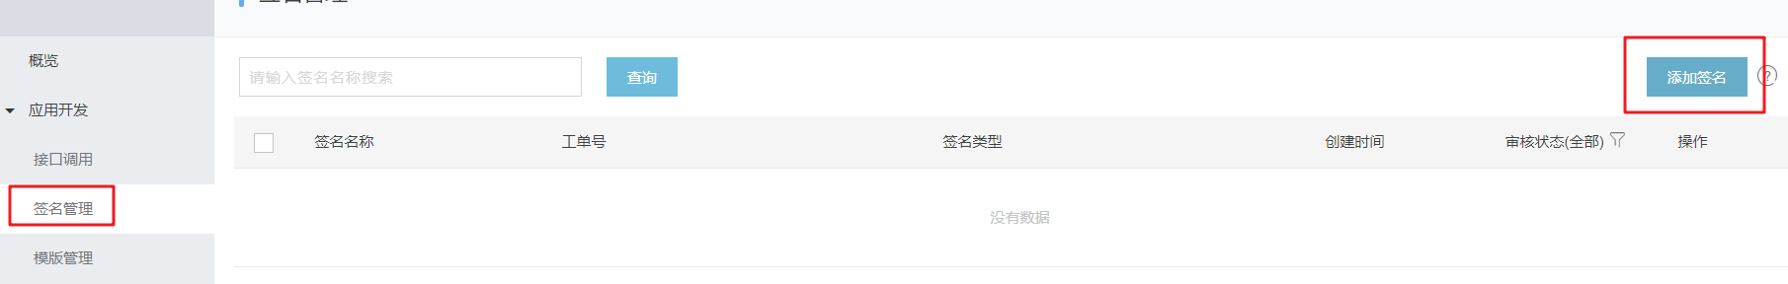
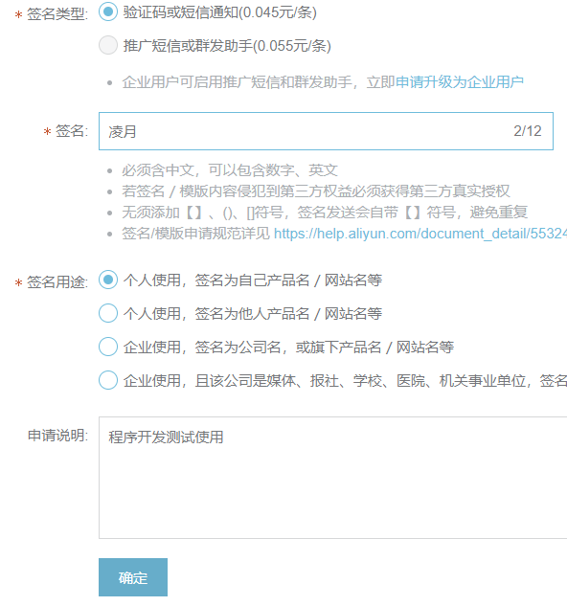

- 2. 模板管理
模版CODE：SMS_126580621
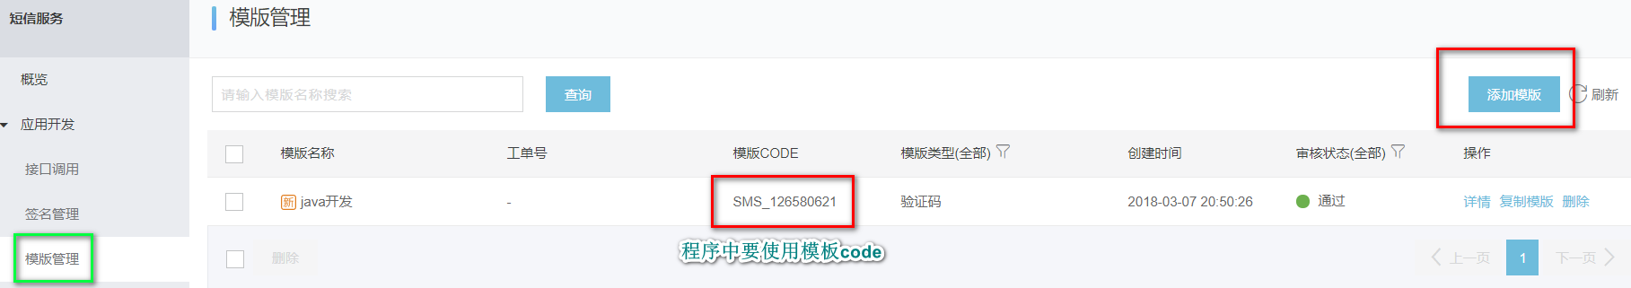
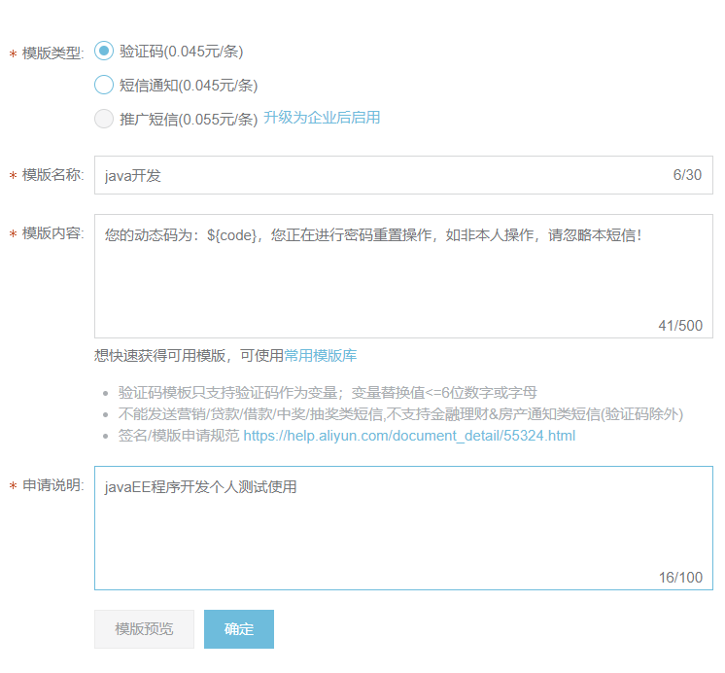
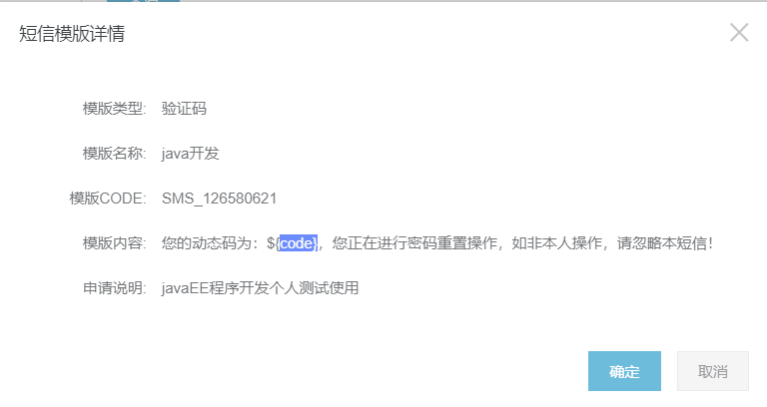

- 3. 创建accesskeys
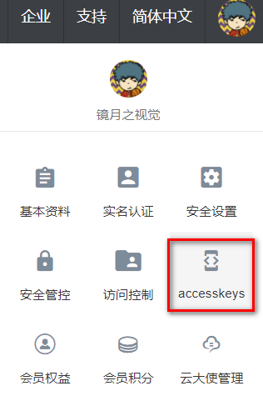
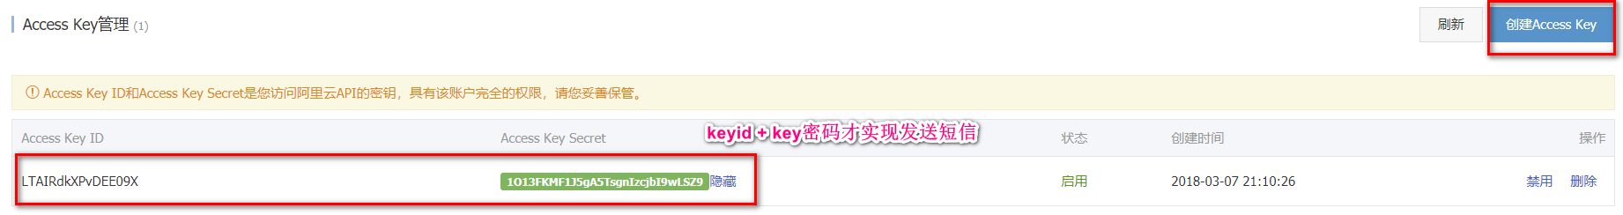
LTAIRdkXPvDEE09X+1O13FKMF1J5gA5TsgnIzcjbI9wLSZ9

- 4. 下载短信发送代码
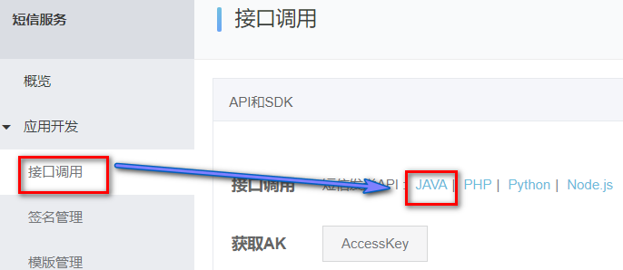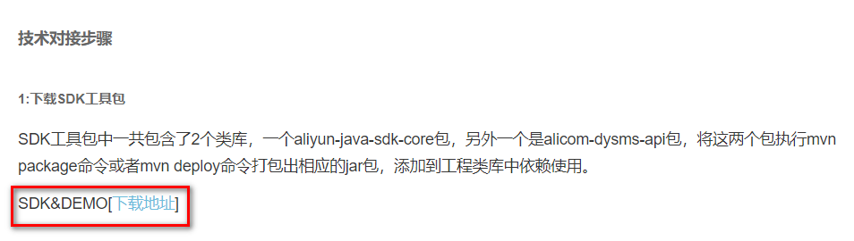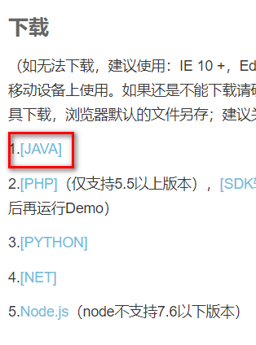

- 5. 导入下载项目到eclipse中
\java\api_demo\alicom-dysms-api
导入maven项目中，项目报错，因为缺少依赖
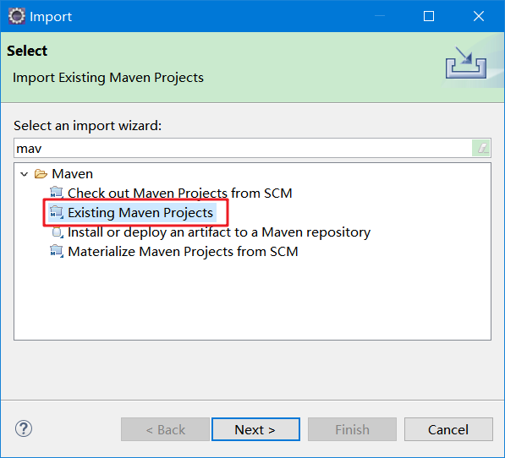
- 6. 项目添加依赖
pom.xml:
<?xml version="1.0" encoding="UTF-8"?>
<project xmlns="http://maven.apache.org/POM/4.0.0" xmlns:xsi="http://www.w3.org/2001/XMLSchema-instance"
xsi:schemaLocation="http://maven.apache.org/POM/4.0.0 http://maven.apache.org/xsd/maven-4.0.0.xsd">
<modelVersion>4.0.0</modelVersion>
<groupId>com.alicom.dysms</groupId>
<artifactId>alicom-dysms-api</artifactId>
<version>1.0</version>
<!-- 阿里大于短信服务需要的依赖 -->
<dependencies>
<dependency>
<groupId>com.aliyun</groupId>
<artifactId>aliyun-java-sdk-core</artifactId>
<version>3.2.3</version>
</dependency>
<dependency>
<groupId>com.aliyun</groupId>
<artifactId>aliyun-java-sdk-dysmsapi</artifactId>
<version>1.0.0</version>
</dependency>
</dependencies>
</project>

- 修改SmsDemo，测试运行发送短信
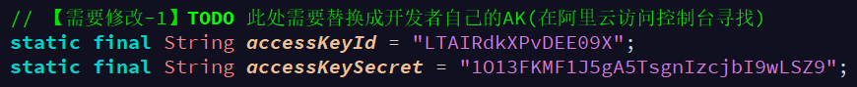
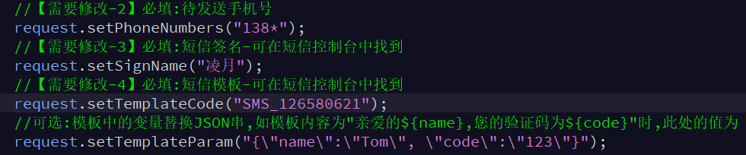

Day87 国际物流云商系统（8）
  - 购销模块的需求分析
1. 购销合同
海外买家，联系国内的销售人员，确认要购买的货物。
此时，销售人员与国内的生产厂家签订购销合同。
一个购销合同，对应多个货物。
一个货物，对应多个附件。
货物有生产厂家，附件对应也有自己的生产厂家。
2. 出口报运
3. 装箱管理
4. 委托管理
5. 发票
6. 财务单

  - 数据库设计
    - 三大范式（回顾）
- 第一范式
保证每列的原子性，确保每列都是不可拆分的最小单元

- 第二范式
在第一范式基础上，保证每列都和主键（间接）相关。

- 第三范式
在第二范式的基础上，保证每列都和主键直接相关

好处：
减少数据冗余，减少维护成本，利于团队开发
缺点：
如果满足第三范式，就意味着会增加额外的表存储关系数据，相对于单表操作，多表操作的效率会比较低

    - 反三大范式
有时候数据库设计不是完全要遵循三大范式，而在实际应用中，有时修改一定的规范度，换取更高的存取效率

反三大范式
主要是通过存储一些冗余字段，提升数据库的查询效率。
优点：提高数据库查询效率
缺点：增大数据库表存储占用的大小

    - 购销合同模块的表结构
涉及的表与关系
购销合同表：contract_c
货物表： contract_product_c
附件表： ext_cproduct_c
生成厂家： factory_c
一个合同对应多个货物，一个货物对应多个附件

    - 分散计算思想(只是包装过的概念)
其实就是合同总金额的累加计算：将货物与货物下的附件金额累加计算出合同的总金额。

  - 购销合同模块
    - 列表需求
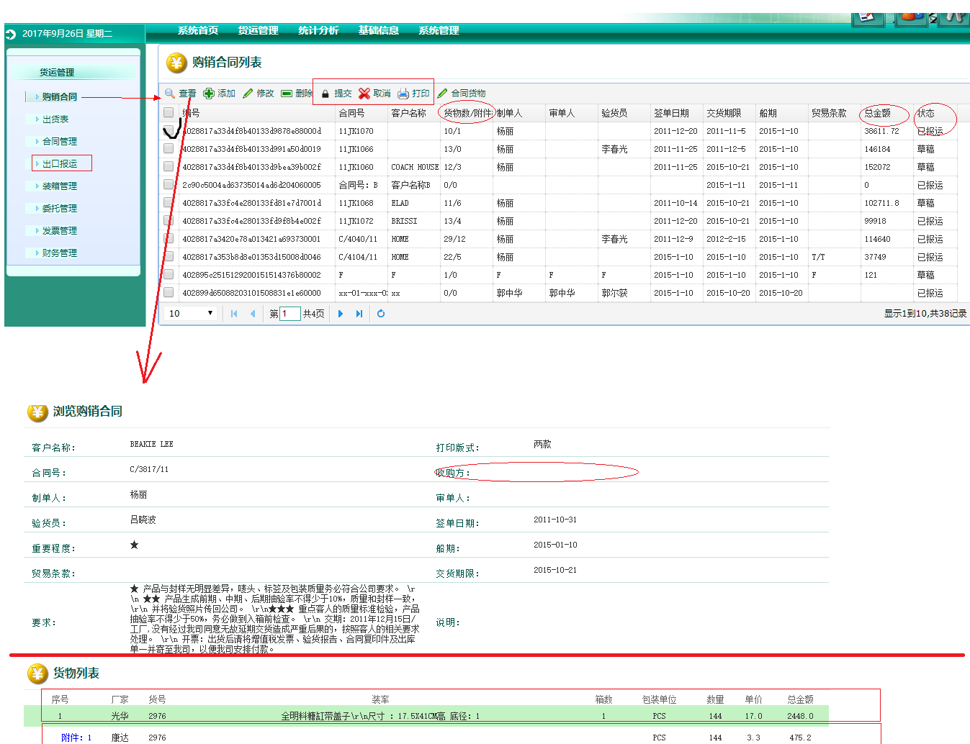

    - 持久化对象映射
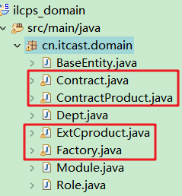
注：都持久化类中的set集合的属性，取消属性序列化：(fastjson)

    - 创建购销合同模块dao层接口、service层接口与实现类
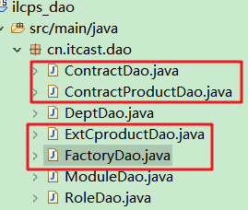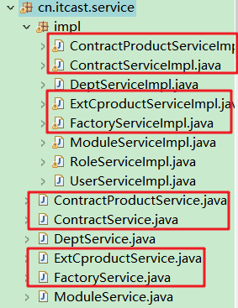

    - 引入jsp页面，编写jContractList.jsp列表显示与功能入口代码
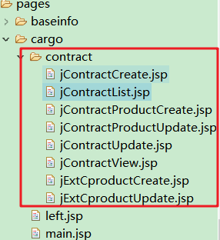

- 编写 js/utils.js 工具函数
js/utils.js:
// 时间格式化函数
function formatDateToString(value){
// 判断输入的数据不空
if(value){
// 获取日期对象,将年、月、日拼接成需要的格式
var date = new Date(value);
var year = date.getFullYear();
var month = date.getMonth() + 1;
var day = date.getDate();
// 返回拼接后格式的日期
return year + "-" + month + "-" + day;
}
return null;
}
// datagrid选中行，提交到后台action
function selectRowAndSubmit(datagrid_name, url){
// 1.获取选中的行、获取选中行的id
var selRow = $("#" + datagrid_name).datagrid("getSelections");
// 2.判断是否有被选中
if(selRow == null || selRow.length != 1){
// 提示并结束
$.messager.alert("提示","请选择一行，再点击进行操作。","warning");
return;
}
// 3.获取选中行的id，设置表单隐藏域的参数：<input type="hidden" name="id" id="id">
$("#id").val(selRow[0].id);
// 4.设置表单地址和提交
document.forms[0].action = url;
document.forms[0].submit();
}

- 编写 jContractList.jsp 工具函数
jContractList.jsp，修改部分代码:
<!-- 导入外部工具脚本js文件 -->
<script src="${ctx}/js/utils.js" type="text/javascript"></script>
<script type="text/javascript">
// 列表显示
var v_columns = [[
{field:'checkbox_',title:'',checkbox:true},
{field:'id',title:'编号',width:300},
{field:'contractNo',title:'合同号',width:100},
{field:'customName',title:'客户名称',width:100},
{field:'product_ext',title:'货物数/附件数 ',width:100},
{field:'inputBy',title:'制单人',width:100},
{field:'checkBy',title:'审单人',width:100},
{field:'inspector',title:'验货员',width:100},
{field:'signingDate',title:'签单日期',width:100,
formatter: function(value,row,index){
return formatDateToString(value);
}
},
{field:'deliveryPeriod',title:'交货期限 ',width:100,
formatter: function(value,row,index){
return formatDateToString(value);
}
},
{field:'shipTime',title:'船期',width:100,
formatter: function(value,row,index){
return formatDateToString(value);
}
},
{field:'tradeTerms',title:'贸易条款',width:100},
{field:'totalAmount',title:'总金额 ',width:100},
{field:'state',title:'状态',width:100,
formatter: function(value,row,index){
if (value == 0) {
return "草稿";
}else if (value == 1) {
return "已上报";
}else if (value == 2) {
return "已报运";
}
return null;
}
}
]];
// 工具栏
var v_toolbar = [{
text:"查看",
iconCls: "icon-search",
handler: function(){
selectRowAndSubmit("dataList", "${ctx}/cargo/contractAction_toview")
}
},{
text:"添加",
iconCls: "icon-add",
handler: function(){
// 发送请求到后台action,转发到jContractCreate.jsp
window.location.href="${ctx}/cargo/contractAction_tocreate";
}
},{
text:"编辑",
iconCls: "icon-edit",
handler: function(){
selectRowAndSubmit("dataList", "${ctx}/cargo/contractAction_toupdate")
}
}

    - 编写ContractAction，列表优化
- 分析需求
如何显示“货物数/附件数”？
1. 已经查询出来购销合同列表
2. 遍历购销合同列表，获取合同下货物，得到货物数
3. 遍历每一个货物
获取货物下的附件，累加
因为购销合同列表显示一些业务数据，原有的domain没有存储这些业务数据。所以在Contract中添加2个属性，如果不增加属性，手动拼接json格式字符串是不可能的
注意：如果使用@Entity、@Table和@Id注解一个持久化类，就可以和数据库进行映射。就算属性没有@Column的注解，也是会与数据库表相应名字的字段进行映射。如果没有相应的字段，启动都会报错。
如果不想让持久化类某些属性与数据库的表进行映射，使用@Transient注解标识的字段，不与数据库表字段进行映射

- 修改持久化对象，增加字段存储业务数据
Contract.java购销合同持久化类:
/*
* 添加两个业务处理的属性，注意：与数据库表的字段没有任何关系
* 使用 @Transient注解，表示此字段不与数据库映射
*/
// 表示当前购销合同下，货物的数量
@Transient
private Integer productNum;
// 表示当前购销合同下，附件的数量
@Transient
private Integer extNum;
......提供get/set方法

修改action显示列表的方法
ContractAction.java:
// 异步请求局部刷新页面，不需要设置跳转
@Action("contractAction_listResult")
public void listResult() {
// 1.封装分页参数（注意：方法参数起始页为0）
Pageable pageable = new PageRequest(getPage() - 1, getRows());
// 2.调用service层分页查询的方法
Page<Contract> pageData = contractService.findAll(pageable);
// 3.定义List集合封装页数据
List<Contract> list = pageData.getContent();
// 遍历集合，获取每个Contract对象
if (list != null && list.size() > 0) {
for (Contract contract : list) {
// 定义当前购销合同下附件的数量
int extNum = 0;
// 获取购销合同的货物集合
Set<ContractProduct> cpSet = contract.getContractProducts();
// 购销合同的货物数量不为0，将货物数量设置到Contract对象中
// 因为在contractProducts属性定义时已经创建了，所以集合不为null
contract.setProductNum(cpSet.size());
if (cpSet != null && cpSet.size() > 0) {
// 遍历货物集合
for (ContractProduct contractProduct : cpSet) {
// 累加附件的数量
extNum += contractProduct.getExtCproducts().size();
}
}
// 遍历货物集合后，设置所有附件数量
contract.setExtNum(extNum);
}
}
// 4.创建map对象，封装DataGrid返回的参数total,rows
Map<String, Object> map = new HashMap<String, Object>();
// 调用Page对象获取总记录的方法
map.put("total", pageData.getTotalElements());
// 将设置了货物与附件数量后的购销合同集合放到map中
map.put("rows", list);
// 调用父类转换json格式，并响应的方法
parseObjectToJson(map);
}

- jContractList.jsp页面取值
{field:'product_ext',title:'货物数/附件数 ',width:100,
// 将后台返回包含货物和附件数量的数据格式化
formatter: function(value,row,index){
return row.productNum + "/" + row.extNum;
}
},

    - 购销合同查看、添加、修改、删除功能
- 购销合同模块查看功能
购销合同模块的查看功能与之前模块代码一样

- 购销合同模块添加功能
添加功能点击跳转到添加页面的代码与之前模块代码一样。
注意点：
1.添加页面里注意一个细节，一般添加时的【制单人】是为当前用户，并且不能修改为其他用户。
2.提交前将新增的合同设置为草稿，即状态state属性设置为0

jContractCreate.jsp修改制单人部分代码:
<!-- 直接从会话域读取当前用的真实姓名，并将输入框设置为不可用。 -->
<td class="tableContent"><input type="text" name="inputBy" value="${_CURRENT_USER.userinfo.name}" readonly="readonly"/></td>
注意交货时间没有默认值并且不能为空，输入时需要注意必须填写
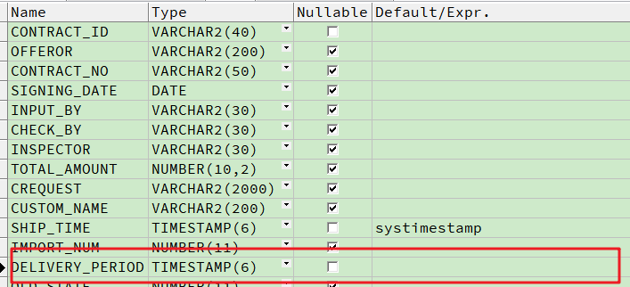

- 购销合同模块修改与删除功能
与之前模块代码一样，修改功能也是和添加功能一样，注意制单人设置为只读

    - 购销合同提交、取消
jContractList.jsp增加功能的入口：
,{
text:"提交",
iconCls: "icon-lock",
handler: function(){
// 1.获取选中的行、获取选中行的id
var selRow = $("#dataList").datagrid("getSelections");
// 2.判断是否有被选中
if(selRow == null || selRow.length != 1){
// 提示并结束
$.messager.alert("提示","请选择一行，再点击进行操作。","warning");
return;
}
// 3.判断选中的行的state状态,状态0:草稿，1:已上报，2:已报运
if(selRow[0].state == 0){
// 4.获取选中行的id，设置表单隐藏域的参数：<input type="hidden" name="state" id="state">
$("#id").val(selRow[0].id);
$("#state").val(1);
// 5.设置表单地址和提交
document.forms[0].action = "${ctx}/cargo/contractAction_submit";
document.forms[0].submit();
}else if (selRow[0].state == 1) {
$.messager.alert("提示","你选择的记录已提交，请勿重复操作。","warning");
return;
}else if (selRow[0].state == 2) {
$.messager.alert("提示","你选择的记录已报运，无法再次提交。","warning");
return;
}
}
},{
text:"取消",
iconCls: "icon-cancel",
handler: function(){
// 1.获取选中的行、获取选中行的id
var selRow = $("#dataList").datagrid("getSelections");
// 2.判断是否有被选中
if(selRow == null || selRow.length != 1){
// 提示并结束
$.messager.alert("提示","请选择一行，再点击进行操作。","warning");
return;
}
// 3.判断选中的行的state状态,状态0:草稿，1:已上报，2:已报运
if(selRow[0].state == 0){
$.messager.alert("提示","你选择的记录是草稿，无法进行取消操作。","warning");
return;
}else if (selRow[0].state == 1) {
// 4.获取选中行的id和state
$("#id").val(selRow[0].id);
$("#state").val(0);
// 5.设置表单地址和提交
document.forms[0].action = "${ctx}/cargo/contractAction_submit";
document.forms[0].submit();
}else if (selRow[0].state == 2) {
$.messager.alert("提示","你选择的记录已报运，无法取消。","warning");
return;
}
}
},
ContractAction.action:
/**
* 处理合同提交与取消请求
*/
@Action("contractAction_submit")
public String submit() {
// 1.调用业务层根据id查询合同对象
Contract contract_db = contractService.findOne(getModel().getId());
// 2.修改查询出来的合同对象的状态
contract_db.setState(getModel().getState());
// 3.将修改后的对象保存到数据库中
contractService.saveOrUpdate(contract_db);
// 4.返回查询合同列表
return "alist";
}

    - 优化：对合同状态操作进行控制
合同状态为0（草稿）：查看、编辑、删除、提交、合同货物
合同状态为1（已提交）：查看、取消
合同状态为2（已报运）：查看

    - 合同货物列表显示功能
- 需求分析
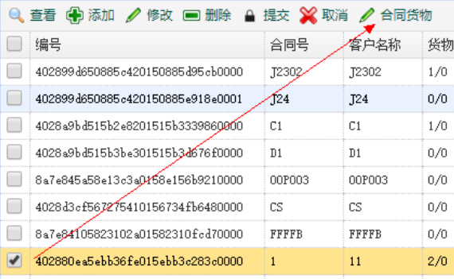
点击合同货物，进入页面：jContractProductCreate.jsp
这个页面现实的信息有：
1. 工厂下拉列表 (第一条 sql)
2. 当前合同下的货物列表(第二条 sql)

- 购销合同列表，添加合同货物功能入口
添加隐藏域
修改jContractList.jsp:
,{
text:"合同货物",
iconCls: "icon-ok",
handler: function(){
// 进入货物添加页面jContractProductCreate.jsp
// 1.获取选中的行、获取选中行的id
var selRow = $("#dataList").datagrid("getSelections");
// 2.判断是否有被选中
if(selRow == null || selRow.length != 1){
// 提示并结束
$.messager.alert("提示","请选择一行，再点击进行操作。","warning");
return;
}
// 3.获取选中行的id，设置表单隐藏域的参数：<input type="hidden" name="id" id="id">
$("#contractId").val(selRow[0].id);
// 4.设置表单地址和提交
document.forms[0].action = "${ctx}/cargo/contractProductAction_tocreateContractProduct";
document.forms[0].submit();
}
}

<!-- 添加隐藏域，数据封装到ContractProduct对象的contract对象的id属性中（合同id） -->
<input type="hidden" name="contract.id" id="contractId">

- 工厂业务逻辑层与dao层
给工厂业务逻辑层与dao层增加查询方法:
public interface FactoryService extends BaseService<Factory, String> {
/**
* 根据工厂的类型查询工厂
*/
List<Factory> findByCtype(String type);
}

public class FactoryServiceImpl extends BaseServiceImpl<Factory, String> implements FactoryService {
private FactoryDao factoryDao;
// 使用set方法注入dao层，将dao传递给父类
@Resource
public void setFactoryDao(FactoryDao factoryDao) {
this.factoryDao = factoryDao;
super.setBaseDao(factoryDao);
}
/**
* 根据工厂的类型查询工厂
*/
@Override
public List<Factory> findByCtype(String type) {
return factoryDao.findByCtype(type);
}
}

public interface FactoryDao extends BaseDao<Factory, String> {
/**
* 根据工厂的类型查询工厂
*/
List<Factory> findByCtype(String type);
}

- 使用动态条件表达式查询合同货物action
需求：根据购销合同的id，查询货物。
需要在在合同货物action中处理，需要考虑参数的传递的问题

- Root接口join的关联查询
<Y> Join<X, Y> join(SingularAttribute<? super X, Y> attribute, JoinType jt)
如果是2表关联查询使用root.join("对象","连接方式"),返回的就是属性对象表达式
Join<查询的表，关联的表> join = root.join(关联的对象对应的是表，指定左连接还是内连接)
ContractProductAction.java:
// 命名空间
@Namespace("/cargo")
public class ContractProductAction extends BaseAction<ContractProduct> {
// 注入service层
@Resource
private ContractProductService contractProductService;
// 注入工厂业务层
@Resource
private FactoryService factoryService;
/**
* 进入合同货物页面jContractProductCreate.jsp
*/
@Action(value = "contractProductAction_tocreate", results = {
@Result(name = "tocreate", location = "/WEB-INF/pages/cargo/contract/jContractProductCreate.jsp") })
public String tocreate() {
// 1.查询货物的生产厂家
// select * from factory_c where ctype='货物';
List<Factory> factoryList = factoryService.findByCtype("货物");
// 将生产厂家集合放到值栈中
set("factoryList", factoryList);
/*
* 2.需求： 根据购销合同的id，查询货物
* 原始SQL：select * from contract_product_c where contract_id='';
* 实现1： dao写JPQL查询
* from ContractProduct cp where cp.contract.id = ?
* 实现2： Specification条件查询表达式，多表连接查询 （采用这种方案）
* 条件表达式的连接查询; select * from contractProduct c, contract t where c.contract_id=t.id
* 连接查询的对象
* Join<查询的表，关联的表> join = root.join(关联的对象对应的是表， 指定左连接还是内连接)
*/
Specification<ContractProduct> spec = new Specification<ContractProduct>() {
@Override
public Predicate toPredicate(Root<ContractProduct> root, CriteriaQuery<?> query, CriteriaBuilder cb) {
// 2.1 获取购销合同的id，作为查询货物表的条件
String contractId = getModel().getContract().getId();
// 2.2.条件属性对象, 如果是2表关联查询使用root.join("对象","连接方式"),返回的就是属性对象表达式
// 相当于 : from ContractProduct cp inner join Contract c on cp.contract_id=c.id
Join<ContractProduct, Contract> join = root.join("contract", JoinType.INNER);
// 2.3. 查询条件: join.get(这里的参数就是contract对象的属性，作为查询条件);
// 相当于 where c.id=''
Expression<String> exp = join.get("id").as(String.class);
// 返回条件
return cb.equal(exp, contractId);
}
};
// 3.使用动态条件查询
List<ContractProduct> results = contractProductService.findAll(spec);
// 保存购销合同的货物集合
set("results", results);
return "tocreate";
}
}

Day88 国际物流云商系统（9）

  - 购销合同的货物模块
    - 货物保存功能
- 分析需求
jContractProductCreate.jsp 新增货物页面：
显示：
1. 新增货物输入
2. 货物列表
功能：
保存：跳转到当前页面，显示新增的货物（重定向传参数：合同id）
需要传递参数，因为要显示合同下的所有货物列表。
注意：在做增删改时，增加与删除时service层都需要从数据库将货物或合同对象查询出来，不然设置合同总金额时可能会出现不是操作数据库的持久化对象

- 编写action方法
ContractProductAction中定义的全局跳转路径:
@Namespace("/cargo")
@Results({
// chain：表示执行完一个action后，再跳转到执行另个action，包括将参数传递给下一个action的，相当于转发
// 自己的做法
// @Result(name = "alist", type = "chain", location = "contractProductAction_tocreate")
// redirectAction：使用重定向的方式跳转到另一个action。特点就是请求作用域参数不能传递过出去(但是可以使用params属性传递)
// 老师的做法
@Result(name = "alist", type = "redirectAction", params = { "contract.id",
"${contract.id}" }, location = "contractProductAction_tocreate")
})
public class ContractProductAction extends BaseAction<ContractProduct> {
注：1.老师的版本是使用【redirectAction】来执行跳转并执行下一个action，使用params来传递参数。上面案例同样是使用了struts2配置文件读取值栈的值的写法${}
2.我自己的测试过可以使用【chain】方式来跳转，因为是转发可以读取封装在模型驱动中的值
3.查看源码，params属性的值格式是{"key","value","key1","value1"...}
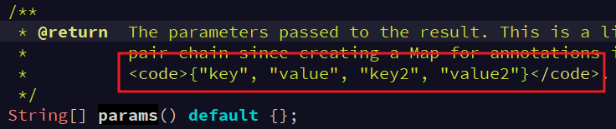

保存货物:
/**
* 处理货物保存的请求
*/
@Action("contractProductAction_insert")
public String insert() {
// 1.调用业务层保存数据方法
contractProductService.saveOrUpdate(getModel());
// 2.定义了全局路径，重定向到执行另一个action
return "alist";
}

- service 保存购销合同，修改合同金额
业务层需要处理的逻辑：新增货物，购销合同的总金额要累加；根据用户输入的数量与单价计算出来货物的总金额
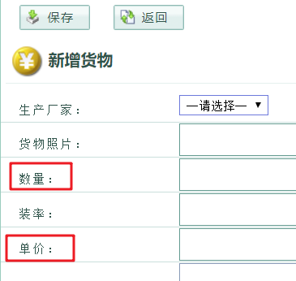

ContractProductServiceImpl.java:
// 注入购销合同dao层
@Resource
private ContractDao contractDao;
// 重写saveOrUpdate方法
@Override
public void saveOrUpdate(ContractProduct cp) {
// 判断是新增货物还是更新货物
if (StringUtils.isBlank(cp.getId())) {
// 货物id为空，是新增货物，需要处理的逻辑：购销合同的总金额要累加
// 判断传递的单价与数量是否为空或为负值
if (cp.getCnumber() == null || cp.getCnumber() < 0) {
cp.setCnumber(0);
}
if (cp.getPrice() == null || cp.getPrice() < 0) {
cp.setPrice(0d);
}
// 1.计算新增货物时候用户输入的总金额
double amount = cp.getPrice() * cp.getCnumber();
// 设置货物总金额
cp.setAmount(amount);
// 2.根据购销合同id查询合同对象
Contract contract = contractDao.findOne(cp.getContract().getId());
// 判断合同总金额是否为空
if (contract.getTotalAmount() == null) {
contract.setTotalAmount(0d);
}
// 新增货物，修改购销合同的金额
contract.setTotalAmount(contract.getTotalAmount() + cp.getAmount());
// 因为contract是从数据库查询出来，是持久态，所以可以不需要进行存入操作
contractDao.save(contract);
} else {
// 更新货物
}
// 调用dao保存/修改数据的方法
contractProductDao.save(cp);
}
注：关于此处是直接注入ContractDao而不是使用set方法注入的原因是，在注入ContractProductDao时，需要将ContractProductDao传递到继承的父类，父类中定义了一些方法是需要调用ContractProductDao层，而ContractDao没有被继承的父类调用

    - 货物修改功能
程序的入口，jContractProductCreate.jsp
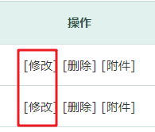
<a href="contractProductAction_toupdate.action?id=${o.id}">[修改]</a>
传递的参数o.id为货物的id
修改货物时需要处理的逻辑：购销合同的总金额需要更新前后的差值，注意更新时附件金额的丢失问题（需要带上附件，附件金额不能丢失）

ContractProductAction更新页面跳转与更新保存方法（个人修改后的代码）:
/**
* 处理货物更新页面跳转
*/
@Action(value = "contractProductAction_toupdate", results = {
@Result(name = "toupdate", location = "/WEB-INF/pages/cargo/contract/jContractProductUpdate.jsp") })
public String toupdate() {
// 1.调用业务层根据id查询货物对象
ContractProduct cp_db = contractProductService.findOne(getModel().getId());
// 2.将对象放到值栈中，用于页面回显
push(cp_db);
// 3.查询所有生产厂家
List<Factory> factoryList = factoryService.findByCtype("货物");
set("factoryList", factoryList);
// 3.控制跳转到更新货物的页面
return "toupdate";
}
/**
* 更新保存货物
*/
@Action("contractProductAction_update")
public String update() {
// 1.从模型驱动中获取用户输入的数据 调用业务层更新方法
// 将模型直接传递到service层做业务逻辑处理
contractProductService.saveOrUpdate(getModel());
// 2.保存成功，返回合同货物
return "alist";
}
ContractProductServiceImpl类中saveOrUpdate方法，更新部分代码
} else {
// 货物id不为空，更新货物操作
// 调用dao层根据id查询货物对象
ContractProduct cp_db = contractProductDao.findOne(cp.getId());
// 判断修改前货物的总金额
if (cp_db.getAmount() == null) {
// 设置默认值
cp_db.setAmount(0d);
}
// 判断数据库查询的对象中单价与数量是否为空或为负值
if (cp_db.getCnumber() == null || cp_db.getCnumber() < 0) {
cp_db.setCnumber(0);
}
if (cp_db.getPrice() == null || cp_db.getPrice() < 0) {
cp_db.setPrice(0d);
}
// 判断用户输入对象中单价与数量是否为空或为负值
if (cp.getCnumber() == null || cp.getCnumber() < 0) {
cp.setCnumber(0);
}
if (cp.getPrice() == null || cp.getPrice() < 0) {
cp.setPrice(0d);
}
// 获取修改前货物的单价与数量
double oldCP = cp_db.getCnumber() * cp_db.getPrice();
// 获取修改后货物的单价与数量
double newCP = cp.getCnumber() * cp.getPrice();
// 设置用户更新后的货物的总金额(加上更新后的差值)
cp_db.setAmount(cp_db.getAmount() + newCP - oldCP);
// 获取修改前合同的总金额，因为从控制层传递的货物对象是从数据库查询出来
// 所以可以直接获取修改前合同的总金额
Contract contract_db = cp_db.getContract();
if (contract_db.getTotalAmount() == null) {
contract_db.setTotalAmount(0d);
}
// 设置更新后的购销合同总金额(加上更新后的差值)
contract_db.setTotalAmount(contract_db.getTotalAmount() + newCP - oldCP);
// 因为contract是从数据库查询出来，是持久态，所以可以不需要进行存入操作
contractDao.save(contract_db);
// 将用户的输入的其他属性值设置到对象中
cp_db.setFactory(cp.getFactory());
cp_db.setProductNo(cp.getProductNo());
cp_db.setProductImage(cp.getProductImage());
cp_db.setCnumber(cp.getCnumber());
cp_db.setPackingUnit(cp.getPackingUnit());
cp_db.setLoadingRate(cp.getLoadingRate());
cp_db.setBoxNum(cp.getBoxNum());
cp_db.setPrice(cp.getPrice());
cp_db.setOrderNo(cp.getOrderNo());
cp_db.setProductDesc(cp.getProductDesc());
cp_db.setProductRequest(cp.getProductRequest());
// 将修改后的对象覆盖到传递模型对象中(为了不定义新的对象在if判断外面)
cp = cp_db;
}
之前更新的代码，有逻辑上的错误，在设置总金额时会丢失附件的金额
/**
* 更新保存货物
*/
@Action("contractProductAction_update")
public String update() {
// 1.从模型驱动中获取用户输入的数据
ContractProduct model = getModel();
// 2.调用业务层根据id查询货物对象
ContractProduct cp_db = contractProductService.findOne(model.getId());
// 3.将用户输入的数据设置到从数据库查询出来的对象中
cp_db.setFactory(model.getFactory());
cp_db.setProductNo(model.getProductNo());
cp_db.setProductImage(model.getProductImage());
cp_db.setCnumber(model.getCnumber());
cp_db.setPackingUnit(model.getPackingUnit());
cp_db.setLoadingRate(model.getLoadingRate());
cp_db.setBoxNum(model.getBoxNum());
cp_db.setPrice(model.getPrice());
cp_db.setOrderNo(model.getOrderNo());
cp_db.setProductDesc(model.getProductDesc());
cp_db.setProductRequest(model.getProductRequest());
// 4.调用业务层更新方法
contractProductService.saveOrUpdate(cp_db);
// 保存成功，返回合同货物
return "alist";
}

service层
} else {
// 货物id不为空，更新货物操作
// 判断修改前货物的总金额
if (cp.getAmount() == null) {
// 设置默认值
cp.setAmount(0d);
}
// 获取修改前货物的总金额
double oldAmount = cp.getAmount();
// 判断用户输入的单价与数量是否为空或为负值
if (cp.getCnumber() == null || cp.getCnumber() < 0) {
cp.setCnumber(0);
}
if (cp.getPrice() == null || cp.getPrice() < 0) {
cp.setPrice(0d);
}
// 设置用户更新后的货物的总金额
cp.setAmount(cp.getPrice() * cp.getCnumber());
// 获取修改前合同的总金额，因为从控制层传递的货物对象是从数据库查询出来
// 所以可以直接获取修改前合同的总金额
Contract contract_db = cp.getContract();
if (contract_db.getTotalAmount() == null) {
contract_db.setTotalAmount(0d);
}
// 设置更新后的购销合同总金额
contract_db.setTotalAmount(contract_db.getTotalAmount() + cp.getAmount() - oldAmount);
// 因为contract是从数据库查询出来，是持久态，所以可以不需要进行存入操作
contractDao.save(contract_db);
}

    - 货物删除
货物删除需要处理的业务逻辑：购销合同的总金额减少
程序入口：jContractProductCreate.jsp
<a href="contractProductAction_delete.action?id=${o.id}&contract.id=${o.contract.id}">[删除]</a>

ContractProductAction.java
/**
* 处理删除货物请求
*/
@Action("contractProductAction_delete")
public String delete() {
// 调用业务层删除方法
contractProductService.delete(getModel().getId());
return "alist";
}
ContractProductServiceImpl重写删除方法,处理业务逻辑
// 重写删除方法，进行业务处理
@Override
public void delete(String id) {
// 1.根据id查询货物对象
ContractProduct cp_db = contractProductDao.findOne(id);
// 2.获取购销合同对象
Contract contract = cp_db.getContract();
// 判断合同总金额是否为空或者为负值
if (contract.getTotalAmount() == null || contract.getTotalAmount() < 0) {
contract.setTotalAmount(0d);
}
// 3.获取删除的货物对象的总金额
double amount = 0d;
if (cp_db.getAmount() != null && cp_db.getAmount() > 0) {
amount = cp_db.getAmount();
}
// 增加判断，如果货物或者合同的总金额其中一者为0，则不需要对金额进行操作
if (amount > 0d && contract.getTotalAmount() > 0d) {
// 4.设置合同总金额为删除货物后的总金额
contract.setTotalAmount(contract.getTotalAmount() - amount);
// 5.保存修改后的合同对象（因为对象是通过查询的货物对象得到，但货物对象被删除）
contractDao.save(contract);
}
// 6.删除货物
contractProductDao.delete(cp_db);
}

  - ！！！（待实现）附件的操作
货物附件模块，开发流程与合同货物模块类似。
需要注意：做附件的增删改时，需要同时修改合同的总金额与货物的总金额。

  - Apache POI组件
    - POI介绍
Apache 提供的开源组件，实现了对 office 办公软件的操作
Excel（最常用）
Word
PPT
办公软件操作
通过 excel 保存数据， 导出 excel， 打印
通过 excel 批量录入数据，导入
Excel 导入导出应用
报表统计，需要导出给相关岗位人员查看。
领取工资，先 excel 导出，打印，裁剪。
Excel 导数据后
方便对数据进行二次加工
数据备份
数据传递

    - apache poi依赖
<!-- poi start -->
<dependency>
<groupId>org.apache.poi</groupId>
<artifactId>poi</artifactId>
<version>3.11</version>
</dependency>
<dependency>
<groupId>org.apache.poi</groupId>
<artifactId>poi-ooxml</artifactId>
<version>3.11</version>
</dependency>
<dependency>
<groupId>org.apache.poi</groupId>
<artifactId>poi-ooxml-schemas</artifactId>
<version>3.11</version>
</dependency>
<!-- poi end -->

    - Apache POI - API
- Apache提供了三套api操作excel，并且提供的统一的接口
HSSF
操作excel 03以及以下版本，支持模板打印
最大行：65536，最大列：256
Workbook workbook = new HSSFWorkbook(); 版本 03

XSSF
操作excel 07以及以上版本，支持模板打印
Workbook workbook = new XSSFWorkbook(); 版本 07
XSSF 组件导出时候，把 excel 在程序内存中存储，最后导出完毕，再释放资源内容。
如果 excel 比较大，创建的对象是在内存中存储，量大到一定程度，会内存溢出。

SXSSF
操作excel 07以及以上版本，不支持模板打印
使用此套api可以有效避免内存溢出的问题
导出的实现原理：
Workbook workbook = new SXSSFWorkbook(1000);
参数表示：内存中只保存1000条记录，如果超过1000条记录，会往磁盘生成一个缓冲文件存储。操作结算，删除缓存文件。
可以避免内存溢出。

- SXSSF 低内存消耗的Api（了解,导出大数据时,可是考虑使用）
测试代码:
public static void main(String[] args) throws Exception{
String xlsFile = "f:/poiSXSSFDBBigData.xlsx"; //输出文件
Workbook wb = new SXSSFWorkbook(); //创建excel文件，内存只有100条记录【关键语句】
Sheet sheet = wb.createSheet("我的第一个工作簿"); //建立新的sheet对象
Row nRow = null;
Cell nCell = null;
//使用jdbc链接数据库
Class.forName("oracle.jdbc.driver.OracleDriver").newInstance();
String url = "jdbc:oracle:thin:@127.0.0.1:1521:ORCL";
String user = "ilcps";
String password = "orcl";
Connection conn = DriverManager.getConnection(url, user,password);
Statement stmt = conn.createStatement(ResultSet.TYPE_SCROLL_SENSITIVE,ResultSet.CONCUR_UPDATABLE);
String sql = "SELECT * FROM CONTRACT_PRODUCT_C"; //100万测试数据
ResultSet rs = stmt.executeQuery(sql); //bug 要分次读取，否则记录过多
long startTime = System.currentTimeMillis(); //开始时间
System.out.println("strat execute time: " + startTime);
//context
int rowNo = 0;
int colNo = 0;
while(rs.next()) {
for(int i=0;i<5000;i++){
colNo = 0;
nRow = sheet.createRow(rowNo++);
nCell = nRow.createCell(colNo++);
nCell.setCellValue(rs.getString(colNo));
nCell = nRow.createCell(colNo++);
nCell.setCellValue(rs.getString(colNo));
if(rowNo%100==0){
System.out.println("row no: " + rowNo);
}
}
Thread.sleep(1); //休息一下，防止对CPU占用
}
long finishedTime = System.currentTimeMillis(); //处理完成时间
System.out.println("finished execute time: " + (finishedTime - startTime)/1000 + "s");
FileOutputStream fOut = new FileOutputStream(xlsFile);
wb.write(fOut);
fOut.flush();
fOut.close();
long stopTime = System.currentTimeMillis(); //写文件时间
System.out.println("write xlsx file time: " + (stopTime - startTime)/1000 + "s");
close(rs, stmt, conn);
}
//close resource
private static void close(ResultSet rs, Statement stmt, Connection conn ) throws SQLException{
rs.close();
stmt.close();
conn.close();
}

观察缓存目录
用SXSSF这套Api在导出excel的时候，内容中存储指定条数的记录，剩余记录会写到磁盘缓存目录
看磁盘缓存目录，进入路径：C:\Users\xxx\AppData\Local\Temp
会生成缓存的excel文件，程序执行完毕，缓存文件自动删除。
缓存文件如下：
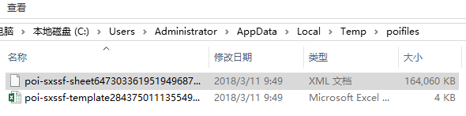

测试问题&解决
测试问题：
内存运行>IO 执行
内存执行完毕，ioc 没有执行完毕。

解决：
解决 1：
将程序Thread.sleep(10);
解决 2：
使用 jdbc 连接数据库操作。提高效率。
Hibernate 操作： 单表数据不要超过千万条。
数据量大：
纯 jdbc 操作
Mybatis

如果数据量比较大，
分批次导出，一次导出 10W 条件。 （SXSSF 没有问题）

- Workbook --> 工作薄
表示整个excel
方法名 | 参数 | 方法说明
new HSSFWorkbook()--创建操作03版本对象  new HSSFWorkbook(InputStream s)--创建操作03版本对象  new XSSFWorkbook()--创建操作07版本对象  new XSSFWorkbook(InputStream s)--创建操作07版本对象 | s:excel表文件的输入流对象 | 构造方法。
Sheet createSheet(String sheetname) | sheetname：指定工作表名称 | 创建指定工作表名称的sheet对象
Sheet createSheet() | \ | 创建sheet对象
Sheet getSheetAt(int index) | index:工作表的索引，索引从0开始 | 获取excel工作薄中第index+1个工作表对象
Sheet getSheet(String name) | name:工作表的名称 | 获取excel工作薄中name的工作表对象
void write(OutputStream stream) | stream:excel表文件输出流 | 将excel表输出

- Sheet --> 工作表
方法名 | 参数 | 方法说明
Row createRow(int rownum) | rownum：行索引，索引从0开始 | 创建第几行的Row行对象
int getPhysicalNumberOfRows() | \ | 获取当前工作表中有效的行数
int addMergedRegion(CellRangeAddress region) | region：合并单元格的范围对象 | 合并单元格
Row getRow(int rownum) | rownum：行索引，索引从0开始 | 获取行对象（用于模版打印）

- Row --> 行
方法名 | 参数 | 方法说明
Cell createCell(int column) | column：列索引，索引从0开始 | 创建第几列的Cell单元格对象
int getPhysicalNumberOfCells() | \ | 获取当前行中有效的单元格数量
void setHeightInPoints(float height) | height:指定行的高度 | 设置行的高度
Cell getCell(int cellnum) | column：列索引，索引从0开始 | 获取单元格对象（用于模版打印）

- Cell --> 单元格
方法名 | 参数 | 方法说明
void setCellValue(String value) | value:单元格的内容 | 设置当前单元格的内容
String getStringCellValue() | \ | 读取当前单元格的内容，返回String类型
void setCellStyle(CellStyle style) | style：单元格的样式对象 | 设置单元格的样式

    - Apache POI操作excel案例
/**
* HSSF操作03以下版本
* XSSF操作07以上版本
* SXSSF操作07以上版本，此套api可以有效避免内存溢出的问题
*/
@Test
public void testWrite() throws Exception {
// 1.创建工作薄
// 操作03以下版本
Workbook workbook = new HSSFWorkbook();
// 操作07以上版本
// Workbook workbook = new XSSFWorkbook();
// 2.创建工作表
Sheet sheet = workbook.createSheet("工作表1");
// 3.创建行(行的索引从0开始)
Row row = sheet.createRow(3);
// 4.创建单元格
Cell cell = row.createCell(2);
// 5.设置单元格内容
cell.setCellValue("这个用java生成的内容哦");
// 6.写出到文件中（如果07以上版本，最好保存*.xlsx）
workbook.write(new FileOutputStream(new File("e:/test.xls")));
// 关闭资源
workbook.close();
}

@Test
public void testRead() throws Exception {
// 0.创建excel文件流（如果07以上版本，最好保存*.xlsx）
InputStream is = new FileInputStream(new File("e:/test.xls"));
// 1.加载文件流创建工作簿（03）
Workbook workbook = new HSSFWorkbook(is);
// 07版本
// Workbook workbook = new XSSFWorkbook(is);
// 2.获取工作表
// 根据工作表索引获取sheet对象，索引从0开始
Sheet sheet = workbook.getSheetAt(0);
// 根据工作表名称获取sheet对象
// Sheet sheet = workbook.getSheet("工作表1");
// 3.获取行
Row row = sheet.getRow(3);
// 4.获取单元格
Cell cell = row.getCell(2);
// 5.获取内容
String value = cell.getStringCellValue();
System.out.println("获取单元格内容：" + value);
System.out.println("获取总行数（有效数据行）:" + sheet.getPhysicalNumberOfRows());
System.out.println("获取总列数（有效数据列）:" + row.getPhysicalNumberOfCells());
// 关闭资源
workbook.close();
is.close();
}
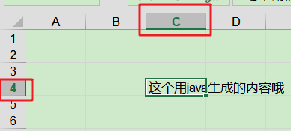 生成的效果
/**
* 合并单元格
*/
@Test
public void testMerge() throws Exception {
// 1.创建工作薄
Workbook workbook = new XSSFWorkbook();
// 2.创建工作表
Sheet sheet = workbook.createSheet("测试合并");
/*
* 3.合并单元格
* 参数1：开始行：5
* 参数2：结束行：6
* 参数3：开始列：1
* 参数4：结束列：2
*/
sheet.addMergedRegion(new CellRangeAddress(5, 6, 1, 2));
// 4.创建合并单元格所在行（第6行第2列）
Row row = sheet.createRow(5);
// 5.创建合并单元格所在列(第2列)
Cell cell = row.createCell(1);
// 6.设置单元格内容
cell.setCellValue("xxoo!!");
// 7.写入excel到硬盘中
workbook.write(new FileOutputStream(new File("e:/test.xlsx")));
// 关闭资源
workbook.close();
}

  - 使用poi组件，完成导出出货表功能
    - 需求
点击出货表，要导出excel，按照月统计每个月的货物信息
程序入口
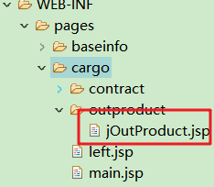

查询原生sql:
-- 查询8月份的出货信息
select
cp.factory_name,
cp.product_no,
cp.cnumber,
c.custom_name,
c.ship_time
from contract_product_c cp
inner join contract_c c on c.contract_id = cp.contract_id
where 1=1
and to_char(c.ship_time,'yyyy-MM')='2017-01'

    - 编写OutProductAction
OutProductAction
// 命名空间
@Namespace("/cargo")
// 设置全局跳转路径
public class OutProductAction extends BaseAction<Contract> {
// 注入货物service层
@Resource
private ContractProductService contractProductService;
// 使用属性驱动封装用户提交的船期参数
private String inputDate;
// 提供set方法用于封装请求数据
public void setInputDate(String inputDate) {
this.inputDate = inputDate;
}
/**
* 跳转导出出货表页面jOutProduct.jsp
*/
@Action(value = "outProductAction_toedit", results = {
@Result(name = "toedit", location = "/WEB-INF/pages/cargo/outproduct/jOutProduct.jsp") })
public String toedit() {
return "toedit";
}
/**
* 处理出货表点击打印请求，导出excel表，下载
* @throws Exception
*/
@Action("outProductAction_print")
public void print() throws Exception {
// 创建工作薄
Workbook workbook = new XSSFWorkbook();
// 创建工作表
Sheet sheet = workbook.createSheet("船期出货表");
// 声明行与单元格变量
Row row = null;
Cell cell = null;
// 设置单元格宽度
sheet.setColumnWidth(0, 5 * 256);
sheet.setColumnWidth(1, 26 * 256);
sheet.setColumnWidth(2, 11 * 256);
sheet.setColumnWidth(3, 29 * 256);
sheet.setColumnWidth(4, 12 * 256);
sheet.setColumnWidth(5, 15 * 256);
sheet.setColumnWidth(6, 10 * 256);
sheet.setColumnWidth(7, 10 * 256);
sheet.setColumnWidth(8, 10 * 256);
// 第一部分：导出第一行
// 1.1合并单元格(第1行第2-9列)
sheet.addMergedRegion(new CellRangeAddress(0, 0, 1, 8));
// 1.2创建行
row = sheet.createRow(0);
// 1.3创建单元格
cell = row.createCell(1);
// 1.4设置单元格内容 ："2012年8月份出货表" 输入数据2015-07
String titleValue = inputDate.replace("-0", "-").replace("-", "年") + "月份出货表";
cell.setCellValue(titleValue);
// 1.5调用方法设置单元格样式
cell.setCellStyle(this.bigTitle(workbook));
// 1.6设置行高
row.setHeightInPoints(36);
// 第二部分：导出第二行
// 1.1定义标题行的字符串数组
String[] titles = { "客户", "订单号", "货号", "数量", "工厂", "工厂交期", "船期", "贸易条款" };
// 1.2创建行
row = sheet.createRow(1);
// 1.3使用循环单元格
int i = 1;
for (String s : titles) {
// 1.4创建单元格
cell = row.createCell(i++);
// 1.5设置单元格内容
cell.setCellValue(s);
// 设置行样式
cell.setCellStyle(this.title(workbook));
}
// 设置行高
row.setHeightInPoints(26);
// 第三部分：导出查询数据
i = 2;
// 3.1调用货物service层查询
List<ContractProduct> list = contractProductService.findContractProductByShipTime(inputDate);
if (list != null && list.size() > 0) {
for (ContractProduct cp : list) {
// 3.2创建行
row = sheet.createRow(i++);
// 设置行高
row.setHeightInPoints(24);
// 3.3创建每一列
// "客户"
cell = row.createCell(1);
cell.setCellValue(cp.getContract().getCustomName());
cell.setCellStyle(this.text(workbook));
// "订单号"
cell = row.createCell(2);
cell.setCellValue(cp.getContract().getContractNo());
cell.setCellStyle(this.text(workbook));
// "货号"
cell = row.createCell(3);
cell.setCellValue(cp.getProductNo());
cell.setCellStyle(this.text(workbook));
// "数量"
cell = row.createCell(4);
cell.setCellValue(cp.getCnumber());
cell.setCellStyle(this.text(workbook));
// "工厂"
cell = row.createCell(5);
cell.setCellValue(cp.getFactoryName());
cell.setCellStyle(this.text(workbook));
// "工厂交期",使用工具类进行日期格式优化
cell = row.createCell(6);
cell.setCellValue(UtilFuns.dateTimeFormat(cp.getContract().getDeliveryPeriod()));
cell.setCellStyle(this.text(workbook));
// "船期",使用工具类进行日期格式优化
cell = row.createCell(7);
cell.setCellValue(UtilFuns.dateTimeFormat(cp.getContract().getShipTime()));
cell.setCellStyle(this.text(workbook));
// "贸易条款"
cell = row.createCell(8);
cell.setCellValue(cp.getContract().getTradeTerms());
cell.setCellStyle(this.text(workbook));
}
}
// 导出下载
// 使用工具类
DownloadUtil downloadUtil = new DownloadUtil();
// 创建输出流
ByteArrayOutputStream bos = new ByteArrayOutputStream();
// 把excel表导出,写到缓冲流中 【excel文件留--->bos缓冲流---->response输出流】
workbook.write(bos);
// 关闭资源
workbook.close();
/*
* 调用工具类
* 第1个参数 byteArrayOutputStream：将文件内容写入ByteArrayOutputStream
* 第2个参数 response：HttpServletResponse写入response
* 第3个参数 returnName：返回的文件名
*/
downloadUtil.download(bos, ServletActionContext.getResponse(), "出货表.xlsx");
}
daon层接口
public interface ContractProductDao extends BaseDao<ContractProduct, String> {
/**
* 根据船期查询货物(使用JPQL查询)
* @param shipTime
* @return List<ContractProduct>
*/
@Query("from ContractProduct cp where to_char(cp.contract.shipTime, 'yyyy-MM')=?1")
List<ContractProduct> findContractProductByShipTime(String shipTime);
}
service层接口与实现类
public interface ContractProductService extends BaseService<ContractProduct, String> {
/**
* 根据船期查询货物
* @param shipTime
* @return List<ContractProduct>
*/
List<ContractProduct> findContractProductByShipTime(String shipTime);
}
public class ContractProductServiceImpl extends BaseServiceImpl<ContractProduct, String>
implements ContractProductService {
@Override
public List<ContractProduct> findContractProductByShipTime(String shipTime) {
return contractProductDao.findContractProductByShipTime(shipTime);
}
}
使用的自定义的DownloadUtil中下载的方法
/**
* @param byteArrayOutputStream 将文件内容写入ByteArrayOutputStream
* @param response HttpServletResponse 写入response
* @param returnName 返回的文件名
*/
public void download(ByteArrayOutputStream byteArrayOutputStream, HttpServletResponse response, String returnName) throws IOException{
response.setContentType("application/octet-stream;charset=utf-8");
returnName = response.encodeURL(new String(returnName.getBytes(),"iso8859-1")); //保存的文件名,必须和页面编码一致,否则乱码
response.addHeader("Content-Disposition", "attachment;filename=" + returnName);
response.setContentLength(byteArrayOutputStream.size());

ServletOutputStream outputstream = response.getOutputStream(); //取得输出流
byteArrayOutputStream.writeTo(outputstream); //写到输出流
byteArrayOutputStream.close(); //关闭
outputstream.flush(); //刷数据
}

Day89 国际物流云商系统（10）
  - Apache POI 模板导出
    - 为什么需要模板导出
传统的excel导出，需要设置excel的样式，太麻烦！如果是负责的excel格式，实现非常困难！
对于系统来说，导出的核心，数据！我们如果只要关注数据，把数据从数据库查询出
来，excel格式不用再通过代码设置，大大提高开发效率！
所以，我们需要模板打印技术！
先写好一个excel模板，tOUTPRODUCT.xlsx
程序只要读取这个模板，往里面设置数据。（读取excel样式，应用到数据行。）

    - 什么是模板导出
先写好excel的模板，控制好excel的样式（加粗、背景、合并单元格、居中等）
然后在程序中读取这个模板，设置内容（从数据库查询）

    - 模板导出应用
HSSF、XSSF都支持模板导出
SXSSF不支持模板导出

    - Apache POI 模板打印应用
使用 XSSF 模板打印实现
- 创建模板文件
- 创建模板输入流对象
- 传递模板输入流动对象，创建Workbook工作薄对象
- 使用Workbook对象getSheetAt()方法获取工作表
- 获取行、获取单元格、获取样式，再往单元格设置内容
使用模板导出案例:
/**
* 实现2：出货表导出，使用模版打印(XSSF)
* @throws Exception
*/
@Action("outProductAction_print")
public void printWithTemplate() throws Exception {
// 方式1：读取一个模版
// String path = ServletActionContext.getServletContext().getRealPath("/") + "/make/xlsprint/tOUTPRODUCT.xlsx";
// 获取输入流对象
// InputStream is = new FileInputStream(path);

// 方式2：通过ServletContext的getResourceAsStream("/")获取项目资源，/ 表示相对于tomcat服务器的项目站点目录
InputStream is = ServletActionContext.getServletContext()
.getResourceAsStream("/make/xlsprint/tOUTPRODUCT.xlsx");
// 获取工作薄对象,XSSFWorkbook 支持百万数据的导出
Workbook workbook = new XSSFWorkbook(is);
// 这一步要变成获取工作表
Sheet sheet = workbook.getSheetAt(0);
// 声明行与单元格变量
Row row = null;
Cell cell = null;
// 第一部分：导出第一行
// 1.1 获取第一行的行对象
row = sheet.getRow(0);
// 1.2 获取第一行的单元格
cell = row.getCell(1);
// 1.3设置单元格内容 ："2012年8月份出货表" 输入数据2015-07
String titleValue = inputDate.replace("-0", "-").replace("-", "年") + "月份出货表";
cell.setCellValue(titleValue);
// 第二部分：导出第二行
// 1.1定义标题行的字符串数组
String[] titles = { "客户", "订单号", "货号", "数量", "工厂", "工厂交期", "船期", "贸易条款" };
// 1.2创建行
row = sheet.getRow(1);
// 1.3使用循环单元格
int i = 1;
for (String s : titles) {
// 获取模版样式
CellStyle cellStyle = cell.getCellStyle();
// 1.5创建单元格
cell = row.getCell(i++);
// 1.6设置单元格内容
cell.setCellValue(s);
// 设置行样式
cell.setCellStyle(cellStyle);
}
// 第三部分：导出查询数据
// 3.1调用货物service层查询
List<ContractProduct> list = contractProductService.findContractProductByShipTime(inputDate);
row = sheet.getRow(2);
CellStyle c1 = row.getCell(1).getCellStyle();
CellStyle c2 = row.getCell(2).getCellStyle();
CellStyle c3 = row.getCell(3).getCellStyle();
CellStyle c4 = row.getCell(4).getCellStyle();
CellStyle c5 = row.getCell(5).getCellStyle();
CellStyle c6 = row.getCell(6).getCellStyle();
CellStyle c7 = row.getCell(7).getCellStyle();
CellStyle c8 = row.getCell(8).getCellStyle();
i = 2;
if (list != null && list.size() > 0) {
for (ContractProduct cp : list) {
// 3.2创建行
row = sheet.createRow(i++);
// 3.3创建每一列
// "客户"
cell = row.createCell(1);
cell.setCellValue(cp.getContract().getCustomName());
cell.setCellStyle(c1);
// "订单号"
cell = row.createCell(2);
cell.setCellValue(cp.getContract().getContractNo());
cell.setCellStyle(c2);
// "货号"
cell = row.createCell(3);
cell.setCellValue(cp.getProductNo());
cell.setCellStyle(c3);
// "数量"
cell = row.createCell(4);
cell.setCellValue(cp.getCnumber());
cell.setCellStyle(c4);
// "工厂"
cell = row.createCell(5);
cell.setCellValue(cp.getFactoryName());
cell.setCellStyle(c5);
// "工厂交期",使用工具类进行日期格式优化
cell = row.createCell(6);
cell.setCellValue(UtilFuns.dateTimeFormat(cp.getContract().getDeliveryPeriod()));
cell.setCellStyle(c6);
// "船期",使用工具类进行日期格式优化
cell = row.createCell(7);
cell.setCellValue(UtilFuns.dateTimeFormat(cp.getContract().getShipTime()));
cell.setCellStyle(c7);
// "贸易条款"
cell = row.createCell(8);
cell.setCellValue(cp.getContract().getTradeTerms());
cell.setCellStyle(c8);
}
}
// 使用工具类，导出下载
DownloadUtil downloadUtil = new DownloadUtil();
ByteArrayOutputStream bos = new ByteArrayOutputStream();
workbook.write(bos);
// 关闭资源
workbook.close();
downloadUtil.download(bos, ServletActionContext.getResponse(), "出货表.xlsx");
}

  - 出口报运单功能模块
    - 需求简述
需要对购销合同生成的货物进行报运，可以对多个购销合同进行报运。

    - 数据库设计详细分析
- 整体数据库设计（物理模型图）
如何没有使用打断设计，传统的设计
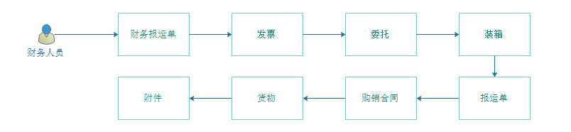

设计优化，减少表的关联，提高查询效率（打断设计）
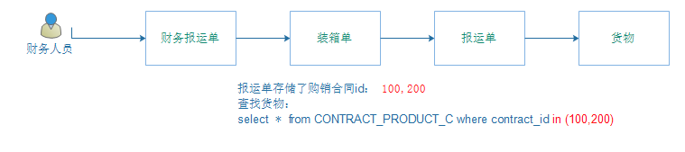

- 出口报运模块相关表
一个报运单下有多个商品（一对多）
一个商品下有多个商品附件（一对多）
报运单下的商品、商品附件数据：从购销合同下的货物、货物的附件，作为数据来源。

- 注意此模块中的细节：数据搬家
购销合同下，
有货物，有附件
报运单下，
1. 也有商品，也有商品附件！
2. 数据是从合同下的货物、附件，数据搬家。
以上都需要在程序中处理。

    - 出口报运单模块功能开发流程
第一步：购销合同 提交、取消
购销合同状态：
0 草稿
1 已上报（这种状态的合同才可以在合同管理列表查看、才可以生成报运单）
2 已报运

第二步：合同管理 列表
显示购销合同状态为1的合同信息。
从列表选择合同（合同ids），生成报运单。

第三步：生成报运单
第四步：报运单列表显示
第五步：报运单修改、批量修改报运单商品信息

    - 第一步：购销合同提交、取消
功能已完成，参考Day87第8天

    - 第二步：合同管理列表
点击进入只显示提交报运的合同

- 添加持久化类
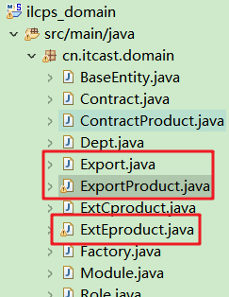
引入3个持久化类，其中Export和ExportProduct将里面的两个set集合属性去掉序列化

- 出口报运模块dao层
/**
* 出口报运模块数据访问dao层
*/
public interface ExportDao extends BaseDao<Export, String> {}
/**
* 出口报运商品模块数据访问dao层
*/
public interface ExportProductDao extends BaseDao<ExportProduct, String> {}
/**
* 出口报运商品模块数据访问dao层
*/
public interface ExtEproductDao extends BaseDao<ExtEproduct, String> {}

- 出口报运模块service层
/**
* 出口报运模块业务逻辑层接口
*/
public interface ExportService extends BaseService<Export, String> {}
/**
* 出口报运商品模块业务逻辑层接口
*/
public interface ExportProductService extends BaseService<ExportProduct, String> {}
/**
* 出口报运商品附件模块业务逻辑层接口
*/
public interface ExtEproductService extends BaseService<ExtEproduct, String> {}
/**
* 出口报运模块业务逻辑层实现类
*/
@Service
@Transactional
public class ExportServiceImpl extends BaseServiceImpl<Export, String> implements ExportService {
private ExportDao exportDao;
// 使用set方法注入dao层，将dao传递给父类
@Resource
public void setExportDao(ExportDao exportDao) {
this.exportDao = exportDao;
super.setBaseDao(exportDao);
}
}
/**
* 出口报运商品模块业务逻辑层实现类
*/
@Service
@Transactional
public class ExportProductServiceImpl extends BaseServiceImpl<ExportProduct, String> implements ExportProductService {
private ExportProductDao exportProductDao;
// 使用set方法注入dao层，将dao传递给父类
@Resource
public void setExportProductDao(ExportProductDao exportProductDao) {
this.exportProductDao = exportProductDao;
super.setBaseDao(exportProductDao);
}
}
/**
* 出口报运商品附件模块业务逻辑层实现类
*/
@Service
@Transactional
public class ExtEproductServiceImpl extends BaseServiceImpl<ExtEproduct, String> implements ExtEproductService {
private ExtEproductDao extEproductDao;
// 使用set方法注入dao层，将dao传递给父类
@Resource
public void setExtEproductDao(ExtEproductDao extEproductDao) {
this.extEproductDao = extEproductDao;
super.setBaseDao(extEproductDao);
}
}

- 出口报运模块action
引入报运模块页面，出口报运模块入口
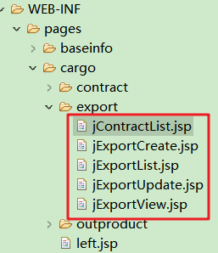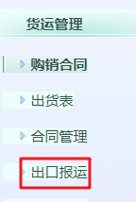

需求：
点击左侧“合同管理”，显示已经上报的购销合同。
然后，就可以选择多个购销合同，报运。生成报运单。
购销合同状态为 1

ExportAction控制跳转到报运购销合同和显示页面
// 注入购销合同service层
@Resource
private ContractService contractService;
/**
* 跳转显示已报运合同列表页面jContractList.jsp
*/
@Action(value = "exportAction_contractList", results = {
@Result(name = "contractList", location = "/WEB-INF/pages/cargo/export/jContractList.jsp") })
public String list() {
return "contractList";
}
/**
* 处理jContractList.jsp页面的datagrid异步请求，获取分页查询信息
*/
// 异步请求局部刷新页面，不需要设置跳转
@Action("exportAction_contractListResult")
public void contractListResult() {
// 1.封装分页参数（注意：方法参数起始页为0）
Pageable pageable = new PageRequest(getPage() - 1, getRows());
// 合同管理列表，只显示状态为1（已上报待报运）的购销合同
Specification<Contract> spec = new Specification<Contract>() {
@Override
public Predicate toPredicate(Root<Contract> root, CriteriaQuery<?> query, CriteriaBuilder cb) {
// 返回状态等于1的条件
return cb.equal(root.get("state").as(Integer.class), 1);
}
};
// 2.调用service层分页查询和条件的方法
Page<Contract> pageData = contractService.findAll(spec,pageable);
// 3.定义List集合封装页购销合同数据
List<Contract> list = pageData.getContent();
// 遍历集合，获取每个Export对象
if (list != null && list.size() > 0) {
for (Contract contract : list) {
// 定义当前购销合同下附件的数量
int extNum = 0;
// 获取购销合同的货物集合
Set<ContractProduct> cpSet = contract.getContractProducts();
// 购销合同的货物数量不为0，将货物数量设置到Contract对象中
// 因为在exportProducts属性定义时已经创建了，所以集合不为null
contract.setProductNum(cpSet.size());
if (cpSet != null && cpSet.size() > 0) {
// 遍历货物集合
for (ContractProduct cp : cpSet) {
// 累加附件的数量
extNum += cp.getExtCproducts().size();
}
}
// 遍历货物集合后，设置所有附件数量
contract.setExtNum(extNum);
}
}
// 4.创建map对象，封装DataGrid返回的参数total,rows
Map<String, Object> map = new HashMap<String, Object>();
// 调用Page对象获取总记录的方法
map.put("total", pageData.getTotalElements());
// 将设置了货物与附件数量后的购销合同集合放到map中
map.put("rows", list);
// 调用父类转换json格式，并响应的方法
parseObjectToJson(map);
}
jContractList.jsp页面几个注意修改的地方
// 导入自定义工具js文件
<script type="text/javascript" src="${ctx }/js/utils.js">
// formatter返回的参数
{field:'abc',title:'货物数/附件数 ',width:100,formatter:function(value,row,index){
return row.productNum +"/" + row.extNum;
}}
// datagrid加载数据的url
url : "${ctx}/cargo/exportAction_contractListResult", // 后台action地址

    - 第三步：生成报运单
- 需求分析
在/export/jContractList.jsp页面，选择多个购销合同，生成报运单
业务层需要的业务逻辑是，要将货物与货物附件复制到商品与商品附件中
在商品与商品附件中的外键需要手动赋值，对应持久类中一个引用属性。

- 控制跳转，生成报运单
jContractList.jsp需要将全部选择的合同id合成字符串，发送到后台，使用模型驱动接收，封装到Export对象中的contractIds属性中
text : "报运",
iconCls: 'icon-edit',
handler: function(){
var selRow = $("#dataList").datagrid("getSelections");
if (selRow == null || selRow.length == 0) {
$.messager.alert("操作提示","请先选择行!","warning");
return;
}
var ids="";
for(var i=0; i<selRow.length;i++) {
ids += selRow[i].id + ",";
}
ids = ids.substring(0,ids.length-1);
//2. 把选择的行的id，设置到表单中
$("#contractIds").val(ids);//selRow.id就是部门主键
//3. 提交表单（查看）
document.forms[0].action = "${ctx}/cargo/exportAction_tocreate";
document.forms[0].submit();

<!-- 添加隐藏域，将选择购销合同id拼接成字符串发送到后台 -->
<input type="hidden" name="contractIds" id="contractIds">
jContractList.jsp增加页面，设隐藏域传递购销合同字符串
<!-- 保存的是购销合同的id,用逗号空格进行分隔 -->
<input type="hidden" name="contractIds" value="${contractIds}" />
ExportAction控制跳转与保存
/**
* 控制进行添加页面jExportCreate.jsp
*/
@Action(value = "exportAction_tocreate", results = {
@Result(name = "tocreate", location = "/WEB-INF/pages/cargo/export/jExportCreate.jsp") })
public String tocreate() {
// 因为默认是转发，所以getModel().getContractIds()可以传递到添加页面，用${contractIds}取值
return "tocreate";
}

/**
* 添加保存出口报运单 ，跳转查询所有出口报运的action。
*/
@Action(value = "exportAction_insert")
public String insert() {
// 调用业务层保存方法
exportService.saveOrUpdate(getModel());
// 保存成功后跳转页面
return "alist";
}

- 生成报运单 service层保存或修改方法
业务逻辑处理中，复制JavaBean对象操作建议使用Spring的BeanUtils，用法与之前的Commons BeanUtils一样，如果使用之前的Commons BeanUtils会需要抛出异常，不好处理。注意，两个BeanUtils的复制对象方法，源对象与目标对象的位置不一样
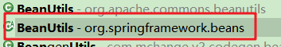
注意：需要遍历货物和货物附件时，设置商品附件关联商品和设置商品关联报运单，因为商品表与商品附件表中分别有商品的ID与报运单的ID

ExportServiceImpl重写保存修改方法
// 注入货物dao层
@Resource
private ContractProductDao contractProductDao;
// 重写保存修改方法
@Override
public void saveOrUpdate(Export export) {
// 判断传递的对象id是否为空
if (StringUtils.isBlank(export.getId())) {
// !!设置报运单的状态为0（草稿）
export.setState(0);

// id为空，说明是新增报运单操作
// 1.获取购销合同的ids数组
String[] contractIds = export.getContractIds().split(",");
// 2.根据购销合同的ids数组查询所有货物
List<ContractProduct> cpList = contractProductDao.findContractProductByContractIds(contractIds);
// 3.创建报运单的商品集合，封装（将货物复制到商品中）
// 3.1 创建报运单的商品集合
Set<ExportProduct> epSet = new HashSet<ExportProduct>();
// 3.2 判断查询出来的货物集合
if (cpList != null && cpList.size() > 0) {
// 3.3 遍历所有货物
for (ContractProduct cp : cpList) {
// 3.4 创建商品对象
ExportProduct ep = new ExportProduct();

// 3.5 将货物信息(cp)复制到商品对象(ep)中
BeanUtils.copyProperties(cp, ep);

// 3.6 清空商品对象中Id(数据库会生成uuid)
ep.setId(null);

// 3.7 获取每一个货物下的所有货物附件
Set<ExtCproduct> extCSet = cp.getExtCproducts();

// 3.8 定义set集合用于封装所有商品附件（将货物附件复制到商品附件中）
Set<ExtEproduct> exteSet = new HashSet<ExtEproduct>();

// 3.8.1 判断货物附件集合是否为空
if (extCSet != null && extCSet.size() > 0) {
// 3.8.2 遍历所有货物附件集合
for (ExtCproduct extc : extCSet) {
// 3.8.3 创建商品附件对象
ExtEproduct exte = new ExtEproduct();

// 3.8.4 将货物附件(extc)信息复制到商品附件对象(exte)中
BeanUtils.copyProperties(extc, exte);

// 3.8.5 将商品附件的id清空
exte.setId(null);

// 3.8.6 将商品附件放入到集合中
exteSet.add(exte);

// **!!!设置商品附件关联商品
exte.setExportProduct(ep);
}

}
// 3.9 遍历所有商品附件集合后，将集合封装到商品中
ep.setExtEproducts(exteSet);
// 3.10 将商品放到商品集合中
epSet.add(ep);

// **!!!设置商品关联报运单
ep.setExport(export);

// ***!!!!从货物对象中获取合同（货物对象是从数据库出现，是持久态）
// 将购销合同状态设置为2：已报运（但存在问题，会出现多次修改）
cp.getContract().setState(2);
}
}
// 4. 将商品集合封装到报运单对象中
export.setExportProducts(epSet);
}
// 调用dao层保存或更新方法
exportDao.save(export);
}
ContractProductDao使用jpql查询获取所有货物
/**
* 根据购销合同的ids，查询货物(使用JPQL查询)
*/
// 这里注意一定要在占位符指定1，表示第几个参数（是使用in函数时的bug）
@Query("from ContractProduct cp where cp.contract.id in (?1)")
List<ContractProduct> findContractProductByContractIds(String[] contractIds);

    - 合同管理中的查看功能
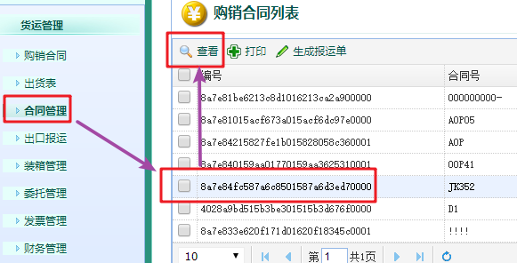
点击查看，跳转到jContractView.jsp页面，显示购销合同信息
点击跳转到"${ctx}/cargo/contractAction_toview"即可

Day90 国际物流云商系统（11）
  - 报运单功能模块-修改报运单
    - 点击【出口报运】，进入生成的报运单显示页面
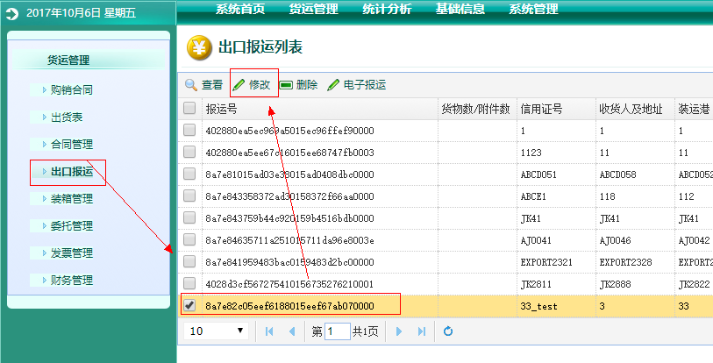
程序入口：cargo/exportAction_list
出口报运页面跳转与显示
注意:在使用fastJSON转换成json格式数据时需要注意，如果数据是null，转json时key会丢失。

ExportAction控制跳转与显示所有生成的出口报运单列表
/**
* 控制跳转查询所有报运单的页面
*/
@Action(value="exportAction_list",results= {@Result(name="toExportList",location="/WEB-INF/pages/cargo/export/jExportList.jsp")})
public String toExportList() {
return "toExportList";
}
/**
* 处理jExportList.jsp页面的datagrid异步请求，获取报运单分页查询信息
*/
@Action("exportAction_listResult")
public void exportListResult() {
// 1.封装分页参数（注意：方法参数起始页为0）
Pageable pageable = new PageRequest(getPage() - 1, getRows());
// 2.调用service层分页查询和条件的方法
Page<Export> pageData = exportService.findAll(pageable);
// 3.定义List集合封装分页报运单数据
List<Export> list = pageData.getContent();
// 遍历集合，获取每个Export对象
if (list != null && list.size() > 0) {
for (Export export : list) {
// 定义当前报运单下附件的数量
int exteNum = 0;
// 获取报运单的商物集合
Set<ExportProduct> epSet = export.getExportProducts();
// 报运单的商品数量不为0，将商品数量设置到Export对象中
// 因为在exportProducts属性定义时已经创建了，所以集合不为null
export.setExportProductNum(epSet.size());
if (epSet != null && epSet.size() > 0) {
// 遍历商品集合
for (ExportProduct ep : epSet) {
// 累加商品附件的数量
exteNum += ep.getExtEproducts().size();
}
}
// 遍历商品集合后，设置所有附件数量
export.setExtEproductNum(exteNum);;
}
}
// 4.创建map对象，封装DataGrid返回的参数total,rows
Map<String, Object> map = new HashMap<String, Object>();
// 调用Page对象获取总记录的方法
map.put("total", pageData.getTotalElements());
// 将设置了商品与附件数量后的报运单集合放到map中
map.put("rows", list);
// 调用父类转换json格式，并响应的方法
parseObjectToJson(map);
}
给持久化类Export增加两个业务处理的属性
/*
* 添加两个业务处理的属性，注意：与数据库表的字段没有任何关系
* 使用 @Transient注解，表示此字段不与数据库映射
*/
// 表示当前报运单下，商品的数量
@Transient
private Integer exportProductNum;
// 表示当前报运单下，附件的数量
@Transient
private Integer extEproductNum;
jExportList.jsp设置datagrid
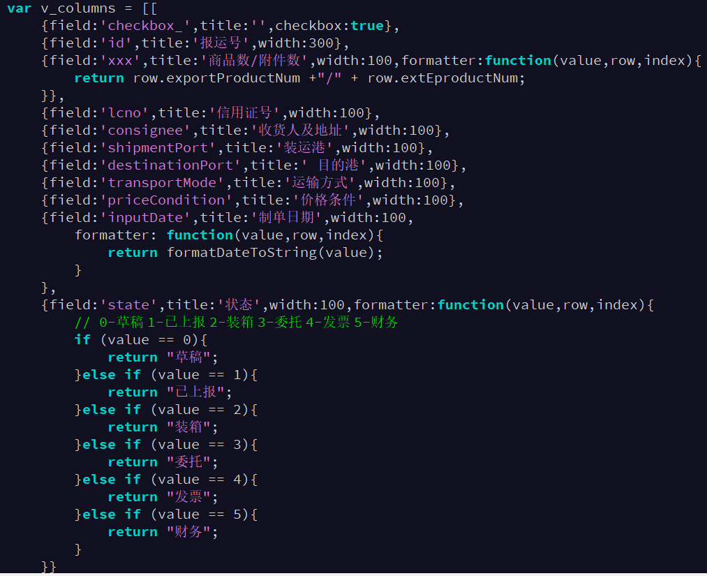

    - 进入报运单查看页面
与之前功能一样，使用id查询，再将对象放到值栈中

    - 进入报运单修改页面，数据回显
在使用fastjson转换格式时，需要注意把NULL转换为""，不然fastjson是默认不将null加入转换，会导致json中的某些key会丢失
jExportUpdate.jsp页面修改$(document).ready()里面的function,使用ajax发送异步请求，返回json格式的商品数据，在页面进行遍历
$.ajax({
// 提交异步请求url
url:"${ctx}/cargo/exportAction_getProductsJson",
// 提交方式
type:"post",
// 提交参数
data:{"id":$("#id").val()},
// 返回的数据格式
dataType:"json",
// 响应成功时候的回调函数
success:function(result){
// 遍历后台返回的json数据
for (var i = 0; i < result.length; i++) {
// 动态构建表的数据行
addTRRecord("mRecordTable", result[i].id, result[i].productNo, result[i].cnumber,
result[i].grossWeight, result[i].netWeight, result[i].sizeLength,
result[i].sizeWidth, result[i].sizeHeight,result[i].exPrice,
result[i].tax);
}
},
// 响应失败时候的回调函数
error:function(){
// 提示错误
$.messager.alert("提示","请求失败，请联系管理员！","warning");
}
});
//====下面表单要设置id
<input type="hidden" id="id" name="id" value="${id}"/>
ExportAction中商品数据回显，老师的版本（需要两个action方法）
/**
* 控制跳转到报运单修改页面，回显示报运单数据（除商品外）
*/
@Action(value = "exportAction_toupdate", results = {
@Result(name = "toupdate", location = "/WEB-INF/pages/cargo/export/jExportUpdate.jsp") })
public String toupdate() {
// 根据id查询报运单
Export export = exportService.findOne(getModel().getId());
// 将报运单放到值栈中
push(export);
return "toupdate";
}
/**
* 处理修改页面的异步请求，获取报运单下的所有商品的json格式
*/
@Action("exportAction_getProductsJson")
public void getProductsJson() {
// 根据id查询报运单，如果使用下面的方法，就不需要查询两次数据获取报运单
Export export = exportService.findOne(getModel().getId());
// 获取报运单下所有商品
Set<ExportProduct> epSet = export.getExportProducts();
// 定义List-map集合，用于封装查询的商品对象
List<Map<String, Object>> list = new ArrayList<Map<String, Object>>();
// 判断商品集合
if (epSet != null && epSet.size() > 0) {
// 遍历商品集合
// 拼接格式：addTRRecord("mRecordTable", "id", "productNo", "cnumber", "grossWeight", "netWeight", "sizeLength", "sizeWidth", "sizeHeight", "exPrice", "tax");
for (ExportProduct ep : epSet) {
Map<String, Object> map = new HashMap<String, Object>();
map.put("id", ep.getId());
// 需求： 把NULL转换为""
// 调用工具函数：UtilFuns.convertNull(obj);
map.put("productNo", UtilFuns.convertNull(ep.getProductNo()));
map.put("cnumber", UtilFuns.convertNull(ep.getCnumber()));
map.put("grossWeight", UtilFuns.convertNull(ep.getGrossWeight()));
map.put("netWeight", UtilFuns.convertNull(ep.getNetWeight()));
map.put("sizeLength", UtilFuns.convertNull(ep.getSizeLength()));
map.put("sizeWidth", UtilFuns.convertNull(ep.getSizeWidth()));
map.put("sizeHeight", UtilFuns.convertNull(ep.getSizeHeight()));
map.put("exPrice", UtilFuns.convertNull(ep.getExPrice()));
map.put("tax", UtilFuns.convertNull(ep.getTax()));
// 将map集合添加到list集合中
list.add(map);
}
}
// 将集合转成json格式，并输出到页面中
parseObjectToJson(list);
}
ExportAction中商品数据回显，自己的做法，这种方法的话，不用写两个方法一个action即可
/**
* 控制跳转到报运单修改页面，回显报运单数据
*/
@Action(value = "exportAction_toupdate", results = {
@Result(name = "toupdate", location = "/WEB-INF/pages/cargo/export/jExportUpdate.jsp") })
public String toupdate() {
// 1.根据id查询报运单
Export export = exportService.findOne(getModel().getId());
// 2.将报运单存到值栈中
push(export);
// 使用动态表格组件，需要返回的数据格式：
// addTRRecord("mRecordTable", "id", "productNo", "cnumber", "grossWeight", "netWeight", "sizeLength", "sizeWidth", "sizeHeight", "exPrice", "tax");
// 3 获取报运单下所有商品的信息
Set<ExportProduct> epSet = export.getExportProducts();
// 3.1判断集合是否为空
if (epSet != null && epSet.size() > 0) {
// 创建集合封装商品数据
StringBuilder sb = new StringBuilder();
// 遍历集合
for (ExportProduct ep : epSet) {
sb.append("addTRRecord(");
// 创建集合
List<Object> list = new ArrayList<Object>();
// 创建集合
list.add("mRecordTable");
list.add(ep.getId());
list.add(ep.getProductNo());
// 如果数据为NULL，显示"", 使用自定义的工具类：UtilFuns.convertNull
list.add(UtilFuns.convertNull(ep.getCnumber()));
list.add(UtilFuns.convertNull(ep.getGrossWeight()));
list.add(UtilFuns.convertNull(ep.getNetWeight()));
list.add(UtilFuns.convertNull(ep.getSizeLength()));
list.add(UtilFuns.convertNull(ep.getSizeWidth()));
list.add(UtilFuns.convertNull(ep.getSizeHeight()));
list.add(UtilFuns.convertNull(ep.getExPrice()));
list.add(UtilFuns.convertNull(ep.getTax()));
// 使用FastJson，将集合转成json格式字符串
String jsonString = JSON.toJSONString(list);
// 将字符串前后的[]截掉
sb.append(jsonString.substring(1, jsonString.length() - 1)).append(");");
}
// 将封装商品数据的集合转成json格式，存到值栈中
set("exportProducts", sb.toString());
}
// 跳转到报运单修改页面
return "toupdate";
}
jExportUpdate.jsp页面只是$(document).ready()里面的function不一样
$(document).ready(function(){
${exportProducts}
//发送ajax请求-------------返回json------------后面就去组织数据（调用函数）
//当进入更新页面时-----------直接获取服务器返回的串 [{"id":"1","productNo":""},{"id":"1","productNo":""},{"id":"1","productNo":""}]
//addTRRecord("mRecordTable", "id", "productNo", "cnumber", "grossWeight", "netWeight", "sizeLength", "sizeWidth", "sizeHeight", "exPrice", "tax");
});

    - 保存修改报运单
需要定义数组的属性驱动来接收商品的修改请求参数
ExportAction保存报运单
// 定义属性驱动，接收修改报运单接收请求参数
// 报运商品ids
private String[] mr_id;
// 记录数据行是否被修改的状态值；如果值为1表示商品被修改
private String[] mr_changed;
private Integer[] mr_cnumber;
private Double[] mr_grossWeight;
private Double[] mr_netWeight;
private Double[] mr_sizeLength;
private Double[] mr_sizeWidth;
private Double[] mr_sizeHeight;
private Double[] mr_exPrice;
private Double[] mr_tax;
// ===省略set方法===
/**
* 修改报运单，实现保存
*/
@Action("exportAction_update")
public String update() {
// 1.调用service方法，查询export对象
Export export_db = exportService.findOne(getModel().getId());
// 2.将用户输入的信息设置到从数据库查询出来对象中
Export model = getModel();
export_db.setInputDate(model.getInputDate());
export_db.setLcno(model.getLcno());
export_db.setConsignee(model.getConsignee());
export_db.setShipmentPort(model.getShipmentPort());
export_db.setDestinationPort(model.getDestinationPort());
export_db.setTransportMode(model.getTransportMode());
export_db.setPriceCondition(model.getPriceCondition());
export_db.setMarks(model.getMarks());
export_db.setRemark(model.getRemark());
// 3.获取报运单下的商品信息
Set<ExportProduct> epSet = new HashSet<ExportProduct>();
// 3.1判断页面传递的商品id数组是否为空
if (mr_id != null && mr_id.length > 0) {
// 3.2遍历所有商品id
for (int i = 0; i < mr_id.length; i++) {
// 3.3根据id查询商品
ExportProduct ep = epService.findOne(mr_id[i]);
// 3.4判断商品是否被修改
// currTr.getElementsByTagName("input")[2].value = "1";
if ("1".equals(mr_changed[i])) {
// 3.4进入表示当前商品有修改，将页面传递的值设置到当前商品
ep.setCnumber(mr_cnumber[i]);
ep.setGrossWeight(mr_grossWeight[i]);
ep.setNetWeight(mr_netWeight[i]);
ep.setSizeLength(mr_sizeLength[i]);
ep.setSizeWidth(mr_sizeWidth[i]);
ep.setSizeHeight(mr_sizeHeight[i]);
ep.setExPrice(mr_exPrice[i]);
ep.setTax(mr_tax[i]);
}
// 3.5将更新后的商品对象放到集合中
epSet.add(ep);
}
}
// 4.将商品集合设置到报运单中
export_db.setExportProducts(epSet);
// 5.调用业务层修改方法
exportService.saveOrUpdate(export_db);
return "alist";
}

    - 电子报运(目前了解)
需求：
电子报运，主要为了提高报运的效率。
传统的报运： 需要手动打印报运单，去码头相关单位排队报运。
电子报运：
海关提供一个电子报运系统，可以通过系统把需要报运的商品附件等信息传递给海关系统，海关系统返回商品的完税价格。
国际物流系统(客户端) <------交互------> 海关报运系统(报运平台)

交互使用的技术：webService技术实现不同系统之间的数据交互
思考：
1. http 协议
2. socket 程序
3. 远程系统的调用技术：webservice
a) Sun 公司有提供 webservice 技术规范和实现
b) Apache 提供了 CXF 框架，实现 webservice
Spring 轻松的与 CXF 整合。

  - Quartz 任务调度框架
    - 库存预警项目需求
交货日期提醒。当指定的交期准备到的时候，给相关人员发送一封邮件进行提醒

实现分析：
1. 每天扫描表，根据交货日期查询
2. 如果交货日期是当天，发送一封邮件提醒

实现技术：
Jdk 的 timer 类（按照指定的周期执行一定的任务）
Quarts 任务调度框架：
可以以日历的方式执行特定的任务！

学习 quartz 框架要点
1. Spring 与 Quarts 整合
2. 任务执行表达式(指定任务如何执行)

    - Quartz 概述
Quartz是OpenSymphony开源组织在Job scheduling领域又一个开源项目
Quartz框架的核心是调度器。调度器负责管理Quartz应用运行时环境。调度器不是靠自己做所有的工作，而是依赖框架内一些非常重要的部件。Quartz不仅仅是线程和线程管理。为确保可伸缩性，Quartz采用了基于多线程的架构。启动时，框架初始化一套worker线程，这套线程被调度器用来执行预定的作业。这就是Quartz怎样能并发运行多个作业的原理。Quartz依赖一套松耦合的线程池管理部件来管理线程环境。
使用 Quartz 框架，可以按照指定的周期执行特定的任务！
其中核心功能：可以按照日期的方式执行任务！（任务执行表达式）

添加依赖:
<!-- Quarts 任务调度框架 -->
<dependency>
<groupId>org.quartz-scheduler</groupId>
<artifactId>quartz</artifactId>
<version>2.2.1</version>
</dependency>

    - Spring 整合 Quartz 开发
- 创建任务类
创建任务类，每 5 秒执行一次任务类的任务方法。
任务类
/**
* Quarts任务调用框架，执行的任务类
*/
public class JobTest {
// 任务方法
public void executeJob() {
System.out.println("==========>开始执行任务，JobTest.executeJob()");
}
}

- Spring整合Quarts配置
整合Quarts流程：
- 创建定时执行的任务类（任务bean）
- 创建applicationContext-quarts.xml 配置文件
- 创建任务明细工厂（MethodInvokingJobDetailFactoryBean），注入任务类（targetObject属性），注入执行任务的方法（targetMethod属性）
- 创建任务调度角触发器（CronTriggerFactoryBean），注入任务明细工厂（jobDetail属性），注入任务执行表达式（cronExpression属性）
- 创建任务调度计划（SchedulerFactoryBean），注入任务执行触发器（多个）（triggers属性），该属性的值使用<list>标签引入
- applicationContext.xml 中加载上面的配置文件
applicationContext-quarts.xml
<!-- 1.创建定时执行的任务类 -->
<bean id="jobTest" class="cn.itcast.task.JobTest"></bean>
<!-- 2. 创建任务明细工厂, 注入任务类、执行任务的方法 -->
<bean id="jobDetail" class="org.springframework.scheduling.quartz.MethodInvokingJobDetailFactoryBean">
<!-- 注入执行的任务bean -->
<property name="targetObject" ref="jobTest"></property>
<!-- 注入执行的任务方法 -->
<property name="targetMethod" value="executeJob"></property>
</bean>
<!-- 3. 创建任务调度触发器，注入任务明细、任务执行表达式CronTriggerFactoryBean -->
<bean id="trigger" class="org.springframework.scheduling.quartz.CronTriggerFactoryBean">
<!-- 注入任务工厂 -->
<property name="jobDetail" ref="jobDetail"></property>
<!-- 任务执行表示式：秒 分钟 小时 日 （） 月 周（?） 年
注意：日与周不能同时指定值，必须有一个是?号
-->
<!-- 注入任务执行表达式，设置每5秒执行一次。 -->
<property name="cronExpression" value="0/5 * * * * ?"></property>
</bean>
<!-- 4. 创建任务调度计划，注入任务执行触发器（多个）SchedulerFactoryBean -->
<bean id="scheduler" class="org.springframework.scheduling.quartz.SchedulerFactoryBean">
<property name="triggers">
<list>
<ref bean="trigger"/>
</list>
</property>
</bean>

最后输出的效果
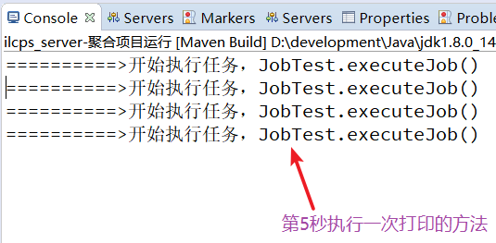

    - （！！待优化）Quartz框架应用案例：定时发送交期到期提醒邮件
- 需求
1.购销合同中交货日期
DeliveryPeriod字段
以当前今天的时间为标准，如果有到期的购销合同，今天要交货，可以在早上8:30发出邮件
邮件内容 ：
主人您好，今天有您的交期，请您提前做好准备！购销合同号：——————
如果一天中有多个购销合同的交期到了，分时间段发送邮件（Thread.sleep(3000)）;

applicationContext-quartz.xml设置创建定时任务与执行的时间
<!-- 1.创建定时执行的任务类 -->
<bean id="deliveryPeriodJob" class="cn.itcast.task.DeliveryPeriodJob"></bean>
<!-- 2. 创建任务明细工厂, 注入任务类、执行任务的方法 -->
<bean id="jobDetail" class="org.springframework.scheduling.quartz.MethodInvokingJobDetailFactoryBean">
<!-- 注入执行的任务bean -->
<property name="targetObject" ref="deliveryPeriodJob"></property>
<!-- 注入执行的任务方法 -->
<property name="targetMethod" value="sendDeliveryPeriodMail"></property>
</bean>
<!-- 3. 创建任务调度触发器，注入任务明细、任务执行表达式CronTriggerFactoryBean -->
<bean id="trigger" class="org.springframework.scheduling.quartz.CronTriggerFactoryBean">
<!-- 注入任务工厂 -->
<property name="jobDetail" ref="jobDetail"></property>
<!-- 任务执行表示式：秒 分钟 小时 日 （） 月 周（?） 年
注意：日与周不能同时指定值，必须有一个是?号
-->
<!-- 注入任务执行表达式，设置每天的8:30时执行一次。 -->
<property name="cronExpression" value="0 30 8 * * ?"></property>
</bean>
<!-- 4. 创建任务调度计划，注入任务执行触发器（多个）SchedulerFactoryBean -->
<bean id="scheduler" class="org.springframework.scheduling.quartz.SchedulerFactoryBean">
<property name="triggers">
<list>
<ref bean="trigger"/>
</list>
</property>
</bean>
DeliveryPeriodJob.java交期提醒任务类
/**
* 交期到期提醒任务类
*/
public class DeliveryPeriodJob {
// 注入ContractService层
@Resource
private ContractService contractService;
// Spring整合JavaMail
// 注入邮件对象
@Resource
private SimpleMailMessage simpleMailMessage;
// 注入邮件发送对象
@Resource
private JavaMailSender javaMailSender;
/**
* 以当前时间为标准，查询出交期到期的购销合同，并进行邮件发送，以提醒负责人
*/
public void sendDeliveryPeriodMail() throws Exception {
// 参考查询语句：select * from contract_c c where to_char(c.delivery_period, 'yyyy-MM-dd') = '2017-03-20';
// 获取系统当前的日期
String todayStr = new SimpleDateFormat("yyyy-MM-dd").format(new Date());
// 根据系统当前的日期查询购销合同集合
List<Contract> contracts = contractService.queryByDeliveryPeriod(todayStr);
// 判断查询的集合是否为空
if (contracts != null && contracts.size() > 0) {
// 定义List集合，用于存在厂家id
List<String> factoryIds;
// 遍历集合，给每个厂家发送邮件
for (Contract contract : contracts) {
// 获取所有货物集合
Set<ContractProduct> cpSet = contract.getContractProducts();
// 创建厂家id集合
factoryIds = new ArrayList<String>();
// 判断货物集合
if(cpSet != null && cpSet.size()>0 ) {
// 遍历货物集合，获取所有厂家
for (ContractProduct cp : cpSet) {
// 获取当前货物的所属厂家
Factory factory = cp.getFactory();
// 判断List集合中是否已存在厂家id
if(!factoryIds.contains(factory.getId())) {
factoryIds.add(factory.getId());
// 让当前线程休眠20秒
Thread.sleep(20000);
// 创建线程发送邮件
Thread thread = new Thread(new Runnable() {
// 使用匿名内部类创建线程
@Override
public void run() {
// 执行发送邮件的代码
// 获取收件人邮件字符串(测试使用，没有email字符，先使用remark)
String toEmail = factory.getRemark();
// 定义邮件主休与内容字符串
String subject = factory.getFullName() + ":您的合同("+ contract.getId() +")交期到了";
StringBuilder sb = new StringBuilder();
sb.append(factory.getFullName()).append("您好，您有一个购销合同("+ contract.getId() +")的交货日期于");
sb.append(new SimpleDateFormat("yyyy-MM-dd hh:mm:ss").format(new Date())).append("到期");
// 使用Spring整合JavaMail
// 设置发送人
simpleMailMessage.setTo(toEmail);
// 设置发送标题
simpleMailMessage.setSubject(subject);
// 设置发送内容
simpleMailMessage.setText(sb.toString());
// 发送邮件
javaMailSender.send(simpleMailMessage);
}
});
// 执行线程
thread.start();
}
}
}
}
}
}
}

  - 系统中异常处理方案分析、实现
    - Java 中的异常分类、应用
Java 中的异常分为两类：检查异常（checked）、非检查异常（unchecked）。

检查异常:
编译时期检查异常，必须要做处理或抛出。
缺点：必须要处理异常，调用时期不太方便。
应用场景：
应用场景只有一个，当需要把异常作为方法返回值时候应用。
方法抛出一个自定义检查异常，调用时候必须处理，处理时候就知道方法执行失败返回指定的错误。

运行时期异常：(建议)
开发时候通用使用RuntimeException
如果方法抛出运行时期异常，调用者可以处理，可以不处理。灵活。

    - 如何处理系统中的异常
Dao、service 抛出异常
Action 捕获处理异常
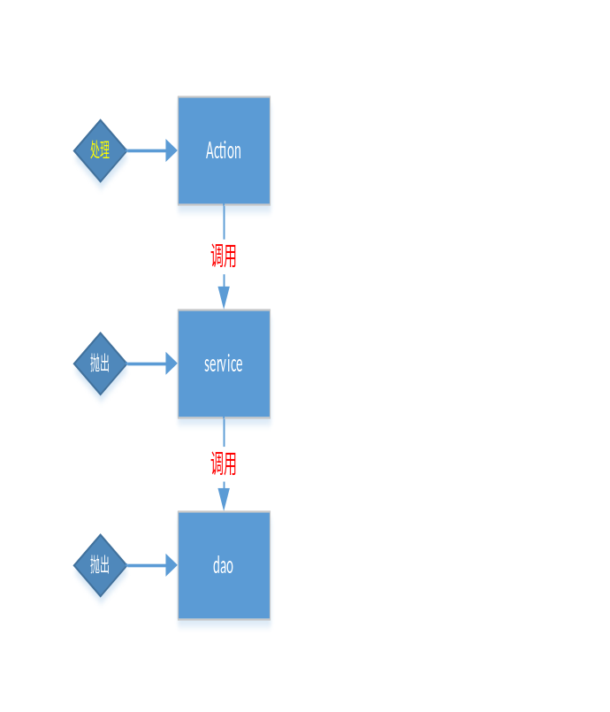
注意：异常处理：一定是在action！因为出现异常：需要跳转到友好提示页面！

    - 系统异常处理方案
- 方案1：自定义拦截器，拦截action请求
拦截器：interceptor(){
Try{
nvocation.invoke(); // 放行，去到 action
}catch(…){
跳转到页面…..
}
}

- 方案2：自定义异常过滤器
拦截器：拦截struts的action的请求!
过滤器：拦截所有的请求! 应用范围更广
具体应用区别：
如果页面有异常，拦截器处理不了。
过滤器可以，因为过滤器拦截的是所有的请求。

- 方案3： 使用struts的异常处理机制
struts2有提供异常处理机制，可以在struts.xml中配置全局异常、出现指定异常跳转到指定的页面！

    - 系统中使用struts2的全局异常配置
- Struts.xml 配置全局异常
<?xml version="1.0" encoding="UTF-8"?>
<!DOCTYPE struts PUBLIC
"-//Apache Software Foundation//DTD Struts Configuration 2.3//EN"
"http://struts.apache.org/dtds/struts-2.3.dtd">
<struts>
<constant name="struts.ui.theme" value="simple" />
<constant name="struts.devMode" value="true" />
<constant name="struts.i18n.encoding" value="UTF-8" />
<constant name="struts.enable.DynamicMethodInvocation" value="true"></constant>
<!-- Convention会试图从指定包中发现Action类。
<constant name="struts.convention.action.packages" value="cn.itcast.web.b.sysadmin" />
-->
<package name="default" namespace="/" extends="struts-default">
<!-- 1.全局视图 -->
<global-results>
<result name="error">/WEB-INF/pages/error.jsp</result>
</global-results>
<!-- 2.全局异常 -->
<global-exception-mappings>
<!-- 遇到指定的异常，跳转到异常视图对应的页面 -->
<exception-mapping result="error" exception="cn.itcast.exception.SysException"></exception-mapping>
<exception-mapping result="error" exception="java.lang.Exception"></exception-mapping>
</global-exception-mappings>
</package>
</struts>

- 所有的 action，继承 struts.xml 中默认的包
之前的action默认继承：struts-default 包
现在需要修改成：@ParentPackage("default")。因为要用 struts 的全局异常配置
因为action都继承了BaseAction<T>，基类改成继承struts.xml的默认包
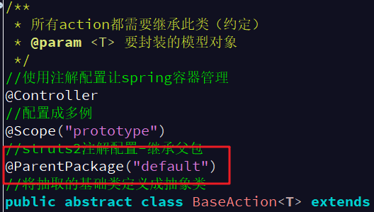

- 自定义异常类
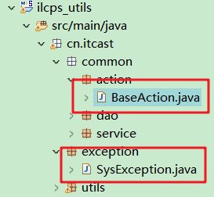
自定义异常类SysException.java:
/**
* 自定义异常类，继承运行时异常
*/
public class SysException extends RuntimeException {
public SysException() {
super();
}
public SysException(String message, Throwable cause, boolean enableSuppression, boolean writableStackTrace) {
super(message, cause, enableSuppression, writableStackTrace);
}
public SysException(String message, Throwable cause) {
super(message, cause);
}
public SysException(String message) {
super(message);
}
public SysException(Throwable cause) {
super(cause);
}
}

- 系统异常测试
模拟部门列表功能异常:
@Action(value = "deptAction_list", results = {
@Result(name = "list", location = "/WEB-INF/pages/sysadmin/dept/jDeptList.jsp") })
public String list() {
// 模拟异常
try {
int i = 1 / 0;
} catch (Exception e) {
e.printStackTrace();
throw new SysException("访问部门列表错误，原因：" + e.getMessage());
}
return "list";
}
Try..catch 捕获异常，抛出自定义异常，就可以显示错误的中文信息
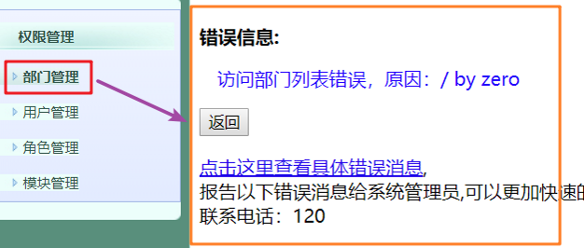

Day91 国际物流云商系统（12）
  - 数据报表
    - 数据报表概述
程序运行主要是为了产生数据
通过报表统计，提供数据。
报表统计：
只要是企业应用系统，一定会有报表统计模块！

报表统计的关键点：
- SQL语句
- 报表统计工具
后台报表统计工具
jfreechart（3年以上开发经验都会了解）
前端的报表统计工具
amCharts
fushioncharts

    - 数据报表查询核心
查询数据报表的核心是：SQL语句！！！

- 如何写sql
- 先理解需求，分析数据，理解透彻需求
- 分析数据是来自于哪些表
- 搞清楚表之间的关系
- 理解查询的条件
- 数据一定要准确
写sql前先搞清期望的结果，再写完sql后查询数据，对比数据

- sql总语法
select * from 表 where 条件 group by 分组字段 having 筛选的字段 order by

  - JFreeChart(了解)
    - 概述
JFreeChart是JAVA平台上的一个开放的图表绘制类库。它完全使用JAVA语言编写，是为applications, applets, servlets 以及JSP等使用所设计。

    - 添加依赖
<!-- jfreechart start -->
<dependency>
<groupId>jfree</groupId>
<artifactId>jcommon</artifactId>
<version>1.0.16</version>
</dependency>
<dependency>
<groupId>jfree</groupId>
<artifactId>jfreechart</artifactId>
<version>1.0.13</version>
</dependency>
<!-- jfreechart end -->

    - 源码中运行demo
点击运行jfreechart-1.0.19-demo.jar，可以查看各种demo
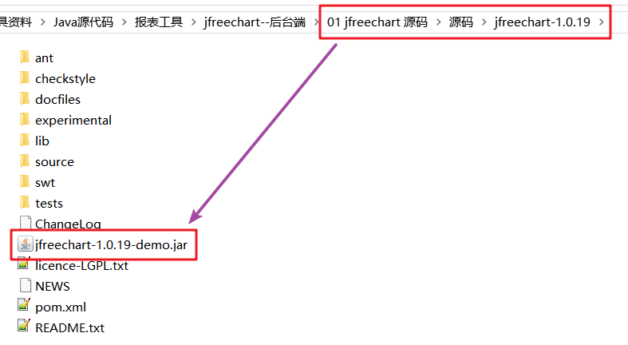

测试查看jfreechart效果
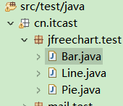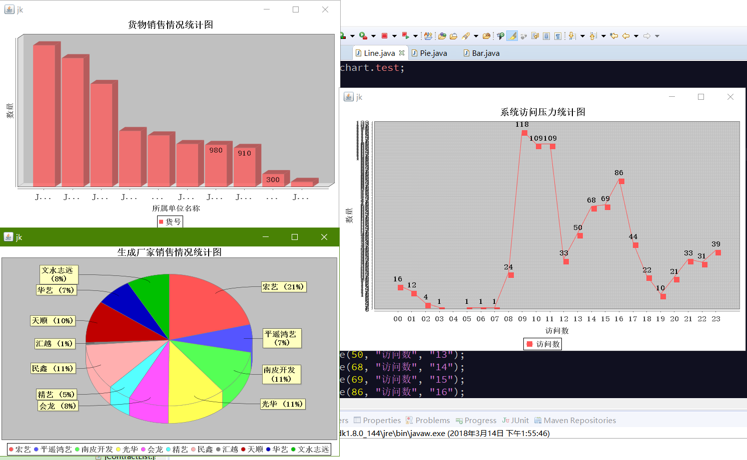

  - AmCharts 前端报表统计工具
    - AmCharts 概述
amCharts提供了JavaScript/HTML5 Charts、Javascript/HTML5 Stock Chart、JavaScript Maps三种图表组件。
amCharts在1.x版本是基于flash实现，目前2.x版本改为Javascript/HTML5实现，显得更轻量。

    - 引入相关的 js 文件项目中
下载：amcharts_3.14.4.free.zip
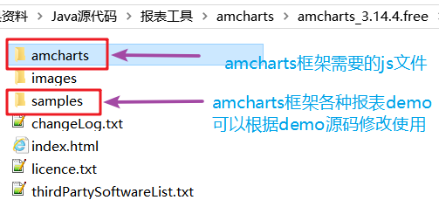
查看项目引用js文件
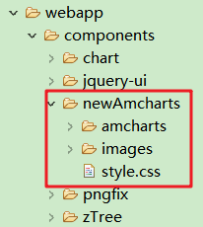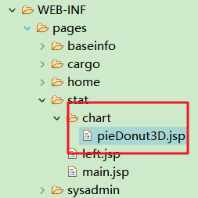
pieDonut3D.jsp：饼图页面
修改 css、js 引入路径
<script src="${ctx}/components/newAmcharts/amcharts/amcharts.js" type="text/javascript"></script>
<script src="${ctx}/components/newAmcharts/amcharts/pie.js" type="text/javascript"></script>

程序入口：
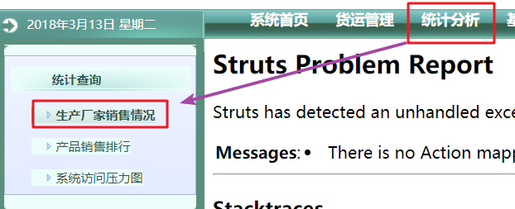

    - amcharts统计分析过程
dao 层：
数据访问

service层返回集合：
List<Map<String,Object>> list;

action层：
把list转json：
[{"":""},{"":""}]

  - 需求1：根据生产厂家统计（AmCharts饼状图）
    - 统计需求分析
统计货物销售金额 + 附件的销售金额
参考: amcharts_3.14.4.free\samples\pieDonut3D.html
前端页面需要什么数据格式，service接口方法就返回什么格式的数据。
页面需要的json格式数据
所以用对象封装： List<Map<String,Object>> list;

    - 数据库查询sql语句
统计生产厂家销售金额sql语句
/**
需求1： 统计生产厂家的销售金额
*/
-- 查询生产厂家
select * from factory_c;

-- 查询生产厂家货物的销售总金额
select
f.factory_name,sum(p.price * p.cnumber) amount
from factory_c f
inner join contract_product_c p on f.factory_id=p.factory_id
group by f.factory_name;

-- 查询生产厂家附件的销售总金额
select
f.factory_name,sum(e.price * e.cnumber) amount
from factory_c f
inner join ext_cproduct_c e on f.factory_id=e.factory_id
group by f.factory_name;

-- 将以上两个查询做为子查询，统计货物与附件的总金额
select
p.factory_name,sum(p.amount) amount
from (
select
f.factory_name,sum(p.price * p.cnumber) amount
from factory_c f
inner join contract_product_c p on f.factory_id=p.factory_id
group by f.factory_name
union all
select
f.factory_name,sum(e.price * e.cnumber) amount
from factory_c f
inner join ext_cproduct_c e on f.factory_id=e.factory_id
group by f.factory_name
) p
group by p.factory_name;

    - 使用amcharts饼图
StatChartDao，编写原生sql语句
/**
* 统计分析的数据访问dao层
*/
public interface StatChartDao extends BaseDao<ContractProduct, String> {
/**
* 需求1：根据生产厂家统计(使用原生sql)
*/
@Query(value = "select "
+" p.factory_name,sum(p.amount) amount "
+" from ( "
+" select "
+" f.factory_name,sum(p.price * p.cnumber) amount "
+" from factory_c f "
+" inner join contract_product_c p on f.factory_id=p.factory_id "
+" group by f.factory_name "
+" union all "
+" select "
+" f.factory_name,sum(e.price * e.cnumber) amount "
+" from factory_c f "
+" inner join ext_cproduct_c e on f.factory_id=e.factory_id "
+" group by f.factory_name "
+" ) p "
+" group by p.factory_name", nativeQuery = true)
List<Object[]> factorySale();

}
service业务逻辑层实现类
/**
* 数据统计报表模块业务逻辑层实现类
*/
@Service
// 因为都是查询，可以不需要开启事务
// @Transactional(readOnly = false)
public class StatChartServiceImpl implements StatChartService {
// 注入dao层
@Resource
private StatChartDao statChartDao;
@Override
public List<Map<String, Object>> factorySale() {
// 调用dao层查询统计工厂销售数据
List<Object[]> list = statChartDao.factorySale();
// 创建List集合存放查询结果
List<Map<String, Object>> results = new ArrayList<Map<String, Object>>();
// 判断查询结果是否为空
if (list != null && list.size() > 0) {
// 遍历查询的结果
for (Object[] row : list) {
// 创建map集合存入查询的一行数据
Map<String, Object> map = new HashMap<String, Object>();
// 定义页面获取值的名称，案例中key值："country"/"visits"
map.put("factory_name", row[0]);
map.put("amount", row[1]);
// 将map集合加到list集合中
results.add(map);
}
}
// 返回List
return results;
}
}
统计报表action
// 配置命名空间
@Namespace("/stat")
public class StatChartAction extends BaseAction<Factory> {
private static final long serialVersionUID = 1L;
// 注入业务层
@Resource
private StatChartService statChartService;
/**
* 1.报表统计：生产厂家的销售情况
*/
@Action(value = "statChartAction_factorysale", results = {
@Result(name = "factorysale", location = "/WEB-INF/pages/stat/chart/01_factorySale.jsp") })
public String factorysale() {
return "factorysale";
}
/**
* 处理异步查询请求，返回查询数据的json格式
*/
@Action("statChartAction_factorysaleResult")
public void factorysaleResult() {
// 调用业务层统计查询的方法
List<Map<String, Object>> factorySale = statChartService.factorySale();
// 调用父转换json格式，并返回
parseObjectToJson(factorySale);
}
}
01_factorySale.jsp，饼状图页面
<%-- <link rel="${ctx}/components/newAmcharts/stylesheet" href="style.css" type="text/css"> --%>
<script src="${ctx}/components/newAmcharts/amcharts/amcharts.js" type="text/javascript"></script>
<script src="${ctx}/components/newAmcharts/amcharts/pie.js" type="text/javascript"></script>

<script>
var chart;
// 窗体加载方法
AmCharts.ready(function () {
// 发送ajax异步请求获取数据
$.ajax({
// 请求url
url : "${ctx}/stat/statChartAction_factorysaleResult",
dataType : "json",
success : function(results){
// 调用初始化饼图函数
initChart(results);
}
})
});

// 定义初始化饼图函数
function initChart(chartData){
// PIE CHART
chart = new AmCharts.AmPieChart();

// 饼图的标题
chart.addTitle("厂家销售情况图", 16);

chart.dataProvider = chartData;
// 修改对应返回数据json格式的key,表示厂家名称
chart.titleField = "factory_name";
// 修改对应返回数据Json格式的key,表示厂家销售总计
chart.valueField = "amount";
chart.sequencedAnimation = true;
chart.startEffect = "elastic";
chart.innerRadius = "30%";
chart.startDuration = 2;
chart.labelRadius = 15;
chart.balloonText = "[[title]]<br><span style='font-size:14px'><b>[[value]]</b> ([[percents]]%)</span>";
// the following two lines makes the chart 3D
chart.depth3D = 10;
chart.angle = 15;

// WRITE
chart.write("chartdiv");
}
</script>
</head>

<body>
<div id="chartdiv" style="width:800px; height:600px;"></div>
</body>

  - 需求2：产品销售排行（AmCharts柱状图）
    - 需求分析
统计产品销售排行前15名
需要统计的表：contract_product_c 产品表

    - 查询原生sql语句
/**
需求2： 根据生产厂家统计销售的数量
*/
-- 查询产品表与工厂表
select * from factory_c;
select * from contract_product_c;

-- 查询生产厂家的产品销售总金额
select
p.*
from (
select
c.product_no,sum(c.price * c.cnumber) amount
from contract_product_c c
group by c.product_no
order by amount desc
) p
where rownum <= 15;

    - 引入jsp页面
参考页面：/amcharts_3.14.4.free/samples/column3D.html
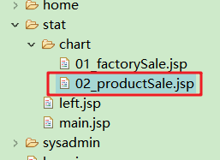
引入js文件
<script src="${ctx}/components/newAmcharts/amcharts/amcharts.js" type="text/javascript"></script>
<!-- 注意引入js文件名称 -->
<script src="${ctx}/components/newAmcharts/amcharts/serial.js" type="text/javascript"></script>

程序入口
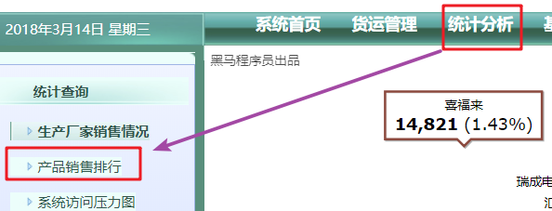

    - 使用amcharts柱状图
dao层原生查询语句
/**
* 需求2 产品销售排行（使用原生sql查询）
* @param topNum 需要查询排行的数量
*/
@Query(value="select "
+" p.* "
+" from ( "
+" select "
+" c.product_no,sum(c.price * c.cnumber) amount "
+" from contract_product_c c "
+" group by c.product_no "
+" order by amount desc "
+" ) p "
+" where rownum<=?", nativeQuery = true)
List<Object[]> productSale(int topNum);
service层现实类
public List<Map<String, Object>> productSale(int topNum) {
// 调用dao层方法，查询行数据集合
List<Object[]> list = statChartDao.productSale(topNum);
// 定义list集合封装查询数据
List<Map<String, Object>> results = new ArrayList<Map<String, Object>>();
// 判断集合是否为空
if (list != null && list.size() > 0) {
// 定义数组，存放颜色
String[] colors = { "#FF0F00", "#FF6600", "#FF9E01", "#FCD202", "#F8FF01", "#B0DE09", "#04D215", "#0D8ECF" };
// 遍历行数据集合
int i = 0;
for (Object[] row : list) {
// 创建map集合存放行数据
Map<String, Object> map = new HashMap<String, Object>();
map.put("product_no", row[0]);
map.put("amount", row[1]);
map.put("color", colors[i++]);
// 判断，颜色数组遍历一次后，重置索引
if (i >= 7) {
i = 0;
}
// 将map放到list集合中
results.add(map);
}
}
// 返回list集合
return results;
}
action类
/**
* 2.需求2：产品销售排行
*/
@Action(value = "statChartAction_productsale", results = {
@Result(name = "productSale", location = "/WEB-INF/pages/stat/chart/02_productSale.jsp") })
public String productSale() {
return "productSale";
}

/**
* 处理异步查询产品销售排行请求，返回查询数据的json格式
*/
@Action("statChartAction_productSaleResult")
public void productSaleResult() {
// 调用业务层查询产品方法
List<Map<String, Object>> productSale = statChartService.productSale(15);
// 转换json格式，并返回
parseObjectToJson(productSale);
}
jsp页面
<script>
var chart;

// 窗体加载方法
AmCharts.ready(function () {
// 发送ajax异步请求获取数据
$.ajax({
// 请求url
url:"${ctx}/stat/statChartAction_productSaleResult",
dataType:"json",
// 另一种直接调用函数的方式，注意只写函数名称即可
success : initChart
})
});

// 定义初始化柱状图函数
function initChart(chartData){
// SERIAL CHART
chart = new AmCharts.AmSerialChart();
chart.dataProvider = chartData;
// 修改显示表示产品名称的key（x轴）
chart.categoryField = "product_no";
// the following two lines makes chart 3D
chart.depth3D = 20;
chart.angle = 30;

// AXES
// category
var categoryAxis = chart.categoryAxis;
// 改变x轴名称的角度
categoryAxis.labelRotation = 45;
categoryAxis.dashLength = 5;
categoryAxis.gridPosition = "start";

// value
var valueAxis = new AmCharts.ValueAxis();
// 修改Y轴的名称
valueAxis.title = "产品销售总金额";
valueAxis.dashLength = 5;
chart.addValueAxis(valueAxis);

// GRAPH
var graph = new AmCharts.AmGraph();
// 修改商品金额的对应key（ Y轴）
graph.valueField = "amount";
// 修改颜色对应的key
graph.colorField = "color";
graph.balloonText = "<span style='font-size:14px'>[[category]]: <b>[[value]]</b></span>";
graph.type = "column";
graph.lineAlpha = 0;
graph.fillAlphas = 1;
chart.addGraph(graph);

// CURSOR
var chartCursor = new AmCharts.ChartCursor();
chartCursor.cursorAlpha = 0;
chartCursor.zoomable = false;
chartCursor.categoryBalloonEnabled = false;
chart.addChartCursor(chartCursor);

chart.creditsPosition = "top-right";

// WRITE
chart.write("chartdiv");
};
</script>

  - Fusioncharts 报表工具
    - 概述
FusionCharts free 是一个跨平台，跨浏览器的flash图表组件解决方案，能够被 ASP.NET, ASP, PHP, JSP, ColdFusion, Ruby on Rails, 简单 HTML页面甚至PPT调用。

    - 参考demo
fusioncharts-suite-xt.zip
参考案例
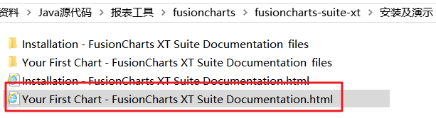
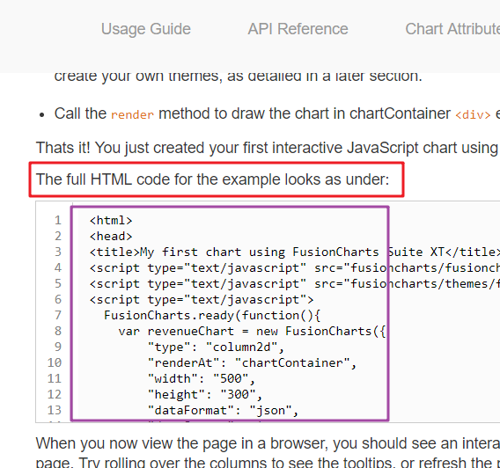

使用案例时要导入相关的js文件
导入js文件
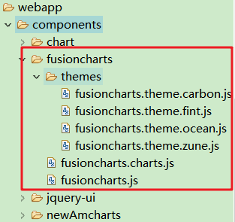
注:返回的数据是json格式，key必须是"label"与"value"

var revenueChart = new FusionCharts({
// 案例中可以修改type属性，更改不同的显示图
// 取值：column2d/column3d/pie2d/pie3d/line/Bar2D/Bar3D
"type" : "xxx",
通过设置type可以切换不同类型的报表图

  - 需求3：系统访问压力图（fusioncharts曲线图）
    - 需求分析
每个时间段的登陆的人数，进入统计。

程序入口
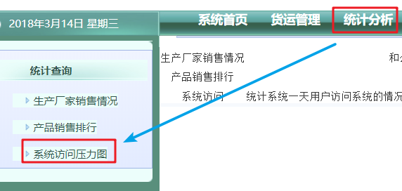

    - 原生SQL
原生sql
/**
需求3： 访问压力图。就是统计系统每个时间段的登陆人数.
*/
-- 查询登陆用户的记录表
select * from login_log_p;
-- 时间表，24行数据代表全部时间点
select * from online_info_t;

-- 查询每个时间的登陆人数（没有显示人数为0的时间段）
select
to_char(g.login_time,'hh24') hour,count(g.login_time) num
from login_log_p g
group by to_char(g.login_time,'hh24');

-- 引入一个时间表，使用左连接进行查询，这样可以使24个时间点全部显示,使用判断函数，将null转成0
select
t.a1,nvl(g.num,0) num
from online_info_t t
left join (
select
to_char(g.login_time,'hh24') hour,count(g.login_time) num
from login_log_p g
group by to_char(g.login_time,'hh24') ) g
on t.a1=g.hour
order by t.a1;

    - 使用fusioncharts的曲线图
dao层
/**
* 需求3：访问压力图（每个时间段登陆人数统计）（使用原生sql查询）
*/
@Query(value="select "
+" t.a1,nvl(g.num,0) num "
+" from online_info_t t "
+" left join ( "
+" select "
+" to_char(g.login_time,'hh24') hour,count(g.login_time) num "
+" from login_log_p g "
+" group by to_char(g.login_time,'hh24') ) g "
+" on t.a1=g.hour "
+" order by t.a1", nativeQuery = true)
List<Object[]> onlineInfo();
service层实现类
public List<Map<String, Object>> onlineInfo() {
// 调用dao统计方法，获取查询的行记录集合
List<Object[]> list = statChartDao.onlineInfo();
// 定义list集合封装查询数据
List<Map<String, Object>> results = new ArrayList<Map<String, Object>>();
// 判断集合是否为空
if (list != null && list.size() > 0) {
// 遍历行集合
for (Object[] row : list) {
// 创建map集合封装行记录
Map<String, Object> map = new HashMap<String, Object>();
// 按fusioncharts要求的json格式放到map集合中
map.put("label", row[0]);
map.put("value", row[1]);
// 将map封装到List集合中
results.add(map);
}
}
// 返回查询数据的集合
return results;
}
action控制跳转与返回json数据
/**
* 需求3：访问压力图（每个时间段登陆人数统计）
*/
@Action(value = "statChartAction_onlineinfo", results = {
@Result(name = "onlineinfo", location = "/WEB-INF/pages/stat/chart/03_onlineinfo.jsp") })
public String onlineinfo() {
// 控制页面跳转
return "onlineinfo";
}

/**
* 处理异步查询访问人数请求，返回查询数据的json
*/
@Action("statChartAction_onlineinfoResult")
public void onlineinfoResult() {
// 调用service层统计方法
List<Map<String, Object>> onlineinfo = statChartService.onlineInfo();
// 转换成json格式，并返回
parseObjectToJson(onlineinfo);
}
jsp页面
<title>系统访问压力图</title>
<script type="text/javascript" src="${ctx}/components/fusioncharts/fusioncharts.js"></script>
<script type="text/javascript" src="${ctx}/components/fusioncharts/themes/fusioncharts.theme.fint.js"></script>
<script type="text/javascript">
FusionCharts.ready(function() {
// 窗体加载方法
$.ajax({
// 发送ajax异步请求获取数据
url : "${ctx}/stat/statChartAction_onlineinfoResult",
dataType : "json",
success : initChart
});
})
// 定义初始化图表函数
function initChart(result){
var revenueChart = new FusionCharts({
// 案例中可以修改type属性，更改不同的显示图
// 取值：column2d/column3d/pie2d/pie3d/line/Bar2D/Bar3D
"type" : "line",
"renderAt" : "chartContainer",
// 设置长与宽
"width" : "1200",
"height" : "600",
"dataFormat" : "json",
"dataSource" : {
"chart" : {
// 设置标题
"caption" : "系统访问压力图",
"subCaption" : "时间段的访问人数统计",
// 修改x轴名称
"xAxisName" : "时间段",
// 修改y轴名称
"yAxisName" : "在线人数",
"theme" : "fint"
},
"data" : result
}
});
revenueChart.render();
}
</script>

Day92 国际物流云商系统（13）
  - Webservice 基本概念
    - web服务
Web 服务是对应用程序功能的网络访问接口，它是使用标准 Internet 技术构建的。我们目前看到的部署在 Internet 上的 web 服务都是 HTML 网站。其中，应用程序服务，即发布、管理、查找、检索内容的机制，是通过使用标准协议和数据格式访问的：HTTP 和 HTML。Web 服务具有与平台无关的跨平台互操作性。
开发者开发出一些功能，提供给外界访问，这个开放的功能就是web服务
Web 服务有哪些？
http://www.webxml.com.cn/zh_cn/index.aspx在这个网址上有一些常用的公开的Web Service的服务可以使用

    - Webservice 概念
1. webservice就是跨操作系统平台和跨语言的远程调用技术
2. SOAP：客户端与服务端交互，数据格式
数据传递，需要定义数据交互的格式，这个格式就是soap协议。
Webservice客户端与服务端通讯遵循的协议就是soap协议。
3. WSDL：发布服务，如何描述服务
a) 通常需要写服务接口说明文档，告诉别人如何调用服务。
服务接口名称、参数、返回。
b) 在webservice中，通过wsdl说明书描述对外发布的服务

Web service是一个平台独立的，低耦合的，自包含的、基于可编程的web的应用程序，可使用开放的XML（标准通用标记语言下的一个子集）标准来描述、发布、发现、协调和配置这些应用程序，用于开发分布式的互操作的应用程序。Web Service服务通常被定义为一组模块化的API，它们可以通过网络进行调用，来执行远程系统的请求服务。

Web Service技术，能使得运行在不同机器上的不同应用无须借助附加的、专门的第三方软件或硬件， 就可相互交换数据或集成。
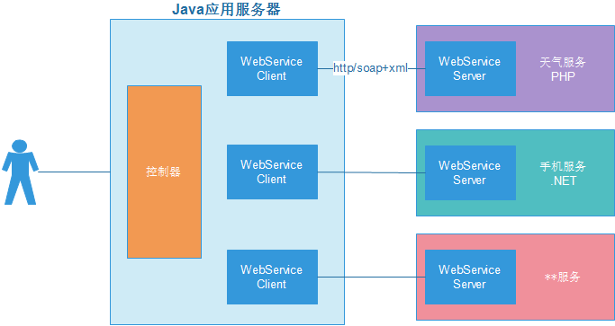
Web Service的三要素：SOAP、WSDL、UDDI，soap用来描述传递信息的格式，WSDL用来描述如何访问具体的接口，uddi用来管理，分发，查询Web Service。
工作原理：
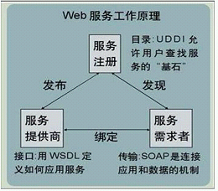

简述：
webservice就是web服务！
通过webservice实现对外发布服务，不管服务端用什么语言实现发布服务器，我们的不同平台的客户端不同的编程语言都可以调用。跨平台、跨语言。

    - 应用场景
1. 公网的 webservice 应用
提供 web 服务，所有人都可以访问。（天气信息、手机归属地）
2. 企业内部系统之间的调用

适合使用Web Service情形
公开接口
调用webservice服务端
不适合使用Web Service情形
单机程序间通信
同构程序间通信

    - 优缺点
优点：
a) 异构平台的互通性
b) 更广泛的软件复用(例如手机淘宝可以复用已有淘宝的业务逻辑.)
c) 成本低、可读性强、应用范围广
d) 迅捷的软件发行方式(基于SOA的架构实现，可以使用webservice技术)
(每个web Service称为一个生产者.不同的生产者可以相互协同合作完成整个应用)

缺点：
1. soap请求、响应涉及对象与xml的转换;
2. xml传递数据本身效率相对比较低
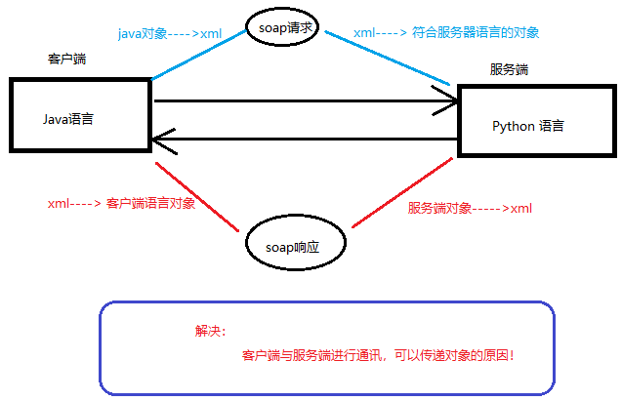

    - Webservice 的三个开发规范（重点）
- JAX-WS（常用）
JAX-WS的全称为Java API for XML-Based Webservices，早期的基于SOAP的Java的web服务规范JAX-RPC，目前已经被JAX-WS规范取代
Jaxws开发的webservice传输基于soap协议
特点：开发简单，高度封装实现细节

- JAXM & SAAJ （比较少用）
JAXM（JAVA API For XML Message），主要定义了包含了发送和接收消息所需的API
SAAJ（SOAP With Attachment API For Java,JSR 67）

- JAX-RS（常用）
JAX-RS基于http协议

    - Webservice 相关术语
- SOAP
soap协议（Simple Object Access Protocol）是webservice的传输协议,即简单对象访问协议，Soap协议是xml格式，理解为基于http传输xml数据。
SOAP = 在HTTP的基础上+XML数据
特点：1.跨平台 2.跨语言 3.w3c指定的标准
各个开发语言都按照相同的标准实现webservice的开发

SOAP的组成如下
(1) Envelope – 必须的部分。以XML的根元素出现。
(2) Headers – 可选的。
(3) Body – 必须的。在body部分，包含要执行的服务器的方法。和发送到服务器的数据。

- WSDL
WSDL是webservice的使用说明书
Webservice服务的描述，以后开发webservice，必须要看wsdl说明书。
Wsdl说明书是以xml方式描述对外发布的web服务接口名称、参数、返回值

wsdl说明书：
1） 通过wsdl说明书，就可以描述webservice服务端对外发布的服务；
2） wsdl说明书是一个基于xml文件，通过xml语言描述整个服务；
3） 在wsdl说明中，描述了：
对外发布的服务名称
对外发布的服务接口（portType）
服务接口参数
服务返回的数据类型（字符串、对象）

- UDDI（了解）
UDDI统一描述、发现和集成协议是一个目录服务，存储了全球的webservice地址。
UDDI 的目的是为电子商务建立标准；UDDI是一套基于Web的、分布式的、为Web Service提供的、信息注册中心的实现标准规范，同时也包含一组使企业能将自身提供的Web Service注册，以使别的企业能够发现的访问协议的实现标准。

- SEI（了解）
SEI（Web Service EndPoint Interface）是Web Service服务器端用来处理请求的接口。
The Service Endpoint Interface and Service Implementation Bean
基于SOAP的Java Web服务尽管可以只由单独的Java类来实现，但是遵从最佳实践原则，首先应该定义一个Java接口类，在此接口内声明Web服务需要完成或实现的业务方法。通常这类接口被称为"SEI"，即服务端点接口（Service Endpoint Interface）。而与之对应的实现类被称为"SIB"，即服务实现Bean（Service Implementation Bean）。

    - Web Service 相关资源
web服务资源汇总：http://www.webxml.com.cn/zh_cn/index.aspx
天气预报接口：http://ws.webxml.com.cn/WebServices/WeatherWS.asmx

  - Apache CXF 框架概述
sun制定了webservice的规范，且也有webserivce实现
做webservice开发，可以不用引入任何支持。JDK定义了规范而且有默认的实现。

CXF框架概述
CXF 是webservice规范的的实现框架。
CXF 实现了 webservice 的下面两种开发规范：
Jax-ws 基于 soap 协议的服务端与客户端的交互
Jax-rs 基于 http 协议的服务端与客户端的交互

网站：http://cxf.apache.org/

  - 基于Jax-Ws规范的webservice开发
    - JAX-WS 实现服务端开发
- 新建Maven project
对外发布一个服务，写服务端。
新建一个独立的 maven project，Packaging选择jar/war都可以
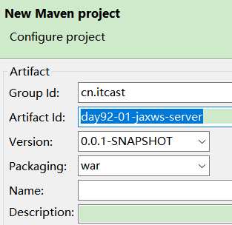

- 添加依赖
Pom.xml添加依赖，参考: \资料\jax-ws\jaxws单独的pom.txt
pom.xml
<project xmlns="http://maven.apache.org/POM/4.0.0" xmlns:xsi="http://www.w3.org/2001/XMLSchema-instance"
xsi:schemaLocation="http://maven.apache.org/POM/4.0.0 http://maven.apache.org/xsd/maven-4.0.0.xsd">
<modelVersion>4.0.0</modelVersion>
<groupId>cn.itcast</groupId>
<artifactId>day92-01-jaxws-server</artifactId>
<version>0.0.1-SNAPSHOT</version>
<packaging>war</packaging>
<!-- 添加cxf依赖，实现webservice开发 -->
<dependencies>
<!-- 要进行jaxws 服务开发 -->
<dependency>
<groupId>org.apache.cxf</groupId>
<artifactId>cxf-rt-frontend-jaxws</artifactId>
<version>3.0.1</version>
</dependency>

<!-- 内置jetty web服务器（如果war项目，则不需要添加此依赖） -->
<dependency>
<groupId>org.apache.cxf</groupId>
<artifactId>cxf-rt-transports-http-jetty</artifactId>
<version>3.0.1</version>
</dependency>

<!-- 日志实现 -->
<dependency>
<groupId>org.slf4j</groupId>
<artifactId>slf4j-log4j12</artifactId>
<version>1.7.12</version>
</dependency>
<dependency>
<groupId>junit</groupId>
<artifactId>junit</artifactId>
<version>4.10</version>
<scope>test</scope>
</dependency>
</dependencies>
<build>
<!-- 配置相关的插件 -->
<pluginManagement>
<plugins>
<plugin>
<groupId>org.apache.maven.plugins</groupId>
<artifactId>maven-compiler-plugin</artifactId>
<version>3.2</version>
<configuration>
<source>1.8</source>
<target>1.8</target>
<encoding>UTF-8</encoding>
<showWarnings>true</showWarnings>
</configuration>
</plugin>
</plugins>
</pluginManagement>
</build>
</project>

- 创建对外发布服务接口、实体类
在接口上使用注解@WebService，表示一个webservice服务，即对外发布的服务接口
注意：使用该注解，需要JDK1.7以上，否则会报错。
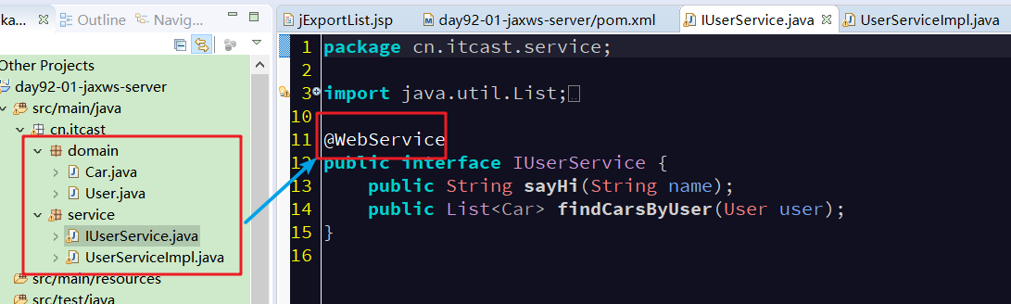

- 发布服务（基本步骤）
1.创建发布服务的工厂类(JaxWsServerFactoryBean)
2.指定发布服务的地址
调用工厂类方法：void setAddress(String address)
3.指定的发布的服务类
调用工厂类方法：void setServiceBean(Object serviceBean)
4.发布服务
调用工厂类方法：Server create()
模拟发布服务，程序会保持运行
/**
* 模拟发布服务
*/
public class PublishServer {
public static void main(String[] args) {
// 1.创建发布服务的工厂类
JaxWsServerFactoryBean jwsFactory = new JaxWsServerFactoryBean();
// 2.指定发布服务的地址
jwsFactory.setAddress("http://localhost:12345/user");
// 3.指定的发布的服务类
jwsFactory.setServiceBean(new UserServiceImpl());
// 4.发布服务
jwsFactory.create();
System.out.println("发布服务成功。。。。");
}
}

    - 访问 wsdl 说明
wsdl访问地址：服务工厂类设置的访问地址加上?wsdl
重点掌握如何阅读？
从下往上读wsdl说明书。
找 service 节点-->binding-->portType-->operation(方法)，方法参数、返回值
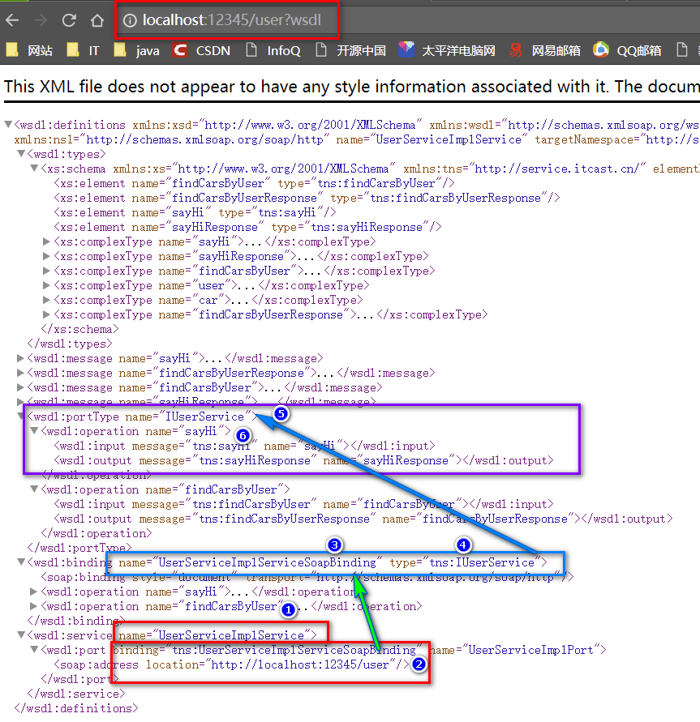

    - 使用jdk提供的wsimport工具生成webservice客户端调用代码
从wsdl说明书，看到一堆 xml 描述了整个服务！现在需要程序要能够阅读 wsdl说明书（解析 wsdl 的 xml），
使用一些工具，生成客户端调用代码。
注意：生成的调用代码直接复制到客户端，尽量不去修改包名

Jdk 提供的 wsimport 生成客户端调用代码
- 方式 1： wsimport -s . wsdl 说明书地址
注意：包名称，默认是服务端服务类的包名称
生成代码
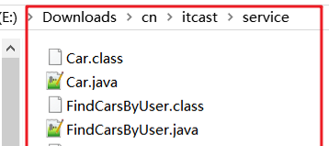

- 方式 2： wsimport -keep -p 包名称 wsdl 说明书地址
注意： 可以自己指定生成的客户端调用代码的包名称。
生成代码：
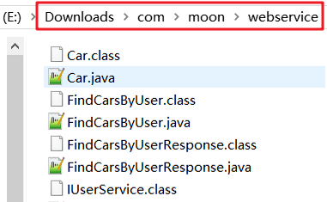

    - JAX-WS 实现客户端开发
从服务端接口拷贝一份到客户端项目
我们作为客户端调用别人的服务，一定要先拿到服务端对外发布的接口。

- 新建客户端工程
将生成的客户端调用代码放到项目中，注意使用服务端提供的接口时，@WebService注解也必须加上
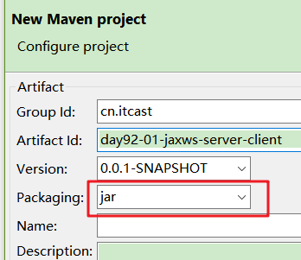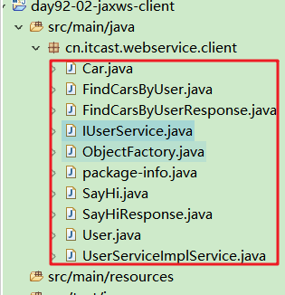
pom.xml引入cxf支持，与服务端cxf支持一致

- 客户端调用代码
实现步骤：
1. 创建Apache CXF客户端调用的代理工厂类（JaxWsProxyFactoryBean）
2. 设置调用服务端地址，void setAddress(String add)
3. 设置服务的接口类型，void setServiceClass(Class<?> serviceClass)
4. 获取服务端对外发布服务的service类的代理对象（portType）
<ProxyServiceType> ProxyServiceType create(Class<ProxyServiceType> serviceClass)
5. 调用远程访问服务端的方法

客户端测试类
/**
* 模拟客户端调用
*/
public class WebServiceClientTest {
public static void main(String[] args) {
// 1. 创建客户端调用代理对象的工厂
JaxWsProxyFactoryBean jwpFactory = new JaxWsProxyFactoryBean();
// 2. 设置调用服务端地址
jwpFactory.setAddress("http://localhost:12345/user");
// 3.设置服务的接口类型
jwpFactory.setServiceClass(IUserService.class);
// 4. 获取服务端对外发布服务的service类的代理对象（portType）
IUserService userService = jwpFactory.create(IUserService.class);
// 输入打印对象到控制台(class com.sun.proxy.$Proxy41)
System.out.println(userService.getClass());
// 5. 调用服务端
String sayHi = userService.sayHi("敌法师");
// 服务端返回的结果
System.out.println(sayHi);
}
}

    - 通过 CXF 日志拦截器，查看 soap 协议格式内容
服务端，添加拦截器，需要有log4j.properties配置文件才能查询内容
// 定义日志输入输出拦截器（cxf提供的拦截器），
// 查看soap协议的内容，（请求协议内容）,监听saop请求内容
jwsFactory.getInInterceptors().add(new LoggingInInterceptor());
// 查看soap协议的内容，（请求协议内容）,监听saop响应内容
jwsFactory.getOutInterceptors().add(new LoggingOutInterceptor());
日志内容
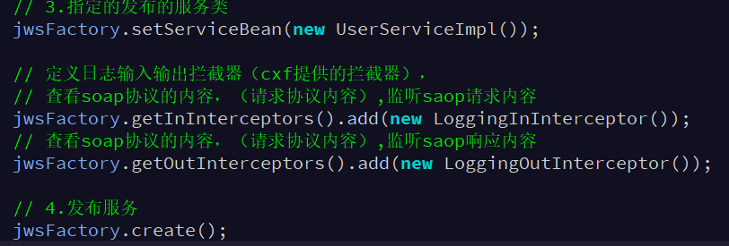
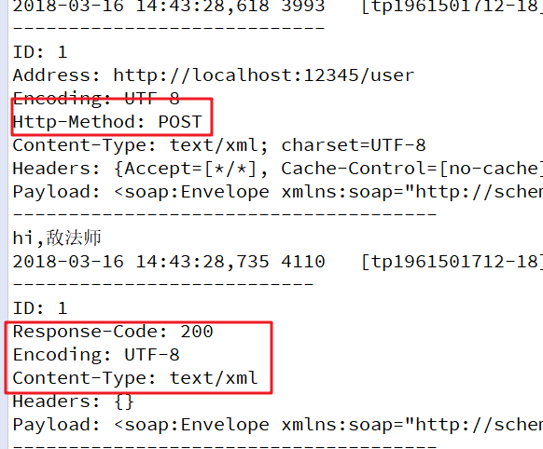

  - Spring 整合 CXF 框架（JAX-WS）
发布服务通常都以web项目存在，通常都是独立一个tomcat部署。开启服务器就可以发布服务

    - JAX-WS 服务端开发
- 新建 maven project，web 项目
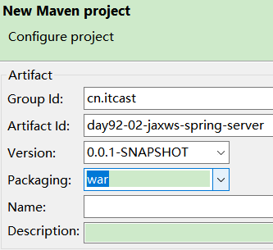

- 添加依赖
参考：\资料\jax-ws\jaxws与spring整合的pom.txt
pom.xml
<project xmlns="http://maven.apache.org/POM/4.0.0" xmlns:xsi="http://www.w3.org/2001/XMLSchema-instance"
xsi:schemaLocation="http://maven.apache.org/POM/4.0.0 http://maven.apache.org/xsd/maven-4.0.0.xsd">
<modelVersion>4.0.0</modelVersion>
<groupId>cn.itcast</groupId>
<artifactId>day92-02-jaxws-spring-server</artifactId>
<version>0.0.1-SNAPSHOT</version>
<packaging>war</packaging>
<dependencies>
<!-- CXF WS开发 -->
<dependency>
<groupId>org.apache.cxf</groupId>
<artifactId>cxf-rt-frontend-jaxws</artifactId>
<version>3.0.1</version>
</dependency>
<dependency>
<groupId>junit</groupId>
<artifactId>junit</artifactId>
<version>4.12</version>
</dependency>
<dependency>
<groupId>org.springframework</groupId>
<artifactId>spring-context</artifactId>
<version>4.2.4.RELEASE</version>
</dependency>
<dependency>
<groupId>org.springframework</groupId>
<artifactId>spring-web</artifactId>
<version>4.2.4.RELEASE</version>
</dependency>
<dependency>
<groupId>org.springframework</groupId>
<artifactId>spring-test</artifactId>
<version>4.2.4.RELEASE</version>
</dependency>
</dependencies>
<build>
<!-- 配置相关的插件 -->
<pluginManagement>
<plugins>
<plugin>
<groupId>org.apache.maven.plugins</groupId>
<artifactId>maven-compiler-plugin</artifactId>
<version>3.2</version>
<configuration>
<source>1.8</source>
<target>1.8</target>
<encoding>UTF-8</encoding>
<showWarnings>true</showWarnings>
</configuration>
</plugin>
<!-- 设置maven tomcat插件（maven默认是运行tomcat6，不支持jdk1.7+） -->
<plugin>
<groupId>org.apache.tomcat.maven</groupId>
<artifactId>tomcat7-maven-plugin</artifactId>
<version>2.2</version>
<configuration>
<!-- 指定端口号 -->
<port>8080</port>
<!-- 指定请求路径 -->
<path>/day92-02</path>
</configuration>
</plugin>
</plugins>
</pluginManagement>
</build>
</project>

- web.xml配置
1. 配置CXFServlet
cxf框架的servlet用户发布服务，在这个servlet中需要配置服务地址（一部分）
2. 配置SpringIOC
加载spring配置文件
web.xml配置
<?xml version="1.0" encoding="UTF-8"?>
<web-app xmlns:xsi="http://www.w3.org/2001/XMLSchema-instance"
xmlns="http://java.sun.com/xml/ns/javaee"
xsi:schemaLocation="http://java.sun.com/xml/ns/javaee http://java.sun.com/xml/ns/javaee/web-app_2_5.xsd"
version="2.5">
<display-name>day92-02-jaxws-spring-server</display-name>
<!-- CXFServlet cxf框架的servlet用户发布服务，在这个servlet中需要配置服务地址（一部分） -->
<!-- 服务访问完整地址：http://localhost:8080/day92-02/ws/服务地址（spring） -->
<servlet>
<servlet-name>cxfServlet</servlet-name>
<servlet-class>org.apache.cxf.transport.servlet.CXFServlet</servlet-class>
</servlet>
<servlet-mapping>
<servlet-name>cxfServlet</servlet-name>
<url-pattern>/ws/*</url-pattern>
</servlet-mapping>
<!-- 配置加载的监听器spring容器的初始化 -->
<context-param>
<param-name>contextConfigLocation</param-name>
<param-value>classpath:applicationContext.xml</param-value>
</context-param>
<listener>
<listener-class>org.springframework.web.context.ContextLoaderListener</listener-class>
</listener>
</web-app>

- applicationContext.xml 整合配置
1.配置服务地址<jaxws:server>标签的address属性.
2.配置服务类<jaxws:serviceBean>，子标签<bean>，定义class属性为服务类
applicationContext.xml
<?xml version="1.0" encoding="UTF-8"?>
<beans xmlns="http://www.springframework.org/schema/beans"
xmlns:core="http://cxf.apache.org/core"
xmlns:jaxrs="http://cxf.apache.org/jaxrs"
xmlns:jaxws="http://cxf.apache.org/jaxws"
xmlns:xsi="http://www.w3.org/2001/XMLSchema-instance"
xsi:schemaLocation="http://www.springframework.org/schema/beans
http://www.springframework.org/schema/beans/spring-beans.xsd
http://cxf.apache.org/core
http://cxf.apache.org/schemas/core.xsd
http://cxf.apache.org/jaxws
http://cxf.apache.org/schemas/jaxws.xsd
http://cxf.apache.org/jaxrs
http://cxf.apache.org/schemas/jaxrs.xsd">
<!-- Spring整合CXF发布服务,关键点
1.配置服务地址（其中一部分）：
服务的访问地址：http://localhost:8080/day92-02/ws/user
2.配置服务类
-->
<jaxws:server address="/user">
<jaxws:serviceBean>
<bean class="cn.itcast.service.UserServiceImpl"></bean>
</jaxws:serviceBean>
</jaxws:server>
</beans>
注：在<jaxws:serviceBean>属性中也可以配置OutInterceptors和InInterceptors属性，用于观察日志

- 启动服务
使用tomcat7:run启动，
访问 wsdl 说明书地址
组成：tomcat路径 + 配置cxfServlet过滤器路径 + spring配置的服务路径
地址：http://localhost:8080/day92-02/ws/user?wsdl
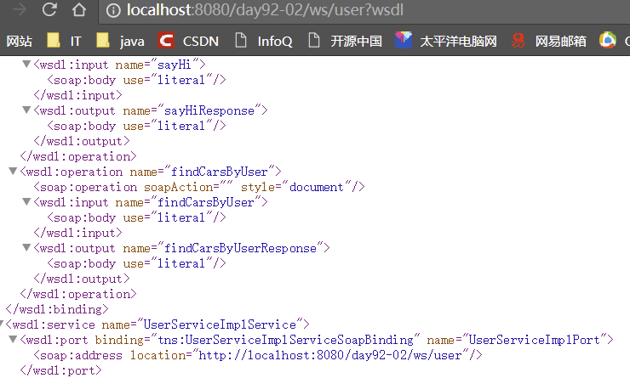

    - JAX-WS 客户端开发
关键步骤
- 添加依赖
与服务器一致，不需要配置tomcat

- 生成客户端调用代码，复制到项目中
不需要实现类，因为直接调用服务端的实现类，使用服务端提供的接口时，必须在接口上加上@WebService的注解
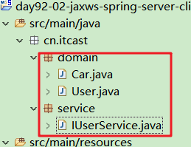

- Spring 整合CXF （客户端配置）
1.必须配置id，全部参数都是<jaxws:client>标签属性
2.配置访问服务地址，address属性
3.配置服务接口的类型，serviceClass
Application.xml
<!-- Spring整合CXF客户端配置,关键点
注意必须要配置id
1.配置访问服务地址（全地址）：
服务的访问地址：http://localhost:8080/day92-02/ws/user
2.配置服务接口类型
-->
<jaxws:client id="userService"
address="http://localhost:8080/day92-02/ws/user"
serviceClass="cn.itcast.service.IUserService">
</jaxws:client>

- 测试
模拟客户端测试类，Junit 测试(获取 spring 生成的代理对象，调用服务端接口)
/**
* 模拟客户端类
*/
// 配置使用junit
@RunWith(SpringJUnit4ClassRunner.class)
// 读取配置文件
@ContextConfiguration("classpath:applicationContext.xml")
public class App {
// 注入接口userService
@Resource
private IUserService userService;
@Test
public void WSTest() {
System.out.println(userService);
System.out.println(userService.getClass());
// 运程调用接口方法
System.out.println(userService.sayHi("月の哀傷"));
// 调用另一个方法（测试方法参数宋江才有返回值）
User user = new User();
user.setUsername("宋江");
List<Car> cars = userService.findCarsByUser(user);
System.out.println(cars);
}
}

  - RESTful 编程风格实现 webservice 开发
    - RESTful 介绍
一种软件架构风格，设计风格而不是标准，只是提供了一组设计原则和约束条件。它主要用于客户端和服务器交互类的软件。
REST（英文：Representational State Transfer，简称REST。（资源的）表现层状态转化）描述了一个架构样式的网络系统，
所谓"资源"，就是网络上的一个实体，或者说是网络上的一个具体信息。
表现层，我们把"资源"具体呈现出来的形式，叫做它的"表现层"（Representation）。

    - RESTful 好处
好处：
基于这个风格设计的软件可以更简洁，更有层次，更易于实现缓存等机制。
之前访问 userAction 的 crud 方法：
http://localhost:12345/userService/user?type=crud
通过 type 区分不同的操作。
基于Restful风格的url：
http://localhost:12345/userService/user
通过这一个 url 地址，可以访问服务端的 crud 等方法。

    - 如何实现，一个请求地址对应后台多个方法
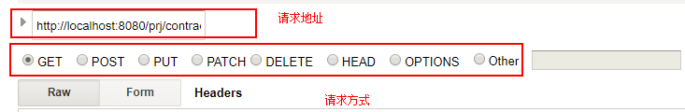
就是 HTTP 协议里面，四个表示操作方式的动词：GET、POST、PUT、DELETE。
GET 用来获取资源，对应后台的查询方法(select)
POST 用来新建资源，对应后台的插入方法（insert）
PUT 用来更新资源，对应后台的更新方法（update）
DELETE 用来删除资源。对应后台的删除方法（delete）

请求时候，指定请求的方式（get/post/put....）
服务器处理时候，指定方法对应指定的处理请求的方式
例：
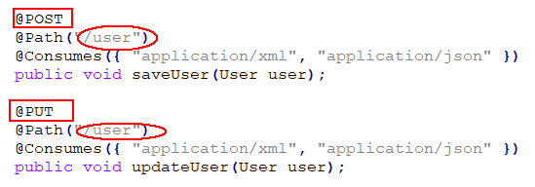

  - 基于Jax-Rs规范的webservice开发
    - JAX-RS规范
webservice另外一种开发规范。
特点：
基于Http协议
可以传输xml或json格式数据
相对于jax-ws规范下的webservice开发，效率更高。开发更加简洁。

Jax-Rs是基于http协议，无法查看wsdl说明书

    - JAX-RS服务端开发
- 创建服务端项目
参考资料创建接口与实体类：day92-国际物流云商系统13\03 资料\jax-rs\
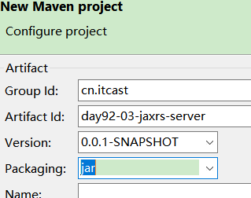

- 添加依赖
参考资料：Java源代码\Apache CXF\jax-rs\单独JAXRS的pom文件.txt
pom.xml
<project xmlns="http://maven.apache.org/POM/4.0.0" xmlns:xsi="http://www.w3.org/2001/XMLSchema-instance"
xsi:schemaLocation="http://maven.apache.org/POM/4.0.0 http://maven.apache.org/xsd/maven-4.0.0.xsd">
<modelVersion>4.0.0</modelVersion>
<groupId>cn.itcast</groupId>
<artifactId>day92-03-jaxrs-server</artifactId>
<version>0.0.1-SNAPSHOT</version>
<dependencies>
<!-- 配置CXF RS开发 -->
<dependency>
<groupId>org.apache.cxf</groupId>
<artifactId>cxf-rt-frontend-jaxrs</artifactId>
<version>3.0.1</version>
</dependency>
<dependency>
<groupId>org.apache.cxf</groupId>
<artifactId>cxf-rt-transports-http-jetty</artifactId>
<version>3.0.1</version>
</dependency>
<dependency>
<groupId>org.slf4j</groupId>
<artifactId>slf4j-log4j12</artifactId>
<version>1.7.12</version>
</dependency>
<dependency>
<groupId>org.apache.cxf</groupId>
<artifactId>cxf-rt-rs-client</artifactId>
<version>3.0.1</version>
</dependency>
<dependency>
<groupId>org.apache.cxf</groupId>
<artifactId>cxf-rt-rs-extension-providers</artifactId>
<version>3.0.1</version>
</dependency>
<dependency>
<groupId>org.codehaus.jettison</groupId>
<artifactId>jettison</artifactId>
<version>1.3.7</version>
</dependency>
<dependency>
<groupId>junit</groupId>
<artifactId>junit</artifactId>
<version>4.10</version>
<scope>test</scope>
</dependency>
</dependencies>
<build>
<!-- 配置相关的插件 -->
<pluginManagement>
<plugins>
<plugin>
<groupId>org.apache.maven.plugins</groupId>
<artifactId>maven-compiler-plugin</artifactId>
<version>3.2</version>
<configuration>
<source>1.8</source>
<target>1.8</target>
<encoding>UTF-8</encoding>
<showWarnings>true</showWarnings>
</configuration>
</plugin>
</plugins>
</pluginManagement>
</build>
</project>

- 服务端接口使用的新注解
domain持久类化
@XmlRootElement(name = "xxx")：指定客户端与服务端通讯，传递对象，对象序列化为XML或者JSON的根元素名称。，即转换xml、json名称。

service类
@Path("/userService") 服务器访问资源路径
@Consumes 能否处理的请求的数据格式类型
@Produces 生成哪种格式的数据返回给客户端

@GET 查
@POST 增
@DELETE 删
@PUT 改
案例
接口使用的新注解
// 表示访问当前服务类的路径
@Path("/userService")
// 表示当前服务接口支持的响应格式，【*/*】表示支持任何格式
@Produces("*/*")
public interface IUserService {
// 对应insert方法
@POST
@Path("/user")
@Consumes({ "application/xml", "application/json" })
public void saveUser(User user);

// 对应update方法
@PUT
// 表示访问当前类，当前方法的路径
@Path("/user")
// 表示服务器支持的请求的数据格式： xml和json
@Consumes({ "application/xml", "application/json" })
public void updateUser(User user);

// 对应select方法
@GET
@Path("/user")
// 表示支持的响应的数据格式： xml和json
@Produces({ "application/xml", "application/json" })
public List<User> findAllUsers();

@GET
@Path("/user/{id}")
@Consumes("application/xml")
@Produces({ "application/xml", "application/json" })
public User finUserById(@PathParam("id") Integer id);

// 对应delete方法
@DELETE
@Path("/user/{id}")
@Consumes({"application/xml", "application/json"})
public void deleteUser(@PathParam("id") Integer id);
}

- 发布服务（基本步骤）
与jaxws规范基本一致，只修改了工厂类名称
1.创建发布服务的工厂类(JAXRSServerFactoryBean)
2.指定发布服务的地址
调用工厂类方法：void setAddress(String address)
3.指定的发布的服务类
调用工厂类方法：void setServiceBean(Object serviceBean)
4.发布服务
调用工厂类方法：Server create()
模拟发布服务，程序会保持运行
public class Server {
public static void main(String[] args) {
// 1. 获取jaxRs工厂类
JAXRSServerFactoryBean factory = new JAXRSServerFactoryBean();
// 2. 设置服务端的地址
factory.setAddress("http://localhost:8000/day92-03");
// 3. 设置服务类
factory.setServiceBean(new UserServiceImpl());
// 配置拦截器
// 监听saop请求内容
factory.getInInterceptors().add(new LoggingInInterceptor());
// 监听sapo响应内容
factory.getOutInterceptors().add(new LoggingOutInterceptor());
// 发布服务
factory.create();
System.out.println("JaxRs服务发布成功！");
}
}

    - JAX-RS客户端开发
- 创建项目，添加需要的持久化类
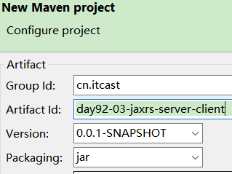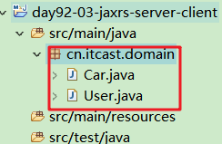
注：使用JAX-RS客户端不需要获取服务端的接口

- 添加依赖
依赖与服务端一致

- 客户端调用接口代码相关方法（API）
实现步骤：
1. 使用工具类WebClient设置访问服务端的url与请求的类型

工具类相关方法
- WebClient.create(xxx);
设置访问服务端地址，返回设置值后的工具类WebClient

- WebClient type(MediaType ct)
设置请求的类型，返回设置后的工具类WebClient
参数ct：
json格式：MediaType.APPLICATION_JSON
xml格式：MediaType.APPLICATION_XML

- WebClient accept(MediaType ct)
设置响应的类型，返回设置的的工具类WebClient
参数ct：
json格式：MediaType.APPLICATION_JSON
xml格式：MediaType.APPLICATION_XML
注：不指定type与accept这2个属性，直接通过WebClient.create().post()/get()等调用也可以

- Response post(Object body)
调用post（insert）类型方法，返回响应类型对象
- Response put(Object body)
调用put（update）类型方法，返回响应类型对象
- <T> Collection<? extends T> getCollection(Class<T> memberClass)
调用get（select）类型方法，返回查询类型对象集合
- <T> T get(Class<T> responseClass)
调用get（select）类型方法，返回查询类型对象
- Response delete()
调用delete（delete）类型方法，返回响应类型对象

使用junit测试，远程调用服务端方法
/**
* JAX-RS客户端测试类
*/
public class AppTest {
/**
* 测试保存
*/
@Test
public void save() {
/*
* 通过WebClient工具类，远程调用服务端方法
* WebClient
* create() 指定服务地址
* type() 指定客户端请求的数据格式（xml、json）
*/
User user = new User();
user.setId(24);
user.setUsername("幽鬼");
WebClient.create("http://localhost:8000/day92-03/userService/user").type(MediaType.APPLICATION_XML).post(user);
}
/**
* 测试更新
*/
@Test
public void update() {
User user = new User();
user.setId(23);
user.setUsername("敌法师");
WebClient.create("http://localhost:8000/day92-03/userService/user").type(MediaType.APPLICATION_JSON).put(user);
}
/**
* 测试删除
*/
@Test
public void delete() {
// 删除id为1的数据
WebClient.create("http://localhost:8000/day92-03/userService/user/1").type(MediaType.APPLICATION_JSON).delete();
}
/**
* 测试查询
*/
@Test
public void find() {
// 查询集合
Collection<? extends User> users = WebClient.create("http://localhost:8000/day92-03/userService/user")
.type(MediaType.APPLICATION_JSON).getCollection(User.class);
System.out.println(users);
// 查询单个
User user = WebClient.create("http://localhost:8000/day92-03/userService/user/1")
.accept(MediaType.APPLICATION_JSON).type(MediaType.APPLICATION_JSON).get(User.class);
System.out.println(user);
}
}
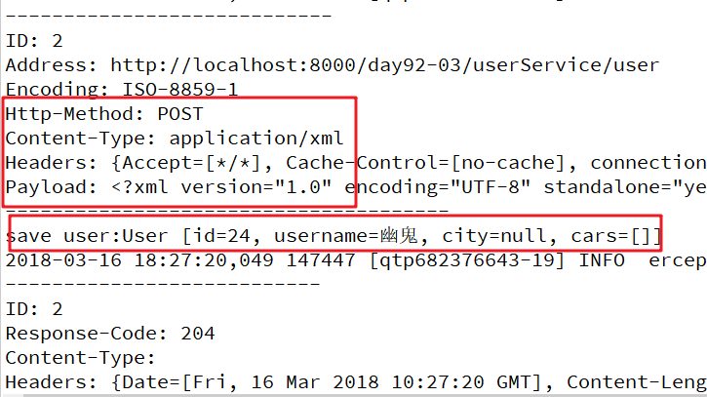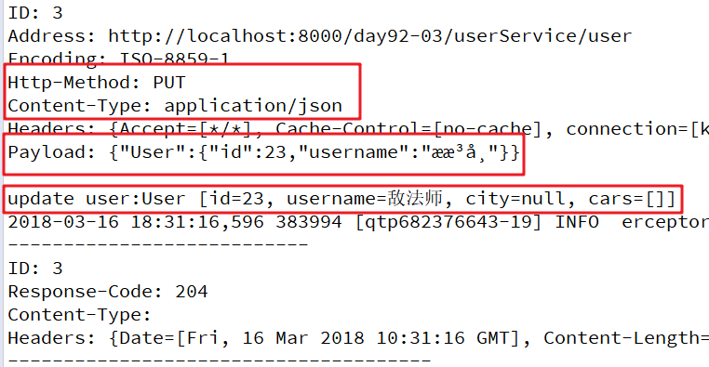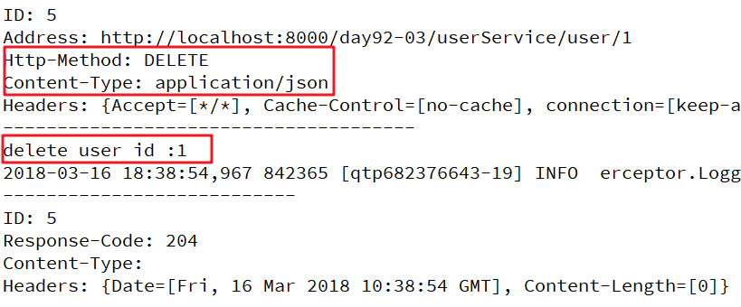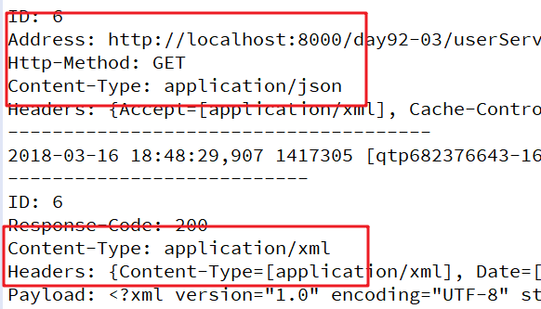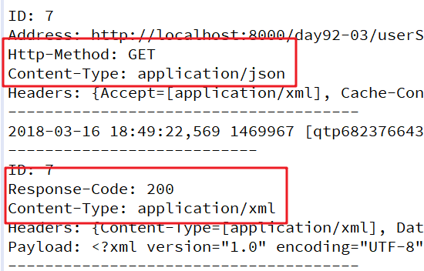

  - Spring 整合 CXF 框架（JAX-RS）
发布服务通常都以web项目存在，通常都是独立一个tomcat部署。开启服务器就可以发布服务

    - JAX-RS 服务端开发
- 创建服务端项目
参考资料创建接口与实体类：day92-国际物流云商系统13\03 资料\jax-rs\
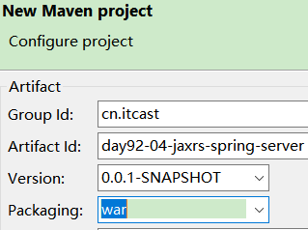

- 添加依赖
pom.xml
<project xmlns="http://maven.apache.org/POM/4.0.0" xmlns:xsi="http://www.w3.org/2001/XMLSchema-instance"
xsi:schemaLocation="http://maven.apache.org/POM/4.0.0 http://maven.apache.org/xsd/maven-4.0.0.xsd">
<modelVersion>4.0.0</modelVersion>
<groupId>cn.itcast</groupId>
<artifactId>day92-04-jaxrs-spring-server</artifactId>
<version>0.0.1-SNAPSHOT</version>
<packaging>war</packaging>
<dependencies>
<!-- cxf 进行rs开发 必须导入 -->
<dependency>
<groupId>org.apache.cxf</groupId>
<artifactId>cxf-rt-frontend-jaxrs</artifactId>
<version>3.0.1</version>
</dependency>
<!-- 日志引入 -->
<dependency>
<groupId>org.slf4j</groupId>
<artifactId>slf4j-log4j12</artifactId>
<version>1.7.12</version>
</dependency>
<!-- 客户端 -->
<dependency>
<groupId>org.apache.cxf</groupId>
<artifactId>cxf-rt-rs-client</artifactId>
<version>3.0.1</version>
</dependency>
<!-- 扩展json提供者 -->
<dependency>
<groupId>org.apache.cxf</groupId>
<artifactId>cxf-rt-rs-extension-providers</artifactId>
<version>3.0.1</version>
</dependency>
<!-- 转换json工具包，被extension providers 依赖 -->
<dependency>
<groupId>org.codehaus.jettison</groupId>
<artifactId>jettison</artifactId>
<version>1.3.7</version>
</dependency>
<!-- spring 核心 -->
<dependency>
<groupId>org.springframework</groupId>
<artifactId>spring-context</artifactId>
<version>4.2.4.RELEASE</version>
</dependency>
<!-- spring web集成 -->
<dependency>
<groupId>org.springframework</groupId>
<artifactId>spring-web</artifactId>
<version>4.2.4.RELEASE</version>
</dependency>
<!-- spring 整合junit -->
<dependency>
<groupId>org.springframework</groupId>
<artifactId>spring-test</artifactId>
<version>4.2.4.RELEASE</version>
</dependency>
<!-- junit 开发包 -->
<dependency>
<groupId>junit</groupId>
<artifactId>junit</artifactId>
<version>4.12</version>
</dependency>
</dependencies>
<build>
<!-- 配置相关的插件 -->
<pluginManagement>
<plugins>
<plugin>
<groupId>org.apache.maven.plugins</groupId>
<artifactId>maven-compiler-plugin</artifactId>
<version>3.2</version>
<configuration>
<source>1.8</source>
<target>1.8</target>
<encoding>UTF-8</encoding>
<showWarnings>true</showWarnings>
</configuration>
</plugin>
<!-- 设置maven tomcat插件（maven默认是运行tomcat6，不支持jdk1.7+） -->
<plugin>
<groupId>org.apache.tomcat.maven</groupId>
<artifactId>tomcat7-maven-plugin</artifactId>
<version>2.2</version>
<configuration>
<!-- 指定端口号 -->
<port>8080</port>
<!-- 指定请求路径 -->
<path>/day92-04</path>
</configuration>
</plugin>
</plugins>
</pluginManagement>
</build>
</project>

- 配置web.xml
与JAX-WS配置一致
1. 配置CXFServlet
cxf框架的servlet用户发布服务，在这个servlet中需要配置服务地址（一部分）
2. 配置SpringIOC
加载spring配置文件
web.xml
<?xml version="1.0" encoding="UTF-8"?>
<web-app xmlns:xsi="http://www.w3.org/2001/XMLSchema-instance"
xmlns="http://java.sun.com/xml/ns/javaee"
xsi:schemaLocation="http://java.sun.com/xml/ns/javaee http://java.sun.com/xml/ns/javaee/web-app_2_5.xsd"
version="2.5">
<display-name>day92-04-jaxrs-spring-server</display-name>

<!-- CXFServlet cxf框架的servlet用户发布服务，在这个servlet中需要配置服务地址（一部分） -->
<!-- 服务访问完整地址：http://localhost:8080/day92-04/rs/服务地址（spring） -->
<servlet>
<servlet-name>cxfServlet</servlet-name>
<servlet-class>org.apache.cxf.transport.servlet.CXFServlet</servlet-class>
</servlet>
<servlet-mapping>
<servlet-name>cxfServlet</servlet-name>
<url-pattern>/rs/*</url-pattern>
</servlet-mapping>

<!-- 配置加载的监听器spring容器的初始化 -->
<context-param>
<param-name>contextConfigLocation</param-name>
<param-value>classpath:applicationContext.xml</param-value>
</context-param>
<listener>
<listener-class>org.springframework.web.context.ContextLoaderListener</listener-class>
</listener>
</web-app>

- 配置applicationContext.xml
与JAX-WS配置差不多，将标签换成<jaxrs:server>，注意配置服务类bean时<jaxrs:serviceBeans>多了个[s]。
applicationContext.xml
<?xml version="1.0" encoding="UTF-8"?>
<beans xmlns="http://www.springframework.org/schema/beans"
xmlns:core="http://cxf.apache.org/core"
xmlns:jaxrs="http://cxf.apache.org/jaxrs"
xmlns:jaxws="http://cxf.apache.org/jaxws"
xmlns:xsi="http://www.w3.org/2001/XMLSchema-instance"
xsi:schemaLocation="http://www.springframework.org/schema/beans
http://www.springframework.org/schema/beans/spring-beans.xsd
http://cxf.apache.org/core
http://cxf.apache.org/schemas/core.xsd
http://cxf.apache.org/jaxws
http://cxf.apache.org/schemas/jaxws.xsd
http://cxf.apache.org/jaxrs
http://cxf.apache.org/schemas/jaxrs.xsd">
<!-- Spring整合CXF,jax-rs发布服务,关键点
1.配置服务地址（其中一部分）：
服务的访问地址：http://localhost:8080/day92-04/rs/userService
2.配置服务类(注意与jax-ws不同，标签serviceBeans多个【s】)
-->
<jaxrs:server address="/userService">
<jaxrs:serviceBeans>
<bean class="cn.itcast.service.UserServiceImpl"></bean>
</jaxrs:serviceBeans>
</jaxrs:server>
</beans>

注意:
在<jaxws:serviceBean>属性中也可以配置OutInterceptors和InInterceptors属性，用于观察日志
例：
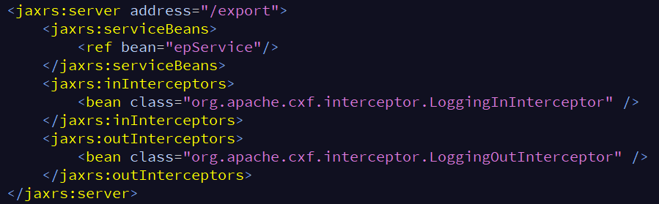
在spring整合jax-rs时,需要将接口上的注解@Path删除,因为在applicationContext.xml文件中已经配置了服务类的路径【注意：但如果是多个现实类同时实现一个接口，可能在调用时存在问题】
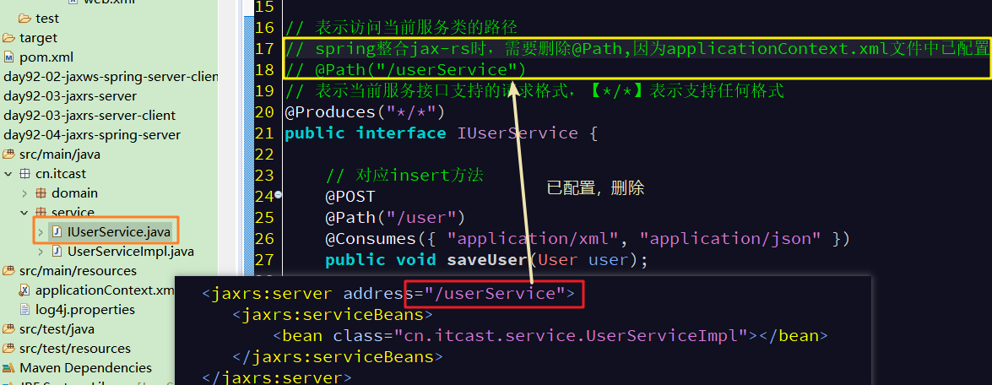
配置完成启动无报错即可

    - JAX-RS 客户端开发
- 创建项目
添加需要的实体类
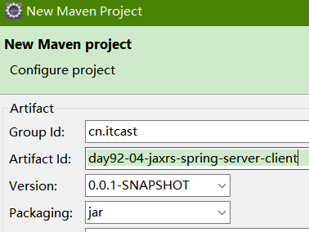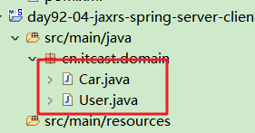

- 添加依赖
与服务端依赖配置一致，将tomcat配置删除

- 客户端调用接口代码
Code Dome2
/**
* spring整合cxt,jax-rs测试
*/
public class App {
public static void main(String[] args) {
// 使用工具类远程调用服务端接口的方法
// WebClient webClient = WebClient.create("http://localhost:8080/day92-04/rs/userService/user");
// 带参数
WebClient webClient = WebClient.create("http://localhost:8080/day92-04/rs/userService/user/1");
User user = new User();
user.setId(24);
user.setUsername("剑圣");
// 1.调用保存方法
// webClient.type(MediaType.APPLICATION_JSON).post(user);
// 2.调用修改方法
// webClient.type(MediaType.APPLICATION_JSON).put(user);
// 3.调用删除方法
// webClient.type(MediaType.APPLICATION_JSON).delete();
// 4.查询所有的方法
// Collection<? extends User> collection = webClient.type(MediaType.APPLICATION_JSON).getCollection(User.class);
// System.out.println(collection);
// 5. 查询单个数据方法
User user2 = webClient.type(MediaType.APPLICATION_JSON).get(User.class);
System.out.println(user2);
}
}

Day93 国际物流云商系统（14）
  - 电子报运需求分析
    - 国际物流系统需求
早期，需要人工报运。现在海关有一个报运平台，可以远程实现电子报运。海关开放了这个webservice接口，如果需要进行报运，远程访问这个接口实现电子报运
海关报运系统的服务端采用（SSH+MySQL+Restful+JAXRS）实现海关报运平台的webservice服务的发布

    - 数据交互分析
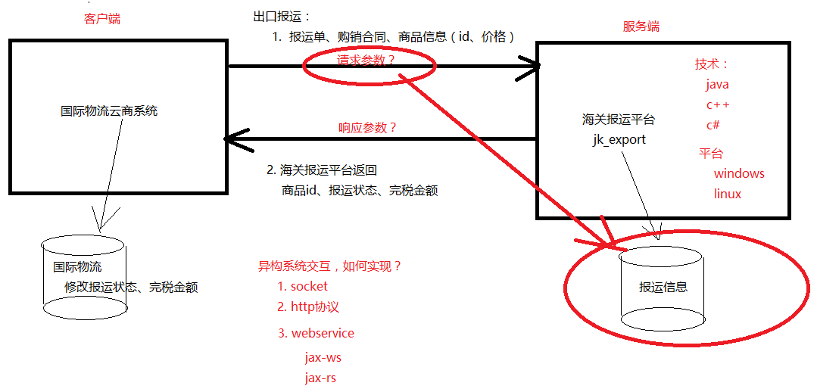

    - 部署模拟海关报运平台jk_export(不用写代码，阅读关键点)
- 部署项目准备工作：
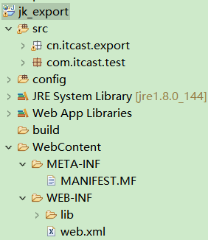
- 部署项目时检查jdk版本是否有报错
- 数据库插入数据乱码，可以在url后面加上编码
jdbc.properties
driverClass=com.mysql.jdbc.Driver
jdbcUrl=jdbc\:mysql\://localhost\:3306/jk_export?useUnicode=true&characterEncoding=utf8
user=root
password=123456
- 创建数据库表
参考资料：day93-国际物流云商系统14\03 资料\02电子报运\海关报运系统\海关的mysql数据库.sql
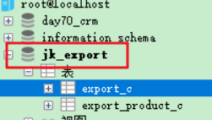

- 服务接口（阅读）
- 作为服务端项目，系统架构
没有使用maven，架构是：ssh + CXF + RESTFUL
模拟的平台保存数据到mysql数据库
- Web.xml 自定义的struts核心过滤器
- 报运服务接口：IEpService
阅读接口，理解服务调用的地址、参数、返回值，数据交互的类型
- 发布服务的配置
applicationContext.xml
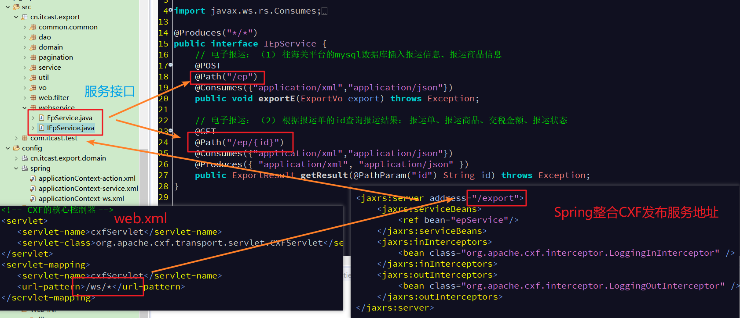

- 启动服务，服务访问地址
部署项目到tomcat，双击修改端口。
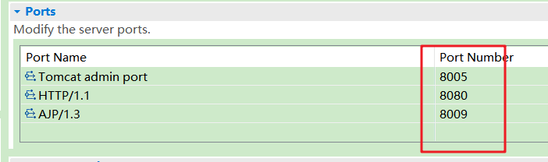
修改后：
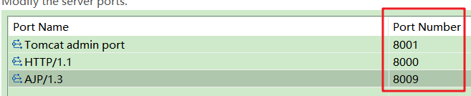
电子报运webservice地址：http://localhost:8000/jk_export/ws/export/ep
返回结果报运结果地址：http://localhost:8000/jk_export/ws/export/ep/1000

    - 分析客户端与服务端交互的数据格式（关键）
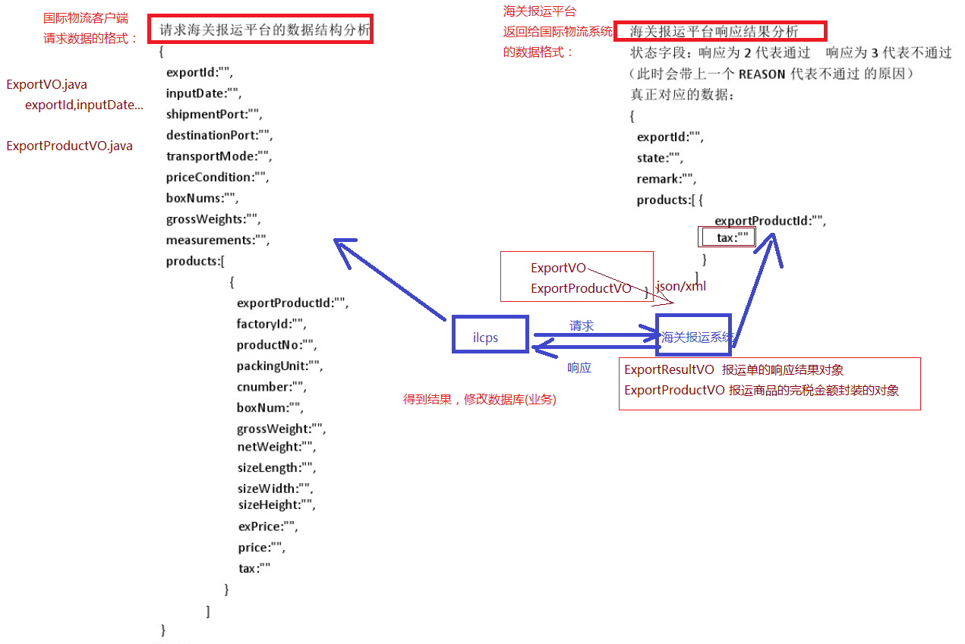

  - 电子报运
    - 程序入口
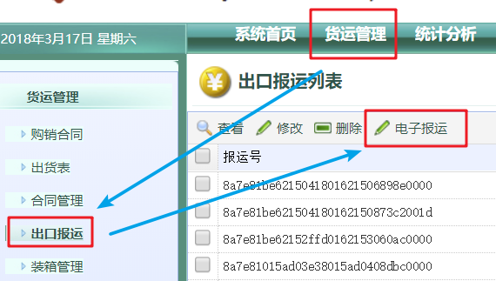

    - 父项目，添加 cxf 支持
参考资料：day93-国际物流云商系统14\03 资料\02电子报运\在项目的父工程pom文件添加jaxrs开发的支持.txt
parent/pom.xml
<!-- 配置Spring 与 JAX-RS 整合 -->
<dependency>
<groupId>org.apache.cxf</groupId>
<artifactId>cxf-rt-frontend-jaxrs</artifactId>
<version>3.0.1</version>
</dependency>
<!-- 日志引入（不需要，可以删除） -->
<dependency>
<groupId>org.slf4j</groupId>
<artifactId>slf4j-log4j12</artifactId>
<version>1.7.12</version>
</dependency>
<!--cxf 客户端 -->
<dependency>
<groupId>org.apache.cxf</groupId>
<artifactId>cxf-rt-rs-client</artifactId>
<version>3.0.1</version>
</dependency>
<!-- 扩展json提供者 -->
<dependency>
<groupId>org.apache.cxf</groupId>
<artifactId>cxf-rt-rs-extension-providers</artifactId>
<version>3.0.1</version>
</dependency>
<!-- 转换json工具包，被extension providers 依赖 -->
<dependency>
<groupId>org.codehaus.jettison</groupId>
<artifactId>jettison</artifactId>
<version>1.3.7</version>
</dependency>
注意：在父项目的pom.xml添加依赖后，重新安装项目！

    - 引入vo实体类，封装webservice请求、响应数据
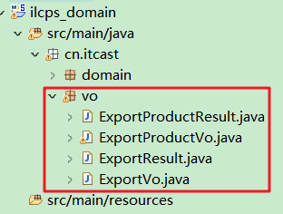
创建对象，封装webService请求信息：
ExportVo：请求时报运单信息
ExportProductVo：请求时报运商品信息

创建对象，封装webservice返回信息
xportResult：从服务端响应时的报运单信息
xportProductResult：从服务端响应时的商品信息

注：客户端封装请求与响应的参数的实体类，名字不需要与服务端的一致，只要属性跟服务端一致，可以将结果封装到实体类即可。

    - 电子报运，页面提交
修改jExportList.jsp，进入电子报运功能
text : "电子报运",
iconCls: 'icon-edit',
handler: function(){
// 1.获取选中的行、获取选中行的id
var selRow = $("#dataList").datagrid("getSelections");
// 2.判断是否有被选中
if(selRow == null || selRow.length != 1){
// 提示并结束
$.messager.alert("提示","请选择一行，再点击进行操作。","warning");
return;
}
// 3. 判断当前的报运单状态是否已报运（状态为0表示草稿，可以提交）
if(selRow[0].state == 0){
$.messager.alert("提示","当前报运单已经报运，不能再次提交！","warning");
return;
}
// 4.获取选中行的id，设置表单隐藏域的参数：<input type="hidden" name="id" id="id">
$("#id").val(selRow[0].id);
// 5.设置表单地址和提交
document.forms[0].action = "${ctx}/cargo/exportAction_exportE";
document.forms[0].submit();
}

    - 电子报运，后台action处理(远程调用)
修改ExportAction中exportE提交报运单方法
/**
* 处理电子报运请求，远程访问海关平台
*/
@Action("exportAction_exportE")
public String exportE() {
// 1.根据id查询报运单
Export export_db = exportService.findOne(getModel().getId());
// 2.1创建报运对象
ExportVo exportVo = new ExportVo();
// 2.2使用spring的beanutils工具类复制对象export_db-->exportVo
BeanUtils.copyProperties(export_db, exportVo);
// 2.3设置报运对象中无法复制的id属性
exportVo.setExportId(export_db.getId());
// 3.1获取报运单下所有商品
Set<ExportProduct> epSet = export_db.getExportProducts();
// 3.2判断报运单下是否有商品
if (epSet != null & epSet.size() > 0) {
// 3.3遍历商品集合，将商品信息复制到报运商品信息中
for (ExportProduct ep : epSet) {
// 3.4创建报运商品对象
ExportProductVo epv = new ExportProductVo();
// 3.5使用spring的beanutils工具类复制对象ep-->epv
BeanUtils.copyProperties(ep, epv);
// 3.6!!设置报运商品中无法复制的两个id属性
epv.setExportProductId(ep.getId());
epv.setExportId(export_db.getId());
// 3.7因为报运单对象中创建了报运商品的集合，所以直接将商品直接增加到集合中
exportVo.getProducts().add(epv);
}
}
// 4 远程访问海关报运平台（webservice,jax-rs）
// 4.1 远程访问海关报运平台：（1）保存报运单
String url = "http://localhost:8000/jk_export/ws/export/ep";
// 请求数据格式是json，就会把对象（exportVo）转换为json远程访问服务器
WebClient.create(url).type(MediaType.APPLICATION_JSON).post(exportVo);
// 4.2 远程访问海关报运平台：（2）根据报运单id查询报运结果
url += "/" + export_db.getId();
ExportResult exportResult = WebClient.create(url).type(MediaType.APPLICATION_JSON).get(ExportResult.class);
// 5.调用service, 根据报运结果，更新报运状态、备注、商品完税金额
exportService.updateExport(exportResult);
// 提交成功后跳转到显示报运单列表
return "alist";
}
报运单实现类方法
@Override
public void updateExport(ExportResult exportResult) {
// 1.根据报运单id获取对象
Export export = exportDao.findOne(exportResult.getExportId());
// 2.修改报运状态与备注
export.setState(exportResult.getState());
export.setRemark(exportResult.getRemark());
// 保存修改后的报运单
exportDao.save(export);
// 3.获取报运单下所有商品集合
Set<ExportProductResult> products = exportResult.getProducts();
// 判断封装报运商品的集合
if (products != null && products.size() > 0) {
for (ExportProductResult epr : products) {
// 根据响应结果的报运商品id获取商品
ExportProduct ep = exportProductDao.findOne(epr.getExportProductId());
// 修改查询的商品交税金额
ep.setTax(epr.getTax());
// 保存修改后的商品
exportProductDao.save(ep);
}
}
}

注：服务端的电子报运service（服务端，实现保证数据功能，现实中不需要自己编写，由海关系统提供）
最后开启模拟海关平台服务端，测试

  - Spring 整合 Redis
    - 配置Spring管理Redis
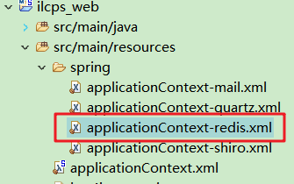
配置的内容：
1.配置JedisPoolConfig，设置属性maxTotal与maxIdle
2.配置JedisPool连接池，因为类中没有提供set方法，使用构造方法注入
applicationContext-redis.xml
<!-- 1.配置Jedis连接池配置对象 -->
<bean id="jedisPoolConfig" class="redis.clients.jedis.JedisPoolConfig">
<property name="maxTotal" value="10"></property>
<property name="maxIdle" value="5"></property>
</bean>
<!-- 2.配置Jedis连接池 -->
<bean id="jedisPool" class="redis.clients.jedis.JedisPool">
<!-- JedisPool的属性没有提供set方法，所以使用构造器注入 -->
<!-- JedisPool(GenericObjectPoolConfig poolConfig, URI uri, int timeout) -->
<constructor-arg index="0" ref="jedisPoolConfig"></constructor-arg>
<constructor-arg index="1" value="localhost"></constructor-arg>
<constructor-arg index="2" value="6379"></constructor-arg>
</bean>
注：要检查spring总的配置文件applicationContext.xml是否有引入redis配置文件

    - 使用Redis缓存角色权限树数据
将角色权限入放到redis缓存中，缓存的是每个角色的权限树，保存成json格式
修改RoleAction中getAllModules方法，读取redis缓存中的权限，如果缓存没有数据则到数据库查询，再保存到redis中
/**
* 处理ajax异步请求，获取所有权限
*/
@Action("roleAction_ajaxAllModules")
public void getAllModules() {
// 定义当前角色redis保存的key
String role_key = "itcast_" + getModel().getId();
// 获取操作redis的jedis对象
Jedis jedis = jedisPool.getResource();
// 从redis缓存中读取当前角色的权限数据
String moduleStr = jedis.get(role_key);
// 判断缓存数据是否有效
if (StringUtils.isBlank(moduleStr)) {
// 【缓存中没有权限数据，从数据库中读取】
// 1.根据角色id查询角色对象
Role role_db = roleService.findOne(getModel().getId());
// 2.调用Mudule业务层查询所有的方法
List<Module> moduleList = moduleService.findAll();
// 3.使用的集合格式：List<Map<String, Object>>
List<Map<String, Object>> results = new ArrayList<Map<String, Object>>();
// 循环所有Module对象集合
for (Module module : moduleList) {
// 按json的格式放到Map集合中
Map<String, Object> map = new HashMap<String, Object>();
map.put("id", module.getId());
map.put("pId", module.getParentId());
map.put("name", module.getName());
// 判断页面当前角色对象是否包含当前权限
if (role_db.getModules().contains(module)) {
// 包含设置属性checked:true选中
map.put("checked", true);
} else {
map.put("checked", false);
}
// 将map添加到list集合中
results.add(map);
}
// 4.使用转json格式工具类FastJSON,
moduleStr = JSON.toJSONString(results, SerializerFeature.DisableCircularReferenceDetect);
// 将查询的权限字符串数据存入到redis缓存中
jedis.set(role_key, moduleStr);
}
// !!关闭jedis
jedis.close();
// 5.通过response输出字符流，将查询数据返回页面
try {
HttpServletResponse response = ServletActionContext.getResponse();
// 有汉字，需要设置网页的编码
response.setCharacterEncoding("UTF-8");
// 返回cache-control响应头，告诉浏览器不使用缓冲(可选)
response.setHeader("cache-control", "no-cache");
response.getWriter().println(moduleStr);
} catch (IOException e) {
e.printStackTrace();
}
}
修改saveRoleModule方法中，保存角色权限后，将redis缓存清空
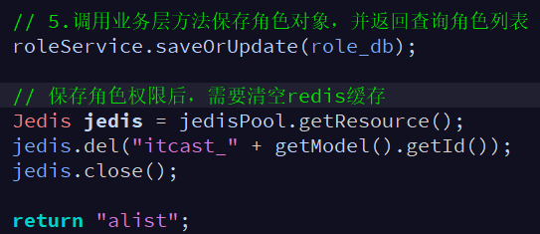

  - Spring Data 整合 Redis
    - Spring Data 技术
Spring Data 技术包含
1. Jpa 模块
2. Redis 缓存模块
3. elasticsearch 分布式搜索
4. hadoop

    - spring-data-redis依赖
parent/pom.xml
<!-- spring data redis -->
<dependency>
<groupId>org.springframework.data</groupId>
<artifactId>spring-data-redis</artifactId>
<version>${springdataredis.version}</version>
</dependency>
<!-- spring data redis -->

    - 整合Redis配置关键点
1. 配置连接池(JedisPoolConfig)，设置maxTotal与maxIdle属性
2. 配置连接池工厂（JedisConnectionFactory），注入poolConfig属性(JedisPoolConfig)
3. 配置RedisTemplate操作redis缓存的工具类，RedisTemplate是泛型类，
注入连接工厂connectionFactory属性：引用JedisPoolConfig
注入key的类型keySerializer属性：对象StringRedisSerializer
注入value的类型valueSerializer属性：对象StringRedisSerializer

applicationContext-spring-data-redis.xml
<!-- 1.配置Jedis连接池配置对象 -->
<bean id="jedisPoolConfig" class="redis.clients.jedis.JedisPoolConfig">
<property name="maxTotal" value="10"></property>
<property name="maxIdle" value="5"></property>
</bean>
<!-- 2.配置连接池工厂 -->
<bean id="jedisConnectionFactory" class="org.springframework.data.redis.connection.jedis.JedisConnectionFactory">
<!-- 注入jedis连接池 -->
<property name="poolConfig" ref="jedisPoolConfig"></property>
</bean>
<!-- 3.配置操作redis的模版工具类 -->
<bean id="redisTemplate" class="org.springframework.data.redis.core.RedisTemplate">
<!-- 注入连接池工厂 -->
<property name="connectionFactory" ref="jedisConnectionFactory"></property>
<!-- 注入key的类型 -->
<property name="keySerializer">
<bean class="org.springframework.data.redis.serializer.StringRedisSerializer"></bean>
</property>
<!-- 注入value的类型 -->
<property name="valueSerializer">
<bean class="org.springframework.data.redis.serializer.StringRedisSerializer"></bean>
</property>
</bean>

    - 测试spring-data整合redis
测试redis类
@RunWith(SpringJUnit4ClassRunner.class)
@ContextConfiguration("classpath:applicationContext-spring-data-redis.xml")
public class RedisTest {
// 注入redisTemplate工具类
@Autowired
private RedisTemplate<String, String> rt;
@Test
public void saveTest() {
// 保存
rt.opsForValue().set("名字", "剑圣");
// 可以设置保存期限
rt.opsForValue().set("name2", "敌法师", 1, TimeUnit.MINUTES);
// 读取
System.out.println(rt.opsForValue().get("名字"));
System.out.println(rt.opsForValue().get("name2"));
}
}

    - spring-data-redis常用API
类/接口名 | 方法名 | 参数 | 方法说明
RedisTemplate<K, V> | ValueOperations<K, V> opsForValue() | \ | 获取redis操作对象
ValueOperations<K, V> | void set(K key, V value) | key：存储数据的key  value：存储数据的value | 保存key-value的数据到redis
ValueOperations<K, V> | void set(K key, V value, long timeout, TimeUnit unit) | key：存储数据的key  value：存储数据的value  timeout：数据保存的时间值  unit：数据保存的时间单位，使用enum TimeUnit枚举类 | 保存key-value的数据到redis,设置数据保存的期限
ValueOperations<K, V> | V get(Object key) | key：存储数据的key | 根据key获取值

Day94 国际物流云商系统（15）
  - ActiveMQ 消息队列
一般商用的容器，比如WebLogic，JBoss,都支持JMS标准，开发上很方便。但免费的比如Tomcat，jetty等则需要使用第三方的消息中间件
常用的消息中间件：Active MQ、Rabbit MQ、Zero MQ、Kafka

    - Active MQ 简介与安装
详见《code-learning-note\07-分布式架构&微服务架构\07-分布式消息中件间\02-ActiveMQ.md》

    - Active MQ 依赖
ilcps_parent 中的 pom.xml 配置文件以及包含下面的坐标
<!-- activemq start -->
<dependency>
<groupId>org.apache.activemq</groupId>
<artifactId>activemq-all</artifactId>
<version>5.2.0</version>
</dependency>
<!-- activemq end -->
<!-- spring 与 MQ整合 start -->
<dependency>
<groupId>org.springframework</groupId>
<artifactId>spring-jms</artifactId>
<version>4.2.4.RELEASE</version>
</dependency>
<dependency>
<groupId>org.apache.xbean</groupId>
<artifactId>xbean-spring</artifactId>
<version>3.7</version>
</dependency>
<!-- spring 与 MQ整合 end -->

    - Active MQ 发送消息/消费消息步骤
- Queue/Topic 消息发送
1.创建消息连接工厂(ActiveMQConnectionFactory)

2.创建连接，factory.createConnection()
该方法有默认值，也可以使用参数指定url
ActiveMQConnectionFactory(String userName, String password, URI brokerURL)

3.开启连接，conn.start()

4.创建session，conn.createSession(false, Session.AUTO_ACKNOWLEDGE)
参数1，是否开启事务。注意：如果设置为true，在发送消息时，需要手动commit提交事务。false表示不需要事务
参数2，开启自动处理机制

5. 创建队列消息目的地(Queue)，session.createQueue("队列名称")
或创建主题消息目的地(Topic)，session.createTopic("主题名称")

6.创建消息生成者(MessageProducer)，session.createProducer(queue/topic)

7.创建消息(TextMessage/MapMessage)
session.createTextMessage("内容")

8.发送消息，messageProducer.send(textMessage或MapMessage)

9.关闭资源session,connection

- Queue/Topic 消费消息
1.创建连接工厂(ActiveMQConnectionFactory)

2.创建连接，factory.createConnection()

3.开启连接，conn.start()

4.获取会话，conn.createSession(false, Session.AUTO_ACKNOWLEDGE)
参数1，是否开启事务。注意：如果设置为true，在发送消息时，需要手动commit提交事务。false表示不需要事务
参数2，开启自动处理机制

5.创建消费队列(Queue)，session.createQueue("队列名称")
或创建消费主题(Topic)，session.createTopic("主题名称")

6.创建消费者(MessageConsumer)，session.createConsumer(queue/topic)

7.获取消息，消费消息(TextMessage/MapMessage)
方式1：同步消费 receive()
consumer.receive()
receive():从容器中获取信息，如果容器没有消息，线程处于阻塞状态，直到容器中有消息
receive(时间毫秒):从容器中获取消息，设置等待时间，如果容器没有消息，等待指定时间后结束消费消息
方法2：异步消费 监听器的方式，监听容器中消息
messageConsumer.setMessageListener(new MessageListener(){
@Override
public void onMessage(Message msg) {
重写接口的方法，编写一些业务处理的方法
}
})

8.关闭资源session,connection

    - Queue：JMS发消息/JMS消费消息
开启activemq.bat，运行ActiveMQ

- Queue 消息发送
发消息Dome
public void sendMsg() throws Exception {
// 1.创建消息连接工厂(ActiveMQConnectionFactory)
ConnectionFactory amqFactory = new ActiveMQConnectionFactory();
// 2.创建连接，连接ActiveMQ消息容器，createConnection()
Connection conn = amqFactory.createConnection();
// 3.开启连接，start()
conn.start();
// 4.创建session，createSession(boolean arg0, int arg1)
// 参数1，是否开启事务。注意：如果设置为true，在发送消息时，需要手动commit提交事务.false表示不需要事务
// 参数2，开启自动处理机制
Session session = conn.createSession(false, Session.AUTO_ACKNOWLEDGE);
// 5.创建队列消息目的地(Queue)
Queue queue = session.createQueue("moon");
// 6.创建消息生产者(MessageProducer)
MessageProducer messageProducer = session.createProducer(queue);
// 7.创建消息对象(TextMessage)
TextMessage textMessage = session.createTextMessage("ActiveMq 发送消息:MoonZero!!!");
// 8.发送消息
messageProducer.send(textMessage);
// 关闭资源
session.close();
conn.close();
}

- Queue 消费消息
消费消息Dome
public void receiverMsg() throws Exception {
// 1.创建连接工厂(ActiveMQConnectionFactory)
ConnectionFactory amqFactory = new ActiveMQConnectionFactory();
// 2.创建连接，createConnection()
Connection conn = amqFactory.createConnection();
// 3.开启连接
conn.start();
// 4.获取会话，createSession(false, Session.AUTO_ACKNOWLEDGE)
Session session = conn.createSession(true, Session.AUTO_ACKNOWLEDGE);
// 5.创建消费队列(Queue)目的地
Queue queue = session.createQueue("moon");
// 6.创建消费者(MessageConsumer)
MessageConsumer consumer = session.createConsumer(queue);
// 7.获取消息，消费消息
// receive():从容器中获取信息，如果容器没有消息，线程处于阻塞状态，直到容器中有消息
// receive(时间毫秒):从容器中获取消息，设置等待时间，如果容器没有消息，等待指定时间后结束消费消息
// 等待10秒接收消息进行消费，如果没有接收到消息，结果等待
TextMessage receiveMsg = (TextMessage) consumer.receive();
if (receiveMsg != null) {
System.out.println(receiveMsg.getText());
}
// 因为创建session时候，指定参数true表示需要事物环境，这里就必须提交事务
session.commit();
// 关闭资源
session.close();
conn.close();
}
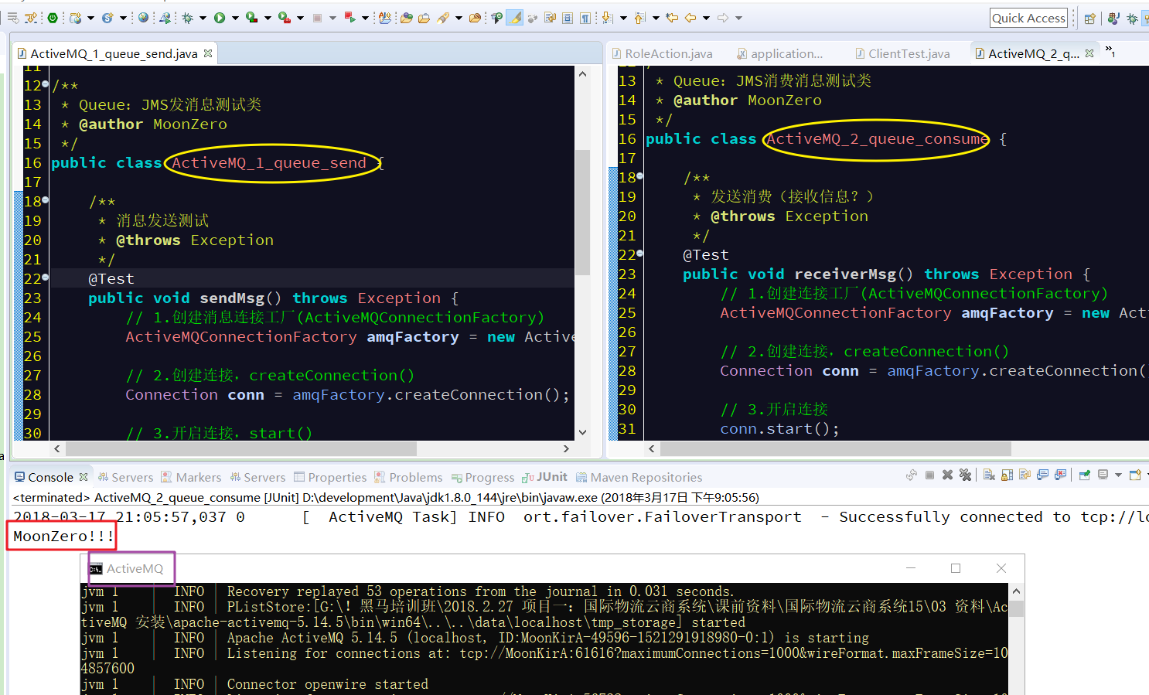

    - Topic：消息发送与接收
- Topic 消息发送
Topic消息发送Dome
public void testSender() throws Exception {
// 1.创建消息连接工厂(ActiveMQConnectionFactory)
ConnectionFactory factory = new ActiveMQConnectionFactory();
// 2.创建连接，createConnection()
Connection conn = factory.createConnection();
// 3.开启连接，start()
conn.start();
// 4.创建session，createSession(boolean arg0, int arg1)
// 参数1：true事务环境中发送消息需要手动commit
// 参数2：自动确认消息发送和接收
Session session = conn.createSession(false, Session.AUTO_ACKNOWLEDGE);
// 5.创建主题订阅消息(Topic)
Topic topic = session.createTopic("主题订阅消息");
// 6.创建消息生成者(MessageProducer)
MessageProducer messageProducer = session.createProducer(topic);
// 7.创建消息对象(MapMessage)
MapMessage mapMessage = session.createMapMessage();
mapMessage.setString("电话", "1388888888");
mapMessage.setString("code", "12345678");
// 8.发送消息
messageProducer.send(mapMessage);
// 关闭资源
session.close();
conn.close();
}

- Topic 消息接收
Topic消息接收Dome，通过监听器监听消息容器中的消息，进行消费
public void testConsume() throws Exception {
// 1.创建消息连接工厂(ActiveMQConnectionFactory)
ConnectionFactory factory = new ActiveMQConnectionFactory();
// 2.创建连接，createConnection()
Connection conn = factory.createConnection();
// 3.开启连接，start()
conn.start();
// 4.创建session，createSession(boolean arg0, int arg1)
// 参数1：true事务环境中发送消息需要手动commit
// 参数2：自动确认消息发送和接收
Session session = conn.createSession(false, Session.AUTO_ACKNOWLEDGE);
// 5.创建主题订阅消息(Topic)
Topic topic = session.createTopic("主题订阅消息");
// 6.创建消息者(MessageConsumer)
MessageConsumer messageConsumer = session.createConsumer(topic);
// 7.设置消费监听
// 方式1：同步消费 receive()
// 方法2：异步消费 监听器的方式，监听容器中消息
messageConsumer.setMessageListener(new MessageListener() {
@Override
public void onMessage(Message msg) {
MapMessage mapMessage = (MapMessage) msg;
// 打印获取消息(业务处理：发消息、发邮件。。)
try {
System.out.println(mapMessage.getString("电话") + "===" + mapMessage.getString("code"));
} catch (JMSException e) {
e.printStackTrace();
}
}
});
// 保持消息消费监听器的运行状态（测试使用）
while (true) {}
// 关闭资源
// session.close();
// conn.close();
}

    - 多个消费者测试
- 队列消息
Queue 队列的消息只能给一个消费者消费，消费完了就不存在
在发送队列消息的时候，如果消费者不在也没有关系，后期消费者也可以消费队列消息

注：
如果队列有多个消息，只有一个消费者在线，则会被该消费者全部消费，但每次只消费一次
如果多个消费者同时在线，队列会平均分配消息给每个消费者

分析：
1) 一次性发送10个消息
2) 消费者1 (消费5个消息)
3) 消费者2 (消费5个消息)

- 主题消息
Topic 主题的消息可以给多个消费者消费
在发送主题消息时候，如果消费者不在则消息就失效，不可以再被消费

分析：
(1) 发送10主题消息
(2) 消费者1监听主题消息
(3) 消费者2监听主题消息
(4) 结果：(课后测试)
a) 消费者1消费发送的主题： 10条
b) 消费者2消费发送的主题： 10条
c) 注意：先运行消费者，再运行消息发送

测试代码参考：
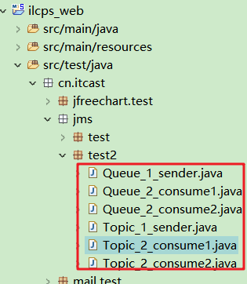

  - Spring 整合 ActiveMQ（重要）
    - 实现发送消息，整合配置
- 发送消息配置步骤
Spring整合ActiveMQ实现消息发送：
1.创建ActiveMQConnectionFactory连接工厂，使用<amq:connectionFactory>标签
配置brokerURL、userName、password属性
真正可以产生Connection的ConnectionFactory，由对应的 JMS服务厂商提供
如果连接网络：tcp://ip:61616；未连接网络：tcp://localhost:61616 以及用户名，密码
查看源代码，ActiveMQConnectionFactory构造方法中的默认值。其中默认的brokerURL="tcp://localhost:61616"
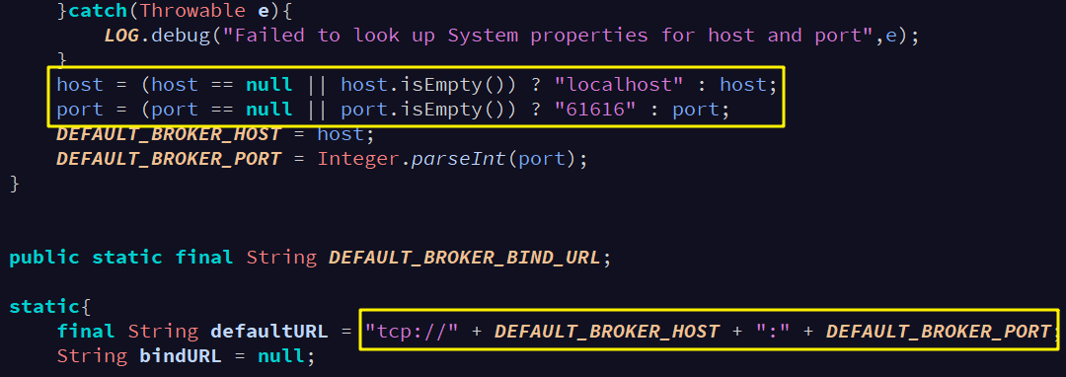

2. 创建Spring Caching缓存连接工厂(CachingConnectionFactory)
Spring用于管理真正的ConnectionFactory的ConnectionFactory
注入连接工厂(targetConnectionFactory)
注入(可选)缓存session的数量(sessionCacheSize)

3. 发送消息的模板对象(JmsTemplate)
注入缓存连接工厂(connectionFactory)
指定消息模型(pubSubDomain)：非pub/sub模型（发布/订阅），即Queue队列模型, 默认也是false；pub/sub模型（发布/订阅），即Topic主题模型，取值true

注：如果使用注入，必须在applicationContext-mq-sender.xml中配置开启注解的扫描

- 发送消息配置代码
applicationContext-mq-sender.xml
<?xml version="1.0" encoding="UTF-8"?>
<beans xmlns="http://www.springframework.org/schema/beans"
xmlns:xsi="http://www.w3.org/2001/XMLSchema-instance" xmlns:aop="http://www.springframework.org/schema/aop"
xmlns:context="http://www.springframework.org/schema/context"
xmlns:jdbc="http://www.springframework.org/schema/jdbc" xmlns:tx="http://www.springframework.org/schema/tx"
xmlns:jpa="http://www.springframework.org/schema/data/jpa" xmlns:task="http://www.springframework.org/schema/task"
xmlns:amq="http://activemq.apache.org/schema/core" xmlns:jms="http://www.springframework.org/schema/jms"
xsi:schemaLocation="
http://www.springframework.org/schema/beans http://www.springframework.org/schema/beans/spring-beans.xsd
http://www.springframework.org/schema/aop http://www.springframework.org/schema/aop/spring-aop.xsd
http://www.springframework.org/schema/context http://www.springframework.org/schema/context/spring-context.xsd
http://www.springframework.org/schema/jdbc http://www.springframework.org/schema/jdbc/spring-jdbc.xsd
http://www.springframework.org/schema/tx http://www.springframework.org/schema/tx/spring-tx.xsd
http://www.springframework.org/schema/data/jpa http://www.springframework.org/schema/data/jpa/spring-jpa.xsd
http://www.springframework.org/schema/jms http://www.springframework.org/schema/jms/spring-jms.xsd
http://activemq.apache.org/schema/core http://activemq.apache.org/schema/core/activemq-core.xsd">
<!-- Spring整合ActiveMQ实现消息发送：
1. 创建ActiveMQConnectionFactory连接工厂,使用<amq:connectionFactory>标签
2. 创建Spring Caching缓存连接工厂(CachingConnectionFactory)
3. 发送消息的模板对象(JmsTemplate)
-->
<!-- 1. 创建ActiveMQ连接工厂 -->
<!-- 真正可以产生Connection的ConnectionFactory，由对应的 JMS服务厂商提供 -->
<!-- 如果连接网络：tcp://ip:61616；未连接网络：tcp://localhost:61616 以及用户名，密码 -->
<amq:connectionFactory id="amqConnectionFactory" brokerURL="tcp://localhost:61616"
userName="admin" password="admin"></amq:connectionFactory>
<!-- 2. 创建Spring Caching缓存连接工厂 -->
<!-- Spring用于管理真正的ConnectionFactory的ConnectionFactory -->
<bean id="cachingConnectionFactory" class="org.springframework.jms.connection.CachingConnectionFactory">
<!-- 注入连接工厂(targetConnectionFactory) -->
<property name="targetConnectionFactory" ref="amqConnectionFactory"></property>
<!-- (可选)缓存session的数量(sessionCacheSize) -->
<property name="sessionCacheSize" value="10"></property>
</bean>
<!-- 3. 发送消息的模板对象(JmsTemplate) -->
<!-- 3.1 发送Queue队列消息 -->
<bean id="jmsQueueTemplate" class="org.springframework.jms.core.JmsTemplate">
<!-- 注入缓存连接工厂(connectionFactory) -->
<property name="connectionFactory" ref="cachingConnectionFactory"></property>
<!-- 指定消息模型(pubSubDomain)：非pub/sub模型（发布/订阅），即Queue队列模型, 默认也是false -->
<property name="pubSubDomain" value="false"></property>
</bean>
<!-- 3.2 发送Topic主题消息 -->
<bean id="jmsTopicTemplate" class="org.springframework.jms.core.JmsTemplate">
<!-- 注入缓存连接工厂(connectionFactory) -->
<property name="connectionFactory" ref="cachingConnectionFactory"></property>
<!-- 指定消息模型(pubSubDomain)：pub/sub模型（发布/订阅），即Topic主题模型，取值true -->
<property name="pubSubDomain" value="true"></property>
</bean>
</beans>

- 发送消息测试代码
创建测试类
发送消息测试代码
@RunWith(SpringJUnit4ClassRunner.class)
@ContextConfiguration("classpath:spring/applicationContext-mq-sender.xml")
public class ActiveMQ_Spring_Sender {
// 注入发送Queue队列消息的模版对象
@Resource
private JmsTemplate jmsQueueTemplate;
// 注入发送Topic主题消息的模版对象
@Resource
private JmsTemplate jmsTopicTemplate;
/**
* 测试发送消息
*/
@Test
public void testSender() {
// 发送queue队列消息
// 参数1：消息目的地名称字符串
// 参数2：MessageCreator接口，对应消息对象
jmsQueueTemplate.send("Spring_Queue", new MessageCreator() {
@Override
public Message createMessage(Session session) throws JMSException {
// 获取信息对象
MapMessage msg = session.createMapMessage();
// 设置信息内容
msg.setString("天辉", "敌法师");
// 返回信息对象
return msg;
}
});
// 发送Topic主题消息
jmsTopicTemplate.send("Spring_Topic", new MessageCreator() {
@Override
public Message createMessage(Session session) throws JMSException {
// 获取信息对象
MapMessage msg = session.createMapMessage();
// 设置信息内容
msg.setString("夜魇", "剑圣主宰");
// 返回信息对象
return msg;
}
});
}
}

    - 实现消费消息，整合配置
- 创建web项目，继承父项目
创建新的web项目，从activeMQ获取消费消息
继承父项目相关的公用配置，自己的做法与教程不一样。
在本项目的pom.xml配置新的tomcat7插件，修改端口，模拟一个新的服务器，依赖 utils（调用邮件发送工具类），此功能在整合前端系统时用到

注：在web.xml中直接配置加载Spring配置文件，其实这个系统不需要其他的内容，只做消息队列的消息，只写一个applicationContext.xml即可，不需要加载其他的spring配置文件

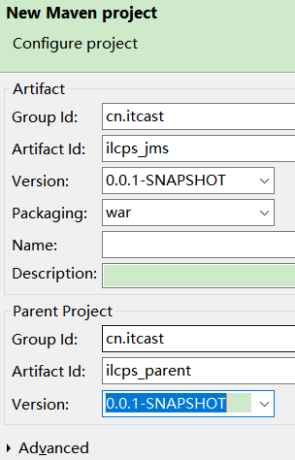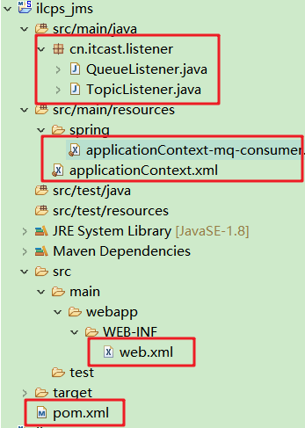
ilcps_jms/pom.xml配置新的tomcat7，指定新的请求路径与端口号
<project xmlns="http://maven.apache.org/POM/4.0.0" xmlns:xsi="http://www.w3.org/2001/XMLSchema-instance"
xsi:schemaLocation="http://maven.apache.org/POM/4.0.0 http://maven.apache.org/xsd/maven-4.0.0.xsd">
<modelVersion>4.0.0</modelVersion>
<parent>
<groupId>cn.itcast</groupId>
<artifactId>ilcps_parent</artifactId>
<version>0.0.1-SNAPSHOT</version>
</parent>
<artifactId>ilcps_jms</artifactId>
<packaging>war</packaging>
<!-- 添加依赖 -->
<dependencies>
<!-- utils工具类模块依赖 -->
<dependency>
<groupId>cn.itcast</groupId>
<artifactId>ilcps_utils</artifactId>
<version>0.0.1-SNAPSHOT</version>
</dependency>
</dependencies>
<build>
<pluginManagement>
<!-- 配置tomcat插件，因为想让jms成为独立的系统运行，
单独配置tomcat插件与新的请求路径与端口，
理论上应该直接配置为准。
-->
<plugins>
<!-- 设置maven tomcat插件 -->
<plugin>
<groupId>org.apache.tomcat.maven</groupId>
<artifactId>tomcat7-maven-plugin</artifactId>
<version>2.2</version>
<configuration>
<!-- 指定端口号 -->
<port>8081</port>
<!-- 指定请求路径 -->
<path>/ilcps_jms</path>
</configuration>
</plugin>
</plugins>
</pluginManagement>
</build>
</project>
ilcps/web.xml配置监听spring配置文件，开启服务器时加载配置文件
<!-- 1. spring配置文件的加载的监听器 -->
<context-param>
<param-name>contextConfigLocation</param-name>
<param-value>classpath:applicationContext.xml</param-value>
</context-param>
<listener>
<listener-class>org.springframework.web.context.ContextLoaderListener</listener-class>
</listener>

- 创建监听器类（Listener），继承MessageListener接口
创建Queue队列消息与Topic主题消息监听类，实现javax.jms.MessageListener接口。
Queue队列消息监听类
// 继承javax.jms.MessageListener
// 使用注解配置Spring容器管理当前类
@Component
public class QueueListener implements MessageListener {
@Override
public void onMessage(Message message) {
try {
// 转换
MapMessage mapMessage = (MapMessage) message;
// 根据对应的key，获取消息内容
String msg = mapMessage.getString("天辉");
// 实际写消息监听后需要处理的业务逻辑(此处模拟打印输出)
System.out.println(msg);
} catch (JMSException e) {
e.printStackTrace();
}
}
}
Topic主题消息监听类
// 继承javax.jms.MessageListener
// 使用注解配置Spring容器管理当前类
@Component
public class TopicListener implements MessageListener {
@Override
public void onMessage(Message message) {
try {
// 转换
MapMessage mapMessage = (MapMessage) message;
// 根据对应的key，获取消息内容
String msg = mapMessage.getString("夜魇");
// 实际写消息监听后需要处理的业务逻辑(此处模拟打印输出)
System.out.println(msg);
} catch (JMSException e) {
e.printStackTrace();
}
}
}

- Spring 整合 ActiveMQ 实现消息消费（配置消息监听器）
spring整合ActiveMQ 消费消息，前两步与发送消息一样，最后一步换成配置监听器类
配置步骤：
1. 创建ActiveMQConnectionFactory连接工厂,使用<amq:connectionFactory>标签
2. 创建Spring Caching缓存连接工厂(CachingConnectionFactory)
3. 创建发送监听器
配置消息监听器类，监听队列或主题消息模型中的消息。从而实现消费消息
<jms:listener-container>标签：
destination-type属性：监听的JMS消息类型（queue、topic）
connection-factory属性：Spring的缓存连接工厂
<jms:listener>子标签：
destination属性：对应MQ中队列名称或主题名称
rel属性：引用的消息监听器类（实现MessageListener接口）

注：如果配置监听多个监听类，创建多个<jms:listener>子标签即可。

applicationContext.xml总配置文件，加载其他的spring文件(加载消费消息的配置文件)，因为监听器类使用了注解让spring容器管理，所以这里需要开启对注解的扫描
<!-- 00. 加载其他spirng配置文件 -->
<import resource="classpath:spring/applicationContext-*.xml" />
<!-- 1. 开启对注解的扫描 -->
<context:component-scan base-package="cn.itcast"></context:component-scan>
applicationContext-mq-consumer.xml，配置消息监听器
<!-- Spring整合ActiveMQ实现消息消费（监听器的方式消息容器中的消息）：
1. 创建ActiveMQConnectionFactory连接工厂,使用<amq:connectionFactory>标签
2. 创建Spring Caching缓存连接工厂(CachingConnectionFactory)
3. 创建发送监听器
-->
<!-- 1. 创建ActiveMQConnectionFactory连接工厂 -->
<amq:connectionFactory id="amqConnectionFactory" brokerURL="tcp://localhost:61616"
userName="admin" password="admin"></amq:connectionFactory>
<!-- 2. 创建Spring Caching缓存连接工厂(CachingConnectionFactory) -->
<bean id="cachingConnectionFactory" class="org.springframework.jms.connection.CachingConnectionFactory">
<!-- 注入连接工厂(targetConnectionFactory) -->
<property name="targetConnectionFactory" ref="amqConnectionFactory"></property>
<!-- (可选)缓存session的数量(sessionCacheSize) -->
<property name="sessionCacheSize" value="10"></property>
</bean>
<!-- 3.创建发送监听器 -->
<!--
配置消息监听器类，监听队列或主题消息模型中的消息。从而实现消费消息。
jms:listener-container
destination-type 监听的JMS消息类型（queue、topic）
connection-factory Spring的缓存连接工厂
jms:listener
destination 对应MQ中队列名称或主题名称
rel 消息监听器类（实现MessageListener接口）
-->
<!-- 3.1 配置监听队列消息（Queue） -->
<jms:listener-container destination-type="queue" connection-factory="cachingConnectionFactory">
<jms:listener destination="Spring_Queue" ref="queueListener"/>
</jms:listener-container>
<!-- 3.2 配置监听主题消息（Topic） -->
<jms:listener-container destination-type="topic" connection-factory="cachingConnectionFactory">
<jms:listener destination="Spring_Topic" ref="topicListener"/>
</jms:listener-container>
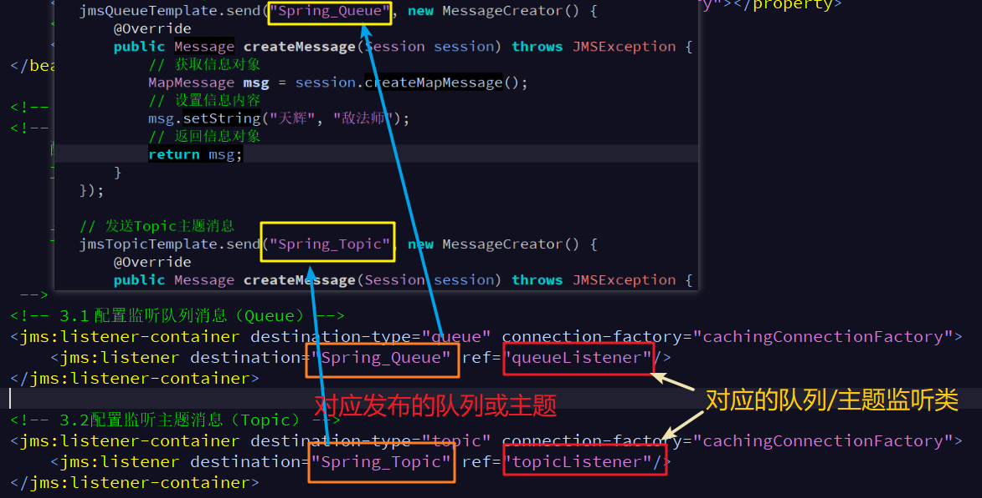

    - 配置监听类的相关属性
属性 | 描述
container-type | 监听器容器的类型。可用的选项是：default、simple、default102或者simple102（默认值是'default'）。
connection-factory | JMS ConnectionFactory Bean的引用（默认的Bean名称是'connectionFactory'）。
task-executor | JMS监听器调用者Spring TaskExecutor的引用。
destination-resolver | DestinationResolver策略的引用，用以解析JMS Destinations。
message-converter | MessageConverter策略的引用，用以转换JMS Messages成监听器方法的参数。默认值是SimpleMessageConverter。
destination-type | 监听器的JMS目的地类型。可用的选项包含：queue、topic或者durableTopic（默认值是'queue'）。
client-id | 这个监听器容器在JMS客户端的id。
acknowledge | 本地JMS应答模式。可用的选项包含：auto、client、dups-ok或者transacted（默认值是'auto'）。'transacted'的值可激活本地事务性Session。也可以通过指定下面介绍的transaction-manager属性。
transaction-manager | Spring PlatformTransactionManager的引用。
concurrency | 每个监听器可激活的Session最大并发数。
prefetch | 加载进每个Session的最大消息数。记住增加这个值会造成并发空闲。

Day95 国际物流云商系统（16）
  - 前端系统 maven 架构-搭建框架
    - 整体的架构分析
(1) ilcpsClient_main 聚合运行项目（maven project）
a) 继承父项目
(2) ilcpsClient_domain 聚合模块 实体类（maven module）
(3) ilcpsClient_dao 聚合模块 持久化工程（maven module）
a) 依赖 domain
b) 依赖 utils，需要继承BaseDao
(4) ilcpsClient_service 聚合模块 业务工程（maven module）
a) 依赖 dao
b) 依赖 utils
(5) ilcpsClient_web 聚合模块 控制层（maven module）
a) 依赖 service
(6) ilcps_jms 消息系统
a) war 项目，独立运行的项目
b) 依赖 utils（调用邮件发送工具类）
一定要注意： utils 必须安装到本地库。

    - ilcpsClient_main【前端系统，聚合运行项目】
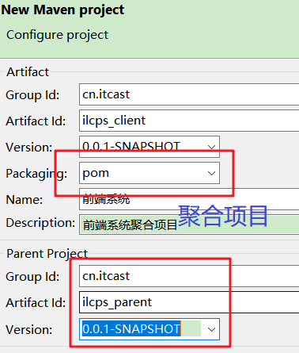
注：项目名称修改过

    - ilcpsClient_domain【前端系统，聚合模块实体类】
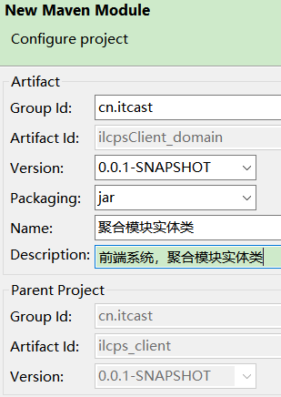

    - ilcpsClient_dao【前端系统，聚合模块持久化工程】
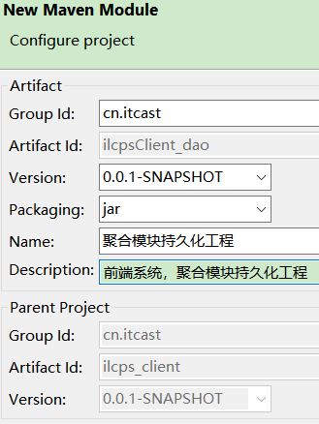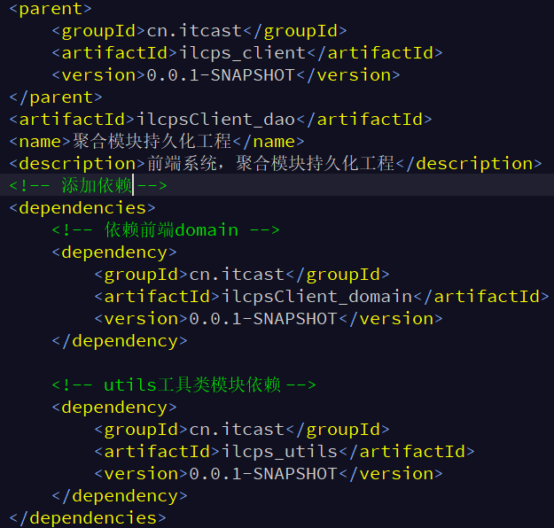

    - ilcpsClient_service【前端系统，聚合模块业务逻辑工程】
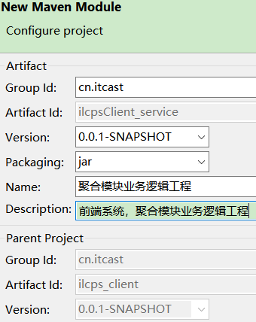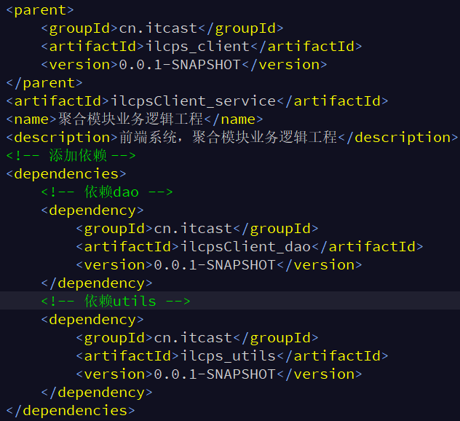

    - ilcpsClient_web【前端系统，聚合模块控制层】
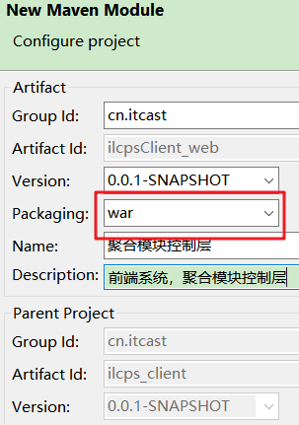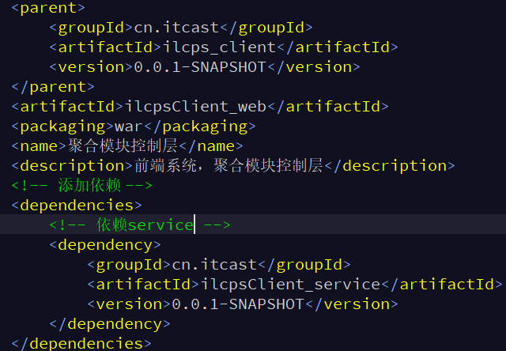

    - 运行前端系统
- 配置聚合项目的Tomcat插件
在ilcps_client聚合运行项目中，配置tomcat插件，指定端口9000
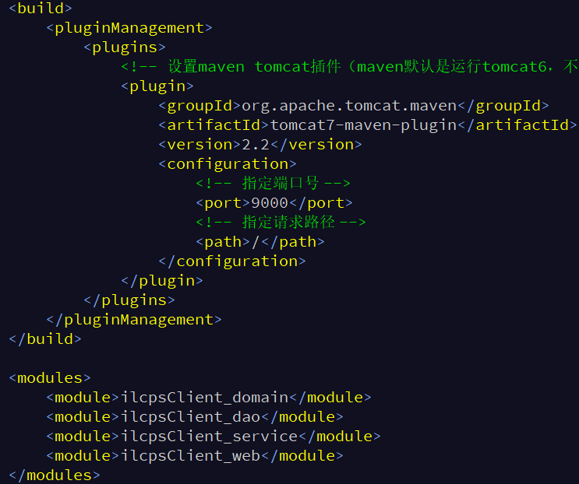

- 启动项目访问
引入页面，访问地址：http://localhost:9000/
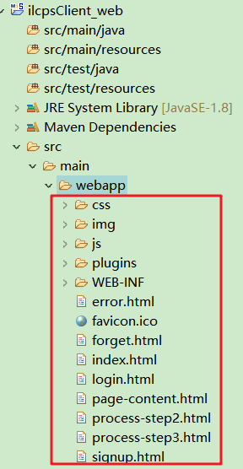

    - 前端系统注册功能，需求分析
前端与后台系统使用JMS消息服务系统综合分析图
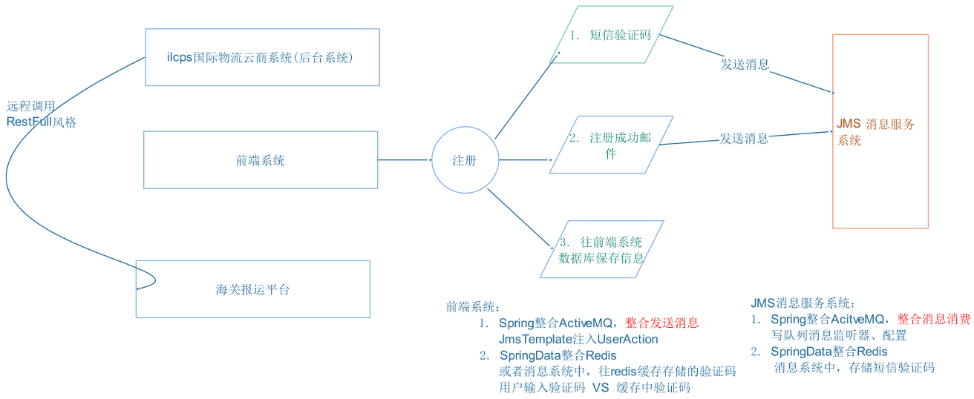
前端系统注册功能分析图
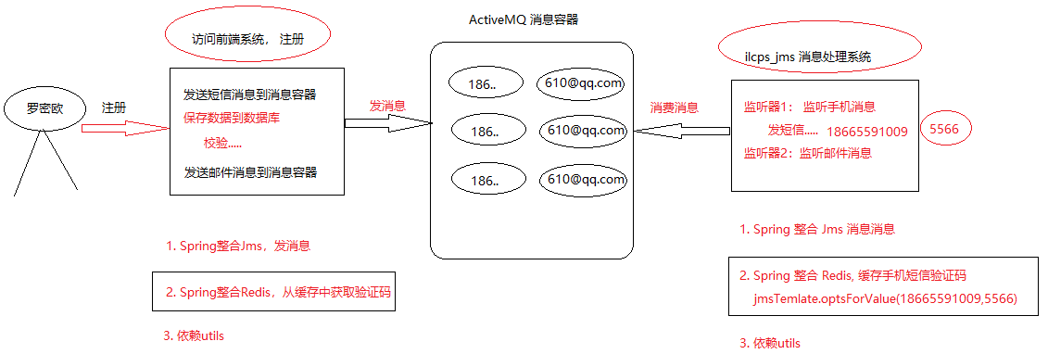

    - 前端系统表结构
使用MySQL数据库，导入相关表
User_c 用户常用的基本信息
Userinfo_c 用户完整信息
Company_c 用户的所在公司
参考：\02前端系统的Mysql数据库\ilcbs_client.sql
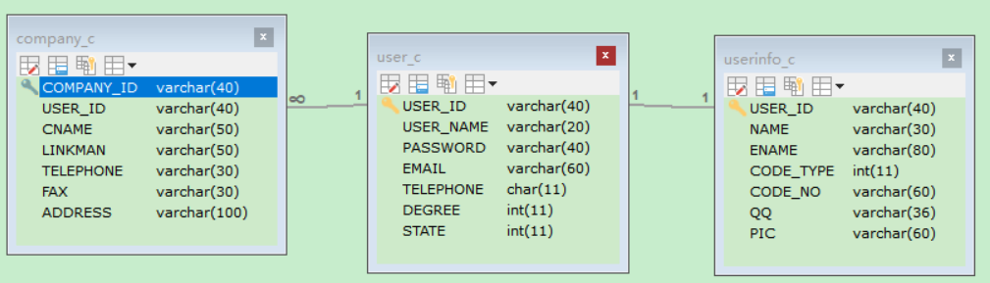

  - 前端系统 maven 架构实现：用户注册
    - 导入domain、dao、service、action与相关配置文件
参考：\day94-国际物流云商系统16\03 资料\
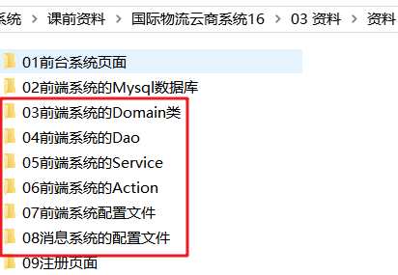

- 前端系统 domain
取消UserClient类中set集合使用FastJSON转json格式的
public class UserClient implements Serializable {
。。。。。。省略其他
// 取消set集合属性的序列化，不转换为json格式
@JSONField(serialize = false)
//用户与公司 一对多
@OneToMany(mappedBy="user")
private Set<CompanyClient> companys = new HashSet<CompanyClient>(0);

- 前端系统 dao、service、action
继承utils模块BaseDao与BaseService，参考以前的模版

- 前端系统 web.xml
参考：资料\07前端系统配置文件\
web.xml相关配置
1. spring配置文件的加载的监听器
2. 使用JPA时的懒加载机制，Spring整合Hibernate时候，解决no session问题
3. struts2核心控制器，注意需要放到最后

- 前端系统 Spring 配置文件
参考：资料\07前端系统配置文件\
相关的配置
applicationContext.xml
1. 配置开启注解的扫描
2. 配置dataSource与LocalContainerEntityManagerFactoryBean
3. 配置JPA事务管理器、txAdvice事务通知、aop切入点
4. 引入加载其他spring配置文件。（如果在web.xml配置文件中设置，<param-value>classpath:applicationContext*.xml</param-value>，则此处不需要再配置引入）

applicationContext-mq.xml：配置注册时发送的消息队列系统activeMQ
1. ActiveMQ 连接工厂
2. Spring Caching连接工厂
3. 配置队列消息的模板

applicationContext-redis.xml：配置整合redis
1. 配置Jedis连接池配置对象
2. 配置Jedis连接池

- 前端系统 配置使用 struts2 全局异常
复制后台系统的struts.xml配置文件与错误页面
    - 用户注册：UserAction 图片验证码
- 注册页面分析
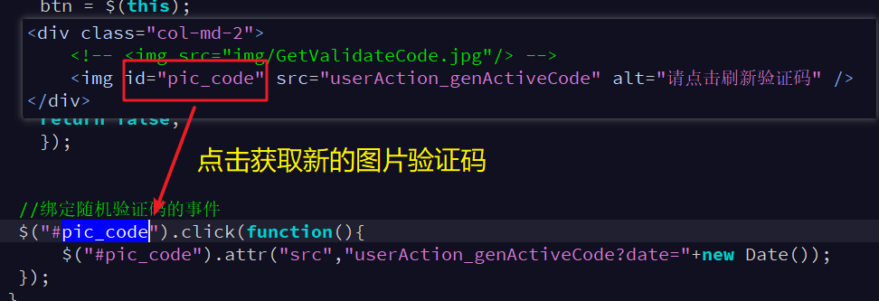

- 处理获取图片验证码action
处理获取图片验证码的ajax请求
// 命名空间
@Namespace("/")
public class UserClientAction extends BaseAction<UserClient> {
@Action("userAction_genActiveCode")
public void genActiveCode() {
try {
// 1. 使用图片工具类，生成4位图片验证码
String code = ImageUtil.getRundomStr();
// 2. 将生成的验证码字符串放到值栈中
// set("vercode", code);
// 2. 放入session中（老师做法）
ServletActionContext.getRequest().getSession().setAttribute("imageCode", code);
// 3. 使用工具类向浏览器输出验证码
ImageUtil.getImage(code, ServletActionContext.getResponse().getOutputStream());
} catch (IOException e) {
e.printStackTrace();
}
}
}

    - 用户注册：发送注册短信消息
- 注册页面处理
点击【发送验证码】按键功能，是使用定时器，定时每60秒执行函数。（详见页面代码）
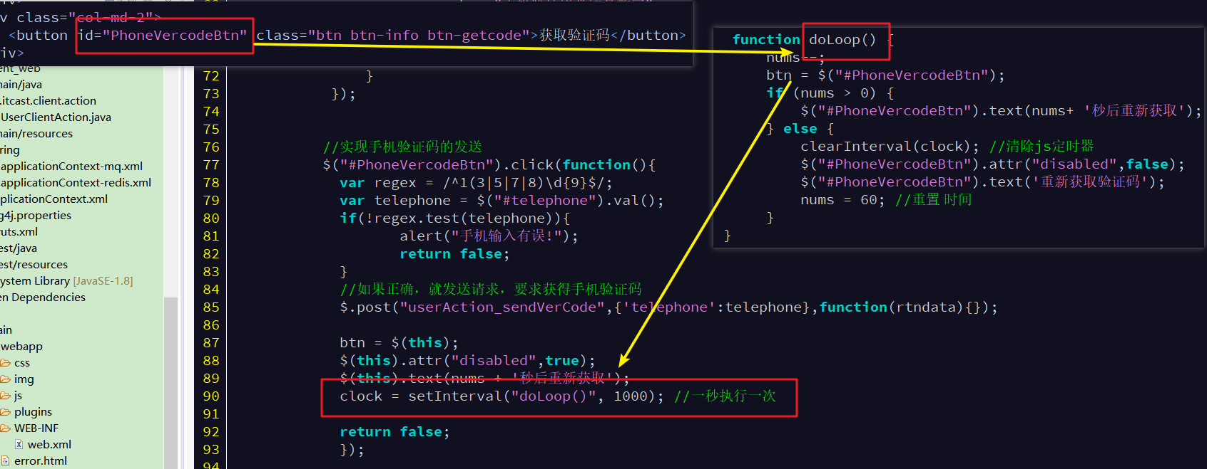

- 后台发送消息到消息队列
前端系统：Spring 整合 ActiveMQ消息发送配置applicationContext-mq.xml，配置一个队列消息的模板

sendVerCode方法，处理用户注册时向消息队列发送消息，前端系统做为生产者，实现发送消息到队列中
// 注入消息队列模版
@Resource
private JmsTemplate jmsTemplate;
/**
* 处理用户注册时发送消息到消息队列系统，获取手机短信验证码
*/
@Action("userAction_sendVerCode")
public void sendVerCode() {
// 发送queue队列消息
// 参数1：发送到队列的目的地名称
// 参数2：使用匿名内部类创建发送消息对象
jmsTemplate.send("ilcps_sms", new MessageCreator() {
@Override
public Message createMessage(Session session) throws JMSException {
// 获取消息对象
MapMessage msg = session.createMapMessage();
// 设置手机号发送到消息队列中
msg.setString("telephone", getModel().getTelephone());
// 返回消息对象
return msg;
}
});
}

    - 消息系统 ilcps_jms（消费消息，实现发送短信功能）
ilcps_jms消息系统中，需要消费消息：发送手机短息验证码
- ilcps_jms 环境准备
1. 添加依赖，添加tomcat7插件，web.xml 初始化容器
web.xml
<!-- 1. spring配置文件的加载的监听器 -->
<context-param>
<param-name>contextConfigLocation</param-name>
<!-- classpath* 表示加载当前项目及其所有子项目的类路径下的指定文件
applicationContext*.xml 表示applicationContext开头的所有xml文件
-->
<param-value>classpath*:applicationContext*.xml</param-value>
</context-param>
<listener>
<listener-class>org.springframework.web.context.ContextLoaderListener</listener-class>
</listener>
ilcps_jms/pom.xml
<!-- 添加依赖 -->
<dependencies>
<!-- utils工具类模块依赖 -->
<dependency>
<groupId>cn.itcast</groupId>
<artifactId>ilcps_utils</artifactId>
<version>0.0.1-SNAPSHOT</version>
</dependency>
</dependencies>
<build>
<pluginManagement>
<!-- 配置tomcat插件，让jms成为独立的系统运行 -->
<plugins>
<!-- 设置maven tomcat插件 -->
<plugin>
<groupId>org.apache.tomcat.maven</groupId>
<artifactId>tomcat7-maven-plugin</artifactId>
<version>2.2</version>
<configuration>
<!-- 指定端口号 -->
<port>8081</port>
<!-- 指定请求路径 -->
<path>/ilcps_jms</path>
</configuration>
</plugin>
</plugins>
</pluginManagement>
</build>

2. SpringData 整合 Redis 配置
与web整合redis配置一样，applicationContext-spring-data-redis.xml。需要整合spring-data，参考ilcps_web中测试的配置。
3. Spring 整合 ActiveMQ，实现消息消费
a) 配置
b) 消息监听器
4. 实现消息监听器
applicationContext-mq-consumer.xml，配置监听类
<!-- 3.1 配置监听队列消息（Queue） -->
<jms:listener-container destination-type="queue" connection-factory="cachingConnectionFactory">
<jms:listener destination="ilcps_sms" ref="smsListener"/>
</jms:listener-container>

- 创建发送短信的工具类
ilcps_utils 添加阿里云依赖
ilcps_utils/pom.xml
<!-- 添加依赖：阿里云大于短信服务支持包，实现发短信工具类 -->
<dependencies>
<dependency>
<groupId>com.aliyun</groupId>
<artifactId>aliyun-java-sdk-core</artifactId>
<version>3.2.3</version>
</dependency>
<dependency>
<groupId>com.aliyun</groupId>
<artifactId>aliyun-java-sdk-dysmsapi</artifactId>
<version>1.0.0</version>
</dependency>
</dependencies>

将从阿里云下载的发送短信demo，修改成工具类。重新安装到ilcps_utils重新安装到本地仓库
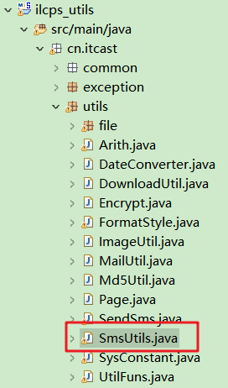

- 编写 SmsListener 短信监听类

SmsListener.java
/**
* 队列消息监听类，监听容器中消息，处理消息（获取手机号码，发送短信）
*/
// 继承javax.jms.MessageListener
// 使用注解配置Spring容器管理当前类
@Component
public class SmsListener implements MessageListener {
// 注入redisTemplate，用于存储数据到缓存中
@Resource
private RedisTemplate<String, String> redisTemplate;
@Override
public void onMessage(Message message) {
try {
// 1.转换成MapMessage
MapMessage mapMessage = (MapMessage) message;
// 2.根据对应的key，获取用户的手机号码
String tel = mapMessage.getString("telephone");
// 3.使用工具类生成6位随机数
// Math.random()获取0~1之间的随机小数，“+1”是因为防止随机出来的*9后首位为0
String code = Integer.toString((int) ((Math.random() * 9 + 1) * 100000));
// 4.调用工具类，实现给注册用户发送手机短信
SmsUtils.sendSms(tel, code);
// 用于打印在控制台方便测试使用
System.out.println("向手机 " + tel + " 发送短信，手机验证码是：" + code);
// 5.将生成的随机验证码放到redis缓存中(储存手机号码与对应的验证码)
// 参数1：放入redis的key；参数2：对用的值；参数3： 缓存过期时间； 参数4：时间单位
redisTemplate.opsForValue().set(tel, code, 30, TimeUnit.MINUTES);
} catch (Exception e) {
e.printStackTrace();
}
}
}

- 测试发短信
需要启动的服务器，注意：先安装utils工厂模块
(1) 前端系统:ilcpsClient_main
(2) 消息处理系统：ilcps_jms
(3) redis 缓存服务器
(4) ActiveMQ 消息服务器

    - 用户注册：注册功能实现
- 注册页面提交信息分析
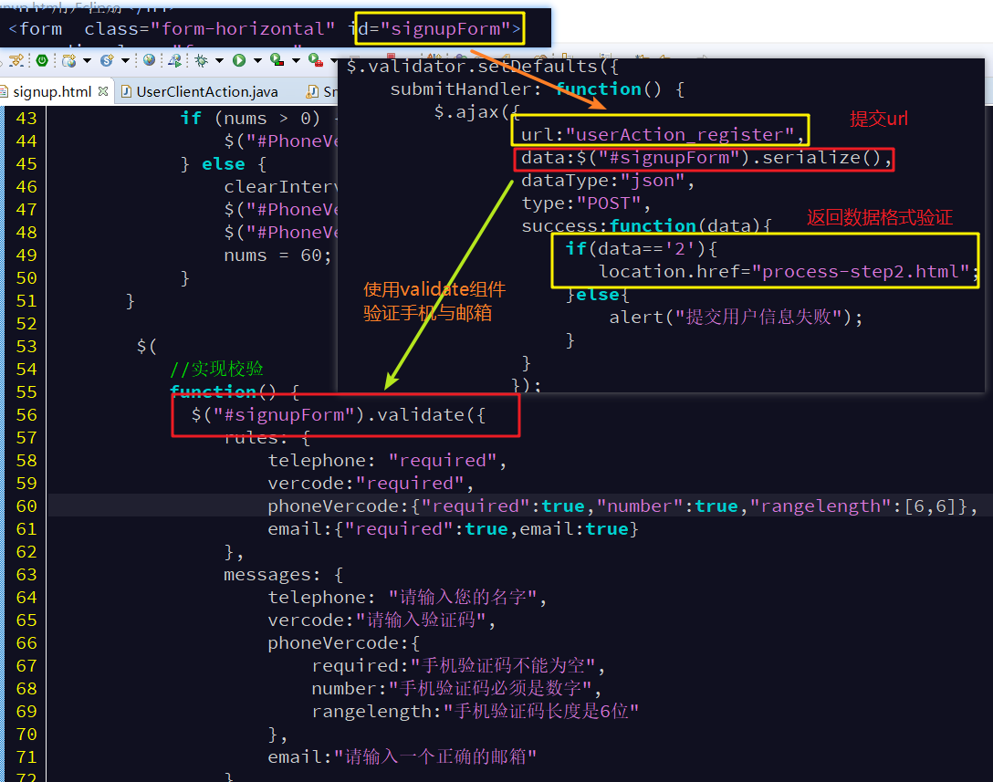

- 处理注册功能action
- 从redis缓存中取出手机验证码、会话域中取出图片验证码
- 获取图片验证码后马上销毁会话域中的值(防止用户点击后退,验证码还是有效)
- 是否需要销毁缓存中手机验证码？！其实后面判断了手机是否已存在，就算缓存中存在该手机的验证码，也无法使用。
- 判断手机与图片验证码是否正确
- 判断通过后，查询数据库手机号是否存在
- 判断邮箱地址的唯一性（因为后面激活时是根据邮件去查询新注册的用户）
- 将用户的状态设置为0，保存用户数据，发送消息到消息系统，进行发送激活邮件操作
- 最后返回结果数据

增加判断验证手机是否已经注册
UserClientAction
/**
* 处理用户注册请求
*/
// 定义属性驱动，封装页面提交的参数
// 封装图片验证码
private String vercode;
// 封装手机验证码
private String phoneVercode;
// 注入redisTemplate
@Resource
private RedisTemplate<String, String> redisTemplate;
// 注入serivce层
@Resource
private UserClientService userClientService;
@Action("userAction_register")
public void register() {
// 1.定义验证结果数据(默认值为2)
// 0图片验证码输入错误； 1手机验证码输入错误；2 注册成功
String result = "2";
// 根据手机号码从缓存中取出对应的手机验证码
String phoneCodeServer = redisTemplate.opsForValue().get(getModel().getTelephone());
// 从会话域中取出对应的图片验证码
String imageCodeServer = (String) ServletActionContext.getRequest().getSession().getAttribute("imageCode");
// 获取图片验证码后马上销毁会话域中的值(防止用户点击后退后,验证码还是有效)
ServletActionContext.getRequest().getSession().removeAttribute("imageCode");
// 判断用户输入的图片、手机验证码
if (!vercode.equalsIgnoreCase(imageCodeServer)) {
// 2.校验：图片验证码
// 图片验证码校验不通过
result = "0";
} else if (!phoneVercode.equalsIgnoreCase(phoneCodeServer)) {
// 3.校验：手机验证码
// 手机验证不通过
result = "1";
} else {
// 4.校验通过，
// 4.1调用service层根据手机号查询方法
UserClient userClient = userClientService.findByTelephone(getModel().getTelephone());
// 判断手机号是否已经注册
if (userClient == null) {
// 手机号不存在
// 4.2设置用户状态为0(表示已经注册未激活)
getModel().setState(0);
// 4.3调用service层方法，保存用户注册数据
userClientService.saveOrUpdate(getModel());
// 4.4 保存成功后，发送激活消息到消息队列系统
jmsTemplate.send("ilcps_email", new MessageCreator() {
@Override
public Message createMessage(Session session) throws JMSException {
// 创建消息对象
MapMessage msg = session.createMapMessage();
// 设置消息内容
msg.setString("email", getModel().getEmail());
// 返回消息对象
return msg;
}
});
} else {
// 手机号已经存在
result = "3";
}
}
// 5.通过response输出字符流，将结果数据返回页面
try {
HttpServletResponse response = ServletActionContext.getResponse();
response.setCharacterEncoding("UTF-8");
response.getWriter().println(result);
} catch (IOException e) {
e.printStackTrace();
}
}

    - 消息系统 ilcps_jms （消费消息，实现发送邮件功能）
1. 创建发送邮件的监听类
2. applicationContext-mq-consumer.xml配置监听器

创建发送邮件的监听类
/**
* 队列消息监听类，监听容器中消息，处理消息（获取邮件地址，发送邮件）
*/
// 使用注解配置Spring容器管理当前类
@Component
public class EmailListener implements MessageListener {
// 注入redisTemplate，用于存储数据到缓存中
@Resource
private RedisTemplate<String, String> redisTemplate;
@Override
public void onMessage(Message message) {
try {
// 1.转换成MapMessage
MapMessage mapMessage = (MapMessage) message;
// 2.根据对应的key，获取用户的邮箱地址
String email = mapMessage.getString("email");
// 3.生成uuid，做为激活码
String uuid = UUID.randomUUID().toString();
// 4.调用邮件工具类，实现给注册用户发送邮件
String subject = "注册成功邮件";
String content = "欢迎成功注册成为会员 ，<a href='http://localhost:9000/userAction_active?email=" + email + "&code="
+ uuid + "'>点击激活</a>。如果此地址不能直接访问，请拷贝地址到浏览器中访问。";
MailUtil.sendMsg(email, subject, content);
// 5.将生成的uuid激活码放到redis缓存中(储存邮箱与对应的激活码)
redisTemplate.opsForValue().set (email, uuid, 7, TimeUnit.DAYS);
} catch (Exception e) {
e.printStackTrace();
}
}
}
applicationContext-mq-consumer.xml配置监听器
<!-- 3.1 配置监听队列消息（Queue） -->
<jms:listener-container destination-type="queue" connection-factory="cachingConnectionFactory">
<jms:listener destination="ilcps_sms" ref="smsListener"/>
<jms:listener destination="ilcps_email" ref="emailListener"/>
</jms:listener-container>

    - 用户注册：激活用户
- 定义属性code封装激活提交的激活码

Code Dome2
/**
* 处理用户激活请求
*/
// 定义属性驱动，封装激活提交的参数
private String code;
public void setCode(String code) {
this.code = code;
}
@Action("userAction_active")
public void active() {
try {
// 0.设置返回结果字符串
String result = "激活成功，请转到登陆页面马上登陆！";
// 1.根据key从缓存中取出缓存的激活码
String codeServer = redisTemplate.opsForValue().get(getModel().getEmail());
// 2.判断用户提交的激活码与缓存是否一致
if (code.equals(codeServer)) {
// 用户提交的激活码一致
// 3.根据email查询用户并激活
if (userClientService.changeStateByEmail(getModel().getEmail())) {
// 4.激活成功，消除缓存中激活码
redisTemplate.opsForValue().set(getModel().getEmail(), "0", 1, TimeUnit.SECONDS);
}else {
result = "激活失败，请联系管理员！";
}
} else {
// 激活码不一致
result = "激活失败，请联系管理员！";
}
// 5.返回激活结果到浏览器
HttpServletResponse response = ServletActionContext.getResponse();
response.setContentType("text/html;charset=UTF-8");
response.getWriter().println("<script>alert('" + result + "')</script>");
} catch (IOException e) {
e.printStackTrace();
}
}

  - ！！待完成
用户注册
手机号码(ok)、邮箱的唯一性校验
注册激活
注册下一步，填写公司信息
注册后的登录
登录后的报运单查询、商品列表分页展示、购物车、订单、支付

Day96 国际物流云商系统（17）
  - 项目实战核心需求

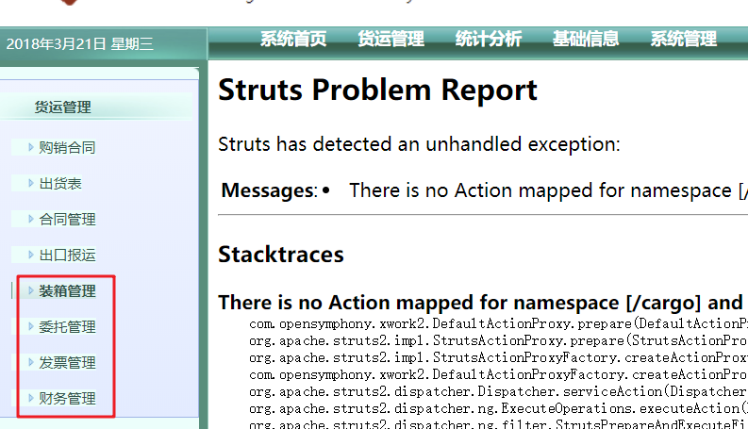

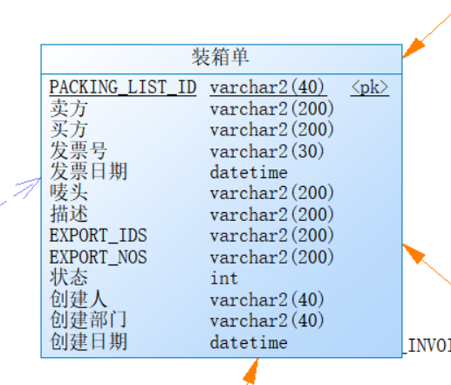

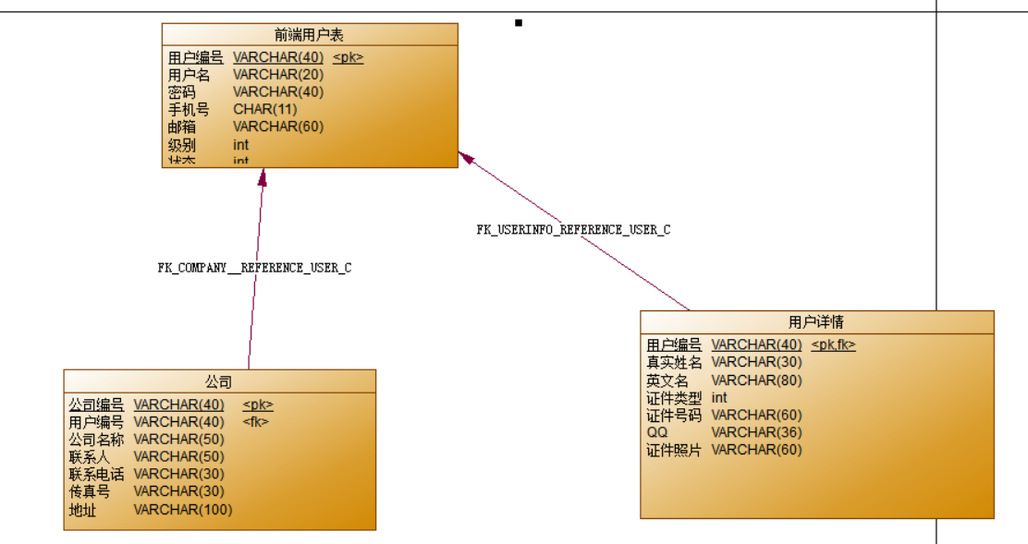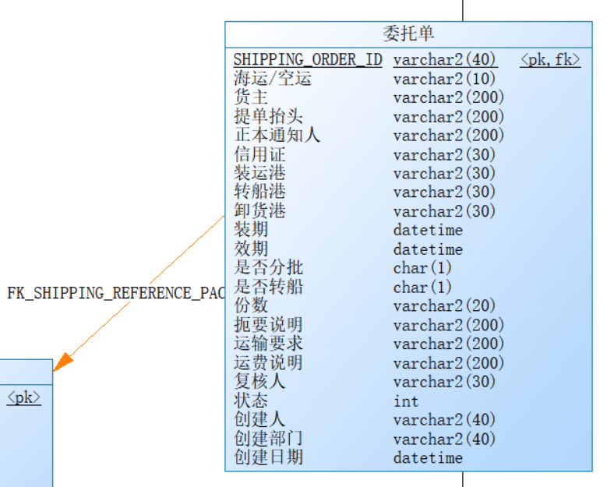
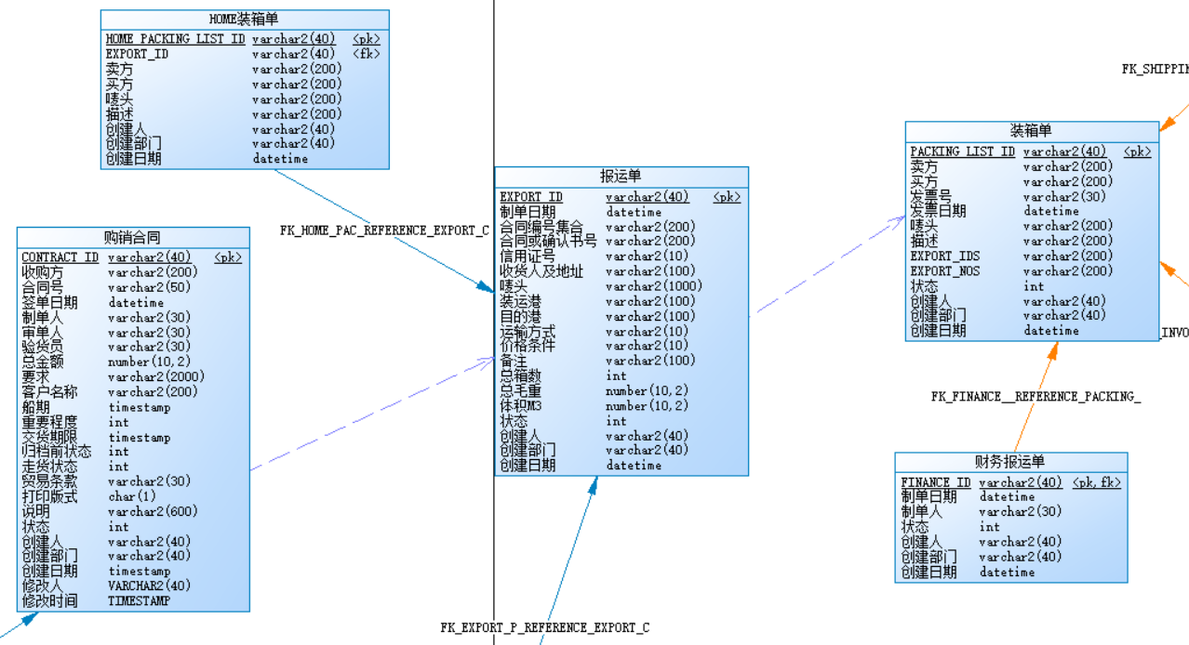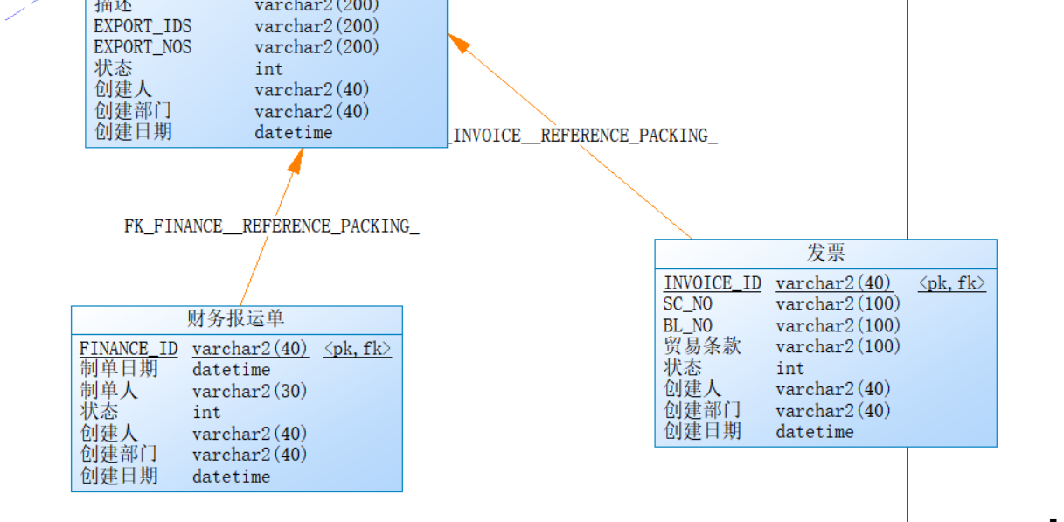

  - 装箱管理模块
    - 装箱管理模块需求步骤分析

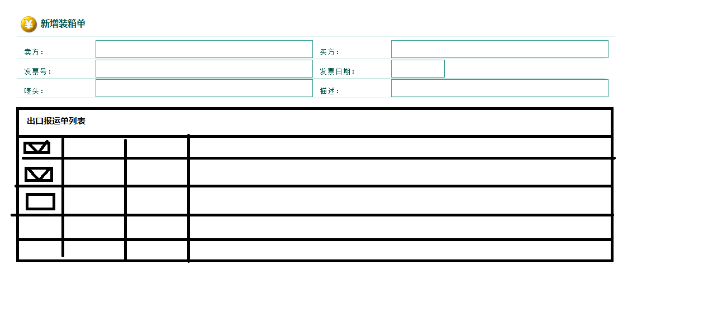
- 创建【新增装箱单】页面
页面跳转url:/cargo/packingListAction_list
- 查询所有已报运的报运单列表
- 创建实体类Packing
- 创建装箱模块dao层接口
- 创建装箱模块业务逻辑接口与实现类

  - SVN
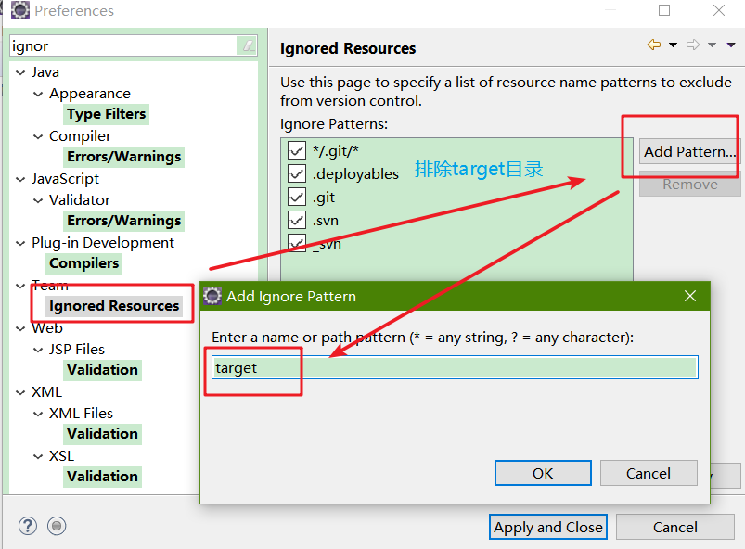
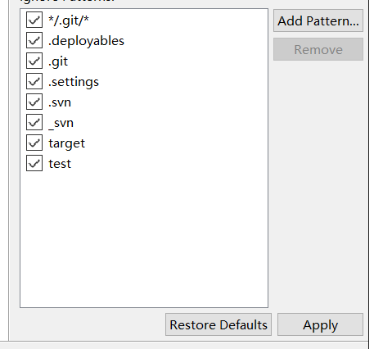

  - (!!!!待整理)知识串联
国际物流云商系统

1.1 maven 搭建系统架构
项目管理构建工具：ant、maven、gradle

1.2 Spring Data
Spring 整合 Jpa ， 对Jpa操作的封装
开启dao注解扫描
使用hibenrate作为jpa的具体实现
hibernate --> 实现jpa --> spring data jpa 封装了jpa操作

SpringData Jpa
SpringData Redis

1.3 抽取技术
dao抽取
service抽取
action抽取 （反射泛型技术）

1.4 基础数据模块
用户管理
角色管理
权限管理

jQuery ztree 控件

1.5 shiro 安全管理框架
如何部署shiro？
1. 添加依赖
2. web.xml
3. spring整合shiro
4. 环境OK

1.6 核心业务模块
购销合同，出货表，合同管理，出口报运， 报表统计

1.7 ApachePOI 组件
三套API
HSSF
XSSF
SXSSF

1.8 Spring 整合 JavaMail

1.9 Spring 整合Redis、SpringData整合Redis

1.10 Quartz 任务调度框架

1.11 报表统计技术
sql
fushioncharts…….

1.12 webservice
jaxws 规范
jaxrs 基于restful风格的webservice

1.13 JMS Java 消息服务

1.14 前端系统

1.15 工具
(1) 建模工具
a) Rational Rose 面向对象建模
b) PowerDesinger 数据库建模（物理模型图）
(2) 画图，流程图
a) EdrawMax
b) Microsoft Viso
(3) 小工具
HiJson 校验json格式、格式化json

扩展知识
  - 主流软件系统类别简介
OA系统
办公自动化（Office Automation，简称OA）是将现代化办公和计算机网络功能结合起来的一种新型的办公方式
OA的核心即为ezOFFICE（easy office），强调的就是办公的便捷方便，提高效率
CRM系统
CRM（Customer Relationship Management）即客户关系管理。是指企业用CRM技术来管理与客户之间的关系
ERP系统
ERP是Enterprise Resource Planning（企业资源计划）的简称
ERP是针对物资资源管理（物流）、人力资源管理（人流）、财务资源管理（财流）、信息资源管理（信息流）集成一体化的企业管理软件

  - Spring Data JPA 相关方法总结（网络资料）
    - 查询的方法
1、查询所有数据 findAll()
2、分页查询 findAll(new PageRequest(0, 2))
3、根据id查询 findOne()
4、根据实体类属性查询：findByProperty (type Property);
例如：findByAge(int age);
5、排序：findAll(sort )
Sort sort = new Sort(Sort.Direction.DESC, "age").and (new Sort(Sort.Direction.DESC, "id"));
6、条件查询：and/or/findByAgeLessThan/LessThanEqual等
例如： findByUsernameAndPassword(String username , String password)
7、总数查询：count() 或者根据某个属性的值查询总数countByAge(int age);
8、是否存在某个id exists()

    - 修改，删除，新增
新增：直接使用 save(T) 方法
删除： delete() 或者 deleteByProperty
例如：deleteByAge(int age);
更新：@Modifying
@Query("update Customer u set u.age = ?1 where u.id = ?2")
int update(int age1 , long id);
官网上写出了所有的方法，非常详细
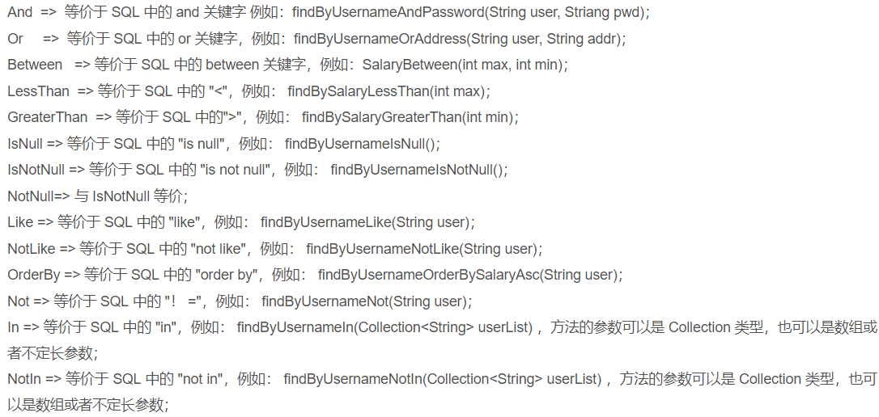

  - Spring任务调度之Spring-Task
参考文献：
http://www.cnblogs.com/hongwz/p/5642320.html（Spring任务调度之Timer）
http://www.cnblogs.com/hongwz/p/5642429.html（Spring任务调度之Quartz）
http://www.cnblogs.com/hongwz/p/5642497.html（Spring任务调度之Spring-Task）

    - 第一种：配置文件方式
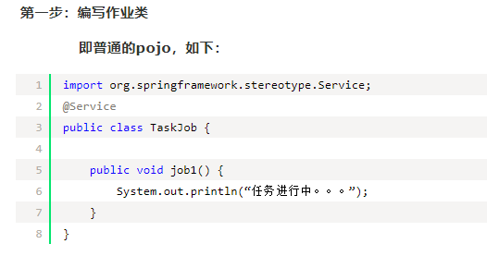
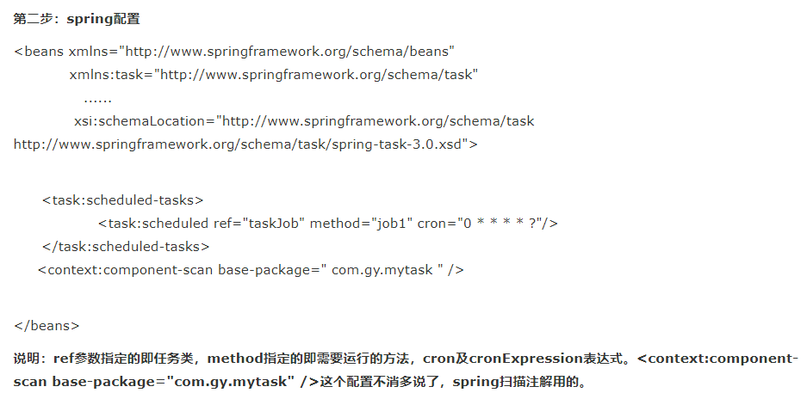

    - 第二种：使用注解形式
也许我们不想每写一个任务类还要在xml文件中配置下，我们可以使用注解@Scheduled，我们看看源文件中该注解的定义：
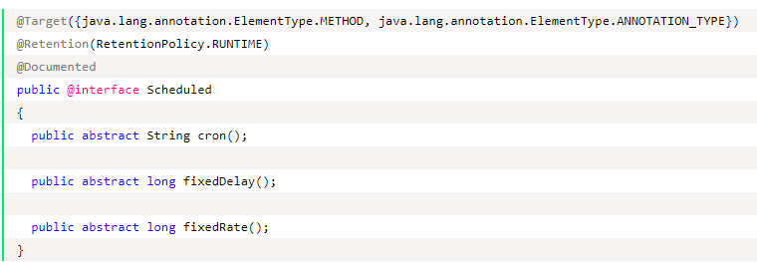
可以看出该注解有三个方法或者叫参数，分别表示的意思是：
cron：指定cron表达式。
fixedDelay：官方文档解释：An interval-based trigger where the interval is measured from the completion time of the previous task. The time unit value is measured in milliseconds.即表示从上一个任务完成开始到下一个任务开始的间隔，单位是毫秒。
fixedRate：官方文档解释：An interval-based trigger where the interval is measured from the start time of the previous task. The time unit value is measured in milliseconds.即从上一个任务 开始到下一个任务开始的间隔，单位是毫秒。
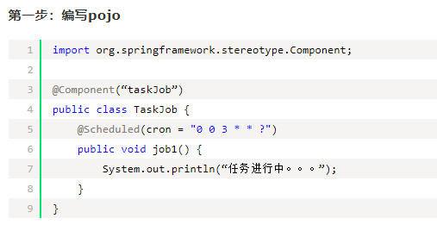
第二步：添加task相关的配置：
<?xml version="1.0" encoding="UTF-8"?>
<beans xmlns="http://www.springframework.org/schema/beans"
xmlns:xsi="http://www.w3.org/2001/XMLSchema-instance" xmlns:aop="http://www.springframework.org/schema/aop"
xmlns:context="http://www.springframework.org/schema/context"
xmlns:tx="http://www.springframework.org/schema/tx"
xmlns:task="http://www.springframework.org/schema/task"
xsi:schemaLocation="
http://www.springframework.org/schema/beans http://www.springframework.org/schema/beans/spring-beans-3.0.xsd
http://www.springframework.org/schema/aop http://www.springframework.org/schema/aop/spring-aop-3.0.xsd
http://www.springframework.org/schema/context
http://www.springframework.org/schema/jdbc/spring-jdbc-3.0.xsd
http://www.springframework.org/schema/tx http://www.springframework.org/schema/tx/spring-tx-3.0.xsd
http://www.springframework.org/schema/task http://www.springframework.org/schema/task/spring-task-3.0.xsd"
default-lazy-init="false">

<context:annotation-config />
<!—spring扫描注解的配置 —>
<context:component-scan base-package="com.gy.mytask" />

<!—开启这个配置，spring才能识别@Scheduled注解 —>
<task:annotation-driven scheduler="qbScheduler" mode="proxy"/>
<task:scheduler id="qbScheduler" pool-size="10"/>

说明：
理论上只需要加上<task:annotation-driven />这句配置就可以了，这些参数都不是必须的。
配置完毕，
spring task还有很多参数，具体参考xsd文档
http://www.springframework.org/schema/task/spring-task-3.0.xsd

  - HighCharts 报表工具(自己去了解,实际比较多用)

